AFROLOCALIDADES:
cartografia de lugares de memórias, vivências e narrativas da população afro-brasileira no Rio de Janeiro

Organizadoras:
Márcia Leitão Pinheiro
Elielma Ayres Machado
Edir Figueiredo de O. T. Mello

2025

Sumário
Agradecimentos 4
Prefácio
Introdução 5
Referências 16
Seção I: Afrolocalidades no Município do Rio 17
Lugares de memória da resistência: a Pequena África 18
De onde se fala 19
Pequena África 21
Becos, escritas, vivências e memória 27
Literatura negra e movimento negro 30
Lembrança e esquecimento 33
Considerações Finais 35
Referências 36
Mercedes Baptista: o protagonismo da grande dama do ballet afro-brasileiro no carnaval e na Pequena África 41
A grande dama do ballet afro-brasileiro. 42
Sua formação e a criação do balé folclórico 42
Os alunos de dona Mercedes e seu balé 45
As relações de dona Mercedes com o universo do carnaval e seu reconhecimento 47
A luta por reconhecimento e as disputas em torno da herança africana 52
Mercedes Baptista e o Circuito da Herança Africana 52
À procura de um lugar visível: Largo da Prainha 54
Considerações Finais 65
Referências 66
Tecendo laços: africanidade e movimento negro nas localidades do Rio de Janeiro 70
Herança africana no Rio de Janeiro 71
Movimento Negro: lutas 73
Resistência, empoderamento e promoção da imagem da cidade 76
Referências 79
Em busca dos quintais de nossas mães ... Reencontros 81
Esse sujeito, o Quintal! 81
Contudo, eles resistem! 86
Não é uma conclusão, mas um convite 94
Referências 95
Memória não se remove: diálogos sobre resistência, ancestralidade e mobilização popular 96
Fim de papo, mas não acaba quando termina! 108
Referências 110
O toque do surdo Um da Mangueira e o ritual de resistência 112
O toque do surdo Um da Mangueira 113
O ritual de resistência 119
Considerações finais 125
Referências 126
Bloco Afro Orunmilá: o som do paradigma da resistência 129
Contradições e paradigmas 132
Ação e preservação 136
Conclusões nunca definitivas 137
Referências 138
Seção II 139
Afrolocalidade Baixada Fluminense, Grande Rio e São Gonçalo 139
A Roda de Caxias: quando a capoeira marca o território 140
A tradição da capoeira 143
A capoeira de rua: tempo das invenções 144
Aqui não! Apagamentos e (re)existência: tempo difíceis 145
De Caxias para o mundo: tempo sem fronteiras 147
Enfim! O reconhecimento: tempo que não se apaga 148
Referências 149
O Rio de Iemanjá: a festa na praia das Pedrinhas em São Gonçalo 150
O rio de Iemanjá: cidade labirinto 150
São Gonçalo 152
A festa de Iemanjá na Praia das Pedrinhas: reação à presença evangélica na política local 156
Conclusão 163
Referências 166
Consagração de direitos: As religiões de matriz africana e as disputas pelos usos e sentidos do espaço público 170
“Macumba boa é macumba longe”: a dimensão religiosa como constitutiva do espaço público 174
O encantamento da política: Os usos religiosos do espaço público para fins políticos 176
Referências 179
Candomblé Ketu em São Gonçalo: Memórias da África Ocidental na cultura fluminense 182
Presente de Iemanjá e Economia Criativa 186

Ativismos no Omidayè 188
Outras iniciativas: a Cartilha 191
Oṣé (Oxê), símbolo da Justiça dos Povos Tradicionais 193
Conclusão 195
Referências 195
Seção III: Afrolocalidades: Região serrana e outros municípios do estado do Rio 196
Religiosidades afro-brasileiras e racismo na cidade de Petrópolis-RJ 197
Petrópolis e as RAB 198
Petrópolis e o Racismo religioso 200
Conclusão 205
Referências 206
Clube Palmares e a questão racial no Sul Fluminense: um “chá de revelação da raça”! 207
Clube Palmares de Volta Redonda: a ginga histórica de uma negritude cheia de mandinga! 212
Referências 220
Itinerário com Mr Bod: trajetória de vida e cotidiano de um grafiteiro na cidade de Campos dos Goytacazes (RJ) 223
Itinérário com Mr Bod 226
Outro encontro: Mr Bod e os jovens na Favela da Margem da Linha 230
Gestos e processo de intervenção 233
Considerações Finais 234
Referências 235
Apêndice: Miniatlas da Afrolocalidade do Rio de Janeiro 237
Notas técnicas para compreender os mapas 238
Posfácio
Sobre As autoras/es 258

AGRADECIMENTOS

Como organizadoras queremos deixar registrado nossos agradecimentos a todos que
contribuíram de alguma forma para a consolidação e edição deste livro.
À Editora da UFRJ, ao seu diretor Marcelo Jacques de Moraes e à sua equipe por todo
acompanhamento do processo de editoração.
Aos profissionais que avaliaram e aprovaram o nosso pedido através do
edital 587/2024 - PESQUISADORAS/ES NEGRAS/OS, QUILOMBOLAS,
INDÍGENAS.
À Fundação Carlos Chagas Filho de Amparo à Pesquisa do Estado do Rio de Janeiro
(Faperj) pela aprovação dos fomentos aos projetos das pesquisadoras e pesquisadores
desta coletânea.
À Universidade do Estado do Rio de Janeiro (Uerj) pelas bolsas concedidas ao projeto
“Cartografia dos lugares de memória e narrativas da população afro-brasileira do estado
do Rio de Janeiro”, coordenado por Elielma Ayres Machado, contemplado com os
editais EIC/PRODOCÊNCIA/PROATEC-UERJ, entre 2022-2025. Aos bolsistas Roberta Rangel da Costa, Cláudio de Oliveira e Douglas Dias dos Santos, estudantes de Licenciatura em Pedagogia, e Estephany de Souza Lisbôa, Gabriela Mendonça, Márcio Gonçalves, Maria Luiza Albuquerque e Izabel Victoria da Mota Arcanjo, que participaram de eventos e atividades de Extensão. Também somos gratas a Washington Dener Cunha, à Maria A. Sá Xavier, a Paulo Santos e à Áurea Estrela Costa Oliveira por suas participações e contribuições no projeto de forma direta e indiretamente a esta coletânea.
Á Eliana Alves Cruz e à Maria Amália Silva Alves de Oliveira que generosamente contribuíram com os valiosos prefácio e posfácio. Às autoras e aos autores que aceitaram participar desta coletânea e prontamente entregaram seus textos e relatos.
Nosso especial agradecimento à Universidade do Estado do Rio de Janeiro (Uerj) e ao
Instituto de Estudos Sociais e Políticos (Iesp) pelo apoio dado à Márcia Leitão para a realização de pesquisa fundamental para a elaboração deste livro e à Universidade Estadual do Norte Fluminense Darcy Ribeiro (Uenf) pela liberação da docente para desenvolver o trabalho no Rio de Janeiro.

As Organizadoras

Introdução

Márcia Leitão Pinheiro
Elielma Ayres Machado
Edir Figueiredo de Oliveira

A coletânea “AFROLOCALIDADES: cartografia de lugares de memórias, vivências e narrativas da população afro-brasileira no Rio de Janeiro” reúne autoras e autores que de modo peculiar associam e integram vivências e pesquisas. Elas/eles voltam-se às associações, às expressões culturais e questões correntes de algum modo no cotidiano da população negra. Isso se inspira na observação de Lélia Gonzalez (2020) sobre as expressões e valores culturais afro-brasileiros, que está inserida em sua reflexão sobre a mulher negra. Para a autora, os terreiros de samba e religiosos, as escolas de samba, blocos e outras manifestações são “verdadeiros centros de resistência cultural” (Gonzalez, 2020, p. 187).
Os textos também dialogam com a proposta da Unesco de Década Afrodescendente, proclamada em 2013. Esta tem por tema “Povos afrodescendentes: reconhecimento, justiça e desenvolvimento”, focalizando a herança da escravidão e do colonialismo a fim de assegurar medidas de preservação, reconhecimento de histórias e legados culturais afrodescendentes (ONU, 2016).
Os artigos remetem a enfrentamentos do tema ao considerarem histórias, existências, memórias, referências e expressões culturais que se mantém de forma contínua e efetivamente no "local" – isto é, sem alcance nacional -, mobilizando diversidade e alteridade de visões, experiências e atuações. Desse modo, aparecem como lócus de “afrolocalidades” no estado do Rio de Janeiro. Elas são entendidas como resistência numa sociedade que disseminou a miscigenação, o branqueamento, a desvalorização da história e herança negras e que vem sendo marcada por manifestações de racismo que afetam a religião, o meio ambiente, a memória, o patrimônio, a habitação, a educação, por exemplo. São questões caras e presentes em reflexões de intelectuais negras e negros (Nascimento, 2016; Nascimento, 2021).
Os modos de resistência negra no Rio de Janeiro são diversos e podemos citar as revoltas de escravizados, a formação de quilombos, a existência de terreiros de candomblé e irmandades religiosas. No pós-abolição, podemos citar as escolas de samba, os afoxés, jornais e outras iniciativas como, por exemplo, a fundação do Teatro Experimental do Negro (TEN), em 1944, por Abdias Nascimento, que questionou a ausência de artistas negros na dramaturgia nacional. Contam-se ainda a formação de clubes sociais para a convivência de famílias negras.
Também pode-se citar o período da ditatura, marcada pela defesa da democracia racial e monitoramento de ações e encontros de militantes e de grupos negros, como ocorreu com o Instituto de Pesquisa das Culturas Negras (IPCN), criado em 1975. Os grupos negros questionavam a ideia de "paraíso racial" e afirmavam a presença negra na sociedade brasileira.
A história da mobilização negra conta com várias iniciativas. Nesse caso, há os movimentos culturais negros realizados a partir dos anos de 1970, sobretudo os chamados bailes black frequentados por numerosos jovens negros que apresentavam novas estéticas corporais e musicais. Recentemente podemos considerar outros movimentos voltados ao combate da violência estatal/policial, por moradia, por ações afirmativas, recuperação de objetos religiosos apreendidos por força policial, valorização da história e cultura africana e afro-brasileira e por reparação histórica.
A fim de contemplar e refletir sobre afrolocalidades no Rio de Janeiro, esta coletânea se utiliza da concepção de cartografia em obra apresentada por Deleuze e Guattarri (1995). Estes autores refletem sobre o dogmatismo da ciência, sobre a concepção de totalidade, de sujeito, cuja racionalidade a tudo explica, e também de realidades e experimentos de vida. Eles se voltam às singularidades, relações e deveres, integrados e que integram movimentos e acontecimentos.
Nessa concepção, os autores falam em rizoma como figura central para refletir sobre agenciamentos e conhecimentos, sempre em processo, opondo-se ao modelo arborescente, para se referirem ao pensamento pautado numa estrutura hierárquica que reclama reprodução. Recorrendo às metáforas da botânica e da zoologia, Deleuze e Guattarri (1995, p. 14-21) mobilizam a imagem do rizoma, que compreende hastes em extensão e ramificações em bulbos e tubérculos. Esse modelo apresenta algumas características: a) conexão e heterogeneidade – não há uma ordem estabelecida de conexão entre os elementos, mas qualquer ponto pode se conectar a outros, sejam “cadeias semióticas, organizações de poder, ocorrências que remetem às artes, às ciências, às lutas sociais”; b) princípio da multiplicidade – opondo-se ao pensamento dicotômico, os autores defendem que a realidade é diversa com as tramas e agenciamentos que multiplicam conexões e dimensões; c) princípio de ruptura assignificante – não se trata de dicotomia entre o bem e o mal, homem e mulher, por exemplo, mas compreender que a aliança não é estranha ao rizoma. Este pode sofrer rupturas, pode ser quebrado, estratificado, rompido, desterritorializado sem que seja o seu fim. Ele pode ser reconstruído, reterritorializado, ressignificado diante de conexões, mesmo que temporárias; d) princípio de cartografia e de decalcomania - a noção de mapa é central para compreender as experimentações produzidas e ancoradas no real, pois ele faz parte do rizoma. O mapa pode ter múltiplas entradas, ser concebido como obra de arte, desenhado numa superfície, ser construído como ação política, pode ser usado, desmontado, revertido, modificado. Ele constrói um inconsciente, é importante para conectar campos e para a efetivação de “planos de consistências”. Já a decalcomania diz sobre o decalque, sobre a reprodução e a hierarquização que, tendo a ver com o pensamento ancorado no modelo da árvore, calcada na lógica binária.
O princípio de cartografia é apontado pelos autores como importante para o estudo do inconsciente, bem como para a abordagem de algum grupo, pois possibilita “mostrar até que ponto do rizoma se formam fenômenos de massificação, de burocracia, de leadership, de fascistização etc., que linhas subsistem, no entanto, mesmo subterrâneas, continuando a fazer obscuramente rizoma” (Deleuze e Guattarri, 1995, p. 23).
O rizoma possui dimensões e conta sempre um meio para o seu transbordamento e ainda desterritorialização, compreendendo ainda a metamorfose e isso também o difere das ligações arborescentes, que ocorrem entre pontos e posições localizáveis. Os devires integram sua expansão e corroboram a característica de anti-memória (ou memória curta), que, sendo específico modo temporal de apreensão, caracteriza-se por rupturas, multiplicidades, reversão, modificação e também evidencia o esquecimento como elemento do processo. Sobre essa memória, dizem os autores: “ela pode acontecer à distância, vir ou voltar muito tempo depois” (Deleuze e Guattarri, 1995, p.25, 32). Podemos pensar nas lembranças, costumes, ritos, pensamentos, saberes e práticas que podem expressar e compor não um poder arborescente, um eixo generativo, e sim ramificações, conexões, comunicações, interligações possíveis de uma raiz subterrânea. Multiplicidades culturais e históricas. Como tal, as memórias também são múltiplas, comunicam-se com outras, apresentam narrativas locais (Machado e Moraes, 2021).
Já a memória longa tem a ver com outro tempo, outra ideia e recordação, sendo de tipo arborescente – expressa-se por decalque, foto ou impressão. Ela se baseia na contiguidade pertinente aos sistemas centrados ou policentrados que se pautam pela hierarquia e “memória organizadora” (p. 32), sendo adequada aos dispositivos e às tecnologias de poder (Corrêa, 2013).
O que é, então, a cartografia proposta por Deleuze e Guattarri (1995)? Considerando o que foi apresentado até o momento, não se trata de elaborar mapas, croquis e cartas a partir de conhecimentos e técnicas especializados, sobretudo marcando as estratégias de governos. Como diz Kastrup (2015), em reflexão sobre trabalho de campo, na cartografia a representação de algo pouco importa, porém interessa o processo de produção. Cartografar não é um fazer restrito à competência, porém tem a ver com a performance do cartógrafo social.
Para Deleuze e Guattarri (1995), cartografar diz sobre o ato de escrever acerca da relação entre os devires e o equilíbrio de poder, sobre as regiões existentes ou ainda a surgir diante da ação de corpos capazes de expulsar organismo e suas organizações, ou seja, o poder e aquilo que o integra. Portanto, não se trata de procurar regularidades, mas movimentos, relações, forças que rompam, fraturam, excedem aquilo estabelecido por governos e regimes.
Então, o que há de ser cartografado? Para começar, pode-se cartografar “jogos de verdade, enunciações, enfrentamentos, modos de subjetivação, de estetização de si e lutas pela invenção de um comum”. Nesse caso, pode-se cartografar resistências, que enfrentam, entrelaçam-se, ou não, e desestabilizam as relações de poder, que não são homogêneas, envolvendo modos de questionamentos, de saberes, de estéticas e revoltas sem necessitarem de coordenação centralizada. Pode-se cartografar as lutas contra a escravização negra, atendo-se aos movimentos de escravizados e não somente aquelas conduzidas por homens livres. Também podem ser cartografadas as resistências contemporâneas, que não almejam ou somente confrontam o poder, e sim ocupar espaços, elaborar relações e espaços de afeto e dignidade. Cabe, então, observar como as resistências se conectam, como circulam por dispositivos de poder, como produzem modos de ver e falar, de subjetivação e como elaboram maneiras de convivência (Rodrigues e Alvim, 2016, p. 104).
Outra concepção que perpassa toda obra é a de lugar de memória. Tal conceito tem sido mobilizado por ativistas e organizações do movimento negro, sendo, então, relevante considerarmos suas referências.
Para definir o lugar de memória, Nora (1993, p. 9) refere-se a Maurice Halbwachs (2006) e seu estudo sobre memória coletiva, que podem ser múltiplas. O conceito é central para refletir e compreender a força social que liga os indivíduos e sua relação com o tempo, com as existências dos grupos, com a relação e a organização do lugar, assim como com as identidades dos grupos.
O conceito de lugar de memória (Nora, 1993) é forte referencial quando se contemplam monumentos, celebrações, calendários, documentos estatais, arquivos, bibliotecas, museus, lugares de cultos, lugares entendidos como testemunho do passado, cemitérios, registros pedagógicos, manuais, associações de ex-combatentes, acontecimentos – aqueles que marcam alguma ruptura ou aqueles investidos de algum sentido simbólico.
Os lugares de memória não são somente materiais e funcionais, pois podem compreender ato ritual, expressando sua aura. Ainda esse lugar permite materializar aquilo que é da ordem imaterial, tendo isso a ver com o enfrentar o esquecimento. Então, eles metamorfoseiam-se com os significados que são postos aos e por grupos e indivíduos, demarcando sua abertura. Por isso, fala-se em lugares de memória que, ligados às ações estratégicas para veicular materialmente a memória, guardam e despertam algo do passado.
Na tipologia de lugares de memória, que têm a ver com a expressão e revelação da memória coletiva, que é múltipla porque os grupos também o são, Nora (1993, p. 26) fala em “lugares dominantes”, que são da ordem do espetáculo e marcados por cerimoniais e constituídos por autoridades estatais, e “lugares dominados”, caracterizados como de refúgio à espiritualidade, à contemplação, às peregrinações e cemitérios populares. Então, o lugar de memória é marcado pelo excesso – porque escapa da história e não exclui nada já que tudo pode significar, simbolizar. Nessa densidade, ele é fechado, em sua identidade, em seu nome, e também aberto, haja vista as possibilidades de sua significação
Em sua reflexão, Nora (1993) observa que esses locais não são rígidos, podem se metamorfosear, ramificar, pois surgem de interrogações da história e também da própria memória. Isso tem possibilitado que aqueles outrora excluídos da grande narrativa histórica se voltem à recuperação de seu “passado enterrado”, esquecido, isto é, de suas memórias (Nora, 1993, p. 17).
Em outro momento, Nora (2009) ainda reflete sobre o destaque adquirido pela memória, que passa pela crítica às versões oficiais sobre a história e as tentativas de recuperar elementos de um passado interrompido, esquecido, sendo expresso pela reivindicação da verdade. Isso coloca a mudança em lugar de destaque e consequentemente tem-se o choque com a linearidade do tempo histórico. A ideia de futuro implica naquilo a ser conservado do passado e isso dava o significado do seu presente. No entanto, na atualidade, perpassada pela ideia da perda, vê-se a incerteza em relação ao futuro e o presente é pressionado pela necessidade de recordar, a “obrigação de recordar”. Operam-se recordações construídas a partir de traços do passado, marcando o “momento de memória” nos dias atuais (Nora, 2009, p. 7-8).
O movimento de emancipação de nações, povos e grupos tem a ver com a emergência de memória das minorias, a recuperação de seu passado e o reconhecimento de suas identidades. Isso tem a ver com a libertação que diversos povos tiveram de governos coloniais e passaram a ressaltar suas lembranças; houve ainda nas sociedades ocidentais o reconhecimento e integração de diversas minorias, incluindo aquelas com sexualidades divergentes; e, por fim, o declínio de regimes totalitários possibilitou que antigas memórias pudessem emergir da dimensão da ocultação e da manipulação promovida por governos autoritários. A memória passa a ser relacionada com verdade e justiça, confrontando os infortúnios da dominação - política, econômica, religiosa, educacional etc -, principalmente porque ela é da ordem da lembrança, da emergência do que foi ocultado, desvalorizado, desumanizado: o passado de cada coletividade, bem como sua identidade.
Esses conceitos e questões são centrais para a proposta de cartografar os lugares de memória, as vivências e narrativas afro-brasileira no Rio de Janeiro, que tem a ver com os modos de ações práticas, as atrizes e atores, os discursos e as propostas de estar e significar lugares, estabelecer relações e afetos.
Este livro é composto por quatorze artigos, organizados em quatro seções, principais, a primeira focaliza “Afrolocais” com “história”, “memórias” e “expressões circunscritas ao Município e estado do Rio de Janeiro" em interação com a contemporaneidade cosmopolita que o momento inspira.
A coletânea tem como primeiro artigo “Lugares de memória da resistência: a Pequena África”, escrito por Márcia Leitão, que apresenta o tema da memória como central para ativistas negras e negros. Nele são focalizados os depoimentos de participantes de seminário voltado a debater políticas de reparação, o destaque dado a lugares da Pequena África, bem como contempla as atuações de ativistas. Seu objetivo é analisar como o tema de lugares de memória da escravidão vem sendo construído no Rio de Janeiro, considerando as atrizes e atores, suas articulações, posicionamentos, categorias e concepções sobre democracia e direitos.
No Centro do Rio, não raro, temos marcos e personalidades como indicação de afrolocalidades e que nos brindam com o tema de personalidades insurgentes. Mariana A. Santos e Sandra Carneiro trazem o artigo “Mercedes Baptista: o protagonismo da grande dama do Ballet Afro-Brasileiro no Carnaval e na Pequena África”. As autoras contemplam a participação da bailarina no Teatro Municipal e no carnaval a fim refletir sobre o protagonismo no ballet afro-brasileiro e como isso termina por ser central para a construção de memória, resistência e representatividade negra.
Ainda sobre o tema mobilização negra, temos o relato “Tecendo laços: africanidade e movimento negro nas localidades do Rio de Janeiro”, Cláudia Vitalino se volta à histórica presença africana e como ela tem sido central para as práticas culturais locais no Rio de Janeiro. A autora ainda aborda o movimento negro e como esse ator social vem lutando por políticas públicas, importantes no enfrentamento de preconceitos e discriminações raciais que afetam os negros no mercado de trabalho, no sistema educacional, político, social e cultural. Ela ainda focaliza o carnaval como relevante tecnologia social porque voltada à promoção de saberes e consequentemente de resistência cultural. Desse modo, a autora tece o ativismo como lugar de memória.
Em seguida, Rita Montezuma assina o artigo “Em busca dos quintais de nossas mães... Reencontros” e apresenta um importante lócus de sociabilidade popular: os quintais afro-brasileiros. Para a autora, eles são vistos como espaço múltiplo por seus usos, práticas e tecnologias desenvolvidas, formas de existir e resistir, que não se resumem a um tempo e organização da vida social. Assim, são mistos de lugar de criação de modos de divertimento e sociabilidade, compartilhamento de saberes e cultivo de espécies, revelando diversidade de espaços que grupos negros criam e vivem.
As ações locais de resistência popular são uma preocupação de Edir de Oliveira e o centro da entrevista “‘Memória não se remove": diálogos sobre memória, identidade e resistência afro-local na Baixada de Jacarepaguá”. O material aborda a implicação da remoção para uma comunidade da zona oeste, em decorrência da realização da Copa do Mundo de 2014 e dos Jogos Olímpicos de 2016. Para compreendermos esse doloroso e instigante processo, o depoimento nos brinda com o testemunho de Sandra Maria de Souza Teixeira, liderança local envolvida com o surgimento do Museu das Remoções. Trata-se de iniciativa popular voltada a resgatar, a produzir e a administrar a memória da/na Vila Autódromo, onde está localizado. Veremos que essa luta compreende um processo de reelaboração do local como território, a articulação entre favela, escravidão e quilombo, bem como categorias como resistência e ancestralidade.
O artigo “O toque do surdo Um da Mangueira e o ritual de resistência”, de Cleber Almeida do Nascimento, focaliza o toque específico da bateria da Escola de Samba Estação Primeira de Mangueira, mais conhecido como “Surdo Um”. O autor ainda reflete sobre sua representação como um ritual de resistência no espaço dentro da própria comunidade e, por fim, como o toque é peça fundamental para a construção da identidade da escola de samba, para o Morro da Mangueira e para o carnaval carioca.
Áurea Estela Costa Oliveira assina o artigo “Bloco Afro Orunmilá: o som do paradigma da resistência” com o qual propõe uma abordagem das contradições e paradigmas que movem a manutenção dos blocos afro, surgidos no Rio de Janeiro, a partir de 1980, por jovens negros da cidade. Esses blocos têm a ver com os processos de resistência, que envolvem a luta contra o racismo, de conflito com a ideologia e as práticas que vem há muito em vigência e implicadas com o silenciamento da cultura afro. Os blocos afros atuam para que não fiquem na dimensão do exótico, buscando a construção e a efetivação de políticas públicas e ainda estratégias voltadas à manutenção e a visibilidade dos blocos.
A segunda seção é composta por trabalhos que trazem leituras sobre a Afrolocalidade Baixada Fluminense, Grande Rio e São Gonçalo, onde emergem religião/religiosidade; expressões culturais relevantes e envolventes, como será demonstrado.
Os textos tratam e retratam lugares, práticas, fazeres e atuações de diferentes atrizes e atores para ressaltar a presença, a inventividade, os conhecimentos e tecnologias, as sociabilidades, os modos de resistência e ações por reconhecimento da população negra para a história fluminense. Tem-se relatos sobre lugares, personagens, dificuldades, invisibilidades, mas também enfrentamentos, atuação política e modos de expressão. Tudo se passa como se isso confirmasse espaços de luta contra as invisibilidades, ocultamentos e exclusões de sujeitos subalternizados por sistemas de verdade e mecanismos de violência próprios à dinâmica colonial (Ferreira, 2015).
O artigo “A roda de Caxias: quando a capoeira marca o território”, escrito por Gabriel da Silva Vidal Cid e Marcelo Cardoso da Costa, oferece um olhar sobre a capoeira, considerada expressão da diáspora africana, que ocorre em Duque de Caxias, município da baixada fluminense, há mais de 50 anos. Para os autores, o conhecido jogo, baseado na destreza corporal, é expressão da astúcia, da (re)existência e da memória, figurando como importante lugar de cultura afro-brasileira e de resistência, tendo implicações para a população negra da localidade.
Com o artigo intitulado “O Rio de Iemanjá: a festa na praia das pedrinhas em São Gonçalo”, Joana Bahia e Camilla Fogaça destacam a figura de Iemanjá, suas imagens em vários locais do Rio de Janeiro, e o modo como se transforma em símbolo de reorganização política para os povos de terreiro. A festa da praia das Pedrinhas, que ocorre no município de São Gonçalo, região metropolitana, possibilita que as autoras analisem como a festa representa um modo de pensar a presença afro na esfera pública, deflagrando diferentes articulações e controvérsias político-religiosas.
Ana Paula Miranda escreve o artigo “Consagração de direitos; as religiões de matriz africana e as disputas pelos usos e sentidos do espaço público” e focaliza mobilizações de adeptos das religiões afro-brasileiras em Nova Friburgo e Alto da Boa Vista. O objetivo é refletir sobre como essas religiões se relacionam com o espaço público, caracterizando uma religiosidade não definida pela institucionalidade e sim pela experiência pública, considerando que tudo pode ser sagrado. Tem-se reflexões sobre práticas religiosas que integram uma cartografia social importante para a identidade das religiões afro-brasileiras.
O “Candomblé ketu em São Gonçalo: memórias da África Ocidental na cultura fluminense” é o título do artigo de Arethuza Dória, que apresenta um retrato sobre o modo de atuação e persistência de um terreiro de candomblé em São Gonçalo, região metropolitana. O artigo nos ambienta com esse espaço religioso, apontando sua conexão com personalidades religiosas e com as casas de candomblé da Bahia. Além disso, diversas iniciativas são apresentadas com a finalidade de explicitar como o passado temporal e mítico são importantes referenciais para a construção e condução do terreiro. Desse modo, busca evidenciar como as manifestações, crenças e práticas culturais em territórios fluminenses se reconectam e revivem as memórias de seus povos ancestrais, como celebrações e lugares de culto, além de focalizar a importância da ação política por membros de religião de matriz africana no estado do Rio de Janeiro.
A terceira seção trata de áreas da região serrana e outros municípios do estado do Rio que se organizam internamente como distritos, com formas de organização diferenciadas em associações, personalidades e organizações negras.
Pedro Pires Nogueira escreve o artigo “Religiosidades afro-brasileiras e racismo na cidade de Petrópolis-RJ” e visa nos colocar diante de questões que perpassam as religiões afro-brasileiras em Petrópolis, região serrana do Rio de Janeiro. Usualmente o surgimento da cidade é relacionado com as ações do império de Pedro II e com a imigração alemã, cujo destaque favorece a invisibilidade de outras alteridades. O texto aborda os conflitos e os desafios que as religiões de matriz africana enfrentam nessa cidade, bem como as iniciativas que vem sendo construídas coletivamente a fim de enfrentar o racismo religioso e ainda ressaltar no mapa cultural local sua ligação com negros - escravizados ou não.
Na sequência, tem-se o artigo de Leonardo Ângelo da Silva, intitulado “Clube Palmares e a questão racial no sul fluminense: um ‘chá de revelação da raça’”, que apresenta a reflexão sobre como e onde emerge uma narrativa acerca do negro na região sul fluminense. O autor contempla o surgimento do Clube Palmares em Volta Redonda – cidade onde foi instalada a Companhia Siderúrgica Nacional (CSN) e fortemente implicada com o mito da democracia racial. Nesse contexto, os operários negros eram submetidos a peculiares condições de trabalho e ainda excluídos da mobilidade funcional e dos clubes sociais da empresa. Assim, surge, em 1965, o Clube Palmares, nome inspirado no Quilombo de Palmares, que passa a ter papel na convivência e organização política das operárias, dos operários e de suas famílias. O texto contempla sua importância na resistência e na construção de narrativas sobre o negro para a cidade de Volta Redonda e região.
Tem-se ainda o artigo escrito por Caterine Reginensi, intitulado “Itinerário com Mr. Bod, trajetória de vida e cotidiano de um grafiteiro na cidade de Campos dos Goytacazes (RJ)”, norte-fluminense. Além de depoimentos coletados, a autora focaliza mutirões, oficinas, intervenções em áreas públicas, realiza caminhadas por favelas e conjuntos habitacionais no norte-fluminense, que são os espaços cotidianos dos grafiteiros e de jovens negros que participam das intervenções. Isso possibilita compreender suas maneiras de olhar a cidade, de viver a rua e os locais de residência – conjunto habitacional e favelas. Os grafites registram aquilo que almejam e também inserem questões que perpassam seus cotidianos: a importância da água, por exemplo; os desenhos também registram personagens que compõem as memórias locais e os jovens ainda se representam, sendo visíveis nos muros das periferias da cidade, que são habitadas e habitáveis por meio das imaginações e participações juvenis.
E, ao final, Elielma Ayres Machado e Paulo Silva produziram o Apêndice: Miniatlas da Afrolocalidade do Rio de Janeiro, trazendo os mapas relacionados com as coordenadas georreferenciadas e dados censitários atualizados sobre as afrolocalidades, aqui documentadas.
A denominação Pequena África, inicialmente utilizada para designar a área geograficamente circunscrita à Região Portuária do Rio de Janeiro, vem sendo ressignificada. Se a denominação no singular está consolidada, a expressão Pequenas Áfricas amplamente passa a ser utilizada. Trata-se de forma para se referir a áreas com expressões culturais, com reconhecimento a fatores de enunciação de narrativas, histórias e memórias de determinadas ações e agentes associados às populações afro-brasileiras. Constituindo-se, nesse sentido, em categoria emblemática para circunscrever locais com a presença de segmentos e aspectos culturais da afro-diáspora. A categoria Pequenas Áfricas, assim no plural, adquire contornos para referenciar locais, cuja abrangência se amplia, tornando-se sinônimo de marcação simbólica afro-brasileira, da afro-diáspora e de afro-religiosos e afro-religiosas. Em outros termos, se a Pequena África (Região Portuária e Centro do Rio de Janeiro) pode ser considerada o centro irradiador da população afro-brasileira, não se pode deixar de mencionar as demais áreas do estado do Rio de Janeiro, que receberam a irradiação da afro-diáspora (Simas, 2016).
Diante do exposto, a partir de dados oficiais mais recentes do Censo Demográfico, em 2022, cerca de 92,1 milhões de pessoas se declararam pardas, ou seja 45,3% da população do Brasil. Ao considerar o Censo anterior, 1991, a categoria “parda” não ultrapassava a população branca, que chegou a 88,2 milhões (ou 43,5% da população do país). Contudo, outras 20,6 milhões se declaram pretas (10,2%), enquanto 1,7 milhões se declararam indígenas (0,8%) e 850,1 mil se declaram amarelas (0,4%), que são dados do Censo Demográfico 2022, relativos ao item: Identificação étnico-racial da população, por sexo e idade: Resultados do universo, divulgados pelo IBGE (2023). Esses dados possibilitam reconhecer como o Brasil tem se identificado a partir das categorias “parda” e "preta”. Não se trata de estabelecer uma associação direta dos dados demográficos com as afrolocalidades, porém, cabe destacar como se tem locais, ações e expressões singulares. Esse é o mote da presente coletânea.
Os capítulos da coletânea “AFROLOCALIDADES: cartografia de lugares de memórias, vivências e narrativas da população afro-brasileira no Rio de Janeiro” são escritos por autoras e autores que têm diferentes olhares com a temática proposta, seja por envolvimentos com o movimento afro-religioso e o movimento negro, seja por desenvolvimentos de pesquisas. Suas contribuições nos colocam diante de especificidades regionais ou temáticas, bem como veiculam conceitos, métodos, abordagens, explicitam articulações, atravessamentos e rebatimentos. Desse modo, os artigos possuem diferentes formas e oferecem nuances da questão racial no estado fluminense e convidam o leitor a também refletir e debater sobre os diferentes modos de resistência, de questionamentos, de vivências, de significados, de concepções de tempo e de construções de lugares. Isso possibilita entendermos as perspectivas sobre as memórias de lugares, histórias e narrativas da população afro-brasileira, que por anos foram invisibilizadas. Atualmente outros afrolocais, expressões e cenas, estão em ebulição. Contudo, tem-se aqui um bom começo.
Referências
CORRÊA, Murilo D.C. Memória-máquina. Revista Lugar Comum – estudos de mídia, cultura e democracia, Rio de Janeiro, n. 37-38, p.95-111, 2013.

DELEUZE, Gilles; GUATTARRI, Felix. Mil platôs: capitalismo e esquizofrenia. Tradução de Aurélio Guerra Neto; Célia Pinto Costa. Rio de Janeiro: Ed. 34, 1995. Vol. 1.

FERREIRA, Andrey C. Antropologia, verdade e poder. In: OLIVEIRA, João P. de; MURA, Fábio; SILVA, Alexandra B. Laudos antropológicos em perspectiva. Brasília- DF: ABA, 2015. p. 129-141.

GONZALEZ, Lélia. Por um Feminismo Afro-Latino-Americano - ensaios,iIntervenções e diálogos. Rio Janeiro: Zahar, 2020.
IBGE. Censo demográfico 2022: identificação étnico-racial da população, por sexo e idade : resultados do universo. Biblioteca IBGE, Rio de Janeiro, 2023.
KASTRUP, Virgínia. O funcionamento da atenção no trabalho do cartógrafo. In: PASSOS, Eduardo; KASTRUP, Virgínia; ESCÓSSIA, Liliana da (orgs). Pistas do método da cartografia: Pesquisa-intervenção e produção de subjetividade. Porto Alegre: Sulina, 2015, p. 32-51.

MACHADO, Daniel; MORAES, Taiza M. R. Fotografia rizomática: uma proposta para cartografia de memórias. Palíndromo, Florianópolis, v. 13, n. 29, p. 162-172, 2021.

NASCIMENTO, Abdias. O genocídio do negro brasileiro: processo de um racismo mascarado. 3.ed. São Paulo: Perspectivas, 2016.

NASCIMENTO, Maria Beatriz. Uma história feita por mãos negras: relações raciais, quilombos e movimentos; organização Alex Ratts. Rio de Janeiro: Ed. Zahar, 2021.

NORA, Pierre. Entre memória e história: a problemática dos lugares. Projeto História, São Paulo: PUC, n. 10, p. 7-28, 1993.

NORA, Pierre. Memória: da liberdade à tirania. MUSAS – Revista Brasileira de Museus e Museologia, Rio de Janeiro, n. 4, p. 6-10, 2009.

RODRIGUES, Alexsandro; ALVIM, Davis. M. Como cartografar resistências? Apontamentos sobre contradispositivo e criação. Revista Lugar Comum – estudos de mídia, cultura e democracia, Rio de Janeiro, n. 48, p. 103-119, 2016.

SIMAS, Luiz Antônio. Dos arredores da Praça Onze aos terreiros de Oswaldo Cruz: uma cidade de Pequenas Áfricas. Revista Z Cultural – Programa avançado de Cultura Contemporânea, Rio de Janeiro, Ano XI, Nº. 1, p. 1-5, 2016.

ONU. Década Internacional para Afrodescendentes – Reconhecimento, justiça e desenvolvimento (2015-2024). 2016. Disponível em: https://tinyurl.com/36t9bck4. Acesso em: 20 jan. 2025.

Seção I: Afrolocalidades no Município do Rio

Lugares de memória da resistência: a Pequena África
Márcia Leitão Pinheiro (Uenf)
Diversas associações culturais e organizações do movimento negro vem há muito atuando na sociedade brasileira a fim de combater o racismo, a violência e as desigualdades econômicas e sociais. Elas também buscam a valorização de suas expressões culturais, bem como a preservação e o reconhecimento de lugares implicados com a diáspora africana, com a escravização e com a capacidade de resistência da população negra (Pinheiro, 2019). Assim, questionam as políticas existentes no país e seu impacto na memória nacional, considerando o passado escravista e suas vítimas.
Esses atores e suas iniciativas interrogam a democracia diante das desigualdades raciais e econômicas, dos apagamentos e dos silenciamentos da memória negra, enfatizando como isso é uma feição do racismo na sociedade brasileira (Araújo, 2017). Daí que muito se tem falado sobre políticas de reparação e suas dimensões.
Em setembro de 2023, ocorreu o Seminário Memória, Reconhecimento e Reparação, organizado pelo Instituto Ibirapitanga, com sede na cidade do Rio de Janeiro e voltado à defesa da democracia e das liberdades. Concorreram lideranças religiosas, ativistas negras/os, pesquisadoras/es, documentaristas e escritoras/es, como Conceição Evaristo, reconhecido nome da literatura afro-brasileira, e Edson Cardoso, intelectual e militante dedicado ao estudo do movimento negro. O objetivo do evento era contribuir com o debate sobre reparação e a formulação de políticas de reparação por parte do Estado brasileiro.
Retomar isso coopera com as atuações voltadas a preservar os legados afro-brasileiros, que tem a ver com o reconhecimento da memória da escravização sobre a qual diferentes grupos vêm concorrendo (Araújo, 2017; Araújo e Santos, 2022).
Este artigo focaliza os depoimentos de dois participantes do seminário e também as atuações de militantes ocorridas na região portuária, precisamente na Pequena África. Seu objetivo é analisar como o tema de lugares de memória da escravização, que imbrica com a questão da negritude, vem sendo contemplado, voltando-se, portanto, às atrizes e atores, suas articulações, posicionamentos, ações e concepções.
Além da Introdução, este artigo apresenta cinco partes. A primeira focaliza o Seminário Memória, Reconhecimento e Reparação, o local de sua realização, sua referência, questões, concepções, bem como os posicionamentos de dois escritores que versaram sobre memória, política e reparação. A segunda contempla depoimento sobre a Pequena África e ainda a atuação do movimento negro por valorização da história e cultura negra, destacando a importância de lugares entendidos como expressivos da atuação africana e negra no país. A terceira se volta à reflexão sobre memória e a relevância da ancestralidade, que integra a mobilização de ativistas negras e negros. A quarta parte enfatiza a literatura negra e sua vinculação com questões pertinentes ao movimento negro. A quinta está centrada na reflexão sobre memória nacional e sua composição baseada em lembrança e esquecimento, bem como o debate sobre a escravização. Na parte final considero a atuação por reconhecimento de lugares de memória da resistência à escravização.

De onde se fala
O Seminário Memória, Reconhecimento e Reparação ocorreu no Museu da História e Cultura Afro-Brasileira (Muhcab), criado em 2017, na região portuária da cidade do Rio de Janeiro, e cujo surgimento foi fortemente impulsionado pelo desenterramento do Cais do Valongo, em 2011, em decorrência do Projeto Porto Maravilha (PPM), voltado à revitalização da localidade.
O Muhcab é um equipamento situado na Pequena África, que é um território considerado relevante por registrar lugares implicados com o desembarque de escravizados, existências, vivências e criatividades de africanos e negros livres. De acordo com o seu plano museológico, a instituição visa a recuperação da história e da memória local a fim de oferecer à sociedade brasileira outra interpretação acerca da história do país, fortemente marcada pela escravidão. O museu, então, objetiva não corroborar a narrativa de recorte colonial, dispositivo político para o esquecimento de outros povos e suas histórias. Igualmente ele busca o protagonismo afro-brasileiro, o reconhecimento de sua história, considerando o traumático passado de escravização.
O Muhcab ainda pretende ser ator relevante na promoção de outro horizonte ao enfatizar a educação antirracista. Nesse sentido, os conceitos de verdade, memória e reparação, pertinentes à justiça restaurativa, integram sua proposta de promover a história e a cultura afro-brasileira. O equipamento contempla as diferentes camadas narrativas e históricas da população negra, procura ressaltar uma sociedade justa e igualitária e, assim, evidenciar como passado, presente e futuro não são dimensões estáticas (PCRJ, 2021).
O seminário, realizado no Muhcab, contou com a exposição de artistas, apresentações musicais e de contadoras de histórias, mesas de debates e exposição de livros. As mesas versaram sobre ancestralidade e resistência, narrativas hegemônicas e branquitude, legados da escravização e justiça racial, reparação e futuros possíveis, políticas de memória e reparação, entre outros (Ibirapitanga, 2023). As mesas tiveram por base a Declaração de Durban, realizada em 2001, onde está registrado como a memória é elemento chave no combate ao racismo e as discriminações, bem como para as medidas de reparação dos danos dessas práticas e daqueles resultantes da escravidão e do tráfico transatlântico, sendo tais tragédias “reconhecidas como crimes contra a humanidade” (Unesco, 2001, p. 12).
Participou do seminário Edson Cardoso, doutor em Educação, professor, militante negro, escritor, jornalista, tendo atuado no Jornal Nacional do Movimento Negro Unificado (MNU), no Jornal Irohín e ainda se envolveu com a organização da Marcha Zumbi dos Palmares, em 1995, que ocorreu em Brasília. Seu posicionamento sobre racismo afirma que o país precisa de amplas políticas públicas capazes de abranger instâncias econômicas, culturais e sociais.
Ele integrou a mesa “Nada os trará de volta: políticas de reparação e seus limites”, juntamente com o pesquisador musical Salloma Salomão. Em sua exposição, Edson Cardoso observou que o tema da reparação, que vem sendo debatido por organizações e associações do movimento negro há décadas, está diretamente ligado com o da memória, que não se limita ao passado, sobretudo quando se fala em futuro e em democracia. Ainda enfatizou a importância da luta política por reparação e o refazimento da democracia, que, para ele, tem compreendido a desigualdade.
Cardoso ainda discorreu sobre como a identidade africana foi subtraída dos brasileiros negros, ignorando sua origem, com fortes implicações na cidadania, sobretudo porque ela tem sido vigiada por agentes de segurança estatal. Ele destacou que o movimento negro foi um ator importante na elaboração da Lei 10.639/2003 (Brasil, 2003) e esta evidencia como a história e a cultura africana e negra eram alocadas no esquecimento. Edson Cardoso afirmou a importância de recuperar as histórias de personagens esquecidas, de lugares vivenciados por negros e importantes para as resistências. Daí entender que reparação é multidimensional e quando se fala em memória, ele afirmou, ser necessário compreender as diversas “camadas e dimensões que nos constituem como sociedade diferenciada”, tornando-se importante resgatar isso.
A escritora Conceição Evaristo integrou a mesa “Raízes da Memória Negra: ancestralidade e resistência no silêncio e na voz”, juntamente com Antônio Bispo dos Santos, pensador quilombola conhecido por Nego Bispo, a fim de discutir a memória negra como importante instrumento de experiência e também de debate sobre a incidência da escravização transatlântica no presente, conforme registra a divulgação do evento (Ibirapitanga, 2023).
Ela tem se dedicado a trazer para a literatura as vozes de mulheres negras e homens negros de modo a questionar o imaginário de que o “sujeito negro” careceria do “dom da linguagem”. Conceição Evaristo integra um movimento de contestação da literatura e da história brasileira caracterizado por “ignorar eventos relativos à trajetória dos africanos e seus descendentes no Brasil” (Evaristo, 2009, p. 22-23).
Em sua exposição, a escritora enfatizou a produção de memórias, que tem a ver com a subjetividade política e o enfrentamento das dores históricas, destacando que os africanos escravizados e retirados forçadamente da África foram levados para diferentes países e cidades da Europa e das Américas e nada de material carregaram. Contudo, algo foi transportado pelo Atlântico e na diáspora e o que eles e elas construíram a partir de traços, pedaços que foram fundamentais, incluindo o silêncio. O escritor martinicano Edouard Glissant foi, então, apontado como referência para sua reflexão acerca da produção da memória negra na diáspora.
Glissant (2005) propôs o conceito de crioulização para falar como as culturas em contato transformam-se mutuamente, resultando em algo novo. Ele observa que o escravizado era submetido a um povoamento caracterizado pela brutalidade, pelo despojamento daquilo que integrava o seu cotidiano, sua comunidade, incluindo a língua. Porém, ele observa que esse migrante despossuído consegue recompor “através de rastros/resíduos uma língua e manifestações artísticas”, memórias, conhecimentos, caracterizando essa humanidade – mesmo que inferiorizada. Esse “pensamento do rastro/resíduo” opõe-se ao “pensamento sistema”, que se pretende conquistador e universal, excludente e hierárquico em sua formação (Glissant, 2005, p. 19).

Pequena África
Durante o seminário, a escritora falou sobre a localidade onde ocorria o evento de modo a ressaltar questões que também integram o repertório das associações e organizações do movimento negro e o pleito por reconhecimento de sua cultura e história. Um pronunciamento pode ser destacado e está disponível em uma peça de divulgação do evento. Ela disse:
[...] esse exato local já celebra uma memória na medida que isso aqui é toda uma região que guarda ossos de nossos antepassados. E mais do que isso: nos coloca ou coloca para o público também a nossa resistência e também nos faz pensar o que que a nação celebra como memória e o que a nação deixa de celebrar como memória. E nós sabemos que a memória do povo negro, a memória dos povos indígenas, essa celebração ela começa por nós mesmos. Por que se a nação pudesse promover lugares de esquecimento ela esqueceria o que é essa memória negra, o que é essa memória indígena. E sem essa memória não tem memória da nação porque essa memória negra está na base, assim como a memória indígena tá na base dessa memória nacional (Seminário Memória[...], 2023, 02’ 45’’).

Conceição Evaristo sabe o que fala. Ela é mineira, estudante de letras na Universidade Federal do Rio de Janeiro, na Pontifícia Universidade Católica (PUC/RJ) e na Universidade Federal Fluminense (UFF). Sua trajetória conta ainda com o exercício da docência em escolas da rede pública do município do Rio de Janeiro no início da década de 1970. Entre 1989 a 1992, atuou no Centro Cultural José Bonifácio (CCJB) em órgãos afeitos à cultura afro-brasileira, que está situado na região portuária.
Atualmente o prédio do CCJB abriga o Museu da História e Cultura Afro-Brasileira (Muhcab) e é parte do que se chama Pequena África, termo oriundo da constatação do músico e pintor Heitor dos Prazeres. Este falava em uma África em miniatura, em referência aos negros e africanos que, desde as últimas décadas do século XIX, migraram para o Rio de Janeiro. Esse contingente vivia, formava redes de cuidado e abrigo para africanos e negros que chegavam ao Rio de Janeiro, exercendo ofícios diversos – atividades portuárias, serviços religiosos, pequeno comércio, serviços de costura e alimentação, por exemplo – e desenvolvendo atividades culturais – capoeira, encontros musicais e ofícios religiosos. Esse crescente e ativo grupo situava-se numa área que compreendia o cais do porto à Cidade Nova – bairro de trabalhadores surgido no centro da cidade que se expandia em direção ao norte (Moura, R., 1995).
Entendida como território histórico, a Pequena África apresenta algumas delimitações. O território tem sido foco de atuação de associações e organizações negras que visam sua preservação, enfatizando a importância de diversos lugares para a população negra por sua força histórica, econômica e social.
O historiador Sebastião Soares, antigo integrante do Grupo de Trabalho André Rebouças (GTAR), surgido na década de 1970 na UFF, e do Bloco Afro Alaafin Aiyê, criado nos anos de 1980 e com atuação sobre a história afro-brasileira, destacou, em entrevista sobre o movimento, a mobilização político-cultural voltada a essa localidade do Rio de Janeiro. Segundo ele, no início dos anos 1980, Ângela Nenzy conduzia atividades culturais e pesquisas na região. De fato, ela foi pesquisadora e interlocutora de Roberto Moura sobre religiões negras do Rio de Janeiro, tema relevante do livro Tia Ciata e a Pequena África (Moura, R., 1995). Ângela Nenzy ainda promovia rodas de samba na Pedra do Sal, sendo, então, um reconhecido nome do movimento musical na Pequena África.
Sebastião Soares contou que as rodas de samba ocorriam toda sexta-feira e foram, segundo ele, o “embrião de um movimento para o tombamento da Pedra do Sal”. Foi com o convite de Ângela Nenzy que o Alaafin Aiyê, que contava com o importante apoio de Beatriz Nascimento e sua família, desfilou pela Pedra do Sal e fez sua apresentação nessa roda de samba. Para Sebastião Soares, a atividade de Ângela Nenzy fazia parte do “processo de luta político-cultural para mostrar a necessidade e a importância daquele espaço, daquele monumento vivo”. Pouco depois, a Pedra do Sal iria se tornar monumento religioso e histórico da cidade, tendo o livro de Roberto Moura (1995) embasado o processo de tombamento, especificamente a pesquisa sobre os grupos baiano e africano, suas práticas musicais e religiosas na Pedra do Sal e no Largo da Pedra do Sal - atual Largo João da Baiana (Inepac, 1984, p. 9-11).
A partir dos anos 1980, precisamente no governo de Leonel Brizola, iniciado em 1983, e com a atuação de Abdias Nascimento, que incluiu a questão racial na agenda do Partido Democrático Trabalhista (PDT), deu-se o encontro entre o partido e os negros organizados e voltados à ação política. Com isso, algumas iniciativas governamentais contemplaram o território da Pequena África: a cidade recebeu o tombamento da Pedra do Sal (1984), o monumento a Zumbi dos Palmares (1986), a Escola Tia Ciata (1998) e o Sambódromo (1984) em reconhecimento à cultura negra.
Nesse movimento, que envolvia militantes do movimento negro e a política partidária, o Centro Cultural José Bonifácio (CCJB) foi criado, em novembro de 1983, num casarão construído no século XIX e que anteriormente teve usos no campo da educação. Por meio do Decreto 4.189, a Prefeitura da Cidade do Rio de Janeiro (PCRJ) cria, em 1983, o CCJB e especifica sua vinculação com a Secretaria de Educação e Cultura do município, que vigia à época (PCRJ, 1983a). Posteriormente, o prédio foi tombado pelo Decreto 4.321/83 (PCRJ, 1983b).
Ainda em 1983, foi implantado na Secretaria Municipal de Educação e Cultura, dirigida pela historiadora Maria Yedda Leite Linhares, o Projeto Zumbi dos Palmares, inspirado na Mini Comunidade Infanto-Juvenil Obá Biyi, instalada em 1976 no terreiro de Candomblé Ilê Axé Opô Afonjá, em Salvador. Com o apoio do movimento negro, o Departamento Geral de Cultura da Secretaria de Educação e Cultura efetiva o dito projeto, sendo implantado pelas professoras Lana Lage, historiadora e pesquisadora de revoltas e quilombos no Rio de Janeiro, e Maria José Lopes da Silva, professora de letras e pesquisadora sobre pedagogia multirracial. Segundo a professora Lana Lage, em depoimento escrito concedido para mim em 2023, o objetivo era “inserir a história e a cultura afro-brasileiras nos currículos escolares, aproveitando que educação e cultura estavam reunidas numa só secretaria” (Nascimento, E., 2021; Lage, 2023, p. 01).
Em 1987, o Centro Cultural José Bonifácio (CCJB) recepciona o Projeto Zumbi dos Palmares, depois da separação entre as pastas da Educação e Cultura (Lage, 2023). A partir daí foi renomeado Comissão de Cultura Afro-Brasileira, sob a coordenação da professora Helena Theodoro, filósofa e pesquisadora da cultura afro-brasileira, ministrando palestras de história e geografia para docentes da rede municipal de ensino (Ferreira, 1987). Depois surgiu a Divisão de Cultura Afro-Brasileira (DCAB) e posteriormente o CCJB passa a abrigar o Centro de Memória e Documentação da Cultura Afro-brasileira (CMDCAF), cuja criação foi indicada pelo Decreto Municipal n⁰ 10.791, em 1991, pela Prefeitura da Cidade do Rio de Janeiro (PCRJ, 1991), que ainda dispõe suas instalações para ações promotoras de pesquisa, documentação e expressões artísticas relacionados com a cultura afro-brasileira.
Conceição Evaristo atuou na Divisão de Cultura Afro-Brasileira, como educadora, entre 1989-1990, e também como pesquisadora do CMDCAF, entre 1991-1992. Hilton Cobra, ator, gestor cultural e ex-diretor do CCJB, entre 1993 a 2001, afirma em entrevista, concedida para mim em 2023, que Conceição Evaristo também foi integrante da equipe de direção durante sua gestão. Segundo Cobra, a equipe estava voltada a fazer da instituição uma referência na documentação e memória negra para a comunidade local e para a população do estado, promovendo palestras, apresentações musicais, oficinas e feiras literárias.
Além do CCJB, a Pequena África conta com outros lugares e citar isso é relevante para a compreensão do depoimento de Conceição Evaristo sobre o lugar de realização do Seminário Memória, Reconhecimento e Reparação. Pode-se listar: antigos depósitos e armazéns, o Cais do Valongo, desenterrado em 2011, a Pedra do Sal, tombada em 1984, a casa de tia Ciata, quituteira e sacerdotisa do candomblé que migrou para o Rio de Janeiro, no século XIX. Contam-se ainda dois cemitérios:
- o Cemitério dos Pretos Novo da Gamboa, segundo local de enterramento dos escravizados quando mortos no Valongo, conforme decretado à época. Ele foi localizado em 1996 em decorrência de uma obra num terreno de uma residência familiar. Ali foram encontrados remanescentes ósseos humanos, sendo o local identificado como parte da necrópole criada próxima ao Cais do Valongo, que esteve em vigência de 1792 a 1830. Atualmente funciona o Instituto Pretos Novos voltado à pesquisa arqueológica;
- o primeiro cemitério destinado aos chamados pretos novos que existia na Igreja de Santa Rita, que teve vigência dos anos 40 do século XVIII e em 1769 teve a ordem de sua transferência para a área do Valongo. Ele foi localizado em 2018 em decorrência das obras do Projeto Porto Maravilha, no subsolo do Largo de Santa Rita, sendo encontrados materiais ósseos humanos e constatado que seriam de escravizados (Pinheiro, 2019).
Sobre a importância da Pequena África para o movimento negro, cabe explicitar que, em 2019, foi promulgada pela Câmara Municipal do Rio de Janeiro (CMRJ) a Lei ordinária do município nº 6.613 (CMRJ, 2019), autoria dos vereadores Fernando Willian e Tereza Bergher. Ela objetiva a reparação dos crimes de escravidão e estabelece normas, ao mesmo tempo, que apresenta uma demarcação do território a fim de “preservar a memória da presença do africano liberto e alforriado”. A lei apresenta uma proposta de delimitação, conforme consta no mapa abaixo (CMRJ, 2019).

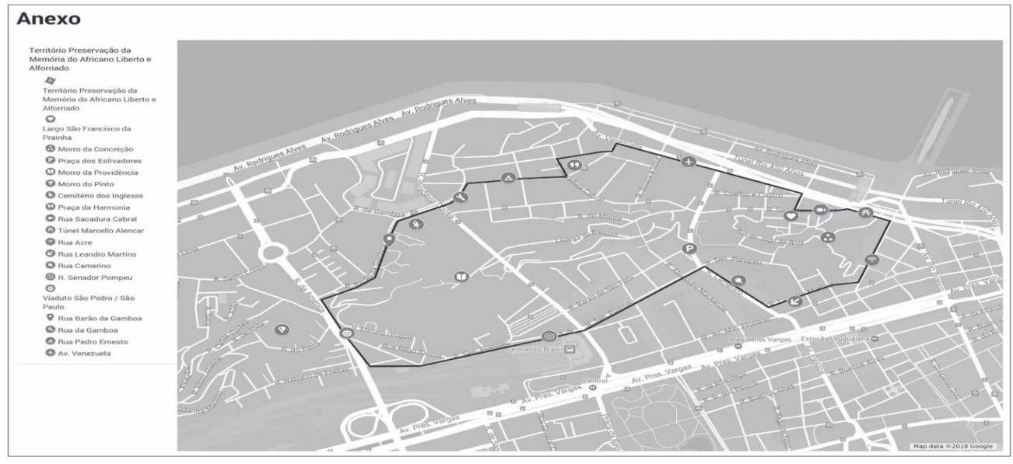
Figura 1: Proposta de delimitação da Pequena África
Fonte: Câmara Municipal do Rio de Janeiro (CMRJ, 2019).

A Lei nº 6.613/2019 expressa as questões defendidas pela Organização para a Libertação do Povo Negro (OLPN), que vem há anos atuando em prol da reparação histórica da escravidão. A OLPN integra a comissão então formada para tratar da preservação da área delimitada pela lei, bem como da memória africana. Para Yedo Ferreira, fundador da OLPN, a importância da lei é reconhecer a preservação da memória africana como “um ato de reparação” (CMRJ, 2019, p. 1)
A citada lei enfatiza a revitalização da Pequena África, a restauração de prédios, fachadas, tratamento de reconstrução de becos, vielas e ladeiras e ainda a construção do Memorial da Diáspora do Africano, voltado às redes pública e privada de educação e à divulgação de países africanos, artes, culturas, culinária, e tradições do Continente” (CMRJ, 2019).
Os locais listados acima têm sido foco de atuação de associações e organizações negras que realizam diversas atividades, inclusive relacionadas com as religiões de matriz africana (Pinheiro e Carneiro, 2016; Carneiro e Pinheiro, 2022) e também de turismo étnico, conduzidos por instituições culturais e de pesquisa em atuação na região portuária e participação de residentes. A Pequena África também vem sendo um espaço relevante para o movimento negro evangélico, que promove no local campanhas e passeios para seus integrantes, sobretudo para discutir a relação entre igrejas evangélicas, negritude, racismo e escravidão. Essas e outras iniciativas visam a contar histórias consideradas ausentes da história canônica, sendo esquecidos, abandonados e alguns soterrados por reformas urbanas efetivadas no passado e também por anteriores políticas de memória.

Becos, escritas, vivências e memória
Conceição Evaristo tem como parte de seu ofício a Casa Escrivivência (CE), localizada também na Pequena África, sendo um projeto concebido e conduzido por ela e também pela professora, pesquisadora do teatro negro brasileiro e poetisa Leda Maria Martins, a artista plástica Rosana Paulino, que tem produção sobre a estrutura da sociedade brasileira e o silenciamento sobre a escravidão (Pinheiro, 2024), e a professora, pesquisadora das tradições afro-brasileiras e cantora lírica Inaicyra Falcão.
O objetivo da CE é o reconhecimento de saberes produzidos por negras/os, sendo integrado por biblioteca e centro de documentação para promoção da pesquisa e formação literária. A CE recebe visitantes diversos, principalmente leitores, escritores, estudantes e ativistas da igualdade racial. Além disso, esse projeto cultural integra a Comissão de Educação e Cultura do Comitê Gestor do Sítio Arqueológico Cais do Valongo, composto por representantes governamentais e da sociedade civil, com atribuições pertinentes ao funcionamento, preservação e promoção desse patrimônio da humanidade.
Essa iniciativa tem a ver com o conceito de escrivivência, que Conceição Evaristo vem construindo, e sobre o qual diz, em entrevista concedida ao Jornal Nexo, veículo digital dedicado à transparência no jornalismo:

Eu venho trabalhando com esse termo desde 1995 - na minha dissertação de mestrado, várias vezes fiz um jogo com o vocabulário e as ideias de escrever, viver, se ver. Usei “escrevivência” pela primeira vez em uma mesa de escritoras negras no seminário “Mulher e Literatura”. Terminei meu texto dizendo que a nossa escrevivência não é para adormecer os da Casa Grande, e sim para incomodá-los em seus sonos injustos. Este termo nasce fundamentado no imaginário histórico que eu quero borrar, rasurar. Esse imaginário traz a figura da “mãe preta” contando histórias para adormecer a prole da Casa Grande. E é uma figura que a literatura brasileira, principalmente no período Romântico, destaca muito. Quero rasurar essa imagem da “mãe preta” contando história. A nossa “escrevivência” conta as nossas histórias a partir das nossas perspectivas, é uma escrita que se dá colada à nossa vivência, seja particular ou coletiva, justamente para acordar os da Casa Grande (Evaristo apud Domingos, 2017).

Para a autora, interessa fazer e fomentar a escrita-existência de pessoas afro-brasileiras de modo a enfatizar a potência política da escrita, seja ao afirmar sua humanidade, privilegiar a “ancestralidade”, que ela destaca quando fala sobre a Pequena África, revisitar o passado da sociedade brasileira, dialogar com os povos africanos e aqueles da diáspora africana (Evaristo, 2020, p. 31), marcando, assim, uma criação literária não voltada somente à influência europeia (Jesus, Casilhas e Santos, 2018).
A Casa Escrivivência (CE) está instalada num imóvel do Beco João Inácio, próximo à histórica Pedra do Sal. Nele residiu a baiana tia Ciata, que chegou no Rio de Janeiro em 1876, e era importante figura na comunidade de negros baianos livres na região portuária e referência na criação do samba no Rio de Janeiro. Outra figura a morar no local foi o pernambucano Hilário Jovino, compositor que fundou ranchos e teve importante contribuição para a cultura afro-carioca, havendo no local um mosaico em sua homenagem.
O citado beco, localizado na Pequena África, liga-se a outros becos, onde vidas e fazeres de trabalhadoras/es negras/negros desenrolaram de modo ignorado pela cidade, que se pretendia branca e moderna. Essa estrutura da antiga cidade do Rio de Janeiro, com pedra, cais, cemitérios, armazéns, antigas moradias, becos, bifurcações, vielas e travessas, compõem as camadas da memória afro-brasileira, que a escritora Conceição Evaristo ressalta em seu depoimento.
A estrutura de becos e vielas ainda favorece indagar sobre a escrita e a concepção de memória da autora. Uma de suas obras tem o título Becos da Memória, lançado em 2006, que versa sobre as narrativas de existências de pessoas negras de diferentes gerações e residentes numa favela, possibilitando falar da escravidão. A favela prestes ao desmonte por política de “desfavelamento”, comum no regime ditatorial ocorrido no país, e levada a cabo por uma construtora, tem sua estrutura destacada, sendo afirmado: “era grande e toda recortada por becos. Alguns becos tinham saída em outros becos, outros não tinham saída nunca. Eram como ruas estreitas que se cruzavam, que se bifurcavam” (Evaristo, 2018, p. 90).
Diversas personagens são apresentadas e suas histórias de vida são tecidas no livro e sua narrativa expressa como a memória da narradora segue por caminhos “a um só tempo, iguais e diversos, múltiplos, tortuosos, promissores, cheios de histórias de vida” (Schimidt, 2018, p. 137).
O depoimento de Conceição Evaristo durante o Seminário Memória, Reconhecimento e Reparação no qual destaca que a Pequena África “guarda ossos de nossos antepassados” coloca, além da memória, outra questão presente em sua produção literária: a ancestralidade.
Em Becos da Memória a importância da ancestralidade fica evidente com as histórias dos mais velhos sobre o passado de escravização e contra a injustiça (Evaristo, 2018). É no livro Olhos D´Água que ela oferece de modo mais evidente sua concepção de ancestralidade. A narradora recorda-se das mulheres ascendentes de sua família e todas aquelas que vieram da África e deixaram legado de “resistência”. Reconhecidas como “ancestrais”, elas, diz a narradora, “vinham arando a terra da vida com as suas próprias mãos, palavras e sangue. Não, eu não esqueço essas Senhoras, nossas Yabás, donas de tantas sabedorias” (Evaristo, 2016, p. 12).
A concepção de memória como corrente a ligar indivíduos, gerações, comunidades, espiritualidades e dimensões de existência coopera para refletir sobre as categorias “ancestral” e “ancestralidade”, que integram a literatura afro-brasileira e são empregadas nas diversas celebrações e cerimônias promovidas por ativistas negras/negros na Pequena África e em outras localidades do estado do Rio de Janeiro (Pinheiro e Carneiro, 2016).
Discursos, textos, categorias, canções, sonoridades, danças e imagens, que integram a gramática militante, são mobilizados e expressam como a África – sua história, seus valores e pensamento tradicional – é referência para a organização político-cultural afro-brasileira. Eles também ressaltam as/os escravizadas/os que pereceram na travessia atlântica, nos desembarques, nas fazendas e casas onde ocorria o trabalho compulsório. Seu uso compreende também aquelas/es que sobreviveram, empreenderam lutas por liberdade, criaram e conduziram modos de expressão e de existência, de combate ao racismo, valorização da história e cultura afro-brasileira.
Os antepassados ou “ancestrais” são, então, exaltados como basilares para a cultura e a criação da nação e podem se referir às/aos não vivas/os e consideradas/os força espiritual, assim como aos que em época recente reafirmaram a cultura negra e a luta contra o racismo, por igualdade e justiça (Pinheiro e Carneiro, 2016; Pinheiro, 2019; Carneiro e Pinheiro, 2022).
Voltar-se aos “ancestrais” tem sido um modo de (re)afirmar relações com a África, com os mais antigos, cultivar suas lembranças, seus saberes, fazeres e expressões que são considerados importantes para afirmar a humanidade, a negritude, permanecer e preservar os lugares de suas vivências de modo a demarcar territórios (Rolnik, 2007), como ocorre quando se fala na Pequena África.
A reflexão de Edson Cardoso, também palestrante no mesmo seminário, é exemplar dessa concepção acerca do ancestral/ancestralidade. Ao discorrer sobre as ações afirmativas, Cardoso defende a luta contra um sistema pautado na “injustiça”, na desigualdade e na “opressão”. Os que lutam são vistos como herdeiros de Zumbi e isso tem a ver com afirmar o “direito ao passado” e ainda a construção de uma “história futura”. Isso inclui reelaborar a história voltando-se aos episódios não contemplados pela historiografia, afirmar a dignidade humana, que é fundamental para a “organização política no presente” (Cardoso, 2022, p. 44).

Literatura negra e movimento negro
Como visto anteriormente, a manifestação de Conceição Evaristo destacou a memória como matéria central para o seu ofício. Daí compreende-se ela ter ressaltado uma região da cidade considerada relevante para a memória da escravização.
A escritora tem demarcado que o seu ofício proporciona construir personagens com as quais possa contar histórias, buscar memórias, contar memórias, considerando a importância da oralidade. Ao falar sobre o conceito de escrivivência, ela afirma que esse exercício não visa “adormecer os da casa-grande” e sim “incomodá-los em seus sonos injustos” (Domingos, 2017). Trata-se de intervir no imaginário da sociedade brasileira de modo a alterá-lo já que, para ela, esse imaginário está pautado na hierarquia de raças, veiculando imagens de negras/negros como inferiores, servindo aquelas/es que integram a chamada Casa Grande – no passado seria o complexo residencial e produtivo pertencente aos senhores escravocratas; hoje a expressão mira o segmento que se considera branco e identificado com os privilégios e concepções racistas e excludentes.
Além de atuar por anos em órgãos governamentais voltados à cultura afro-brasileira, ela também passou a publicar, a partir de 1990, seus poemas e contos na Série Cadernos Negros (SCN). Esta foi criada por jovens negras/negros, no estado de São Paulo, no final da década de 1970, e lançada no Festival Comunitário Negro Zumbi (Feconezu), em Araraguara. Os custos de publicação eram divididos entre os autores, até porque as editoras não demonstravam interesse por literatura afro-brasileira.
Os elaboradores da SCN entendiam que a literatura vigente no país era caracterizada pela presença de personagens brancas e que as personagens negras eram estereotipadas, coadunando essa visão com os discursos religioso, político, educacional, entre outros.
Assim, a SCN estava a ser um contradiscurso da literatura hegemônica, visando publicar a produção literária sobre as experiências negras. Essa produção e outras que focalizam as existências negras têm, então, constituído um “discurso que subverte não só o sistema literário brasileiro, mas também contesta a história brasileira que prima em ignorar eventos relativos à trajetória dos africanos e seus descendentes no Brasil” (Evaristo, 2009, p. 24). Os criadores do SCN entendiam estar “Trabalhando com o imaginário, no sentido de enriquecê-lo, a literatura contribui para alargar as possibilidades de autoconhecimento e autoaceitação de negros e não negros” (Barbosa, 1997, p. 219).
Esse projeto foi concebido e impulsionado em pleno regime militar, que buscava ressaltar a democracia racial e invalidar as denúncias de racismo na sociedade brasileira. A SCN corroborava o cenário de organização negra, formado por grupos e entidades negras, que emergiu no ambiente urbano por volta dos anos 1970, estando voltado à mobilização política contra a discriminação racial (Moura, C., 2023). Esse agenciamento contava com perfis diversos: religiosa, universitária, lazer, política, pesquisa histórica e cultural, tendo Zumbi como símbolo. Suas referências eram os ativistas políticos norte-americanos, intelectuais e revolucionários anticoloniais africanos e também artistas que defendiam concepções e estéticas negras (Santos, J., 2020; Nascimento, A., 2016).
As diferentes associações e organizações negras no Brasil atuavam contra o desemprego, a violência policial, a marginalização e a discriminação racial (Moura, C., 2023). Considerando a herança colonial, o racismo no país e a ditadura militar, elas compunham uma “tarefa histórica”, para Abdias Nascimento (2016), pois continuavam com “o processo de libertação da raça, estabelecido no Brasil pelos primeiros africanos que pisaram o chão do país” (Nascimento, 2016, p. 166).
Havia iniciativas que criticavam os estudos acadêmicos, sobretudo preso à figura do escravizado e pouco voltado aos quilombos: importante formação de existência, convivência e confronto da estrutura política colonial da época, que foi estudado pela historiadora Maria Beatriz Nascimento (2021b). Também era destacada a luta por defesa da liberdade iniciada com a chegada do primeiro escravizado, conforme destaca Abdias Nascimento (2016), que lista as diversas personalidades que contribuíram para isso.
Em seu trabalho sobre a luta organizada contra o racismo, Joel Rufino dos Santos (2020) posiciona-se sobre o legado africano e a inferiorização do escravizado, destacando outra questão: o escravizado “é antes de tudo aquele que preferiu viver”. Ele se torna “coisa”, mas “vive à espreita de recuperar a condição humana” (Santos, 2020, p.29). Ele poderia se adaptar ao regime colonial ou resistir e enfrentá-lo, como fez Zumbi, que é a referência de luta para o movimento negro.
Lélia Gonzalez (1988), em reflexão sobre a formação sociocultural da sociedade brasileira, observa como o colonialismo está implicado estruturalmente com a diáspora africana e com a hierarquia cultural e racial nos países que receberam contingentes de escravizados. Referindo-se a autores africanos e americanos, ela reflete sobre como o colonialismo tecia a África como inferior, não racional e isso termina por justificar sua exploração e assegurar o seu subdesenvolvimento. Fora da África, o escravizado foi despojado de dignidade e do legado africano; os amefricanos, negros oriundos de processo histórico colonial, suas formas de resistência e modos de existência, também foram submetidos pela estratégia violenta de inferiorização e opressão. Apesar disso, suas lutas, modos de organização social com base na liberdade, suas criações culturais não denegaram a herança africana.
O enfrentamento da inferiorização e da opressão possui um intrincado registro, pois o país contava, nos anos 1920-1930, com a posição integracionista, atenta à mobilidade social (Santos, J., 2020), à “recusa de valores culturais africanos” e da figura do escravizado. Contudo, o movimento modernista já aproximava a cultura nacional de elementos populares – negros e mestiços – e, portanto, não seria estranho que tenha ocorrido o reconhecimento de expressões culturais negras e aquelas de origens africanas, lembrando-se do Teatro Experimental do Negro. Mas somente no final da década de 1960 é que ocorreu a alteração do significado dado às expressões “cultura negra” e “cultura africana”. Tal foi possível com a proximidade entre a luta por direitos civis e sociais, que associações negras dos estados do Rio de Janeiro e de São Paulo vinham conduzindo, e a promoção das origens africanas, que ocorria nos estados do nordeste do país (Guimarães, 2003, p. 260-267; Pinho, 2021). Não se pode esquecer do surgimento dos afoxés, nos anos 1950, e os grupos afros surgidos nos anos 1970, tendo forte contribuição para o carnaval no Rio de Janeiro e Salvador, por exemplo.
As recriações do legado africano, a reafricanização, que marcou as expressões culturais no país, sobretudo em meados dos anos 1970, têm a ver com o surgimento de associações culturais de blocos afros. Elas tiveram relevância na luta política, nas “políticas de subjetivação” e no surgimento de um sujeito político, marcando o “ambiente de reafricanização” com a afirmação da “relação com a África e a africanidade” (Pinho, 2021, p. 63).
Também houve o questionamento do 13 de maio, data de assinatura da Lei Áurea, com o movimento para a criação do 20 de novembro como o Dia do Negro, sendo isso conduzido por Oliveira Silveira, em 1971, e o Grupo Palmares, em Porto Alegre, em homenagem a Zumbi e crítica ao 13 de maio. Em 1978, a data foi nomeada Dia da Consciência Negra durante uma assembleia do Movimento Negro Unificado contra a Discriminação Racial (MNUCRD) (Oliveira Silveira, 1997).

Lembrança e esquecimento
Como vimos, a Lei ordinária do município nº 6.613/2019, que visa delimitar a Pequena África, resulta da mobilização de associações negras voltadas ao tema da reparação histórica da escravidão e, portanto, tem a ver com o questionamento da história acerca da escravidão. Nessa perspectiva, as associações negras ressaltam a memória como via para recuperar acontecimentos ligados à população negra e personagens negras/os esquecidas/os, apagados de livros didáticos e do espaço público (Pinheiro, 2019; 2024).
Edson Cardoso, ao falar sobre memória e reparação durante o seminário ocorrido no Muhcab, destacou a luta do movimento negro por modos de conhecer o passado, reelaborar a subjetividade negra e a historicidade, enfatizando, então, a Lei 10.639 (Brasil, 2003). O autor enfatizou que a relação entre memória e reparação inclui explicitar que as “cidades têm memórias” com locais que precisam ser resgatados como fontes de informação e de luta, citando as bicas de água como importantes para a mobilização negra durante a escravidão.
O depoimento de Conceição Evaristo vai ao encontro dessa reflexão, pois ela questiona o que a nação institui como memória e o que deixa de ser reconhecido e celebrado como tal. Ainda afirma que quando se fala do passado escravista e da história da população afro-brasileira a nação tem promovido mais lugar de esquecimento e silêncio do que lugar de lembrança.
Em outro momento, a escritora fala sobre as formas de resistência apresentadas por grupos subalternos, destacando que a escrita tem possibilitado desnudar “com mais intensidade, o desejo da sociedade brasileira de apagar ou ignorar a forte presença dos povos africanos e seus descendentes na formação nacional” (Evaristo, 2009, p. 23-24).
O esquecimento não é estranho à memória, assim como esta é relevante para a corrente que liga um grupo, conforme apontou Halbwachs (2006). Anderson (2008) destaca que a memória é um componente para imaginar a nação, porém isso ocorre a partir da tensão entre lembrar e esquecer. Lembrar-se daquilo que pode compor a nação: como ela será, quem, o que e como fará parte da face que ela ostentará.
Edson Cardoso, que participou do mesmo seminário, apontou que vigora no país o esquecimento e o silenciamento de personalidades, trajetórias, lugares e vivências de pessoas negras. Trata-se, segundo ele, de produzir o desconhecimento de si, que pode ser entendido como tecnologia de alteração da ontologia daqueles que foram dominados. Assim, a “política de memória” no país compreende a proibição de lembrar porque isso, para Cardoso, está relacionado com a dominação, com a subordinação e a desumanização. No entanto, a memória tem sido apropriada pelo movimento negro de modo muito importante, pois ela contribui para o “resgate do passado e impulsionar para o futuro”.
A participação de Edson Cardoso expressou o que ele vem escrevendo sobre reparação, pois observa, em seu livro (Cardoso, 2022), que o “esquecimento” é estratégia de dominação. O esquecimento é expressão das “iniquidades e discriminações com base na cor/raça”, que vêm sendo impostas por políticas formuladas no Império e na República. Ultrapassá-las exige políticas de reparação voltadas à “longa série histórica de injustiças e desigualdades criadas por políticas racistas de Estado” (Cardoso, 2022, p. 13, 161).
As falas dos dois escritores integram o confronto que intelectuais e ativistas negras e negros fazem com a democracia racial. Para Clóvis Moura (2023, p. 23), ela é parte importante da condução liberal do país, sendo relevante para a “política discriminatória, racista e violentamente preconceituosa que caracteriza a sociedade brasileira”. Assim, entende-se porque ela é vista como pura ironia, como registra Joel Rufino dos Santos (1997a; 2020, p. 25), que afirma ser a democracia racial componente de uma cadeia de idealizações - o mito da cordialidade, a história sem conflitos, a natureza privilegiada, a morenidade, entre outros. Se circula o argumento da harmonia e de oportunidades igualitárias para todos, há, no entanto, a constatação da ausência de equidade racial, pois exclusões de âmbitos histórico, político, estatal, financeiro e governamental afetam a população negra.
Intelectuais negras e negros vem há muito debatendo sobre as discriminações dirigidas aos afro-brasileiros e às culturas negras, devendo haver a valorização do legado cultural negro. Para tanto, cabe lembrar e resgatar momentos e vultos considerados de resistência ao escravismo, ganhando repercussão na sociedade brasileira e corroborando a luta pelo futuro (Nascimento, M.B., 2021b; Nascimento, A., 1985, p.38).
Há também as atuações voltadas ao reconhecimento de personalidades, de lugares relacionados com a resistência à escravização, vide a campanha e o tombamento da Serra da Barriga e o surgimento do Memorial Zumbi dos Palmares, e da cultura africana e afro-brasileira com a Lei 10.639/2003, sendo isso importante para contar outra história acerca da população negra (Nascimento, E., 2021a; Santos, J., 2020). Esses acontecimentos cooperam para alterar o imaginário acerca da cultura afro-brasileira e da África na composição da nacionalidade brasileira (Gomes e Rodrigues, 2018).

Considerações Finais
O Seminário Memória, Reconhecimento e Reparação destacou a memória negra como “tecnologia ancestral”, sendo importante para o conhecimento e a ação de afro-brasileiros. Nesse caso, o passado figura como dimensão capaz de impulsionar propostas de mobilizações e também de políticas mais igualitárias (Ibirapitanga, 2023). Essa visão sobre o passado pode ser entendida a partir da reflexão de Milton Santos (1997b) para quem o passado trata de um tempo que aconteceu e não retornará, porém figura como espaço. Desse modo, conforme coloca Milton Santos “sua objetivação não equivale totalmente ao passado, uma vez que está sempre aqui e participa da vida atual como forma indispensável à realização social [...]” (Santos, 1997b, p. 10)
O movimento por reconhecimento público de lugares de memória da escravização, que ocorre no Brasil e em diversos países – Europa, Estados Unidos, África, por exemplo -, expressa como a memória da escravização não é homogênea. Tanto os grupos relacionados com os escravocratas, quanto com os escravizados podem contribuir para as suas camadas. Diversos grupos têm atuado para mobilizar a memória acerca das vítimas desse passado, inseri-la no espaço público e que ela seja reconhecida de modo a proporcionar instrumentos voltados ao enfrentamento das desigualdades raciais, econômicas e sociais que perpassam o cotidiano de populações negras (Araújo, 2017; Araújo e Santos, 2022).
Contemplar as manifestações de uma escritora e um escritor, apresentar as atrizes e atores sociais, seus posicionamentos, concepções e atuações possibilita compreender a relevância de lugares que informam sobre a memória da escravidão no Rio de Janeiro. Suas articulações evidenciam o diálogo com as atuações praticadas por outras/os ativistas que, ao longo do tempo, vêm enfrentando a questão de como o colonialismo e a escravização criaram e materializaram formas de dominação, sendo o esquecimento um de seus componentes. Essas/es ativistas encaram os sinais da escravização no tempo presente – lugares, objetos, mentalidade, perspectivas políticas - de modo a corroborar as existências, resistências e criações dos escravizados.
A importância dada à memória tem a ver com o entendimento corrente no movimento negro de que o seu resgate não visa somente conhecer o passado, mas agir no presente e alterar o futuro. Por essa via, a categoria “ancestralidade”, que é usada recorrentemente por militantes negras/negros, não está desconectada dessa concepção. Ela não tem a ver somente com o biológico, sendo definida por dimensões política, mítica e ideológica. Como força e princípio, a ancestralidade foi fundamental para os escravizados que recriaram no Brasil cultos, relações de solidariedade e território, tendo forte componente político (Sodré, 2002). Sua mobilização por diferentes atrizes e atores integra e expressa um potente imaginário sobre a negritude e a construção de “subjetividades políticas” no país (Pinho, 2021, p.177), sobretudo no presente.
Ressaltar o passado, os ancestrais, externar os lugares relacionados com a escravidão, confrontar o esquecimento, o silêncio, questionar o racismo e a democracia racial são alguns elementos-chave da atuação dos militantes negros. Isso possibilita compreender como a Pequena África vem sendo tecida: lugar de memória da resistência à escravização no Rio de Janeiro. Ela aparece como importante lugar e símbolo do enfrentamento à violência e à opressão colonial e escravista, bem como da valorização do legado africano.

Referências

ANDERSON, Benedict. Comunidades imaginadas: reflexões sobre a origem e a difusão do nacionalismo. Tradução Denise Bottman, São Paulo: Companhia das Letras, 2008.

ARAÚJO, Ana Lúcia. Representando o irrepresentável: escravidão, memória e esquecimento. In: FREIRE, L.; QUIRICO, T.; VALLE, A.; ANDRADE, M. P. de (Orgs.). História da arte em transe: (i)materialidades na arte. 2017, Salvador. Anais [...]. Salvador: Comitê Brasileiro de História da Arte - CBHA, 2018. p. 7-21.

ARAÚJO, Ana Lúcia; SANTOS, Ynaê L. dos. Usos políticos do passado: memória pública da escravidão e do colonialismo. Práticas da História, Lisboa, n.º 15 (2022): 7-13.

BAILONE, Keiko. Olpn lança campanha Reparação Já com apelo para mobilização dos movimentos negros. ALESP, São Paulo, 27/07/2015. Disponível em: https://tinyurl.com/34f35btf. Acesso em: 24 jun. 2024.

BARBOSA, Márcio. Cadernos Negros e Quilombohoje: algumas páginas de história. Revista Thoth, Brasília, no. 02, agosto, 1997, p. 207-219.

BRASIL. Instituto do Patrimônio Histórico e Artístico Nacional (IPHAN). Portaria IPHAN Nº 88, Dispõe sobre a instituição do Comitê Gestor [...]. Diário Oficial da União, Brasília, Edição: 55, Seção: 1, Página: 16, 21 mar. 2023.

BRASIL. Lei 10.639, altera a Lei nº 9.394, de 20 de dezembro de 1996, que estabelece as diretrizes e bases da educação nacional [...]. Diário Oficial da União, Brasília, 10 jan. 2003. Disponível em: https://www.planalto.gov.br/ccivil_03/leis/2003/l10.639.htm. Acesso em: 12 abr. 2024.

CARDOSO, Edson. Nada os trará de volta: escritos sobre racismo e luta política. São Paulo: Companhia das Letras, 2022.

CARNEIRO, Sandra; PINHEIRO, Márcia L. Cais do Valongo, RJ: apropriações, memórias e celebrações. Revista Sociologia e Antropologia, Rio de Janeiro, V.12.03: 1-29, 2022.

COBRA, Hilton. Entrevista gravada, concedida à Márcia Leitão, Rio de Janeiro, dia 04 jul. 2023.

EVARISTO, Conceição. Literatura negra: uma poética de nossa afro-brasilidade. SCRIPTA, Belo Horizonte, v. 13, n. 25, p. 17-31, 2º sem. 2009.

EVARISTO, Conceição. Olhos D´Água. Rio de Janeiro: Pallas: Fundação Biblioteca Nacional, 2016.

EVARISTO, Conceição. Conceição Evaristo: ‘minha escrita é contaminada pela condição de mulher negra’. Entrevista concedida a Juliana Domingos. Jornal Nexo, São Paulo, 26 de maio de 2017. Disponível em: https://tinyurl.com/r4eyeycd. Acesso em: 12 mai. 2024.

EVARISTO, Conceição. Becos da memória. Rio de Janeiro: Pallas, 2018. 3ª edição.

EVARISTO, Conceição. A escrivivência e seus subtextos. In: Duarte, C. L.; NUNES, I. R. (Orgs.). Escrevivência: a escrita de nós - reflexões sobre a obra de Conceição Evaristo. Rio de Janeiro: Mina Comunicação e Arte, 2020. p. 26-47.

FERREIRA, Vanda M. Projeto Zumbi dos Palmares. Caderno de Pesquisas, São Paulo, 63, p. 72-73, 1987.

GLISSANT, Edouard. Introdução a uma poética da diversidade. Juiz de Fora: Editora UFJF, 2005.

GOMES, Nilma L.; RODRIGUES, Tatiane C. Resistência democrática: a questão racial e a Constituição Federal de 1988. Educação & Sociedade, Campinas, v. 39, nº. 145, p.928-945, 2018.

GONZALEZ, Lélia. A categoria político-cultural de amefricanidade. Tempo Brasileiro, Rio de Janeiro, n. 92/93, 1988, p. 69-82.

GUIMARÃES, Antônio S. A. Notas sobre raça, cultural e identidade na imprensa negra de São Paulo e Rio de Janeiro, 1925-1950. Afro-Ásia, Rio de Janeiro, 29/30 (2003), 247-269.

HALBWACHS, Maurice. A memória coletiva. São Paulo: Centauro, 2006.

JESUS, Jéssica. O. de; CASSILHAS, Fabrício H. M; SANTOS, Silvana M. dos. Literatura negra, feminismo negro e tradução: uma entrevista com Conceição Evaristo. Revista Estudos Feministas, Florianópolis, 26(3): 1-7, 2018.

IBIRAPITANGA. Memória, Reconhecimento e Reparação. Histórias, Ibirapitanga, Rio de Janeiro, 20 nov. 2023. Disponível em: https://ibirapitanga.org.br/historias/memoria-reconhecimento-e-reparacao/. Acesso em: 24 abr. 2024.

LAGE, Lana. [correspondência]. Breve relato sobre o Projeto Zumbi dos Palmares. Destinatário: Márcia Leitão. Rio de Janeiro, 15 abr. 2023. 1 mensagem eletrônica.

MOURA, Clóvis. Brasil: as raízes do protesto negro. São Paulo: Editora Dandara, 2023.

MOURA, Roberto. Tia Ciata e a Pequena África no Rio de Janeiro. Rio de Janeiro: Secretaria Municipal de Cultura, Dep. Geral de Doc. e Inf. Cultural, Divisão de Editoração, 1995.

NASCIMENTO, Abdias. O quilombismo: uma alternativa política afro-brasileira. Afrodiásporas. Revista de Estudos do Mundo Negro, Rio de Janeiro, ano 3, n. 6 e 7, abr./dez. 1985.

NASCIMENTO, Abdias. O genocídio do negro brasileiro: processo de um racismo mascarado. 3ª. Edição. São Paulo: Perspectivas, 2016.

NASCIMENTO, Elisa L. Sankofa: resgatando a cultura afro-brasileira. Revista Thoth, Brasília, D.F., n. 1, p. 1 - 285, jan./abr. 1997, p. 197-224.

NASCIMENTO, Elisa L. Abdias do Nascimento, a luta na política. São Paulo: Ed Perspectiva: Ipeafro, 2021.

NASCIMENTO, Maria B. O conceito de quilombo e a resistência cultural negra. In: Uma história escrita por mãos negras: relações raciais, quilombos e movimentos. RATTS, A. (Org.), Rio de Janeiro: Zahar, 2021. p. 152-167.

OLIVEIRA SILVEIRA. Como surgiu o 20 de novembro? Revista Thoth, Brasília, D.F., no 3, p. 263-267, 1997.

PINHEIRO, Márcia L.; CARNEIRO, Sandra M. Revitalização urbana, patrimônio e memórias no Rio de Janeiro: usos e apropriações do Cais do Valongo. Estudos Históricos, Rio de Janeiro, v. 27, n. 57, pp. 67-86, 2016.

PINHEIRO, Márcia L. Com os ‘nossos ancestrais’: luta e gramática no reconhecimento de lugar de remanescentes humanos no Rio de Janeiro. Século XXI, Revista de Ciências Sociais, Santa Maria, v.9, nº 2, p.446-480, jul./dez. 2019.

PINHEIRO, Márcia L. Largo de Santa Rita: memória e reparação da escravidão. In: SANTOS, M. S. dos; FERNANDES, A. P. A.; CID, G. da S. V. (Orgs.). Lugares de memórias difíceis no Rio de Janeiro. Rio de Janeiro: Mórula: FAPERJ, 2024. 1 ed. [fotografias Custodio Coimbra].

PINHO, Osmundo. Cativeiro: antinegritude e ancestralidade. Salvador: Ed. Segundo Selo, 2021.

RIO DE JANEIRO. Câmara Municipal do Rio de Janeiro (CMRJ). Lei Ordinária nº 6. 613/19, estabelece normas, como exigência de reparação pelos crimes de escravidão, a demarcação da área urbana [...]. 2019. Diário Oficial do Poder Legislativo do Município do Rio de Janeiro: XLII, n. 107, p. 3-4, 14 jun. 2019. Disponível em: https://tinyurl.com/mah23wyp. Acesso em: 15 set. 2024.

RIO DE JANEIRO (Estado). Instituto Estadual do Patrimônio Cultural (Inepac). Documento do Processo de tombamento da Pedra do Sal. 1984. Número 53/E-18/300048/1984.

RIO DE JANEIRO (Município). Prefeitura da Cidade do Rio de Janeiro (PCRJ). Decreto Municipal nº 871, cria a biblioteca regional da Gamboa e extingue a unidade escolar que menciona, na Gamboa. 1977. Diário Oficial do Município 04 mar.1977. Disponível em: https://tinyurl.com/y2h54m3e. Acesso em 13 abr. 2024.

RIO DE JANEIRO (Município). Prefeitura da Cidade do Rio de Janeiro (PCRJ). Decreto Municipal nº 4.189, cria o Centro Cultural José Bonifácio. 1983a. Diário Oficial do Rio de Janeiro, IV, 11 ago.1983a. Disponível em: https://tinyurl.com/mswafxuz. Acesso em: 12 abr. 2024.

RIO DE JANEIRO (Município). Prefeitura da Cidade do Rio de Janeiro (PCRJ). Decreto Municipal nº 4.321, determina o tombamento do bem que menciona. 1983. Diário Oficial do Município, IV, 16.11. 1983b. Disponível em: https://tinyurl.com/bdf8rfxf. Acesso em: 12 abr. 2024.

RIO DE JANEIRO (Município). Câmara Municipal do Rio de Janeiro (CMRJ). Lei Ordinária n⁰ 1.245, autoriza a instituição do Museu do Negro no município do Rio de Janeiro [...]. 1988. Diário da Câmara Municipal, nº 74, 01. 06. 1988. Disponível em: https://tinyurl.com/jduk728h. Acesso em: 12 abr. 2024.

RIO DE JANEIRO (Município). Prefeitura da Cidade do Rio de Janeiro (PCRJ). Decreto Municipal nº. 10.791, dispõe sobre as instalações do Centro Cultural José Bonifácio [...]. 1991. Diário Oficial do Rio de Janeiro, 16.12.1991. Disponível em: https://tinyurl.com/mryun4pp. Acesso em: 12 abr. 2024.

RIO DE JANEIRO (Município). Prefeitura da Cidade do Rio de Janeiro (PCRJ). Plano museológico: Museu da História e Cultura Afro-Brasileira. 2021. Rio de Janeiro: SMC/Unesco, 2021. Disponível em: https://tinyurl.com/44ujn5bu. Acesso em: 11 abr. 2024.

ROLNIK, Raquel. Territórios negros nas cidades brasileiras (etnicidade e cidade em São Paulo e no Rio de Janeiro). In: SANTOS, R. E. dos (Org.). Diversidade, Espaço e relações étnico-raciais – o negro na geografia do Brasil. Belo Horizonte: Ed. Autêntica, 2007. p. 75-90.

SANTOS, Joel R. dos. Saber do Negro. Rio de Janeiro: Pallas, 2020. 1ª edição, 1ª reimpressão.

SANTOS, Joel R. dos. Culturas negras, civilização brasileira. Revista do Patrimônio e Artístico Nacional, Brasília, D.F., nº. 25, p.5-10, 1997a.

SANTOS, Milton. Pensando o espaço do homem. Hucitec, SP, 1997b.

SCHMIDT, Simone P. Posfácio: a força das palavras, da memória e da narrativa. In: EVARISTO, C. Becos da memória. Rio de Janeiro: Pallas, 2018. 3ª edição, p. 136-140.

SEMINÁRIO MEMÓRIA [...]. Seminário Memória, Reconhecimento e Reparação. Cultne, 2023. Vídeo 7 min 28s. Disponível em: https://tinyurl.com/3pe89r4j. Acesso em: 23 abr. 2024.

SOARES, Sebastião. Entrevista gravada, concedida à Marcia Leitão, Rio de Janeiro, dia 05 abr. 2024.

SODRÉ, Muniz. O terreiro e a cidade: a forma social negro-brasileira. Rio de Janeiro: Imago; Salvador, BA, Fundação Cultural do Estado da Bahia, 2002.

UNESCO. Declaração e programa de ação. Conferência Mundial contra o Racismo, discriminação Racial, Xenofobia e Intolerância Correlata. Declaração e Programa de Ação. Durban, 2001. Disponível em: https://unesdoc.unesco.org/ark:/48223/pf0000126814. Acesso em: 11 abr. 2024.

Mercedes Baptista: o protagonismo da grande dama do ballet afro-brasileiro

no carnaval e na Pequena África

Mariana Alves Prazeres dos Santos (PPGA/UFF)
Sandra de Sá Carneiro (Ppcis/Uerj)

Em 16 de outubro de 2016, quase todos os jornais da cidade do Rio de Janeiro anunciavam que a estátua da “primeira bailarina negra do Theatro Municipal” estava sendo inaugurada no largo de São Francisco da Prainha, na praça Mauá. O fato teve bastante repercussão tanto no meio artístico, quanto no interior do chamado movimento negro da cidade.
Neste artigo, abordamos os sentidos e significados atribuídos à trajetória de Mercedes Baptista não só para o universo da dança, como também para o do carnaval, e como seu importante legado e suas contribuições foram decisivas para o reconhecimento do protagonismo negro nesses universos. Consideramos esse um bom caso para pensar como a inserção desse monumento, no início do percurso do circuito denominado de Herança Africana, mobiliza narrativas de representatividade e valorização da cultura afro-brasileira. Isso nos auxilia a compreender melhor as disputas e os tensionamentos vivenciados por diferentes setores da sociedade, bem como refletir sobre o processo de patrimonialização que a cidade vivencia desde o final da década de 1980.
Como apontado por Vassalo e Cicalo (2015), desde essa época, foi sendo elaborado um imaginário em torno dessa região como um território afrodescendente, o que é reforçado pela própria expressão usada para se referir a essa região – Pequena África.
Privilegiamos a abordagem qualitativa como recurso metodológico, com a realização de trabalho de campo de inspiração antropológica, com a utilização de entrevistas realizadas com ex-alunos de Mercedes Baptista, do material de seus acervos, que nos foram disponibilizados, da observação na realização do Circuito de Herança Africana.
Organizamos este artigo em três partes. Na primeira, ressaltamos alguns aspectos da trajetória de Mercedes Baptista, destacando sua importância para o universo da dança, particularmente, da criação do ballet afro-brasileiro, de que é precursora. Também destacamos, nesta sessão, seu papel nas transformações que se deram nos desfiles das escolas de samba do Rio de Janeiro, ao introduzir, entre outras coisas, a coreografia de “passos marcados” nas alas dos desfiles apresentados pelas escolas, a partir dos anos de 1960. Seu reconhecimento, pode ser atestado pelas diferentes homenagens que recebeu de escolas de samba e blocos carnavalescos nos quais serviu de samba-enredo.
Na segunda, discutimos como a inauguração de sua estátua, na chamada Pequena África, reforçou ainda mais a conexão ancestral dos afro-brasileiros com a zona portuária, somando-se a outros fatos e acontecimentos que caracterizam essa região como território negro. Para isso, apontamos para o impacto das disputas simbólicas que envolvem essa localidade e como o projeto de revitalização dessa parte da cidade vem sendo constantemente ressignificado. Na terceira parte, apresentamos as considerações finais.

- A GRANDE DAMA DO BALLET AFRO-BRASILEIRO
1.1 Sua formação e a criação do balé folclórico
Mas, afinal, quem é Mercedes Baptista? Conhecida por sua atuação na dança, ela atuou em alguns espaços desse universo, sendo a primeira bailarina negra a fazer parte do corpo de baile do Theatro Municipal do Rio de Janeiro. Foi pioneira na criação da dança afro-brasileira e a primeira a inserir “passos marcados” nas alas dos desfiles apresentados pelas escolas de samba no Rio de Janeiro, a partir dos anos de 1960.
Ela nasceu em Campos dos Goytacazes, no ano de 1921, mas logo sua mãe, Maria Ignácia da Silva, se mudaria para o Rio de Janeiro com a filha, buscando melhores oportunidades. Maria Ignácia trabalhava como empregada doméstica em casa de família no Grajaú, enquanto Mercedes estudava no Colégio Municipal Homem de Mello, na Tijuca (Silva Junior, 2007).
Com o objetivo de ajudar sua mãe financeiramente, passou a trabalhar na bilheteria de um cinema, quando teve a oportunidade de conhecer Shirley Temple e Judy Garland, ambas artistas norte-americanas. A primeira, considerada a maior artista infantil da década de 1930; a segunda, conhecida como uma das maiores cantoras que atuava em filmes musicais de Hollywood. Em seu currículo, por exemplo, a atuação em O mágico de Oz, em 1940. Podemos dizer, que foi através do cinema que ela descobriu sua paixão pela dança.
Assim, crescia o desejo de Mercedes Baptista de se tornar famosa. Esse sonho e as condições financeiras, sob as quais ela e sua mãe viviam, a fez procurar trabalhos como dançarina. Naquela época (década de 1940), ela começou a estudar balé clássico e dança folclórica com Eros Volúsia, na escola de dança do Serviço Nacional de Teatro do Rio de Janeiro.
Diante do seu bom desempenho e interesse pela dança, Mercedes Baptista buscou novos espaços para ampliar a sua formação profissional. Assim, ela conciliou as aulas no Serviço Nacional de Teatro do Rio de Janeiro com as aulas na Escola de Danças do Theatro Municipal com Yuco Lindberg, bailarino estoniano, que desenvolvia uma metodologia diferenciada: ensinava marcha, samba, tango, bolero, prezando pela reação do corpo aos diferentes ritmos.
Em 1948, houve um concurso para admissão de bailarinos no corpo de baile do Theatro Municipal do Rio de Janeiro. No entanto, na última etapa da seleção, Mercedes só foi informada do dia e horário da prova quando ela já estava sendo realizada. Ao chegar ao local, todas suas colegas já estavam na sala da audição. Por isso, ela procurou seu professor e conseguiu fazer a prova com os candidatos do sexo masculino. Aprovada, ela passaria a fazer parte do corpo de baile daquela instituição.
Todavia, aquele episódio, de só lhe avisarem do concurso em cima da hora, foi interpretado por ela como um boicote, uma tentativa de a impedir de conseguir entrar no Theatro Municipal do Rio de Janeiro, por discriminação, por racismo.
Durante depoimento para o documentário Balé de Pé no Chão: a dança afro de Mercedes Baptista (Santiago e Monteiro, 2005), a bailarina relata “Eu nem fiz muitos espetáculos no Theatro porque eu era discriminada, né?!”. De fato, ela sempre ocupou uma posição liminar no corpo de baile do Theatro Municipal. Podemos dizer que à margem da estrutura e convenções do mundo artístico do balé clássico. Sempre lhe designavam papéis mais secundários, apesar de seu bom desempenho.
Ao tomar consciência dessa situação discriminatória e ao se aproximar do movimento negro, no final da década de 1940, lhe fizeram refletir cabe vez mais sobre essa situação vivenciada no Theatro. Assim, começou a pensar em novas alternativas para sua atuação.
A partir de 1948, ao ganhar um concurso “Rainha das Mulatas”, promovido pelos membros do Teatro Experimental do Negro (TEN), Mercedes passou a integrar esse grupo como coreógrafa, bailarina e colaboradora e, com isso, foi estreitando suas relações com seus integrantes. O TEN sempre esteve envolvido com a promoção de atividades direcionadas à ampliação e à discussão de um processo mais democrático das relações entre negros e brancos no país.
Esse grupo fazia parte de um movimento de conscientização da condição de “ser negro”, que ganhava força a partir de 1945, no Brasil. Entre alguns dos seus membros influentes, estava o intelectual, ativista e multiartista negro Abdias Nascimento (1914-2011), bem como o poeta, ator, teatrólogo e cineasta Solano Trindade (1908-1974).
Foi por meio do movimento negro, que Mercedes conheceu o Abdias e passou a integrar o Teatro Experimental do Negro. No grupo, ela idealizava coreografias para as apresentações e fazia a preparação corporal de atores como Ruth de Souza, Haroldo Costa e Santa Rosa. Em 1950, Abdias convidou Katherine Dunham para vir ao Brasil. Ela era uma coreógrafa e antropóloga norte-americana que desenvolvia um trabalho especificamente com bailarinos negros.
A partir dos códigos e da estrutura formal do balé clássico e das danças modernas, Dunham estabeleceu as bases para a sistematização de danças afrodiaspóricas que fizeram parte da sua pesquisa de campo. Como discente
do curso de antropologia da Universidade de Chicago, ela recebeu bolsa para
desenvolver pesquisa de campo sobre as danças negras do Caribe. Katherine
Dunham passou pela Jamaica e pelas ilhas de Trindade e Tobago, mas logo
voltou sua atenção para as danças religiosas do culto vodum do Haiti. O estudo coreográfico do yanvalu, dança feita para o vodum Dangbala Wedo, deu origem a um trabalho extenso de mobilização articular e exercícios de barra, solo, centro e diagonais que foram associados a um repertório próprio das danças negras afro-caribenhas. (Villeroy, 2021, p.120)

Em 1950, Mercedes ganhou de Katherine Dunham uma bolsa para estudar em sua companhia nos Estados Unidos, Dunham School of Dance. Segundo Silva Junior (2007, p.34), foi durante sua estadia em Nova York, que ela “pôde compreender como as raízes sociais e culturais da dança negra podem estar a serviço da coreografia, e sobretudo da luta pela igualdade racial”.
De fato, depois de sua vivência por quase dois anos na escola de Katherine Dunham, sua nova proposta de dança começou a ganhar forma. Tanto as danças da diáspora negra de países caribenhos quanto os questionamentos e atuação política de Katherine frente à ausência negra nos espaços privilegiados da dança cênica, tiveram forte influência em Mercedes. O estágio no exterior foi fator decisivo em sua carreira, momento em que começou a se dedicar ao estudo da cultura negra, a pesquisar sobre religião e danças regionais. Ela teria regressado ao Brasil para não perder seu lugar efetivo no Theatro Municipal do Rio de Janeiro e, a partir dos estudos que realizava, começou a desenvolver seu próprio repertório.
De volta ao Brasil, ela encontrou nas matizes culturais afro-brasileiras, mais precisamente no terreiro de Joãozinho da Goméia , os elementos principais que nortearam a sua nova proposta de dança. Assim, ela desenvolveu um gestual próprio para a dança afro, a partir de pesquisas em rituais de candomblé.
Em 1953, ela criou o seu próprio grupo, em parceria com o pesquisador Edson Carneiro, o Ballet Folclórico Mercedes Baptista, com a proposta de dança ligada à cultura afro-brasileira. Com esse projeto, que foi sempre mantido pela própria bailarina, ela foi pouco a pouco ganhando espaço para apresentações em Teatros de Revista, no carnaval e convites para inúmeras viagens para o exterior, deixando inúmeros seguidores.

1.2 - Os alunos de D. Mercedes e seu balé
Segundo Nelson Lima (2005), Mercedes Baptista foi precursora da dança afroprimitiva. O balé folclórico criado pela bailarina, junto a outros blocos afro, acionava a pureza africana, pureza questionada pelos grupos de dança “afromoderna”, “afrocontemporânea” e “afrojazz”. As danças do balé folclórico encenavam danças do candomblé e alguns de seus alunos eram filhos de santo, de onde se originaram outros trabalhos coreográficos desenvolvidos por eles.
Dando seguimento a essas colocações, o autor destaca o aspecto ritualístico da dança afro, posto que dança e música compõem uma mesma prática cênica, diferente da dança clássica ou da música clássica, que podem ser apresentadas separadamente. O registro dessa última é realizado em partitura, já as de origem africana teriam a memória e a oralidade como principais suportes.
Com base em análises antropológicas das religiões de matriz africana, Lima (2005) aponta para três dimensões da dança afro que são encontradas nessas análises: a religião, o folclore e as artes cênicas. Esses aspectos também são apontados por Marlene Caetano (2024), durante entrevista que realizamos com ela, que relata suas experiências nas aulas ministradas pela bailarina e sua professora. A ex-aluna enfatiza a preocupação da mestra sobre a forma como os movimentos devem ser executados, a presença de instrumentos de percussão, próprio da dança afro que havia desenvolvido em solo brasileiro.
Olha, eu fazia, ela dava uma hora de aula. Mas era uma hora mesmo entendeu? E as aulas dela eram com atabaque, né? Com atabaque, muita força, ela falava: “Tem que ter força na mão”. Você dança com os pés, mas as mãos têm que ter uma força muito grande. Você tem que crescer. Você está com meio metro, mas quando tu danças, tem que ter três metros.
(Entrevista realizada com Marlene Caetano, em 7 de junho de 2024).

O trabalho de dança afro que Marlene teve com Mercedes era conjugado com o ensino de dança clássica e dança moderna. As aulas eram de graça, realizadas inicialmente no Estudantina Musical, localizado na praça Tiradentes, no centro do Rio de Janeiro. Posteriormente, na academia da bailarina em Copacabana, podendo também ser realizadas nas dependências do Theatro Municipal do Rio de Janeiro algumas vezes. Carlos Zulu, ex-aluno da bailarina, conta também como eram as aulas:
Era uma aula, era uma aula muito técnica, porque ela começava com barra, barra, começava da cabeça até os pés. Ela adaptou o clássico da maneira dela para o afro. Não era chegar já, sair dançando, não. Você ia pra barra. Tinha todo um trabalho de cabeça, ombro, perna, tinha demi-plié. A partir desse aquecimento, então, que a gente ia pro centro. A gente ia pro centro e depois diagonal. Aí, que já tinha passos mais difíceis, mais complicados. (Entrevista realizada em 28 de junho de 2024).

A estrutura da aula de balé clássico, geralmente, é organizada por esses momentos, em que apoiados em uma barra horizontal apoiada na parede (pode ser móvel também), bailarinas e bailarinos apoiam as mãos ou pés para a execução e aprimoramento de passos a partir desse apoio. Dali, os alunos seguem para o meio da sala, chamado de “centro”, onde os passos da barra são combinados em sequências que exigem maior equilíbrio e agilidade. Depois, outras são realizadas, utilizando as diagonais da sala, geralmente, com a referência de uma parede espelhada à frente da turma.
A união entre a dança clássica e o gestual da cultura popular, bem como a estilização de rituais sagrados praticados em terreiros de candomblé, fez do trabalho de Mercedes algo único. O rigor de trabalho que desenvolveu, advindo dessa combinação (inspirada em trabalhos como de Dunham, conforme apontamos anteriormente), proporcionou a à bailarina reconhecimento e divulgação nacional e internacional, principalmente, em países como Argentina, Uruguai, Estados Unidos e França, despertando grande interesse de empresários e atenção da mídia, divulgada em televisões e revistas importantes para a época.
A artista é amplamente conhecida como precursora da dança afro no Brasil, estilizando as danças características do candomblé, atribuindo a esse elemento da cultura negra brasileira um caráter central e positivo, tanto no país quanto no exterior, constituindo-se como um ícone para bailarinas negras e bailarinos negros.
Em 1966, ela foi convidada a ministrar aulas de danças afroprimitivas, na Escola de Dança Maria Olenewa, disciplina que passou a integrar o currículo da escola, em 1968, onde a bailarina permaneceu trabalhando até 1982, quando se aposentou como funcionária da instituição. Seguiu realizando seu ofício, ministrando aulas, coreografando para escolas de samba e realizando seminários sobre seu Ballet Folclórico.
Mercedes faleceu, em 2014, na cidade do Rio de Janeiro, devido a problemas cardíacos e diabetes.

  - As relações de dona Mercedes com o universo do carnaval e seu reconhecimento
Na década de 1960, a bailarina participou de diversos desfiles de Carnaval, convidada inicialmente por Fernando Pamplona a participar do desfile Quilombo dos Palmares. Esse episódio da vida de Mercedes é contado em uma live no Instagram, a convite de Paulo Melgaço no perfil do Theatro Municipal, para falar sobre o centenário de seu nascimento.

Em 1960, o nome de Mercedes Baptista já estava consolidado para a dança nacional com todas as referências e também com a questão do Theatro Municipal. O Salgueiro, que é de 1953, na década de 60 começa a se consolidar como uma grande escola. (...) O Pamplona propôs pro Salgueiro essa estética afro que a gente conhece até hoje e está se redesenhando novamente agora, mas assim, de 60 até aqui, o que nós conhecemos de estética afro no carnaval foi o Pamplona que introduziu e consequentemente, não só a questão estética. A questão coreográfica, a questão de aceitação do negro se vestir de negro, se aceitar como negro, desfilar como negro. E isso foi fundamental, e consequentemente isso esbarrou e respingou na Mercedes Baptista com toda a polêmica e com toda a aceitação. Então, eles fizeram o carnaval dos Palmares, distribuindo colares, foi um sucesso. [sic] em 62, ela não participou, em 63, houve um boom que é o minueto de Xica da Silva, que a gente conhece essa imagem, que é tão emblemática, tão forte, independente de quem assistiu ao desfile ou quem não. Mesmo quem não assistiu, eu pesquisando para o carnaval de 2008, a gente tem uma imagem emblemática do minueto em frente à Igreja da Candelária e no samba da Acadêmicos do Cubango, o compositor tinha isso na sinopse, o impacto, que dois compositores olharam e disseram – é uma frase que eu acho muito sensacional – o alvorecer dourava a corte em sua realeza/Salve a academia tijucana/onde a negritude é a nobreza – não precisa nem de mais nada. Esses poetas traduziram esse impacto. Assim como tudo na vida dela, o carnaval também deve ter sido muito resiliente, porque se não, ela não sobreviveria, porque foi puxado também, introduzir isso junto com Joãozinho trinta, com o Arlindo e com o Pamplona, durante a década de 60, no Salgueiro. Então, dando sequência aí, 67, 68, ela fez participações só como componente, não assumiu essa carga dramática.

Em 1963, houve uma polêmica em torno da Escola de Samba Acadêmicos do Salgueiro, por introduzir alas com “passos marcados”, por conta da proposta de Mercedes, parte de uma “revolução” estética no carnaval.
Esse episódio atravessou a vida da bailarina, parte da sua trajetória e de como ela é narrada. Inúmeras críticas foram dirigidas ao seu trabalho, mas elogios também, em virtude da participação de negros dançando um gestual da corte e à entrada de um código de movimentos do balé clássico nas escolas de sambas, com destaque, para a inserção do minueto em uma das alas da Acadêmicos do Salgueiro. em 1963, no desfile de enredo “Xica da Silva”.
No documentário A Revolução Salgueirense, o minueto e a estética proposta através dele são enaltecidos por Haroldo Costa e Hélio Bejani, que relatam:
Ali, inicialmente, foi o momento mágico, porque nunca tinha visto nada parecido, quando o Salgueiro começou a desfilar e o sol nascia atrás da Candelária. Um cenário magnífico. E na frente, a escola de verde e branco, ainda mais aquele minueto que Mercedes Baptista adaptou para o samba e a figura majestosa de Xica da Silva.

Tem até relatos de que o Império Serrano e a Mangueira já tinham feito alas coreografadas, mas foi realmente a Mercedes Baptista que recebeu esse título de ter sido a primeira a ter trazido bailarinos que vinham com seus corpos instruídos pelo erudito, a disciplina da dança, do balé clássico, quando ela é muito pesada, muito forte, com essa ingenuidade, esse improviso, essa informalidade do samba. E deu samba. Como a gente costuma dizer.

Mercedes, em entrevista ao jornal Extra, falou a respeito dessa transformação nas alas, mostrando-se atenta ao que era comentado na época: “Diziam que coloquei coreografia nas escolas de samba. Porém, a ideia foi do Fernando Pamplona que era carnavalesco. Segundo ele, o Império Serrano e a Mangueira já faziam coreografias” (João, 2007).
As mudanças no modo de encenar o enredo vai ao encontro da Convenção da Unesco, que defende uma ideia dinâmica de cultura, admitindo que um bem cultural pode ser recriado constantemente (Bortolotto, 2017), sem a pretensão de fixar o patrimônio de modo a engessá-lo, folclorizando-o.
Apesar das críticas sofridas pelos passos marcados, posteriormente Mercedes recebeu homenagens pela inovação, pelas alas coreografadas. Em 1976, a G.R.B.C Alegria de Copacabana saiu na avenida com tema “Bela Mercedes Mais um Carnaval”, apresentando um desfile em que a vida da bailarina foi apresentada em quatro fases; a tentativa na dança clássica, o folclore negro no Brasil como descoberta de suas raízes, sua vivência artística e a última sobre o carnaval.
Já em 2005, ela foi novamente homenageada pelo G.R.B.C Unidos de Tubiacanga, cujo enredo era “De Bandeira a Estandarte, Manoel Dionísio nossa obra arte”, em que foi retratada a influência da bailarina na vida dele, que foi o fundador da Escola de Mestre Sala e Porta Bandeira e que foi seu aluno.
Em 2008, a G.R.E.S Acadêmicos de Cubango desfilou no grupo de acesso com o enredo “Mercedes Baptista, de passo a passo, um passo”.
Em 2021, foi realizado, no Sesc Rio-Copacabana, a Ocupação Mercedes Baptista em comemoração ao centenário da bailarina.
Já no desfile de Carnaval de 2022, em 22 de abril, a escola de samba Acadêmicos do Salgueiro, do grupo especial, desfilou com samba-enredo “Resistência”, de autoria da professora de história comparada, Helena Theodoro. Em entrevista para o quadro “Enredo e samba” do RJTV, apresentado por Milton Cunha, carnavalesco e comentarista do carnaval brasileiro, ela destacou o papel da educação como resistência, relembrou o aprendizado com seu pai de valorizar sua cultura negro-africana e indígena. Dando seguimento à reflexão, o comentarista perguntou à professora:
Milton Cunha: — Dentro desse território gigante escravagista que é a cidade do Rio de Janeiro, quais são os que a senhora destaca pra mim e por quê?

Helena Theodoro: — Eu destaco o território da praça Onze, onde se deu o grande encontro da tradição cultural negro-africana proveniente da Nigéria, com Tia Ciata trazendo o samba de roda da Bahia, e o que a gente vai ter nesse encontro na praça Onze é a tradição nagô, o samba de roda da Bahia, com a tradição de Angola, do jongo, e que gera o samba carioca (G1, 15 de março de 2022).

Os primeiros grupos de Carnaval se formaram a partir de 1928, no Estácio, no morro da Favela e no morro da Mangueira e em Oswaldo Cruz (Iphan, 2014), primeiras comunidades populares que herdaram uma organização advinda da experiência de negros alforriados numa “diáspora baiana”; teriam um senso de administração, liderança, noção da familiaridade do religioso.
A luta da população negra para conquistar sua liberdade, a valorização da música, da religiosidade de matriz africana são lembrados no enredo de 2022 pelo Salgueiro, que, na sua comissão de frente, fez uma homenagem a Mercedes Baptista. Em meio a coreografia que mostrava heróis negros da história brasileira, a bailarina foi representada por Ingrid Silva, no destaque.
No mesmo ano, a Paraíso do Tuiuti, também do grupo especial, desfilou com o enredo Ka Ríba Tí Ÿe - Que Nossos Caminhos Se Abram. Segundo Paulo Barros, em entrevista ao G1 em 13 de março de 2022, a escola buscou glorificar a sabedoria do povo negro e a cultura Yorubá e relacionou personalidades negras na história aos orixás do candomblé. Segundo ele, “os negros que fizeram história guiam no presente a população negra em direção a um afro-futuro, com valorização da negritude”. Mercedes, entre outras personalidades, iluminam esse caminho, o que vemos nos versos a seguir, parte do samba enredo da Tuiuti naquele ano:
Negro é cultura e saber
Ka Ríba Tí Yê, caminhos de Sol
Onde Mercedes, Estelas
Por becos e vielas
Se fazem farol
Pra iluminar Alafins
E morrer só de rir, feito mil Benjamins
E cantar! Cantar! Cantar
A beleza retinta que veio de lá
E cantar! Cantar! Cantar Pra saudar o meu Orixá

O aspecto histórico, bem como a dança, a poesia, a cena, os depositários dessa tradição popular são relatados no Dossiê 10 - Matrizes do Samba do Rio de Janeiro publicado Instituto do Patrimônio Histórico Nacional (Iphan) em 2014, o que inclui o partido-alto, o samba de terreiro e o samba-enredo registrados no Livro de registro formas de expressão, que incluem “manifestações, musicais, plásticas, cênicas e lúdicas” conforme o estabelecido no decreto nº 3551/2000.
O Programa Nacional de Patrimônio Imaterial, criado através desse decreto, estimula a sociedade na promoção e proteção do patrimônio imaterial. Apreciam-se, assim, as qualidades relacionadas à tradição, referência cultural e identidade brasileira (Sandroni, 2017), já que sua prática possibilita continuidade histórica e fazer parte da sociabilidade de determinados grupos.
Ao analisar a inserção do conceito antropológico de cultura como noção orientadora da definição de bem cultural, Abreu (2015) analisa que o registro adiciona a ele um valor simbólico, evita que desapareça da memória social, promove a dignidade a uma coletividade que dela compartilha em sua vida cotidiana.
Esse processo e mudança de paradigma na Unesco, a partir de 1989, é denominado pela autora de “patrimonialização das diferenças”, pois se passa a conceder maior atenção à “noção de singularidade e de especificidade local”, frente à tendência mundial de homogeneização presente no capitalismo globalizado e neoliberal de compreender o que seria patrimônio.
No caso do Brasil, a redemocratização e a Constituição de 1988 em seu artigo 215 trouxeram novas possibilidades para o “protagonismo social” e a proteção a manifestações das culturas populares, indígenas e afro-brasileiras, como consta no artigo.
Nesse sentido, podemos dizer que quando há estímulo à preservação de manifestações culturais de matriz africana, como o samba-enredo, que promove essa forma de expressão, ainda que existam apagamentos, quando são narradas histórias como a trajetória de vida de Mercedes Baptista, isto contribui para que seja divulgada e transmitida essa tradição popular.
A criação do Balé Folclórico Mercedes Baptista a tornou conhecida, principalmente, por transformar vida de muitas mulheres e homens negros, na medida em que sua companhia permitiu que se criassem novas frentes de trabalho dentro e fora do Brasil. Ela, sem dúvida, foi revolucionária, ao combinar o balé clássico e diversas influências da cultura afro-brasileira. Assim, usou a arte como instrumento de transformação social, oferecendo oportunidades para seus alunos verem na dança uma possibilidade de resistência e sobrevivência.
Na entrevista ao jornal Extra online, Paulo Melgaço, autor de uma biografia da bailarina, comenta:
Minha parte preferida do livro é quando é abordado o legado da Mercedes, onde o Edmundo Carijó diz: Uma das maiores qualidades do trabalho da Mercedes foi o projeto social que ela realizou. Se não fosse pela Mercedes, muitos negros, que hoje brilham nos palcos, seriam cozinheiros ou empregadas domésticas. (Melgaço apud. João, 2007).

Narrar, cantar, exaltar esses versos interrompem um silêncio imposto por uma opressão histórica em nosso país. Como escreve Lélia Gonzalez (2020), a memória é um mecanismo de perpetuação da cultura afro-latino-americana e é expressa na oralidade como poder de restauração de uma tradição por séculos apagada pelo discurso colonizador do homem branco na sua racionalidade. É na música, na dança, na língua herdados da África, que a população negra diaspórica consegue perpetuar sua cultura e fortalecer sua existência.
Veremos agora como a trajetória de Mercedes se conecta com a história da zona portuária, pensando no processo de patrimonialização de manifestações da cultura afro-brasileira, que tem como berço esse território.

A LUTA POR RECONHECIMENTO E AS DISPUTAS EM TORNO DA HERANÇA AFRICANA
2.1 Mercedes Baptista e o circuito da herança africana
A estátua em homenagem a Mercedes Baptista foi encomendada por Ruth Souza, sua ex-aluna e agora curadora de seus bens e acervo, com autorização da prefeitura para instalação do monumento no largo de São Francisco da Prainha, localizado no bairro da Saúde, que, junto com os bairros do Caju, Gamboa e Santo Cristo, compõe a zona portuária da cidade do Rio de Janeiro.
Cabe lembrar que essa região é atravessada e marcada pela história do negro na cidade, e que passou recentemente por mais um processo de revitalização empreendido pela prefeitura em função do projeto Porto Maravilha. É onde se encontram: o Cais do Valongo, o morro da Conceição, o Cemitério dos Pretos Novos e a Pedra do Sal, lugar de origem do samba urbano carioca e da fundação do primeiro terreiro de candomblé do Rio de Janeiro, o Ilê Axé Opó Afonjá. Assim, é uma localidade que faz parte da história da população negra brasileira, conhecida como berço do samba, do carnaval carioca e das sociedades de rancho.
A estátua de Mercedes Baptista foi inserida nesse espaço, em 16 de outubro de 2016, quando o processo de revitalização do porto já estava sendo finalizado e, rapidamente, passou a integrar o Circuito da Herança Africana, como parte de uma série de debates e lutas do que seria preservado ou não, sobre o que teria valor cultural para pensar o espaço urbano carioca. Em 21 de outubro de 2023, nos inscrevemos no Instituto dos Pretos Novos para realizar o circuito da Herança Africana com o guia da instituição. O ponto de partida foi o Largo da Prainha, próximo à estátua de Mercedes Baptista (Figura 1). O guia comentou sobre a história do local, destacando que ali tinham aportado os zungús e que, até o século XIX, era ponto de encontro de trabalhadores negros e libertos que se reuniam para fazer suas refeições, batuques e práticas religiosas. (Arantes, 2021).
Em seguida, antes de prosseguirmos para a Igreja de São Francisco da Prainha, o guia chamou atenção para a estátua de Mercedes Baptista, destacando que ela teria vindo de Campos dos Goytacazes, uma menina negra, pobre, que trabalhou como empregada doméstica, em bilheteria de cinema e tinha vocação para as artes. Essas informações expostas pelo guia, são retratadas por Silva Junior (2021).
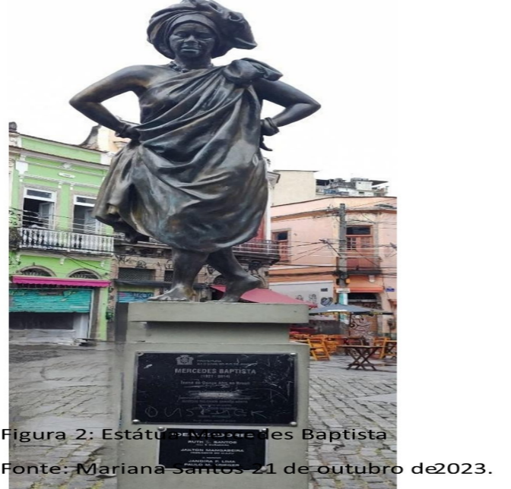

Figura 1- Estátua Mercedes Baptista
Fonte: elaborada pela autora (Mariana Prazeres).

Durante sua exposição, o guia atribuiu à dança por ela elaborada uma proposta de descolonização, substituindo os passos do balé clássico pelo balé afro-brasileiro, do qual ela foi precursora. Também comentou que Mercedes teria ficado famosa no ano de 1963, no Salgueiro, quando elaborou uma coreografia específica para a ala Xica da Silva, introduzindo a dança do minueto. A repercussão dessa mudança no desfile carioca, sofreu inúmeras críticas, muitos achavam que “não daria certo, que não combinaria balé e carnaval”.
Continuando, o guia ainda mencionou o fato de a bailarina frequentar os terreiros de candomblé, apesar de frisar que “ela não professava a religião”.
Em tom de crítica, o guia chamou a atenção para o apagamento que as mulheres negras sofrem, por serem vistas como “o outro do outro”, citando a autora Grada Kilomba, no sentido de que seu trabalho como bailarina não ter sido valorizado. Prosseguiu sua narrativa, afirmando que isso faz parte de uma dinâmica de poder, em que o negro personifica não apenas o diferente, mas aquilo que o sujeito branco não quer ser, os aspectos reprimidos do “eu” o que a autora citada denomina como “outridade”.
Nesse sentido, ela reafirma que há um processo de negação desse outro para construir a própria identidade, em que o silenciamento da população negra é um dos mecanismos de dominação. Portanto, afirma que a mulher negra sofreria uma dupla negação (Kilomba, 2019), pela questão de gênero e pela questão racial, já que somente o homem branco é reconhecido como sujeito (Kilomba, 2019). Assim, pela perspectiva apresentada pelo guia, durante a realização do circuito, a estátua de Mercedes Baptista reflete um contexto de opressão e também de resistência da mulher negra, da população negra (Kilomba, 2019).
Por fim, o guia encerrou essa apresentação, informando que uma amiga advogada da bailarina teria herdado os seus bens e mandado construir a estátua em sua homenagem, pedindo permissão da prefeitura quando a área estava sendo requalificada.
Na próxima seção, nos detemos sobre essa questão e sua conexão com as questões territoriais e culturais presentes na região.

2.2 À procura de um lugar visível - Largo da Prainha
A região portuária do Rio de Janeiro compreende os bairros do Caju, Gamboa, Santo Cristo e Saúde. Neste último, fica localizado o largo de São Francisco da Prainha, assim conhecido devido à sua proximidade da Igreja de São Francisco da Prainha e do mar até o final do século XIX, quando a área foi aterrada.
Esse local era conhecido como ponto de encontro dos portuários, dos trabalhadores negros escravizados e libertos, com trabalhadores de outras nacionalidades, devido ao movimento de imigração que foi forte nesse local. Ali, no início do século XX, houve também importantes movimentos de resistência, como o impulsionado pela Sociedade de Resistência dos Trabalhadores do Trapiche e café, formado por trabalhadores dos armazéns do porto e no carregamento do café (Arantes, 2010).
Desde o século XVIII, funcionava nessa área o mercado de escravos, que ficava no Paço Imperial e passou para o Cais do Valongo, no início do século XIX. As atividades escravistas foram estendidas até 1831 (Carneiro e Pinheiro, 2015), quando foi proibida a entrada de africanos na condição de escravos.
Os aterros na região deram surgimento ao Cais da Imperatriz para receber Teresa Cristina, a futura esposa de Dom Pedro II, novamente modificado com a Reforma Pereira Passos que ocultou a construção.
Além disso, o tráfico de escravos foi deslocado dessa região para lugares mais isolados, e os trapiches onde essa atividade era realizada foram transformados em trapiches de café. A presença negra continuou devido aos trabalhos desenvolvidos por essa população. Os negros escravizados trabalhavam como carregadores, estivadores e também foram responsáveis pela obra de urbanização realizada na praia do Valongo, abrindo a rua São Francisco da Prainha.
Em 2009, a Prefeitura do Rio de Janeiro lançou o Projeto Porto Maravilha, para revitalizar a zona portuária. Em meio às escavações foram descobertos sinais do Cais da Imperatriz, consequentemente do Cais do Valongo que hoje é um dos pontos chave para o Circuito de Herança Africana.
Nessa região, também estão localizados o Quilombo da Pedra do Sal, território reconhecido pela Fundação Palmares, título também pleiteado junto ao Instituto Nacional de Colonização e Reforma Agrária (Incra). Território visto como símbolo de resistência, de luta e de produção cultural da população negra e de seus antepassados (Incra, 2015), onde surgiram os primeiros terreiros de candomblé, considerado berço do samba e dos ranchos carnavalescos.
Ainda que esse título tenha sido dado à comunidade negra que vive na Pedra do Sal, as disputas e tensões sobre o direito às terras, bem como às manifestações culturais permanecem.
A estátua em homenagem à Mercedes Baptista, inaugurada no Largo da Prainha foi uma iniciativa de Ruth Souza, ex-aluna da bailarina e sua procuradora. Em entrevista que realizamos com ela, em 24 de maio de 2024, ela conta ter ficado responsável pelo acervo da bailarina e já tinha a preocupação de encontrar um lugar em que pudesse preservar e dar evidência ao trabalho desenvolvido por ela. Nesse sentido, procurou o advogado da Venerável Ordem Terceira de São Francisco da Penitência (VOT):
Quando eu fui conversar, eu queria realmente alugar ou comprar alguma coisa ali no Porto Maravilha. E quando o advogado me explicou a situação, porque a maioria ali é de quilombola, é, eu vi que eu não tinha a menor condição de comprar nada, nem sequer alugar. Aí, quando eu voltei desse meu papo com advogado... Eu vinha tão angustiada de ver a minha impossibilidade, né? Aí, eu vim quase chorando pelo caminho. Foi quando eu passei nesse largo, largo da Prainha. Eu estava de carona, eu ia pegar carona com um amigo no carro. Aí, quando eu levantei a vista que vi aquela pracinha sem nada, só com aquela jarra vazia no meio, aí eu comecei a pensar nessa possibilidade e ver escultor pela internet etc. (Souza, 3024).

A VOT protagoniza, junto com a Comunidade Remanescente Quilombo Pedra do Sal (ArqPedra), uma disputa pela legitimidade e direito à terra, ambas se baseando na narrativa de já terem feito parte de tradições passadas vivenciadas naquela região (Ferreira, 2023). A primeira está vinculada à Igreja Católica e argumenta ter recebido as terras como doação realizada pela família imperial à irmandade. A segunda teria recebido a doação de antepassados diretos.
Nesse contexto, ressaltamos que, historicamente, a região portuária traz consigo um passado colonial e escravagista, de valores europeus, e não podemos ignorar os nexos culturais, sociais, advindos desse arranjo social. Até o século XIX, antes da transferência da capital de Salvador para o Rio de Janeiro, havia uma prevalência da influência religiosa cristã católica na organização territorial, que interferia na comercialização das propriedades e sua distribuição, o que impactava a construção de irmandades, por exemplo, longe do centro urbano. Como explica Cruz (2007, p.4),
[...] a irmandade era uma espécie de família ritual, em que africanos desenraizados de suas terras viviam e morriam solidariamente. Idealizadas pelos brancos como um mecanismo de domesticação do africano, através da africanização da religião dos senhores, elas vieram a constituir um instrumento de identidade e solidariedade coletivas.

Dessa maneira, a atuação da Igreja Católica impactava a população negra espacialmente e em relação a sua crença, ao estabelecerem relação entre divindades de religiões de matriz africana de diferentes nações do continente africano a santos católicos, com finalidade de manter o vínculo da população negra com a cristandade e, assim, manter o controle sobre ela.
Com a vinda da família real para a cidade do Rio de Janeiro, houve um processo de laicização e, aos poucos, a diminuição da influência das irmandades religiosas (Ferreira, 2023) sobre o poder público. As chácaras foram divididas em lotes urbanos, o que forçava, principalmente, a população negra a se dirigir para os morros que compõem a estrutura centro-porto, como o Morro da Conceição e o Morro do Livramento.
Esse processo de urbanização da cidade do Rio de Janeiro, na passagem para o século XX, reforçava o ideal europeu de modernização, com grande influência sobre o conceito de cidade, no Rio de Janeiro. Sem dúvida, esse ideal ia de encontro ao passado da escravidão, de insalubridade, de atividades comerciais como tráfico de escravos e os dos escravos libertos nos trapiches e na estiva.
A população negra que vivia nessa área já compartilhava de uma dinâmica de manifestações culturais, como o samba, os ranchos carnavalescos, bem como práticas religiosas (umbanda e candomblé) que, não sem resistência, sofriam, desde esse período, com a marginalização e o silenciamento.
Nesse contexto, após a década de 1980, houve um processo de patrimonialização da cidade do Rio de Janeiro, o tombamento da Pedra do Sal pelo governo do estado, quando a VOT (subordinada à Igreja Católica) solicitou a desocupação de imóveis, diante de a comunidade negra ter reivindicado o reconhecimento do território como patrimônio (Carneiro, 2015).
A prefeitura, por seu turno, doou os imóveis do morro da Conceição para essa ordem religiosa, que, em 2002, promoveu um processo de desocupação dos quilombolas, utilizando aparatos midiáticos, organização de abaixo-assinado e contratação de profissionais.
Não obstante, esse movimento também foi impulsionado pelo processo de proteção ao patrimônio cultural da Saúde, Gamboa e Santo Cristo (Sagas), que, além de proteger os bens localizados naquele espaço, incentivava as atividades turísticas e a valorização da paisagem, história e cultura, mas desconsiderava a produção de bens da população negra.
Isso vai de encontro ao que defende a comunidade negra que vive ali e reivindica aquele território pela sua atuação na construção do morro do Pinto, da Providência e da Conceição, com apoio de movimentos sindicais, de grupos tradicionais como o Afoxé Filhos de Gandhi, criado em 1951, cuja sede está próximo ao Cais do Valongo.
Nesse contexto de reivindicações de direitos e disputas territoriais que se arrastam até os dias atuais, a estátua de Mercedes Baptista foi instalada naquele território, por escolha de Ruth Souza como homenagem à amiga pelo legado que construiu. Na entrevista que realizamos com ela, fica evidente que a escolha do local não foi intencional, nem houve uma tentativa de conexão da trajetória da bailarina com a valorização da identidade afro-brasileira, a história e memória da população negra, mas, sim, o desejo de dar visibilidade ao legado que Mercedes construiu.
Em entrevista com Marlene Caetano, em 7 de junho de 2025, observamos a dúvida em relação ao lugar eleito para a instalação do monumento.
Primeiro, que eu não sei, porque é que foi ali, ali é o largo da Prainha, né? Ela não, ela não viveu ali. É, segundo a Jura [Jurandir Palma], não sei porque. Quando eu comecei a fazer aula com ela. Ela já morava... Eu acho que ela já não morava mais em Santa Teresa. Eu acho que ela já morava em Copacabana, eu não tenho muita certeza. Entendeu? Porque eu ...como eu te falei, eu fiz aulas e aulas e aulas e saí pro mundo, entendeu? Muita coisa que eu gostei dela e muita que Jura às vezes me contava. Quando ela faleceu [Dona Mercedes], eu não estava aqui, eu estava viajando. Gostei da estátua, mas eu achava que a estátua dela deveria ser em outro lugar, entendeu? Por que não na Cinelândia? Por que não no Theatro Municipal? Por que não na Princesa Isabel, ela tem um apartamento ali.

Marlene Caetano estranha a falta de conexão da trajetória de Mercedes com o Instituto dos Pretos Novos, por não ter um acervo sobre a vida da bailarina, e o fato de a estátua não ter sido instalada em lugares em que Mercedes Baptista viveu ou trabalhou. A bailarina morou no bairro de Santa Teresa com seu esposo Paulo Krieger, onde abrigou sua aluna Jurandir [Jura] Palma (1933-2025), que viria, anos depois, com algumas economias, presentear sua mestra com um apartamento em Copacabana. Ali, Mercedes, que já havia sofrido acidente vascular cerebral e se encontrava debilitada, pôde morar e ministrar suas aulas, sem ter que se deslocar muito, uma preocupação de sua ex-aluna. Assim, naquele bairro, foi criada a Academia de Danças Étnicas Mercedes Baptista. O Instituto dos Pretos Novos (IPN) é o final do Circuito de Herança Africana. Quando fizemos o circuito, terminamos o trajeto entrando na sala do térreo da instituição e, à esquerda da porta de entrada, visualizamos um painel referente à herança de matriz africana da população negra.
Nas laterais, uma exposição permanente, destacando determinados episódios da história afro-brasileira, de resistência, bem como de sofrimento devido à escravização da população negra africana. Também se encontram expostos acessórios que remetem à religiosidade daqueles indivíduos.
Ao fundo da sala, um laboratório de pesquisa arqueológica, em cuja parede, vemos painéis fazendo menção aos nomes daqueles que não chegaram nem a serem registrados. À direita, uma porta que dá acesso a outra sala de exposição, geralmente temporária, seguida de uma loja com alguns souvenires sobre o IPN, um hall com uma mesa e alguns bancos, uma sala ao fundo, aparentemente de reunião. Mais adiante uma lanchonete. Do lado oposto ao da loja, tem uma escada para a sala de aula no 2º andar.
Como pudemos observar, não há nada que mencione a vida ou acervos que tenham sido de Mercedes Baptista. A escolha do espaço do largo da Prainha como a localidade apropriada para a estátua parece, de fato, ter sido arbitrária. No entanto, quando fazemos o percurso, sua história de vida ganha significado, particularmente, ao ser mostrada como parte da história de um povo, algo maior do que a sua individualidade. Sua trajetória se entrelaça com a história do largo e dos bairros adjacentes, como explicado anteriormente.
Apesar do Instituto não ter nenhuma referência em relação à precursora da dança afro no Brasil, especificamente, no espaço do largo da Prainha, onde o Circuito é iniciado e onde está a sua estátua, traz muitas recordações para alguns de seus ex-alunos. Era ali, no largo da Prainha, muitos anos antes do projeto Porto Maravilha existir, que uma geração de bailarinos se apresentava dançando para os milhares de turistas que desembarcavam no Cais do Porto do Rio de Janeiro.
Jurandir Palma, em entrevista realizada em 22 de setembro de 2024, quando questionada sobre o monumento, relatou que os bailarinos de Mercedes Baptista geralmente eram chamados para dançar na praça Mauá:
Nós dançamos lá por muitos anos, dançamos pros turistas(...) o dono de uma pastelaria, de um restaurante famoso, tinha que receber os turistas que saltavam ali. Todo mundo já descia com fome no Brasil, ia tudo para ali. Não tinha nem aquelas casas, aquele largo, era só os restaurantes. Aí nos convidaram pra fazer uma dança que tinha samba no final. No final, não éramos nós. Eu levava as meninas do Oba Oba para dançar pra eles. Aí a gente fazia o balé, porque tinha que mostrar outra coisa a não ser samba. No final era pra brincar carnaval com o pessoal. Era ali na praça Mauá. (...) depois do falecimento dela [de Mercedes Baptista], ela disse: Jura, eu vou fazer dona Mercedes, eu vou botar ela no lugar que vocês trabalharam muito aqui.

Nesse sentido, Mercedes é localizada em meio às conquistas e dores da população negra na história do Brasil e do Rio de Janeiro. Compartilhar pertencimento com aquelas personalidades que fizeram história com sua atuação no âmbito da cultura como o Carnaval, da dança afro e na estilização das danças dos orixás no candomblé.
Essa relação de Mercedes com o local foi construída socialmente, em que ela se tornou uma personagem pública, cuja história de vida permite a elaboração de ideia de continuidade, de coerência àqueles elementos que foram apagados ou postos à margem da história oficial da cidade.
Pollak (1992, p.5), ao refletir sobre memória e identidade social, propõe que há um caráter conflitivo quanto à interpretação do passado relacionado às organizações constituídas e histórias oficiais, que inclui “valorização e hierarquização das datas, das personagens e dos acontecimentos”.
No depoimento de Luciene Lacerda, sua ex-aluna, podemos observar uma forma de negociação entre histórias oficiais sobre a cidade do Rio de Janeiro, do Brasil e as trajetórias de personalidades negras. É dentro desse contexto, que a homenagem realizada à Mercedes Baptista pode ser entendida: em uma perspectiva de reparação histórica, uma homenagem necessária, considerando todo o legado que construiu e deixou para as próximas gerações de mulheres e homens negras/os.
Então, é porque eu já vi algumas coisas sobre isso. Por exemplo, existem pessoas que acham que a estátua deveria estar em frente ao Theatro Municipal, afinal de contas, ela foi bailarina de lá, e essa coisa tem que ser marcada. A ideia, por exemplo, o almirante negro, ele foi impedido durante muito tempo de fazer, todo ano, no dia 20 de novembro, uma homenagem na Pedra Fundamental, porque a Marinha não queria que fizesse uma estátua ali no porto, do João Cândido. Então, essa é uma questão. Aí, fizeram próximo dali, né?! Então, essa foi uma ideia de colocar os monumentos nesse circuito negro, então, você pode falar de diversas coisas. Ela estava no Theatro Municipal, ela trouxe dança negra, então, isso faz parte daquela discussão. Era ali? Não! Mas a dança afro é ali também, né?! É...vai botar no Theatro Municipal? Nossa! O que que forem fazer isso, vão colocar várias coisas, vão colocar fotografia de algumas bailarinas negras, que aparecem nesse circuito, isso ainda não foi colocado[...]. Mas, então, acho que tem que ser sim, homenageada, eu acho ótimo. Por que ela foi realmente uma pessoa que marcou, marcou o que que era uma dança de quintal, que eram das famílias, mostrando que aquilo era cultura, né?! Que aquilo era uma forma de cultura, de aprendizado das pessoas irem e aprender. Então, eu, assim, acho que se fosse se fosse tirar de lá, só se fosse para colocar no Theatro Municipal. Justamente pra lembrar, ela esteve aqui, vocês não a deixaram dançar. Igual a Marinha impedindo a estátua de João Cândido de ser colocada lá, de não aceitar (Entrevista com Luciene Lacerda, 15 de junho de 2025).

Nesse sentido, a estátua feita em homenagem à bailarina, colabora para a construção da identidade coletiva da população negra quando acionada como parte do Circuito, mesmo sendo compreendida e interpretada de maneira diversa à intenção de Ruth Souza, como supracitado.
Ela percebeu a possibilidade de colocar a estátua no largo da Prainha e conseguiu isso, primeiro, com recursos próprios, financiando a encomenda da estátua, a mão de obra para a escavação do local da instalação, bem como contou com o apoio nas questões administrativas de um amigo, que facilitou a comunicação com a Secretaria de Conservação, Monumentos e Chafarizes, assim como o apoio do Movimento Artístico da Praia Vermelha.
À época em que a estátua foi inaugurada, havia dois anos aproximadamente que Mercedes Baptista havia falecido. Naquele momento, algumas notícias foram veiculadas pelos meios de comunicação, enaltecendo o trabalho desempenhado pela bailarina, seu legado para dança, especialmente a dança afro, ao mesmo tempo em que questionavam o motivo pelo qual não teria sido velada no Theatro Municipal do Rio de Janeiro, por exemplo (Santos, 2015), o que era relacionado ao racismo sofrido por Mercedes naquela instituição, enquanto trabalhava no corpo de baile.
Ruth menciona que decidiu fazer uma homenagem como algo concreto, que tivesse materialidade, uma estátua, assim como o livro escrito por Paulo Melgaço Junior A dama negra da dança (2021), uma importante lembrança material do legado da “mestra”. A amiga e curadora, relata ter selecionado algumas fotos para que o artista plástico pudesse escolher uma para ser representada na escultura. A escolha feita por ele teria coincidido com sua preferência.
O registro representa Mercedes interpretando o orixá Nanã, na obra A viagem de Oxalá ao reino de Xangô, em 1981, no Teatro João Caetano (Figura 2). O espetáculo encena um dos mitos da cultura iorubana⁵, em que Oxalá, desejava ir ao reino de Oió para visitar Xangô, seu filho. Para isso, consultou um adivinho (babalaô) sobre o passeio e foi recomendado que não prosseguisse com a viagem. Mas, teimoso, Oxalá seguiu com a intenção.
No caminho, encontrou com Exu que havia lhe preparado três armadilhas. Na primeira, se sujou de dendê, de carvão e de outras substâncias. Por três vezes, Oxalá foi ao rio para se lavar e trocar as vestes. Chegando à cidade de Oió, avistou um cavalo perdido, um que havia presenteado a Xangô. Os soldados do rei chegaram nesse momento e pensaram que Oxalá estava roubando o animal, o velho foi humilhado e aprisionado. Por conta disso, o reino de Xangô viveu sete anos de seca, as mulheres não podiam mais ter filhos, as plantas não davam frutos e muitas doenças assombraram o reino. -
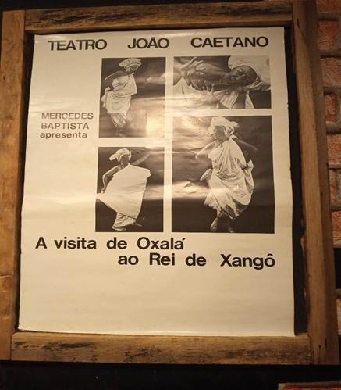
Na versão do mito vivenciada pelo Ballet Folclórico Mercedes Baptista, Nanã, esposa de Oxalá, procura Xangô. Conhecedor do que ocorria no seu reino, ele procura o babalorixá que afirmou que a solução estava naquele reino. Assim, quando os prisioneiros foram levados a julgamento, Nanã reconheceu seu esposo. Xangô, envergonhado, ofereceu suas riquezas e reino à Oxalá, que apenas pedia água para que pudesse se lavar da vergonha. Em seguida, o orixá foi banhado e teve suas vestes trocadas. (Prandi, 2001).

Figura 2: Exposição Mercedes Baptista: A Dama Negra da Dança
Fonte: elaborada pela autora (Mariana Prazeres), 2021.

Na cultura iorubá. prevalece a oralidade da passagem dos mitos, apesar da preocupação crescente com que sejam registrados. Nesse sentido, babalaôs ou adivinhos que teriam a incumbência e habilidade de contá-los, histórias que ligam o passado e presente de um povo, trazem a sabedoria dos ancestrais e a capacidade em propor soluções para questões na atualidade vivenciada por quem as ouve.
A dança afro elaborada pela bailarina é uma dança que evocava a ancestralidade, expressões artísticas e habilidades corporais afrodiaspóricas (Villeroy, 2021), reforçando uma ideia de ancestralidade, de valorização da identidade da população negra, em um período em que há uma tentativa de construção de um espaço para as artes negras, em que pese a conexão com estilização dos ritos sagrados, praticados em terreiros do candomblé, como destacado no depoimento de Marlene Caetano.
P.: Qual é a importância que você vê na dança afro?

Marlene: A importância que eu vejo? Eu vejo a nossa ancestralidade, eu acredito muito, porque tem muita história que a gente não aprende na escola, né? Na nossa escola. Na nossa escola. Não sei se agora já estão ensinando alguma coisa da nossa origem, da nossa existência, mas eu vejo a importância da nossa cultura pra gente poder mostrar, dizer que nós somos verdadeiras, verdadeiros reis e rainhas. Nós somos verdadeiros reis e rainhas. Nós nunca fomos essa coisa, esses coitadinhos que todo mundo fala. Fomos escravizados? Sim. Mas ali eles já estavam escravizando reis e rainhas, eles não estavam escravizando um, um cidadão qualquer. Então, eu vejo a importância dessa nossa, desse da nossa dança, do nosso balé, de um ensinamento muito grande, com poucas palavras, quer dizer, ou melhor, dizer sem dizer, sem palavras dizendo como nós fomos felizes, porque essa dança toda, a gente tem a dança também da, da tristeza, do sofrimento e, claro, quando morria alguém. Ninguém é bicho. Quando morria alguém, as pessoas ficavam tristes, mas ia naquele funeral, ali tinha um culto, tinha uma dança também, uma representatividade ali, tinha uma dança. Mas a maior parte da dança, o que a gente mostra no espetáculo, são momentos bonitos, entendeu? São momentos de sensualidade, de beleza natural, de alegria, de cultura. Porque, se não sei se vocês já viram, se você reparar, vê uma dança, os movimentos de uma dança afro, ela parece bruta, mas ela te diz muita coisa, ela, ela, ela te chama, ela te envolve. Tem hora que você diz, você se sente abraçado por aquilo ali que você não está nem entendendo bem, entendeu? Você está vendo, mas você, você, você sente uma emoção. Eu, pelo menos eu, eu sinto assim, cada vez que eu vejo um balé, um balé negro eu fico deslumbrada, gente, filme que tem dança eu fico, meu Deus do céu, meu Deus do céu. Obrigado, Senhor. Eu vejo assim, vejo nesse nível aí. Na minha cabeça passa assim (Caetano, 2024).

A fala de Marlene remete à importância dessa linguagem de dança inaugurada por Mercedes e traz reflexões sobre a educação, como ela acontece, entendendo que a dança afro também é um espaço educativo, em que a ancestralidade e a representatividade da população negra são enfatizadas, valorizadas.
A inserção da estátua de Mercedes na zona portuária promove outras conexões com aquele território, com o passado, assim como atualiza os lugares e memórias associadas a formas de resistência negra. Um lugar que ficou conhecido e que está atrelado também à trajetória de Tia Ciata, ao samba de João da Baiana (Figura 3), à da dança de Hilário Jovino e, que passou também a ser um espaço de lazer, frequentado por uma quantidade significativa de pessoas.
Da mesma maneira, os sentidos e significados de sua trajetória são atualizados, na medida em que outros atores sociais considerados importantes para o samba e para as expressões artísticas realizadas pela população negra são inseridas no percurso ou alteram aquele espaço, a exemplo da inserção do mosaico em homenagem ao Mestre Manoel Dionísio, ex-aluno da artista e agora, reconhecida personalidade no carnaval brasileiro através do ensino do bailado de mestre-sala, porta-bandeira e porta estandarte.

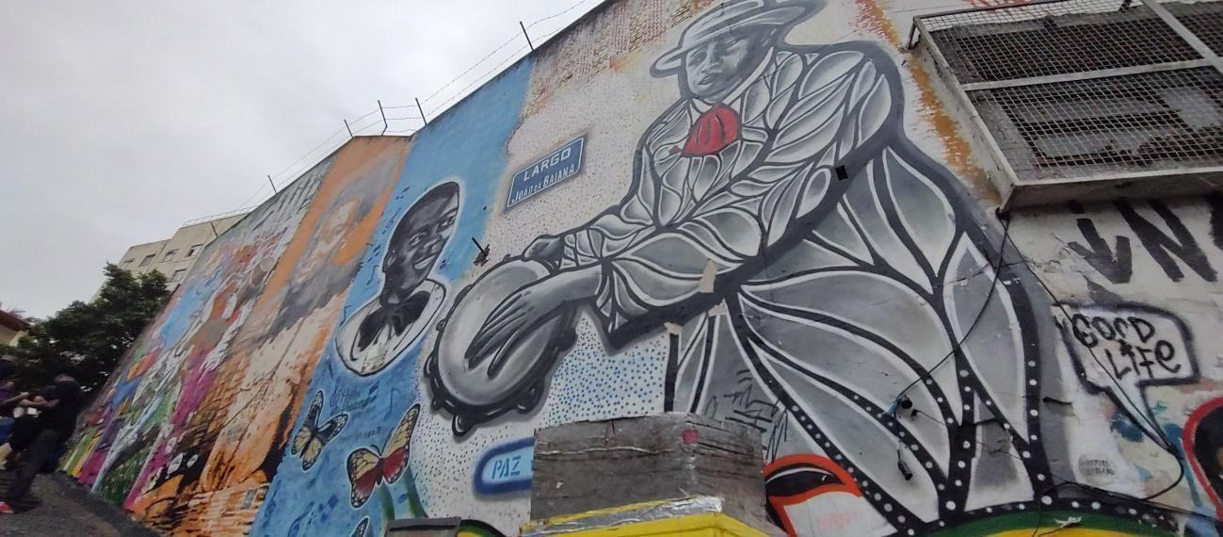
Figura 3: Largo João da Baiana
Fonte: elaborada pela autora (Mariana Prazeres), 2024.

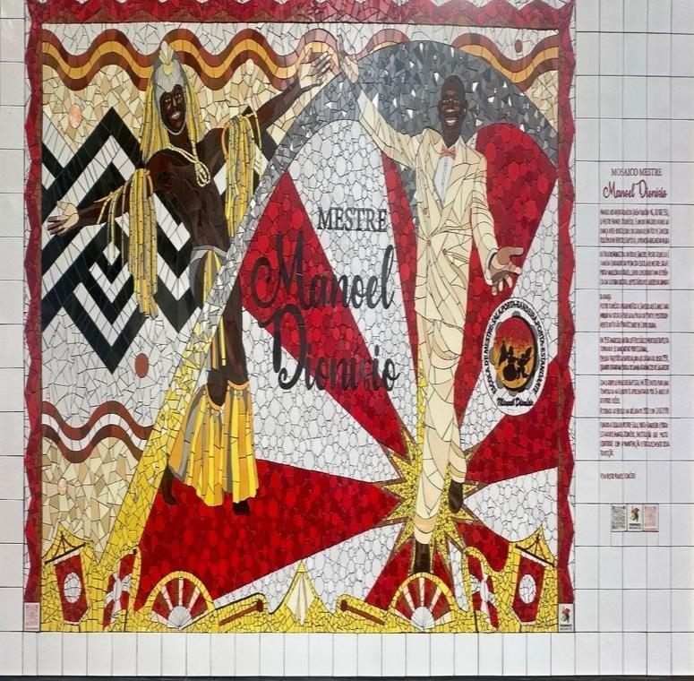

Figura 4: Mosaico Mestre Manoel Dionísio
Fonte: elaborada pela autora (Mariana Prazeres), 2024.

3 CONSIDERAÇÕES FINAIS

Como vimos ao longo deste texto, Mercedes Baptista enfrentou as dificuldades que a discriminação racial causa na vida da maioria da população negra em nosso país, mesmo nos dias atuais. Podemos dizer que “fazendo do limão uma limonada”, ela acabou tornando-se um dos símbolos da luta de negras e negros por reconhecimento e reparação, para ocuparem um lugar de protagonistas na sociedade brasileira.
Discriminada enquanto membro do corpo do baile do Theatro Municipal, onde só lhe ofereciam papéis secundários, ela foi pioneira em elaborar um gestual do candomblé e das danças brasileiras, em que negras e negros tivessem dignidade e fossem valorizados. Podemos dizer que a discriminação sofrida por Mercedes Baptista serve de parâmetro para reflexão sobre outras histórias de vida de bailarinas negras.
Cabe destacar que sua aproximação com o movimento negro, em particular com Abdias do Nascimento, através de sua participação no Teatro Experimental do Negro foi fundamental para refletir sobre sua experiência como bailarina clássica e dançarina de afro. Suas vivências nesse universo foram decisivas para que pudesse se identificar como negra, com muito orgulho. Apesar de um lugar marginal no universo do balé clássico, conseguiu através de seus estudos e de sua ressignificação dos elementos da cultura afrobrasileira na dança, um lugar de reconhecimento internacional, embora aqui nem sempre isso tenha acontecido.
Seu trabalho emerge, portanto, como expressão de resistência e de produção de saber contra-hegemônico em dança, na arte, no universo do carnaval, em um contexto partido e atravessado por relações de colonialidade, que compreendem não só a dimensão macropolítica, mas também a da subjetividade e do reconhecimento.
Mercedes contribuiu para a história da dança no Brasil, através de suas pesquisas sobre matrizes culturais africanas, além de possibilitar a presença de bailarinos e bailarinas negros não só em espaços tradicionais do balé brasileiro, mas também internacionalmente, na medida em que sua companhia teve projeção em vários países.
Entendemos que a homenagem a ela, traduzida pela sua estátua localizada na região da Pequena África, nos leva a refletir sobre a categoria de patrimônio cultural que traz consigo outras implicações para além da simples materialidade. Um desses aspectos seria o entendimento desse mesmo patrimônio como uma memória a ser preservada enquanto um bem cultural, memória essa que é situada e pode ser entendida como símbolo de resistência da africanidade no Brasil.
Por fim, queremos destacar que os monumentos são obras feitas para homenagear pessoas que fizeram parte da história do lugar, mas também servem para simbolizar fatos que foram marcantes como conquistas e revoluções.
Entretanto, seguindo Corrêa (2007), devemos ressaltar que os monumentos não são apenas objetos estáticos e históricos, pois possuem também um sentido político. São símbolos poderosos que transcendem o fato de serem simples objetos arquitetônicos, já que atuam, sobretudo, como símbolos de valores, transmitindo significados culturais e políticos. Entendemos que a estátua de Mercedes Baptista ajuda ainda mais a reforçar a região da Pequena África como território negro, ajudando a preservar memórias individuais e coletivas.

Referências

ARANTES, Erika B. O Porto Negro: cultura e associativismo dos trabalhadores portuários no Rio de Janeiro na virada do XIX para o XX. Tese (Doutorado em História) – Programa de Pós-Graduação em História, Universidade Federal Fluminense, Niterói, 2010.

ARANTES, Érika. Largo de São Francisco da Prainha e Pedra do Sal, Rio de Janeiro (RJ) – Laboratório de estudos de história do mundo do trabalho. 2021. Disponível em https://lehmt.org/lmt83-largo-de-sao-francisco-da-prainha-e-pedra-do-sal-rio-de-janeirorj-erika-arantes/ Acesso em: 4 fev. 2025.

BALÉ de pé no chão: a dança afro de Mercedes Baptista. Direção de Lillian Solá Santiago e Lilian; MONTEIRO, Mariana. Terra Firme Digital. Coprodução SESC-TV. Youtube. 7 de outubro de 2007 (51m46s). Disponível em: https://www.youtube.com/watch?v=x9CMU4aayjU Acesso em: 3 jan. 2024

BRASIL. Decreto 3551/2000. 4 de agosto de 2000. Institui o registro de bens culturais de natureza imaterial que constituem patrimônio cultural brasileiro, cria o programa nacional do patrimônio e dá outras providências. Disponível em: https://legislacao.presidencia.gov.br/atos/?tipo=DEC&numero=3551&ano=2000&ato=c86UTRE1kMNpWT739. Acesso em 4 fev. 2025.

BORTOLOTTO, Chiara. Patrimônio e o futuro da autenticidade. Revista do Patrimônio Histórico e Artístico Nacional, nº36, p.23-37, 2017.

BUSCÁCIO, Gabriela Cordeiro. Enquanto se samba se luta também: o Granes Quilombo nos anos 1970. In.: CAVALCANTI, Maria Laura; GONÇALVES, Renata (Org.). Carnaval em múltiplos planos. Rio de Janeiro. Aeroplano. 2009. p.277-308.

CAETANO, Marlene. Entrevista gravada, concedida a Mariana Santos e Sandra de Sá Carneiro, Mesquita (RJ), 7 de junho de 2024.

CARNEIRO, Sandra de Sá. Herança Africana reconhecida ou ameaçada? Disputas em torno do legado negro na zona portuária. In: BARROS, Rachel; GUTTERRES, Anelise: BARROS, Joana. Zona Portuária do Rio de Janeiro: sujeitos e conflitos. Caderno de Debates 5. Rio de Janeiro: Fase, 2015.

CARNEIRO, Sandra de Sá; PINHEIRO, Márcia. Cais do Valongo: patrimonialização de locais, objetos e herança africana. Rio de Janeiro. Religião e Sociedade, v.35, n.2, p. 384-401, 2015.

CORRÊA, Maíra Leal. Quilombo Pedra do Sal. Belo Horizonte: Fafich, 2016 (Coleção Terra de Quilombo). Disponível em: https://www.gov.br/incra/ptbr/assuntos/governanca-fundiaria/pedra_do_sal.pdf. Acesso em: 04 fev. 2025.

CORRÊA, Roberto L. Uma sistematização da análise de monumentos na Geografia. Terr@ Plural, v.1, n.1, p.9-22, jan./jul. 2007.

CRUZ, Teresa Cristina de Carvalho. As irmandades religiosas de africanos e afrodescendentes. PerCursos, v.8, n. 1, p. 03-17, jan./jun. 2007.

ESCOLA Dançando para Não Dançar. Conheça a DPND. Disponível em http://www.dpnd.org/conheca-a-dpnd. Acesso em 25 set. 2025.

FANTÁSTICO. Estrela do Salgueiro, Ingrid Silva fala sobre as emoções de desfilar na comissão de frente: ‘Potente'. O Globo, Rio de Janeiro, 25 de abr. 2022. Disponível em:
https://g1.globo.com/fantastico/noticia/2022/04/26/estrela-do-salgueiro-ingrid-silvafala-sobre-as-emocoes-de-desfilar-na-comissao-de-frente-potente.ghtml. Acesso em: 19 jan. 2023.

FERREIRA, Sirley da Conceição. Análise do caso da venerável ordem terceira e a comunidade quilombola da pedra do sal: memórias em disputas. Em Tese, v. 20, n. 02, p. 81-110, 2023.
G1. Brasil: Enredo e Samba: Salgueiro vai apresentar lugares de resistência da cultura negra no Rio. G1, Rio de Janeiro,15 mar. 2022. Disponível em: https://g1.globo.com/rj/rio-de-janeiro/carnaval/2022/noticia/2022/03/15/enredo-e-samba-salgueiro-vai-apresentar-lugares-de-resistencia-da-cultura-negra-no-rio.ghtml. Acesso em: 19 de jan. 2023.

JOÃO, Alberto. Bailarina Mercedes Baptista une o erudito e o popular no carnaval. Extra, Rio de Janeiro, 28 nov. 2008. Disponível em: https://extra.globo.com/noticias/rio/bailarina-mercedes-baptista-uneerudito-o-popular-no-carnaval-2008-646732.html. Acesso em: 19 jan. 2023.

KOFES, Suely; PISCITELLI, Adriana. Memórias de “histórias femininas, memórias e experiências”. Cadernos Pagu, n.8/9, p. 342-354, 1997.

KILOMBA, Grada [1968]. Memórias da plantação: episódios de racismo cotidiano. Rio de Janeiro: Cobogó, 2019.

LACERDA, Luciene. Entrevista gravada, concedida a Mariana Santos, Rio de Janeiro, 15 de julho de 2025.

LIMA, Nelson. Dando conta do recado: a dança afro no Rio de Janeiro e suas influências. Dissertação (Mestrado em Sociologia e Antropologia). – Programa de Pós-Graduação em Sociologia e Antropologia, Universidade Federal do Rio de Janeiro, Rio de Janeiro, 2005.

MOTTA, André Aydano. Salgueiro: primeiro grande momento do carnaval preto. In: O Globo, Rio de Janeiro, 22 abril 2022. Disponível em: https://oglobo.globo.com/rio/carnaval/2022/salgueiro-primeiro-grandemomento-do-carnaval-preto-2-25470538 . Acesso em: 19 jan. 2023.

NASCIMENTO, Abdias do. Teatro experimental do negro: trajetória e reflexões. Estudos Avançados, v. 18, n. 50, p. 209-224, jan. 2004.

NOGUEIRA, Nilcemar. Dossiê Matrizes do samba no Rio de Janeiro: partido-alto, samba de terreiro, samba-enredo. Brasília: IPHAN, 2014.

PALMA, Jurandir. Entrevista gravada, concedida a Mariana Santos. Rio de Janeiro, 22 de setembro de 2024.

POLLAK, Michael. Memória e identidade social. Estudos Históricos, v.5, n. 10, p. 200-212, 1992.

REGINALDO, Prandi. A mitologia dos orixás. São Paulo: Editora Schwarcz, 2001.

A REVOLUÇÃO Salgueirense - Parte 1. Direção: Pedro Serra. Produção e Roteiro: João Gustavo Melo. Rio Filmes, Rio de Janeiro. Youtube. 24 de janeiro de 2013. (9min e 33 segs). Disponível em https://www.youtube.com/watch?v=oF94R3o69eY. Acesso em: 19 jan. 2023.

SANDRONI, Carlos. Mastruz com leite. Samba, Forró e o desconforto patrimonial na música popular. In: SANT’ANNA, Márcia; QUEIROZ, Hermano (Orgs.). Em defesa do patrimônio cultural: percursos e desafios. Vitória: Editora Milfontes, 2021.p 493-532

SANTOS, Mariana Alves Prazeres dos. Discriminação e preconceito no universo do balé clássico. Dissertação (Mestrado em Ciências Sociais) – Instituto de Filosofia e Ciências Humanas, Universidade do Estado do Rio de Janeiro, Rio de Janeiro, 2015.

SILVA JUNIOR, Paulo Melgaço da. Mercedes Baptista: a criação da identidade negra na dança. Fundação Cultural Palmares, Brasília, 2007. Disponível em:
http://afrolatinos.palmares.gov.br/_temp/sites/000/2/publicacoes/mercedesbaptista.pdf. Acesso em: 4 de fev. 2025.

SILVA JUNIOR, Paulo Melgaço da. Mercedes Baptista: a dama negra da dança. 2. ed.
São Paulo: Ciclo Contínuo Editorial, 2021.

SOUZA, Ruth. Entrevista gravada, concedida a Mariana Santos. Rio de Janeiro, 24 de maio de 2024.

THEATRO Municipal do Rio de Janeiro. Centenário de nascimento de Mercedes Baptista, primeira bailarina negra do Theatro Municipal RJ. Rio de Janeiro, 20 maio 2021. Instagram: @theatromunicipalrj. Disponível em: www.instagram.com/tv./CPHOjaoln59/?igshid=MDJmNzVzkMjy=. Acesso em: 20 jan. 2023

UNESCO. Convenção para a Salvaguarda do Patrimônio Cultural Imaterial. Paris, 2003. Disponível em:
http://portal.iphan.gov.br/uploads/ckfinder/arquivos/Recomendacao%20Paris%202003.pdf. Acesso em: 4 fev. 2025.

VASSALO, Simone Pondé; CICALO, Andre. Por onde os africanos chegaram: o Cais do Valongo e a institucionalização da memória do tráfico negreiro na região portuária do Rio de Janeiro. Horizontes Antropológicos, v.21, n.43, p. 239-271, 2015.

VILLEROY, Erika. Ballet Folclórico Mercedes Baptista: entre brasilidade e negritude no
Rio de Janeiro das décadas de 1950 e 1960. Arte & Ensaios, v. 27, n. 41, p. 110-126, jan./jun. 2021. DOI: https://doi.org/10.37235/ae.n41.7. Disponível em: http://revistas.ufrj.br/index.php/ae. Acesso em: 10 jan. 2025.

ZULU, Carlos. Entrevista gravada, concedida a Mariana Santos. Rio de Janeiro, 28 de junho de 2024.

Tecendo laços: africanidade e movimento negro nas localidades do Rio de Janeiro
Cláudia Vitalino (Educafro)

No Rio de Janeiro, a interseção entre a africanidade e o movimento negro é algo importante e com abrangência histórica, cultural e social. Tenho me dedicado a este tema há bastante tempo já que sou ativista do movimento negro há mais de 28 anos. Iniciei no Sindicato dos Trabalhadores em Saúde, Previdência e Assistência Social no estado do Rio de Janeiro (SindsprevRJ) e na União de Negras e Negros pela Igualdade (Unegro), surgida, em 1988, em Salvador, onde fui dirigente da Unegro RJ e integrei a Executiva Nacional até 2022. Atualmente sou embaixadora da Educação e Cidadania de Afrodescendentes e Carentes (Educafro) – uma entidade voltada à promoção do acesso à educação.
Pesquiso as raízes da africanidade no Rio de Janeiro e entendo que essas remontam aos tempos da escravidão quando milhões de africanos foram trazidos à força para o Brasil, contribuindo para a formação de uma sociedade diversificada e rica em culturas. Hoje, essa herança africana se manifesta fortemente no Rio de Janeiro: a música, a dança, a culinária e as práticas espirituais. Elas fazem parte dos diferentes modos de luta do movimento negro.
A riqueza cultural e a ação política marcam o movimento social negro - que tem a ver com as ações em diversas instâncias da vida social, como saúde, religião, educação, por exemplo -, e seu objetivo de resolver os problemas que afetam e marginalizam os negros no Brasil. Cada questão, cada problema enfrentado tem a ver como o movimento negro se posiciona e age diante de forças que discriminam, excluem e conduzem os negros a uma existência desigual (Domingues, 2007; Gomes, 2012).
O que é o movimento negro, suas ações e desafios históricos, é bem explicado por Joel Rufino dos Santos, importante historiador do Rio de Janeiro:
[...]Entidades religiosas [como terreiros de candomblé, por exemplo], assistenciais [como as confrarias coloniais, recreativas como “clubes de negros”, artísticas com os inúmeros grupos de dança, capoeira, teatro, poesia, culturais como os diversos “centros de pesquisa ", políticas [como o Movimento Negro Unificado] e ações de mobilização política, de protesto antidiscriminatório, de aquilombamento, de rebeldia armada, de movimentos artísticos, literários e ‘folclóricos’ – toda essa complexa dinâmica, ostensiva ou encoberta, extemporânea ou cotidiana, constitui movimento negro (Santos, 1994, p. 157).

A minha participação no movimento negro do Rio de Janeiro permitiu presenciar lutas por igualdade, por justiça, por defesa da identidade negra e elas são vistas como parte da minha militância.
Procuro apresentar algumas questões sobre os temas listados acima, refletir sobre as lutas do movimento negro no Rio de Janeiro, analisar a forma como as comunidades locais no Rio de Janeiro se engajam na preservação e celebração de sua herança africana e ao mesmo tempo como isso tem a ver com desafios contemporâneos.
Herança africana no Rio de Janeiro
Tem sido debatido por ativistas do movimento negro que o Rio de Janeiro foi importante lugar no tráfico negreiro com o desembarque, desde o século XVI, de, pelo menos, dois milhões de crianças, mulheres e homens escravizados na África. Essa chegada ocorria em cais onde hoje é a conhecida Praça XV e depois transferido para o Valongo, um lugar mais distante da cidade existente na época. Mais tarde, foi construído, em 1811, o Cais do Valongo, que recebeu “centena de milhares de africanos escravizados” (Andrade Lima, 2013; Brasil, 2016, p. 118).
O sítio arqueológico do Cais do Valongo está localizado na região portuária e é, ao lado da Pedra do Sal, um monumento da cidade, e do Instituto Pretos Novos (IPN) – onde no passado existia o Cemitério dos Pretos Novos -, o ponto de referência para diversas atividades do movimento negro também na chamada Pequena África. O nome se deve porque no passado a localidade registrava comunidade negra formada por negros libertos e descendentes de africanos escravizados (Brasil, 2016, p. 111; Valporto, 2023).
Recentes escavações realizadas na região portuária revelaram o Cais do Valongo e inúmeros objetos identificados com os escravizados e eles fazem parte do valor arqueológico do lugar (Andrade Lima, 2013, Brasil, 2016). Hoje ele é reconhecido como um memorial do “tráfico atlântico de cativos africanos, e desta forma tem sido reconhecido e apropriado pela população do Rio de Janeiro” (Brasil, 2016, p. 81).
Como memorial, o Cais do Valongo tem possibilitado debates e reflexões no interior do movimento negro por ser o local de chegada de escravizados. Ele é central para a discussão sobre a herança africana no Rio de Janeiro porque está profundamente enraizada e se manifesta em diversas dimensões da vida.
O trabalho escravizado foi fundamental para a economia do país com os escravizados trabalhando nas minas, nas plantações de açúcar, café e nas áreas urbanas da cidade. O trabalho árduo e forçado gerou e alimentou riquezas para o país e para os senhores.
Os objetos encontrados durante a escavação do Cais do Valongo também fazem parte da história de uma longa contribuição para a formação do Brasil. Os africanos escravizados trouxeram suas tradições culturais, crenças religiosas, línguas, objetos, músicas, danças e práticas culinárias. Tudo isso se mesclou com as influências europeias e indígenas e resultou na cultura afro-brasileira - única e diversificada.
Muito debatemos no movimento negro sobre como os africanos resistiram ativamente à opressão e lutaram por sua liberdade e dignidade. O professor Clóvis Moura (2014), uma referência em estudos sobre quilombos, muito contribui para a discussão no movimento negro sobre o escravizado, a cultura que trouxe para o país e a que foi produzida. O autor fala também sobre as rebeliões, fugas e diversas outras estratégias empregadas para resistir à exploração e que o escravizado transformou sua religião e sua cultura no Brasil, sendo isso fundamental para a resistência e suas profundas implicações.
O tema da resistência também é inspirado nas palavras de Luiz Gama, um herói que defendeu a liberdade e a justiça, em carta escrita em 1880, e reproduzo abaixo parte da fala de nosso herói:
Se algum dia [...] os respeitáveis juízes do Brasil, esquecidos do respeito que devem à lei, e dos imprescindíveis deveres, que contraíram perante a moral e a nação, corrompidos pela venalidade ou pela ação deletéria do poder, abandonando a causa sacrossanta do direito, e, por uma inexplicável aberração, faltarem com a devida justiça aos infelizes que sofrem escravidão indébita, eu, por minha própria conta, sem impetrar o auxílio de pessoa alguma, e sob minha única responsabilidade, aconselharei e promoverei, não a insurreição, que é um crime, mas a ‘resistência’, que é uma virtude cívica [...] (Souza (2020, p. 12).

Cultura e resistência estão fortemente ligadas quando falamos sobre os escravizados e como enfrentavam a repressão. Sobre a importância de entender a cultura negra como produto da resistência, o professor Clóvis Moura precisa novamente ser citado já que ele diz que a cultura produzida pelos escravizados era também uma “cultura de resistência”. E ela “[...] parece se amalgamar no seio da cultura dominante, no entanto, desempenhou durante a escravização (como desempenha até hoje) um papel de resistência social [...]” (Moura, 2014, p. 242).
A influência africana é evidente na história da resistência à escravidão e as religiões afro-brasileiras, como o candomblé e a umbanda, se desenvolveram e trazem essa “cultura de resistência” simbólica e ideológica (Moura, 2014, p. 244). Elas são importantes na vida espiritual dos numerosos terreiros do Rio de Janeiro e que celebram as tradições religiosas africanas.
A influência africana também acompanha outras manifestações culturais como a literatura, a música e a dança. Gêneros musicais como o samba, o choro e o funk têm suas raízes nas tradições musicais africanas, incorporando ritmos, instrumentos e elementos de dança que remontam às práticas culturais dos povos africanos.
Movimento Negro: lutas
Gostaria de falar um pouco sobre o tema das relações raciais, entendendo que as origens do movimento negro no Rio de Janeiro são antigas porque vem desde as lutas por liberdade e outros modos de resistência. Gosto sempre de lembrar das lutas realizadas desde a escravidão porque o movimento negro é também inspirado por personalidades como Zumbi e Dandara dos Palmares, lideranças de importante quilombo e que contribuíram para uma história de luta e resistência que marca um modo de existência e vida social.
Os movimentos organizados depois da abolição também foram e são importantes e eles contaram com a participação de artistas, escritores, políticos (Domingues, 2007) e pessoas comuns também contribuíram para a resistência. O nome de tia Ciata é muito citado por suas diversas contribuições como a defesa do culto do candomblé e é inspiração para preservar as religiões de matriz africana. O marinheiro negro João Cândido, por enfrentar os castigos impostos aos marinheiros, Abdias Nascimento e toda sua militância intelectual e política.
O caminho de construção do movimento negro é longo, e está sempre em elaboração, e teve diversos grupos no início do século XX (Domingues, 2007). O regime militar foi um componente para sua luta e recordo de organizações como o Centro de Estudos Afro-Asiáticos (CEAA), surgido em 1973, e ligado à Universidade Cândido Mendes. As discussões que lá ocorriam eram marcadas por posições sobre as referências americanas do movimento negro e aqueles que defendiam uma aproximação com a África e sua luta por libertação colonial. O CEAA foi importante para grupos como a Sociedade de Intercâmbio Brasil-África (SINBA), o Instituto de Pesquisa das Culturas Negras (IPCN), Movimento Negro Unificado (MNU) e a luta que realizaram contra o racismo (Pacheco, 2023).
No início dos anos 1980, participei das reuniões do movimento sindical, local este onde os trabalhadores negros travavam o debate e a luta durante e pós-ditadura, acompanhei a movimentação por construção do reconhecimento do Brasil como um país racista. Ali tivemos Benedita da Silva, única mulher negra, Edmilson Valentim, Edson Santos e Carlos Alberto Caó (esses eram os nomes mais conhecidos), nossos constituintes do Rio de Janeiro. O Instituto de Pesquisa das Culturas Negras (IPCN), surgido em 1975, era outro importante espaço de encontro, debate, estudo e ação.
Ao escrever estas linhas percebo o tempo tão curto. Discutia-se sobre obrigar uma mulher negra a se descaracterizar alisando o seu cabelo para arrumar emprego e o uso de termos ofensivos para tratar um ser humano, mesmo que fosse um amigo, por exemplo. Debatíamos sobre como isso desumanizava os negros e ainda podia ser normalizado.
Muitos são os nomes de integrantes do movimento negro e diversos os eventos que também fazem a sua história. Algumas situações, lutas e documentos são exemplos da luta do movimento negro e como ela está ligada com os avanços da sociedade brasileira.
A Lei 10.639/2003, sancionada em 2003 pelo Presidente da República, altera a LDB (Lei de Diretrizes e Bases, 1996) e estabelece a obrigatoriedade no ensino fundamental e médio, público e particular, do ensino de História e Cultura Africana e Afro-Brasileira (Brasil, 2003). A lei teve um longo percurso, não foi sancionada de um dia para o outro, passando por diversos estágios. Foi importante a ação do movimento negro e o esforço de simpatizantes da causa negra porque pesquisadores falavam sobre o abandono escolar e como seria positivo para alunos negros a presença de conteúdo voltado à cultura negra (Santos e Jacobs, 2020).
Lembro da Marcha Zumbi dos Palmares, realizada em 1990, outro momento importante para a valorização da identidade negra. Destaco as presenças de Luiz Eduardo Negrogun, atual presidente do Conselho Estadual dos Direitos do Negro (CEDINE), e outros ativistas sindicalistas negros, como Silvia Mendonça, Movimento Negro Unificado (MNU), por exemplo, e não sindicalistas, como eu, ainda engatinhando na militância. Nesse início paguei o plantão para assistir orgulhosa a Marcha em Brasília, em 1995. Ela foi importante por reunir tantos militantes e também porque foi entregue ao presidente Fernando Henrique Cardoso documento com importantes reivindicações – enfrentamento do racismo e das desigualdades, por exemplo (Gomes, 2012).
Outro momento tem a ver com o Estatuto da Igualdade Racial, assinado em 2010, e teve um longo caminho até ser aprovado. Falando um pouco sobre a dinâmica do movimento negro e sobre o que aconteceu para termos o Estatuto da Igualdade Racial. Gostaria de falar sobre a declaração da Organização das Nações Unidas (ONU), em 2001, Ano Internacional de Mobilização contra o Racismo, Discriminação Racial, Xenofobia e Intolerância Correlata. O objetivo era dar destaque ao evento que ocorreria entre 31 de agosto e 8 de setembro daquele ano na África do Sul e viria a se tornar um importante marco para a luta antirracista: a Conferência de Durban (Brasil, 2002). Dela participaram ativistas do Rio de Janeiro como os professores Wânia Santana e Ivanir dos Santos.
O Brasil ainda teve a criação, em 2003, da Secretaria de Política de Promoção da Igualdade Racial (SEPPIR) e é importante citar as discussões em Durban e o documento resultante da conferência. Elas foram fundamentais para a atenção dada à necessidade de elaborar políticas destinadas a enfrentar o racismo, as discriminações e intolerâncias que cada país precisaria cumprir.
Essas ações foram importantes porque o Brasil, algum tempo depois, aprovou o Estatuto da Igualdade Racial. E isso ocorreu com tensões. A grande maioria das entidades do movimento negro não concordava no tanto que tivemos que ceder para que o estatuto fosse aprovado. E, neste contexto, eu tive o privilégio, enquanto ativista e dirigente da UNEGRO-RJ, em apoiar o ministro da Igualdade Racial - Edson Santos (hoje vereador da cidade do Rio de Janeiro). Foi um passo importante na defesa da igualdade e enfrentamento da discriminação racial e intolerâncias.
Outro exemplo é a política de cotas. Vou falar um pouco a partir da minha participação. A luta pelas cotas raciais no Brasil foi impulsionada por uma série de movimentos sociais e ativistas. Eles estiveram presentes e contaram com a contribuição brilhante da hoje Educafro, um projeto que dissemina educação para negros e carentes, tendo à frente frei Davi, cuja participação nos debates realizados foi fundamental. O Rio de Janeiro foi o primeiro estado a ter cotas raciais - importante via para a promoção da inclusão universitária, e depois no mercado de trabalho. Essa medida provocou debates e oposição no Rio de Janeiro e no Brasil.
A juventude negra do Rio de Janeiro, juntamente com militantes e trabalhadores, teve papel fundamental na luta pelas cotas raciais, contribuindo para avanços na promoção da igualdade racial e no combate ao racismo. Isso ocorreu numa época em que muitos partidos e grêmios estudantis se colocavam contra, pois acreditavam na luta social sem recorte racial.
Eu tive o privilégio de fazer parte desta construção. E é bom registrar que não me considero heroína e nenhum dos ativistas do movimento negro assim se sentem, bem como os estudantes cotistas das primeiras turmas na Universidade do Estado do Rio de Janeiro (UERJ).

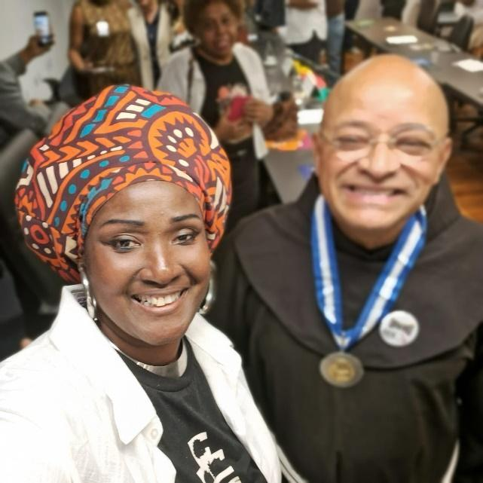
Figura 1 - Alerj 25 anos das Cotas Raciais.
Fonte: elaborado pela autora (agosto 2025).

A luta foi intensa e compensou porque hoje nas universidades encontramos numerosos estudantes negras e negros. Em 2025, na Assembleia Legislativa do Rio de Janeiro (Alerj) ocorreu o debate sobre os desafios e questões na atualidade que envolvem essa política. Na Alerj também houve a celebração dos 25 anos da vigência da primeira lei de política de cotas nas universidades públicas estaduais do Rio de Janeiro, sendo feita homenagem ao frei Davi, fundador da Educafro, como importante defensor dessa medida.
Gostaria de dizer que o movimento negro teve e tem árduo trabalho por políticas públicas. Lembro da professora Nilma Lino Gomes (2012) porque ela estuda o movimento negro e a ideia de raça para discutir sobre o racismo presente em todas as instâncias do Estado e na sociedade. O movimento negro é visto como ator político que faz da ideia de raça elemento político para sua jornada de conquistas sociais e políticas e ainda educa a sociedade brasileira. A professora Nilma Gomes diz que o movimento negro termina “produzindo novos conhecimentos e entendimentos sobre as relações étnico-raciais e o racismo no Brasil, em conexão com a diáspora africana” (Gomes, 2012, p. 741).

Resistência, empoderamento e promoção da imagem da cidade
Gostaria de demorar um pouco no assunto do qual tenho me ocupado como educadora e ativista das relações étnico-raciais: a resistência e o empoderamento de grupos e comunidades afrodescendentes do Rio de Janeiro, destacando iniciativas de educação, empreendedorismo e organização comunitária.
Retomando o tema da herança africana, que está viva e pulsante no Rio de Janeiro, não há como deixar de lado as festas populares como o carnaval e o dia da Consciência Negra – 20 de novembro – e outras atividades e espaços que celebram a cultura afro-brasileira. Os terreiros de candomblé, as associações culturais diversas, e também blocos e afoxés, promovem a preservação e a disseminação das tradições ancestrais africanas.
O Afoxé Filhos de Gandhi desfila desde a década de 1950 e é uma referência no carnaval da cidade do Rio e celebra a herança afro-brasileira. Não há como negar o quanto e como essas entidades culturais negras estão envolvidas com a resistência, com a educação, com a organização e o empreendedorismo para as comunidades negras do Rio de Janeiro.

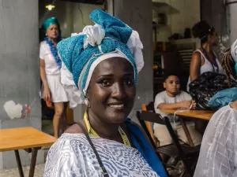
Figura 2: participação no bloco Afoxé Filhos de Gandhi RJ, 2019.
Fonte: Ferreira, 2019 (Foto – Uol 03/03/2019).

Sobre as festas populares, gostaria de destacar o carnaval e a comemoração da festa do centenário oficial da abolição: “Kizomba-Festa da Raça”. Era o ano de 1988 e tivemos com o desfile da Escola de Samba Vila Isabel a celebração da luta de um povo, do ano todo, não apenas do dia 20 de novembro. Martinho da Vila e tantos outros que influenciaram e foram influenciados (e isso continua a acontecer) pelo carnaval carioca.
Entendo o carnaval como uma força que não está voltada somente para a atração de recursos econômicos. Ele tem a ver com o encontro de culturas, de saberes e é importante para a resistência das comunidades negras. Ele coloca em destaque diversas histórias, personagens e símbolos ligados à cultura negra, sendo importante exemplo o samba da Vila Isabel, aquele de 1988.
Em 2018, o enredo "Meu Deus, Meu Deus, Está Extinta a Escravidão?" apresentado pela Escola de Samba Paraíso do Tuiuti causou grande impacto ao denunciar as injustiças sociais, a desigualdade, a corrupção, retratando também a escravidão e suas consequências até os dias atuais. Esse e outros sambas-enredo representam o compromisso das escolas de samba em denunciar o racismo e contribuir para a educação porque tem valorizado as muitas referências culturais dos povos negros trazidos à força para Brasil. Os sambas, os desfiles - os enredos, as alegorias, os adereços e as fantasias - de cada escola de samba oferecem diferentes visões de uma história do Brasil pouco valorizada; eles destacam a pluralidade cultural; com linguagem específica buscam afirmar o respeito às manifestações culturais negras. Momentos como esse, como o carnaval, ajudam as pessoas a despertarem contra o racismo no cotidiano.
As festividades carnavalescas, importadas da Europa, contam com dança e sonoridade essencialmente negras no seu estabelecimento no Brasil. Sobre isso, diz Rafael Rezende (UFJF Notícias, 2016): “A maior contribuição do negro nesse processo creio ter sido na elaboração de gêneros musicais apropriados para a folia, como o samba, o samba-enredo, o maracatu, o afoxé e o axé”. O pesquisador ainda afirma sobre as criações festivas populares: “Os negros ainda participaram ativamente das várias modalidades da festa, criando os cordões, as escolas de samba e muitos blocos famosos, além da temática negra ser comumente explorada nos enredos das escolas de samba”.
O carnaval é uma festa que reflete a cultura do povo e desse modo é importante para a resistência, e ela conta com muitos nomes de personalidades negras que a história oficial tratou de negligenciar, assegurando sua ausência dos livros escolares, afirma Rafael Rezende (UFJF Notícias, 2016).
Como produtora de carnaval, entendendo essa festa como um espaço de diversão e também de valorização cultural e da influência da herança africana. Isso é importante para promover a igualdade e o respeito às comunidades afrodescendentes que continuam a contribuir para o enriquecimento da sociedade carioca. O carnaval também ajuda a promover a imagem da cidade como destino turístico e ele é importante elemento econômico, atendendo muitos setores, em especial o comércio e a geração de empregos, principalmente para aqueles que desenvolvem essa festa.
O carnaval também pode contribuir para a educação porque seus temas, questões e elementos, que são desenvolvidos a partir de pesquisas feitas por seus profissionais, podem inspirar e enriquecer as atividades das professoras nas escolas. Entendo que desse modo ele é importante para cumprir a Lei 10639/2003, voltada ao ensino da história cultura afro-brasileira, mas seu desenvolvimento nas escolas do Rio de Janeiro nem sempre é tranquilo, principalmente por causa de desconhecimentos e questões religiosas.

Referências

ANDRADE LIMA, T. Arqueologia como ação sociopolítica: o caso do cais do Valongo, Rio de Janeiro, século XIX. Vestígios - Revista Latino-Americana de Arqueologia Histórica, Belo Horizonte, v. 7, n.1, 177-207, 2013.

BRASIL. A Fundação Cultural Palmares na III Conferência Mundial sobre o Racismo, Xenofobia e Intolerâncias Correlatas. Brasília: MinC, 2002.

BRASIL. Lei 10.639, estabelece as diretrizes e bases da educação nacional, para incluir no currículo oficial da Rede de Ensino a obrigatoriedade da temática "História e Cultura Afro-Brasileira [...]. 2003. Disponível em: https://www.planalto.gov.br/ccivil_03/leis/2003/l10.639.htm . Acesso em: 12 fev. 2024.

BRASIL. Sítio arqueológico Cais do Valongo – proposta de inscrição na lista de patrimônio mundial. Rio de Janeiro: Iphan, 2016.

DOMINGUES, Petrônio José. O mito da democracia racial e a mestiçagem em São Paulo no pós-abolição (1889-1930). Tempo, revista do Departamento de História da UFF, Niterói, 12 (23), p. 100-122, 2007.

FERREIRA, Lola. Afoxé Filhos de Gandhi desfila com chuva e reforça culto à ancestralidade... Carnuol Bloco de Rua, 03 mar. 2019. Disponível em: https://tinyurl.com/3xr49dmt. Acesso em:

GOMES, Nilma L. Movimento negro e educação: ressignificando e politizando a raça. Educação e Sociedade, Campinas, v. 33, n. 120, p. 727-744, 2012.

MOURA, Clóvis. Dialética radical do Brasil Negro. São Paulo: Fund. Maurício Grabois/Ed. Anita Garibaldi, 2014.

PACHECO, Ana Júlia. Dimensões do Atlantico Negro - O apartheid sul africano nas reinvenções da luta antirracista no Brasil (1974-1995). Tese [doutorado em História] Instituto de Filosofia e Ciências Humanas da Universidade Federal do Rio Grande do Sul, Porto Alegre, 2023.

SANTOS, Ana Luiza; JACOBS, Edgar. Educação antirracista: a lei federal 10.639/03. Disponível em: https://www.jacobsconsultoria.com.br/post/educa%C3%A7%C3%A3o-antirracista-a-lei-federal-n%C2%BA-10-639-03. Acesso em: 10 set. 2025.

SANTOS, Joel Rufino dos. Movimento negro e crise brasileira. In: Joel Rufino dos Santos; Wilson do Nascimento Barbosa. Atrás do muro da noite - dinâmica das culturas afro-brasileiras. Brasília, Ministério da Cultura/Fundação Cultural Palmares, 1994.

SOUZA, Jeferson M. Diálogos e memórias de Luiz Gama e intelectuais negros em ações políticas e currículos escolares na contemporaneidade. Revista Exitus, Santarém, Vol. 10, p. 01-25, e020018, 2020.

UFJF Notícias. Carnaval foi pioneiro em dar visibilidade à cultura negra, defende pesquisa. UFJF Notícias, 03 fev. 2016. https://www2.ufjf.br/noticias/2016/02/03/carnaval-foi-pioneiro-em-dar-visibilidade-a-cultura-negra-defende-pesquisa/

VALPORTO, Oscar. O negro Rio de Janeiro e sua herança africana. #Colabora, Jornalismo Sustentável, 07 mar. 2023. Disponível em https://projetocolabora.com.br/ods11/o-negro-rio-de-janeiro-e-sua-heranca-africana/)

Em busca dos quintais de nossas mães ... Reencontros
Rita de Cássia Martins Montezuma (UFF)
Escrevo esse texto estendendo as mãos às minhas muitas irmãs que circulam suas energias pelos quintais. Quintais para mim são um lindo objeto de desejo. Talvez porque eu não os tenha, nunquinha cheguei a ter algum. Mas, tive a felicidade de poder usufruir de alguns nos períodos de férias que passava nas casas de minhas avós. Falo em poder porque é como me sinto. Empoderada pelos quintais, minhas avós, meus pais e tudo que essa alegria e forma de viver me proporcionaram.
Essa confissão explica o título do meu texto. Peço emprestado à Alice Walker, uma escritora negra nascida nos EUA que em 1983 lança a primeira edição do livro “Em busca dos jardins de nossas mães – uma prosa mulherista”, praticamente sua autobiografia. Li o livro muito depois de começar a ter os quintais como meu projeto de tudo: pesquisa, ensino e extensão. Ao ler este livro substituí o jardim por quintais por uma razão bem simples: para mim os quintais são exatamente o que Alice Walker comenta sobre eles: um lugar de memória, encontros, aprendizados e ancestral. Não sei se Alice sabe (talvez saiba) mas, para o povo negro em diáspora, os quintais foram para além disso.

Esse sujeito, o Quintal!
Quintais são quase que um lugar de feitiço, pois encantada fico quando os revisito em minhas memórias, ou ainda quando me dão a oportunidade de pisar em algum deles. Formalmente muitas conceituações lhe são dadas. Há quem afirme que o termo tem origem europeia, definindo-o como “pequena quinta” ou “pequeno terreno, muitas vezes com jardim ou horta, ou ambos, localizados atrás da casa” (Ferreira, 2010), creditando aos (negros) mouros parte da influência sobre as formas.
Outros apontam para sua importância como lócus da manutenção da vida, já que em alguns contextos o que se planta, ou o que é criado/cultivado, complementa as necessidades das famílias e, quando sobram, subsidia a renda com pequenos comércios ou trocas - um alento que, no geral, faz parte do circuito econômico executado e organizado pelas mulheres. É comum atribuir aos quintais um caráter do mundo rural no espaço urbano, funcionando como rugosidades de um espaço agrário que resiste e se articula como reservatório de práticas e memórias de outrora. Com esse caráter penso não estar errando ao reconhecer os quintais também como o lugar do trabalho, mesmo que seja apenas doméstico. Apenas?
Ora farmácia, ora armazém, na medida em que abrigam as ervas, os chás, os temperos, as frutas, os legumes. E, às vezes, são aquele lugar que nos momentos precisos servem de refúgio temporário ao corpo e à mente – quiçá um certo divã. Sobre os refúgios para alma, para o mundo imaterial, não são raros os cantos em que se dá a prática religiosa, principalmente as marginalizadas e perseguidas. Em alguns casos o quintal é o espaço religioso em si, como no caso dos terreiros de religiões de matriz africana.
Ainda que lhe atribuam alguma gênese europeia, precisamente portuguesa em função do termo, arrisco afirmar que dificilmente podemos limitar a uma única origem. Certamente que, em função de nosso passado colonial, formas lusas, hispânicas, germânicas, inglesas, dentre outros que serviram de subsídios ao projeto de embranquecimento da nação brasileira, imprimiram em nosso solo sua marca colonizadora.
Para outros povos a indissociabilidade entre humanos e natureza levam as pessoas a representarem na escala mais próxima do domicílio os elementos da natureza que lhe são caros. Processos de desterritorialização, com posterior reterritorialização nos novos espaços, possibilitam a reprodução em torno do/a morador(a) de elementos dessa natureza que favorecem o conforto do corpo – alimentos, chás, temperos etc.-, do espírito – elementos ritualísticos como plantas, minerais, por exemplo -, das emoções – plantas ornamentais, animais domésticos (foto 1).
Posto dessa forma, o quintal torna-se a reprodução de um mundo particular, conferindo-lhe um caráter único, próprio. Um bem-estar individual que humaniza o espaço na dureza do concreto da cidade (Amorim et al., 2015).
A individuação da forma produz a diversidade na unidade dos bairros. Uma forma de produção urbana que se contrapõe às paisagens homogêneas dos grandes empreendimentos, cujas normas e estruturas, praticamente congeladas, doutrinam os corpos que ensejam.

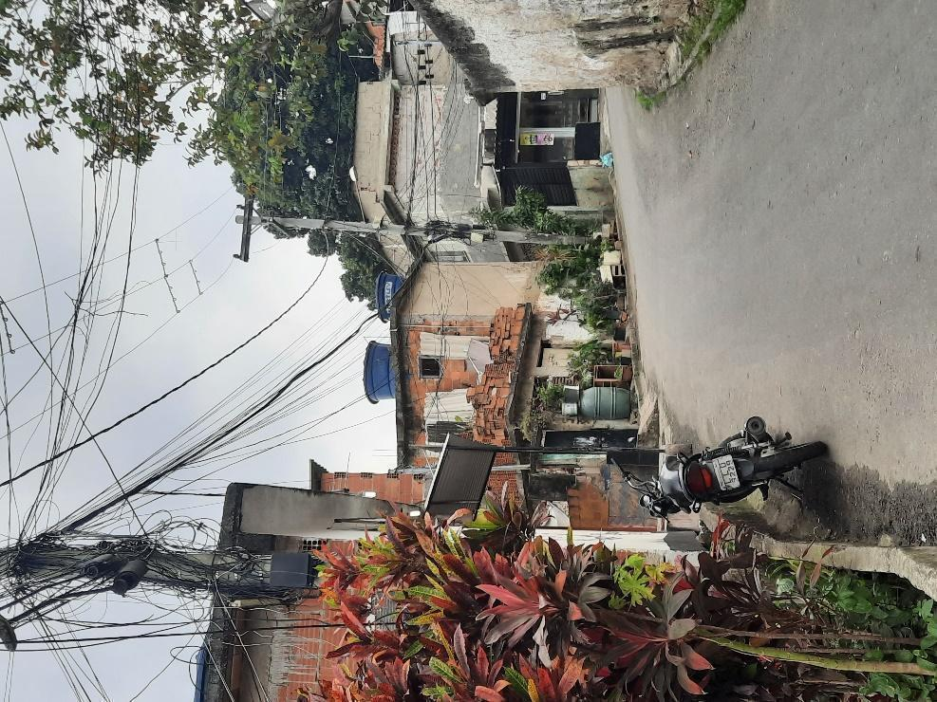 | 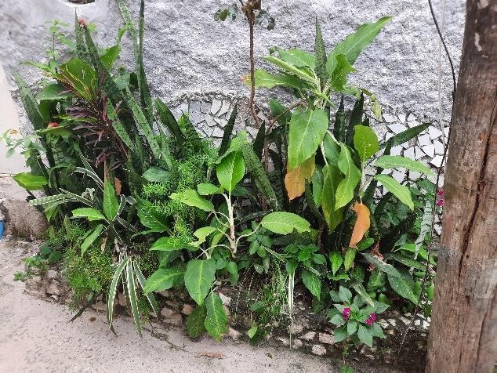
 | 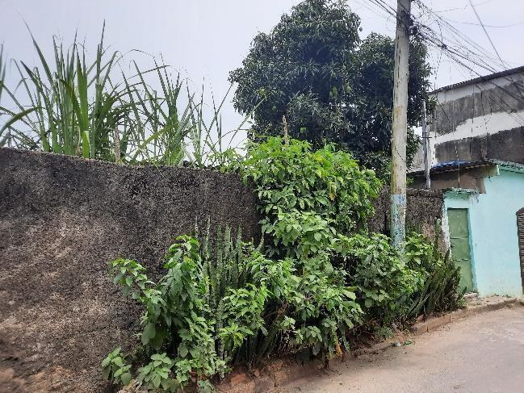
Figura 1- Mosaico de fotos com formas de plantio de espécies alimentares, medicinais, ornamentais e ritualísticas nos espaços da favela. Morro do Palácio, Niterói/RJ.
Fonte: Elaborada pela autora (2023).
Nos quintais sob a pressão do urbanismo, o movimento vem na contramão: a necessidade de adaptação à cidade que cresce, limita e constrange, induzem às adaptações que, geralmente, expressam resistências ao ressignificarem o espaço e os usos, gerando mundos possíveis. Lajes e terraços, varandas, corredores, jardineiras ... nas resistências se tornam horta, jardim, pomar.
Aprendi com Muniz Sodré (Sodré, 2019) que a forma social negro-brasileira está impressa no território. A nossa origem africana está presente na nossa forma de ser e habitar o mundo, tanto quanto a cor de nossa pele remete à África.

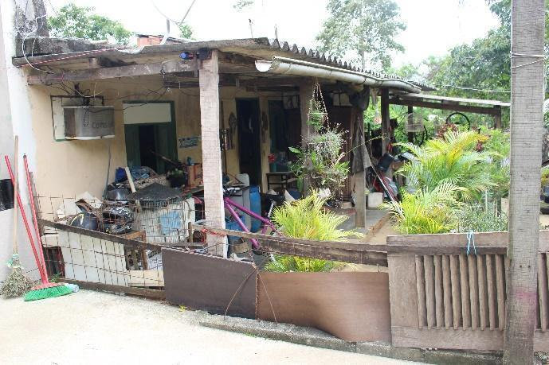 | 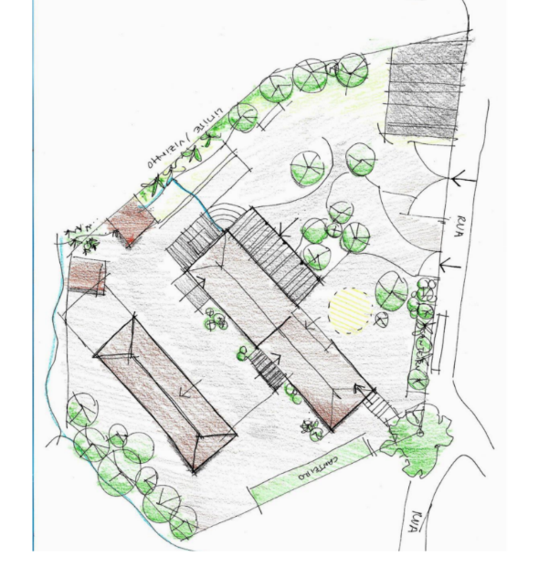
Figura 2 - Foto (a) e croqui (b) de um dos quintais do Quilombo Cafundá-Astrogilda, Núcleo Astrogildo, Vargem Grande, Rio de Janeiro/RJ.
Fonte: Elaborada pela autora e por F. E.S. Martins, 2018 (b).

Na foto 3 a casa que Pedro Mesquita construiu com as técnicas da tradição negra-quilombola. O bambu tem tempo certo para ser colhido da “soca” que é comunitária. A comunidade participa do preparo do barro e da montagem da casa. Enquanto pisam o barro se divertem – trabalho e alegria, cânticos e lembranças ditam o ritmo. São espaçostempos próprios. Nestes dias a comida é comunitária e preparada no quintal, em fogão a lenha:
Morar, por sua vez, não se define como mero efeito de um fazer comunitário, mas como algo que indica a própria identidade do grupo. O que dá identidade a um grupo são as marcas que ele imprime na terra, nas árvores, nos rios. (Sodré, 2019, p.24).

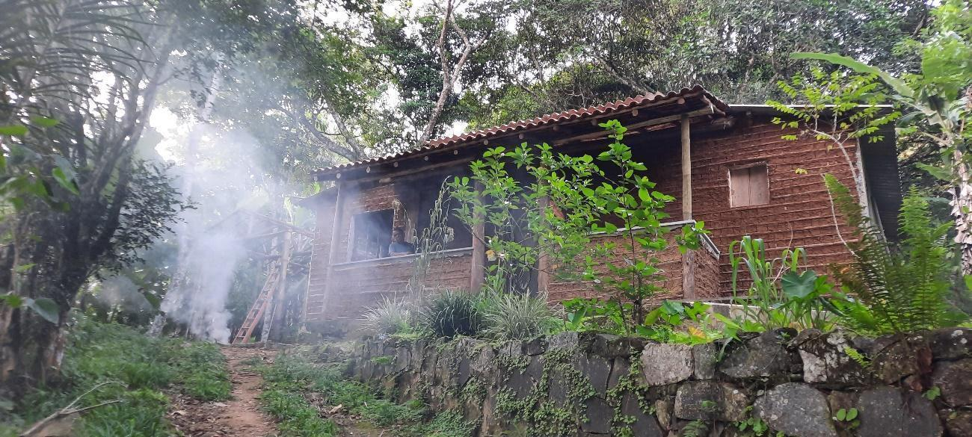
Figura 3 - Casa construída com técnicas tradicionais quilombolas. Núcleo Astrogilda, Quilombo Cafundá-Astrogilda, Vargem Grande, Rio de Janeiro/RJ.
Fonte: Elaborada pela autora (2023).

Porém, Muniz Sodré também adverte que com a política urbanizadora, o urbanismo e a arquitetura se tornam instrumentos que estão para além da exploração econômica, posto que aprofunda o aparato colonizador, estimulando a identificação entre os grupos hegemônicos e seus referenciais, em geral, europeus. Uma estratégia que ao imprimir nas paisagens a homogeneização de padrões ideológicos (Sodré, 2019, p. 34), imputam ao espaço uma realidade alienadora e alienante, na medida em que padronizam as diferenças sexuais, confirmam hierarquias ou produzem certas formas de controle social expressas em mecanismos de inclusão/exclusão (Sodré, 2019, p. 35) (foto 4 a e b).

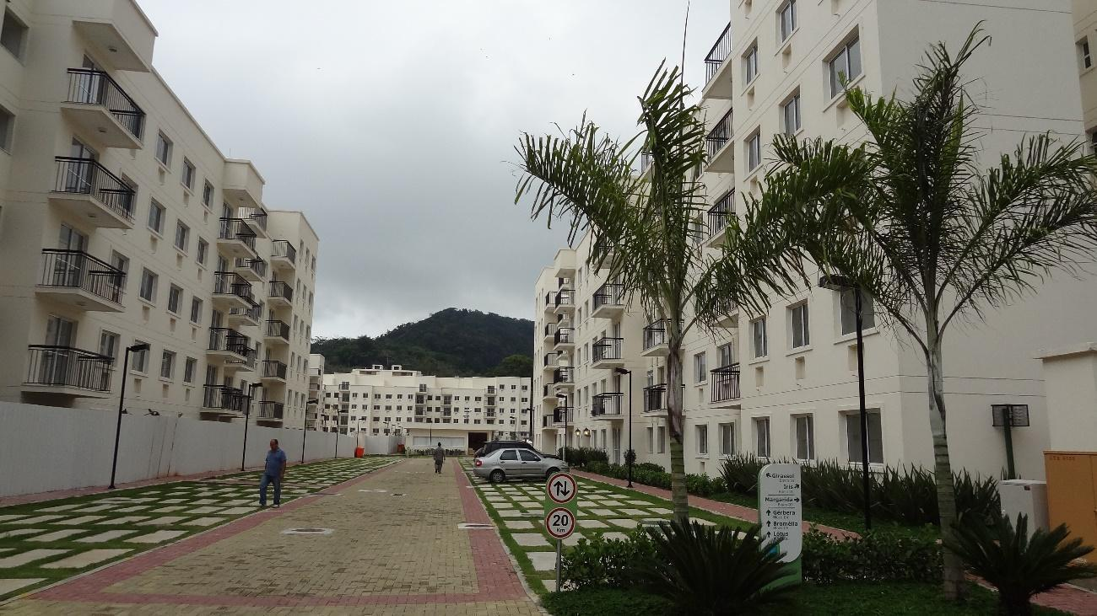
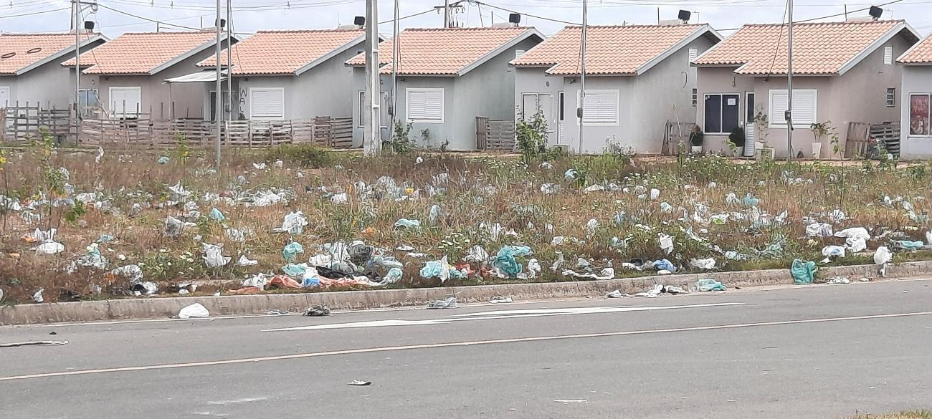
Figura 4: Duas arquiteturas, uma para cada tipo de morador: Foto (a) Condomínio Residencial Floris, Camorim, Rio de Janeiro/RJ, 2013. Foto (b) Condomínio Residencial, Campos dos Goytacazes/RJ.
Fonte: Elaborada pela autora (2023).

Contudo, eles resistem!
Projetos de arquitetura e urbanismos criam espaços específicos para grupos sociais específicos. Nos espaços de segregação, construíram paisagens de apartheid. No período colonial à escravaria negra coube às senzalas, geo-grafando espaços de exclusão nos hectares das fazendas. No espaço urbano a alternativa escravista/racista buscou porões, cozinhas e/ou quintais para as casas afastarem corpos e coisas indesejáveis ao seu convívio próximo. As fotos 5 a e b ilustram a arquitetura da exclusão. Na foto 5a as janelas na linha do chão do quintal correspondem aos porões, dormitório da escravaria até a abolição. Enquanto a foto 5b as portas do primeiro andar da casa são o acesso à antiga senzala, agora transformada em laboratório pela diretoria do Colégio Estadual Aurelino Leal.

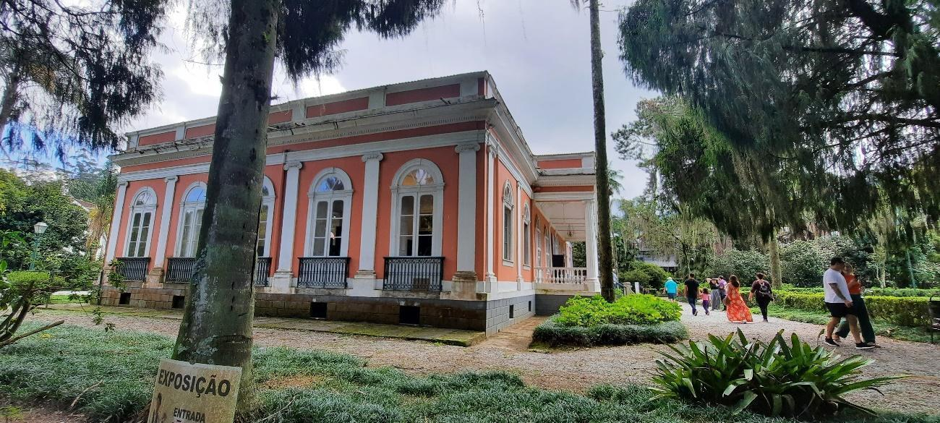
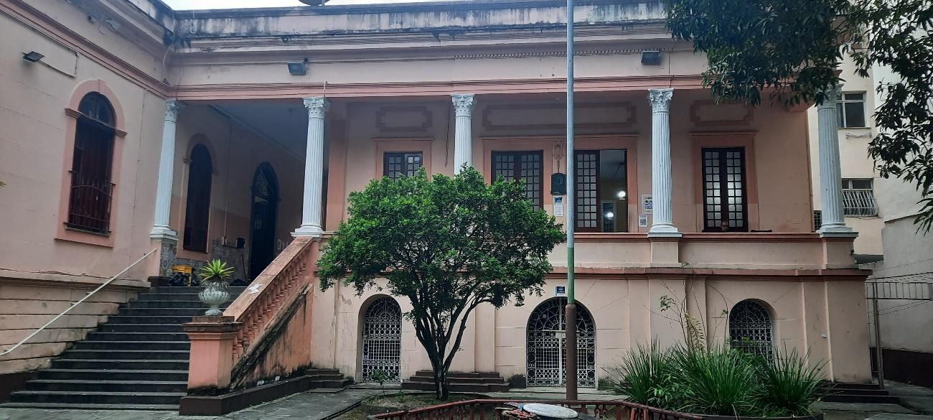
Figura 5 - Foto (a) Petrópolis/RJ, 2024. Foto (b) Colégio Estadual Aurelino Leal. Bairro do Ingá, Niterói/RJ.
Fonte: Elaborada pela autora (2023).

Ynaê Lopes dos Santos (2010) comenta o quanto os quintais foram casa, comida e dormitório. Ana Maria Gonçalves, em Um defeito de cor (2020), retrata os quintais como reduto de cura física e espiritual. Ambas nos fazem pensar como essa arquitetura do microespaço reverbera ações de múltiplas escalas no tempo e no espaço.
Eis aí a representação da resistência: se antes fora um não-lugar, já que reservado aos não-humanos em uma concepção racista anti-negro, os quintais tornaram-se aos poucos assimilados e ressignificados na reprodução das formas de existir e resistir negras. De não-lugar ao território negro, onde as práticas são revividas e readequadas na garantia das sobrevivências.
Em referência às práticas negro-africanas e diaspóricas, Beatriz Nascimento afirma no documentário Ori (Ori, 1989) que o tempo do início da escravização até hoje é curto o suficiente para haver perda de vínculos e, com a potência da oralidade, foi possível preservar muito do conhecimento que resistiu à opressão, violência e tentativas de silenciamentos e apagamentos. E aqui temos: de espaço da escravaria e dos rejeitos/rejeitados, à cultura pulsante e criativa que encanta, transforma e ganha asas no mundo. É o que temos com o samba e o jongo que nascem nos quintais das periferias (foto 6). Desprezadas pelas culturas elitizadas, produzem seu divertimento nos espaços livres intradomiciliares, tais como o quintal da tia Ciata, que por sua vez reverberou como no da tia Surica da Portela, no Cacique de Ramos ao redor da Tamarineira e no saudoso grupo Fundo de Quintal, sem falar no resistente Jongo da Serrinha.

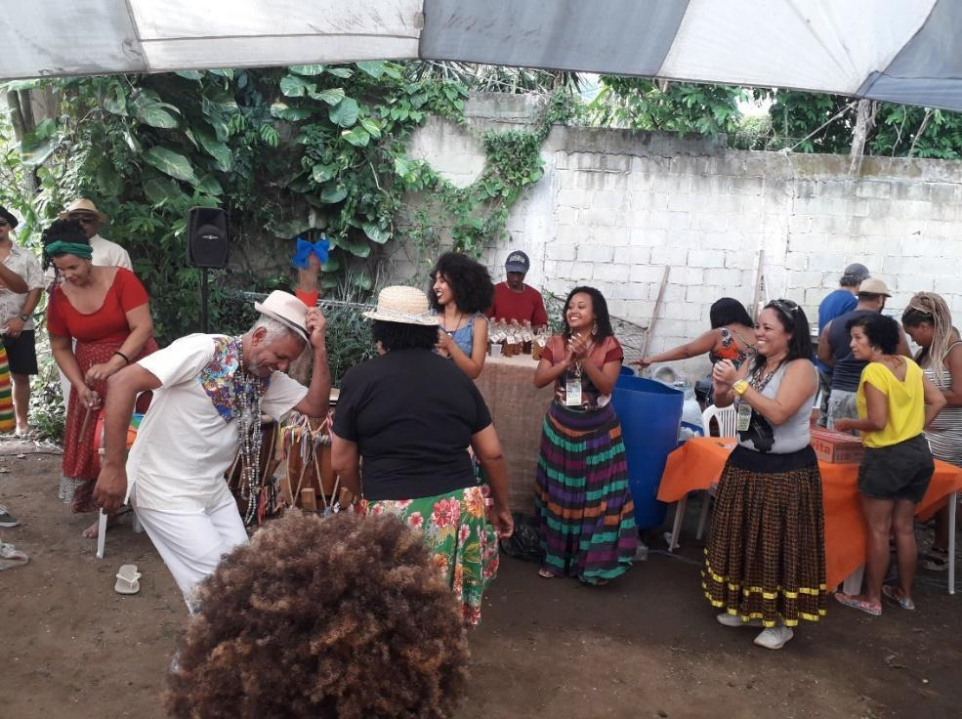
Figura 6 - Jongueiros nos quintais do Quilombo do Camorim. Rio de Janeiro/RJ.
Fonte: Elaborada pela autora (2018).

Durante o meu projeto sobre quintais quilombolas, cozinhas e quintais se associam. O primeiro passo da conversa se dá na cozinha com uma xícara de café. Em geral, são as mulheres que nos recebem. Nos convidam a entrar. Se a conversa agradar, é na cozinha que o assunto começa, se estendendo ao quintal onde, com orgulho, os saberes sobre tudo que há é gradativamente exposto e apresentado. Detalhe: cozinha e quintal, ambos, são espaços da intimidade. Adentrá-los é sinônimo de aceite. É sagrado.
Cozinha é a intimidade da família. Quintal é um fragmento de liberdade. Costuma-se dizer que quintal é fragmento do rural no urbano. Ou ainda, o espaço da natureza reservado ao espaço da família. Um pedacinho de natureza para chamar de seu. Quando pergunto às mulheres quilombolas (Quilombo Cafundá Astrogilda/Vargem Grande, Rio de Janeiro) o que o quintal representa para elas, as respostas vêm de pronto:
- É meu mundo! É tudo pra mim!
L., Núcleo Joarez.
- É minha vida!
R., Núcleo Dona Dazinha.
- É tudo né? É tudo.
M. L., Núcleo Astrogildo.
- Sem o quintal eu não sou nada. A gente vive a depender do quintal.
J., Núcleo Morro Redondo.

Quando perguntadas o que há de positivo nos quintais, respondem valorizando seu trabalho; o contato e cuidado com as plantas são apontados com esmero, enquanto saberes sobre como cultivar, usos e as origens das mudas são revelados. Invariavelmente memórias afloram com um conto, um caso ou apenas lembranças das infâncias e relações vividas. As referências das lembranças surgem no bate-papo como se os arranjos e elementos ali permanecessem no presente nos informando sobre vínculos ancestrais. O território é vivido. Como diria o grande intelectual Milton Santos: território usado (1999).
O território usado não se resume na vida do tempo presente. A relação de pertencimento é um cordão umbilical que se conecta geracionalmente. O tempo passado e vivido é continuamente transmitido para não se perder. F., filha de L., uma jovem quilombola de 35 anos, explica:
O que o quintal representa pra mim? Tudo. Meu avô brincando com a gente, nós e nossos primos brincando, correndo, tomando banho no rio no fundo do quintal. Meu avô represando a água do rio para a gente brincar de pescar pitu e piabinha; reunião de família, aniversário. E hoje eu brinco com meus sobrinhos, a gente passa para as crianças o que meu avô nos ensinou. (F., Quilombo Cafundá-Astrogilda, Núcleo Juarez).

Já sobre os pontos negativos, parece incrível, mas o fato é que não apontam. Procuram, mas, se acham, é logo minimizado de tal forma que desmancha no ar. Enquanto nos quintais urbanos ou nas áreas já integralmente urbanizadas, nas periferias ou não, dos mais de 60 questionários aplicados em escolas durante o projeto, a resposta sobre os aspectos negativos é a mesma: “trabalho de limpar porque as folhas caem e sujam tudo”.
A diferença nas respostas não se resume apenas na ruptura da relação com a natureza. Mas as múltiplas funções domésticas, por vezes associadas ao trabalho extradomiciliar que, somados aos deslocamentos na cidade, são fatores de desgaste e cansaço que afetam a manutenção de uma forma de morar afeita ao mundo não urbano.
Nos quintais rurais, onde há conexão com a natureza, o território vizinho é informado como sendo parte integrante da troca de origem. Há histórias, mas não há espanto. Para tudo há solução e estratégia. Nego Bispo (Santos, A., 2023) traduz bem essa vivência quando afirma:
Fui criado numa casa de chão batido, onde andava descalço. As galinhas e os outros animais conviviam conosco dentro de casa. Quando uma galinha estercava na casa de chão batido, a parte úmida do esterco, era absorvida pela terra. Tirávamos a parte sólida e jogávamos no quintal para servir de adubo. Para o povo da cidade, isso é um horror. Tem que ter cerâmica bem lisinha para poder enxergar qualquer outra vida, qualquer outro vivente que estiver ali, para poder desinfetar e matar qualquer microrganismo. Matar até o que não se vê. Para andar descalço, é preciso desinfetar o chão: a cerâmica foi criada porque os humanos não podem pisar a terra. Porque a terra é o anseio original. (Santos, A., 2023, p.18)

Falar de território negro em natureza é quase que uma redundância. Os vínculos metafísicos expressos nas religiosidades, nas formas de ver, pensar e sentir o mundo, se mantêm através do tempo, de geração em geração. Assim, a sacralidade também é mantida. Uma natureza sagrada expressa nos espaços possíveis. Sobre a estrada de ferro abandonada, antigos trabalhadores rurais, igualmente lançados à própria sorte, ocupam solos compactados e contaminados, fazendo dos trilhos enferrujados os canteiros de seus cultivos produtivos, dos quais subsistem. Criadores e criaturas em resistência.

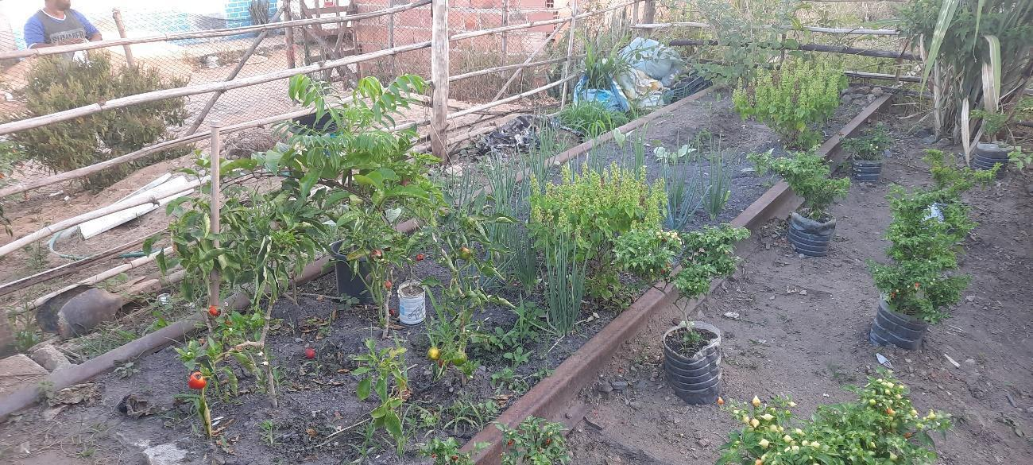
Figura 7 - Canteiros plantados sobre trilhos da antiga ferrovia Campos-Macaé. Comunidade da Margem da Linha, Campos dos Goytacazes/RJ.
Fonte: Elaborada pela autora (2023).

Em um bairro pobre uma via recém-aberta atravessa as moradias e um quintal dividido persiste ainda que parcialmente afastado do outro lado da via. Cercadas, germinadas e prontas para colheita estão várias espécies de plantas e um jenipapeiro (foto 8a). Diante da legislação que não reconhece a função social da moradia como prioridade, a Comunidade da Margem da Linha reordena o território a partir de sua própria lógica e necessidade, ocupando as margens do rio Paraíba do Sul com cultivos e criações de subsistência (foto 8b). Enquanto isso, insubmissos ao planejamento alienante, a população negra, pobre e periférica cria os espaços possíveis garantido, aos pés da secular e tradicional cana de açúcar campista, um lócus para plantar (foto 8c).

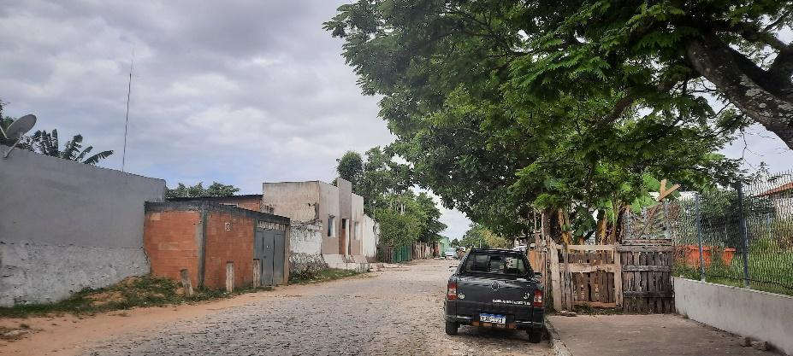 | 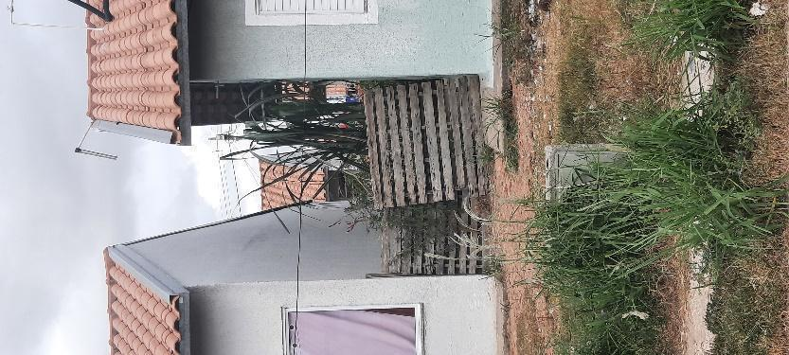
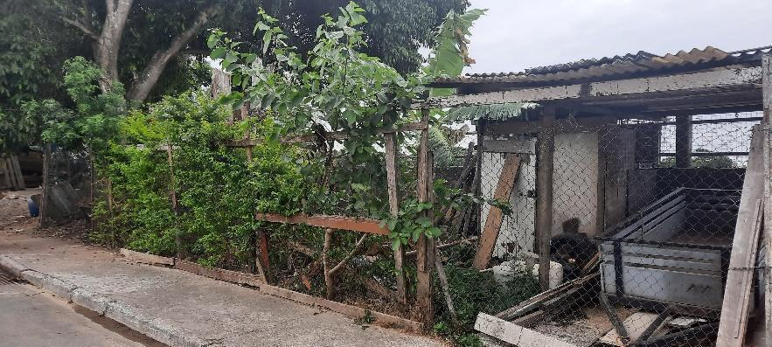
Figura 8 - (a) Quintal dividido entre dois lados da rua aos fundos da Uenf; (b) Comunidade da Margem da Linha e (c) Ocupação Novo Horizonte, Guarus. Campos dos Goytacazes/RJ.
Fonte: Elaborada pela autora (2023).

Observando quintais da população periférica, não se vê distinção entre pomar, horta e jardim. A autonomia do morador é quem define a composição e organização do espaço. Ângela Gomes, engenheira florestal e candomblecista, concorda: “A plantas ladeiam as casas nas áreas rurais e urbanas sugerindo que o projeto de separar jardins de quintais dificilmente teve sucesso nos espaços da cultura negra, indígena e nas hortas femininas” (Gomes, 2010, p. 145).
A construção capitalista do espaço urbano e da natureza, além de produzir iniquidades é produtora de riscos. A lógica do capital define zonas de sacrifícios, zonas de poder, zonas de acumulação e zonas de não-lugares. Os espaços remanescentes se tornam invisibilizados por um lado, desvalorizados e requeridos para aniquilação, enquanto em outros casos são acionados e mantidos como reserva para o capital em expansão, até que o mercado decida a hora de negociar. Onde antes havia uma família, agora existem várias.
Diante da simplicidade da casa de J. , mulher negra quilombola (Quilombo Cafundá-Astrogilda), que criou quatro filhos sozinha, por muito tempo as paredes de sua casa eram de estuque e pano. Sua casa ainda não tem porta. A janela é escorada por um pano. Entretanto, ao ser perguntada pela preferência asfalto (cidade formal) e sua casa no interior da mata, responde:
Com o quintal não passo fome. Se a gente precisa de uma comida, se não tiver um arroz ou feijão, vai ali arranca uma rama de aipim, cozinha, fica o dia todo satisfeita, ... fazer um chazinho de laranja, erva-cidreira e vamos simbora ...
... eu sei fazer ensopadinho de mamão também sei fazer o doce de mamão também. Então é uma coisa que você aqui, você tem como se virar, só não tem como se virar para doença, para doença, tem que ir para o médico. E não é menina, agora, o resto agora, assim para um xarope, tem erva. Minha mãe também sabe muito tipo de erva, entendeu?

Com recursos ao seu redor, sua sabedoria e capacidade para o trabalho lhe garante vida digna. Há pobreza, mas fome ali não há. Neste núcleo, majoritariamente cuidado por mulheres, onde os saberes são transmitidos oralmente, em contos e cânticos, entre as gerações, a partilha forja as relações. Há solidariedade inclusive entre desconhecidos. No diálogo entre Maria Lúcia e J. , comadres e primas, ouvimos da primeira:
Interessante. E aí lembro de crescer aqui e meu pai dizia isso pra gente: - criança ... igual hoje a gente chegou aqui ... você vê é não tem essa questão do dinheiro, você vê que ela falou para você do aipim: Ah, leva Rita, pode levar ... então a gente cresceu assim.
... Enfim, vai lá, cortou aquele cacho, mas se ela ... imagina, leva esse cacho de banana ... é, não tem essa preocupação com com dinheiro, com esse, com esse, com essa troca em valor de dinheiro, é, mas assim eu lembro que a gente não tinha esse valor, era como se a gente vivesse aqui, era como se fosse isolado e hoje eu vejo essa ... Isso é muito bom. É por isso que eu me sinto assim, muito orgulho de trazer na casa dela e ela conseguir falar da vida dela e falar de como ela vive hoje.

Como afirma Lourdes Carril, “Na cidade fragmentada, os grupos solidarizam-se para recuperar a autoestima em situação de marginalização social.” (Carril, 2006, p. 66). A partilha é prática cotidiana e, na emergência, acionar a solidariedade é ato natural, sem esforço. Há uma rede de apoio que forja comunicação e estratégias de vida e persistência apesar e com as adversidades.

Não é uma conclusão, mas um convite

Percebo que minha mãe fica radiante somente quando cuida de suas flores, quase a ponto de se tornar invisível – a não ser como criadora: mãos e olhos. Ela se envolve com o trabalho que sua alma precisa fazer. Organizando o universo à imagem de sua concepção pessoal de beleza. (Alice Walker, 2021, p.218)

Ainda que o livro de Alice Walker não trate exatamente dos jardins como forma e função, do título ao conteúdo ele me serve de suleador na construção desse relato sobre os quintais afro-brasileiros e seu legado. Sendo estes uma expressão de forma e conteúdo, têm em sua origem a persistência de existir/resistir. A autonomia que é praticada na produção de seus espaços “envolve com o trabalho que sua alma precisa fazer” diante da constante pressão para sua remoção e/ou aniquilamento em uma cidade que, ao ambicionar seus territórios, impõe um modelo de vida que rompe com valores de existência e com a natureza em si. “Organizando o universo à imagem de sua concepção pessoal de beleza” é acionar Soberania.
Compreender os quintais como forma de expressão do viver afro-brasileiro é também resgatar e fortalecer valores forjados em outras racionalidades, distintas daquelas impostas pelos valores (in)civilizatórios de um projeto colonial europeu que, acusando-nos de barbárie, promoveu o genocídio negro e indígena, sequestrou e roubou povos e nações ricas e prósperas.
Tem sido, também, um realinhamento de aprendizado a partir das histórias relatadas majoritariamente por mulheres, negras e quilombolas. Um aprendizado contínuo que tem nos possibilitado reconstruir nossa própria história, montando quebra-cabeças com as peças dispersas em passados de sucessivos desmontes. Assim como Alice, trilhamos simultaneamente diferentes espaçostempos para reescrever futuros. Um princípio Sankofa: aprender com o passado, para rever o presente e garantir futuros.
Para finalizar, evoco a teoria da Afrocentricidade na proposta de Molefi Kete Asante (2014), o qual busca pautar a centralidade da restauração e renascimento do povo e cultura africana e em diáspora como contraponto ao eurocentrismo. Esta teoria coloca o povo africano e em diáspora como resistência à opressão e subalternização ao buscar a história não contada, valorizando saberes, crenças, valores históricos e ancestrais.
Pesquisar os quintais é, portanto, um meio e um princípio, através das nossas mães reais e simbólicas, até a maternidade seminal – África. Deixo aqui o convite: busquemos os quintais de nossas mães.

Referências
AMORIM, Alexandre Nojoza; CARVALHO, Denis Barros de; BARROS, Roseli Farias Melo de. Vinculação afetiva a quintais urbanos do nordeste brasileiro. Espacios, Caracas, v.36, n.16, p: 1-10. 2015.

ASANTE, Molefi Kete. Afrocentricidade – a teoria da mudança social. Afrocentricidade Internacional, 2014.193p.

CARRIL, Lourdes. Quilombo favela e periferia – a longa busca da cidadania. São Paulo: Annablume, FAPESP, 2006, 288 p.

FERREIRA, Aurélio Buarque de Holanda. Dicionário Aurélio da língua portuguesa. 5a. Curitiba: Editora Positivo, 2272p, 2010.

GOMES, Ângela Maria da Silva. Rotas e diálogos de saberes da etnobotânica transatlântica negroafricana: terreiros, quilombos, quintais da Grande BH. Tese (doutorado em Geografia) - Instituto de Geociências, Universidade Federal de Minas Gerais. Minas Gerais. 2010. 220p.

ORI. Direção Raquel Gerber, Roteiro: Maria Beatriz Nascimento. 1989. Documentário (1h40). Disponível em: https://canalcurta.tv.br/filme/?name=ori.

SANTOS, Antônio Bispo dos. A terra dá, a terra quer. São Paulo: Ubu Editora/PISEAGRAMA, 2023, 112p.

SANTOS, Milton. O território e o saber local: algumas categorias de análise. Cadernos do IPPUR, Rio de Janeiro, Ano XIII, nº2, ago-dez 1999. p. 15-26.

SANTOS, Ynaê Lopes dos. Além da senzala – arranjos escravos de moradia no Rio de Janeiro (1808-1850). São Paulo: Ed. Hucitec-FAPESP, 2010. 178p.

SODRÉ, Muniz. O terreiro e a cidade: a forma social negro brasileira. Ed. Rio de Janeiro: Mauad X, 2019. 168p.

WALKER, Alice. Em busca dos jardins de nossas mães: prosa mulherista. [1ª edição, 1983]. Rio de Janeiro: Bazar do Tempo, 2021.

Memória não se remove: diálogos sobre resistência, ancestralidade e mobilização popular
Sandra Maria de Souza Teixeira, cofundadora do Museu das Remoções
Entrevista concedida à Edir Figueiredo de Oliveira Teixeira de Mello

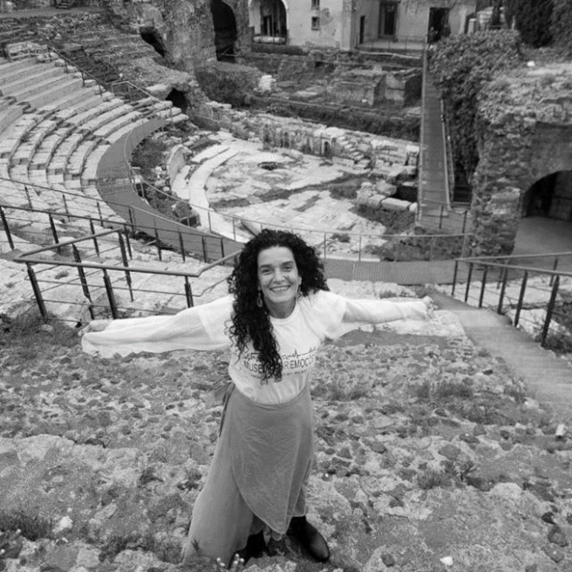

Figura 1 - Sandra Maria de Souza Teixeira
Fonte: elaborada pela entrevistada.

Uma das modalidades de gestão e controle de populações faveladas na cidade do Rio de Janeiro tem sido seu deslocamento. A professora Lícia Valladares (1978), uma das referências clássicas no assunto, analisou, por exemplo, que, ao longo dos anos sessenta e setenta do Século XX, um dos interesses que orientou as intervenções governamentais no processo de remoção foi a eliminação da presença física das favelas da Zona Sul da cidade do Rio de Janeiro, consideradas um “aglomerado marginal, indesejável e incompatível” ao projeto de desenvolvimento urbano. Segundo essa autora:
[...] Para articular os “interesses da Cidade” parte-se de uma conceituação estigmatizada do favelado, qualificado como parasita do Estado, marginal que precisa ser eliminado do espaço em que se encontra e replantado em áreas distantes, não visíveis. Enfatiza-se a favela enquanto aglomerado que “atrapalha” o dia a dia da classe média, cuja permanência é incompatível com o desenvolvimento imobiliário da Cidade e cujo espaço caberia “por direito” aos estratos médios. (Valladares , 1978, p.33)

Esse recorte analítico, a meu ver, é emblemático, pois, embora alusivo a um período histórico que guarda quase 50 anos de distância do tempo presente, permanece atualíssimo quando tomamos como referência empírica os processos de remoção ocorridos entre os anos de 2010 a 2015, em favelas cariocas, situadas no entorno da Barra da Tijuca, bairro nobre da Zona Oeste do Município do Rio de Janeiro. Nesse período, sob a justificativa de obras necessárias à realização da Copa do Mundo de 2014 e dos Jogos Olímpicos de 2016, a prefeitura carioca removeu 119 comunidades consideradas um entrave à reordenação urbana da região.
Para contar a história de uma dessas comunidades entrevistei uma das suas mais proeminentes moradoras: Sandra Maria de Souza Teixeira, cofundadora do Museu das Remoções. Através de sua narrativa foi possível conhecer não somente uma trajetória individual inspiradora, mas também a luta e as conquistas coletivas de uma comunidade inteira que, através da musealização de um território, subverteu a lógica vigente de deslocamento de populações segregadas e inscreveu seu nome na memória e na cartografia da cidade.
Conheci o trabalho de minha entrevistada, há 15 anos, quando então realizava pesquisa de doutorado acerca de trajetórias e construção identitária de moradores do bairro Cidade de Deus. Naquela ocasião, várias comunidades da Baixada de Jacarepaguá, Zona Oeste do Município do Rio de Janeiro, passavam por um processo conflituoso de despejos e remoções, posto a cabo pela Prefeitura carioca. Vila Autódromo, local de moradia de nossa entrevistada, foi uma dessas comunidades. Segundo os dados da Secretaria Municipal de Habitação (SMH), entre os anos de 2009 e 2015, durante as obras que antecederam as Olimpíadas de 2016, a região foi cenário da remoção de cerca de 67.000 pessoas. Só na Vila Autódromo cerca de 700 famílias foram removidas.
Foi nesse contexto de desmonte de moradias e memórias que Sandra Teixeira despontou como ativista pelo direito à cidade, líder comunitária, historiadora e uma das fundadoras do Museu das Remoções. De lá para cá muita coisa mudou, mas a luta de Sandra pelo resgate e produção de memória na Vila Autódromo, lugar onde ainda mora, permaneceu. Em suas próprias palavras: “existe, insiste e resiste” ao tempo. Aliás, o ponto de partida de nosso diálogo de cerca de quase quatro horas de duração, que resultou nessa entrevista narrativa, método consagrado pela Antropologia, envolveu justamente temas como memória, resistência, mobilização popular, ancestralidade, dentre outros.
Sandra Teixeira tem inúmeros artigos publicados, especialmente na área de museologia social, realiza palestras e conferências, com destaque para o tema das remoções de populações vulneráveis e, do alto dos seus 56 anos, mantém acesa a esperança de que a história de Vila Autódromo seja um exemplo de mobilização popular e sobreviva na memória e na cartografia da cidade. Ela é uma dessas figuras resilientes e por isso mesmo cativantes que, mesmo diante das adversidades, permanece altiva e determinada a lutar para que, em suas palavras, todos tenham direito a ter direitos. Eis a síntese de nossa conversa.
Edir Mello: Sandra, em várias situações, sejam nas entrevistas concedidas ou em seus artigos, a temática principal sempre foi o processo de remoção e consequente reconfiguração de Vila Autódromo, eu gostaria de inverter um pouco essa lógica e começar pela sua trajetória pessoal. Conte um pouco sobre você.
Sandra Teixeira: Eu nasci no Rio de Janeiro, cresci no subúrbio de Piedade, Zona norte do Rio de Janeiro. Faço parte de uma família extensa, de 4 irmãos. Sou mãe de quatro filhos e avó de três netos. Minha história se entrelaça a de Vila Autódromo a partir do início da década de 90, quando conheci o pai dos meus filhos. Ele era morador local e eu passei a frequentar essa comunidade. Na época, eu era estudante de História na UERJ, porém, devido a uma série de questões, após 4 períodos da faculdade, abandonei o curso. Em 1995, por ocasião do nascimento de minha primeira filha, comecei a morar em Vila Autódromo. Aqui eu tive meus quatro filhos e construí uma família mais ampla, feita de amigos, vizinhos, crianças. Todas as mulheres eram um pouco mãe de todas as crianças daqui da Vila. A gente sempre cuidou um dos outros e eu gostava desse clima idílico, de comunidade, com sensação de cidade do interior, um ambiente rural, com muito verde, muitas árvores. Desde sua origem a Vila manteve essa ideia de união e comunidade.
Edir Mello: Você conheceu a Vila Autódromo na década de 90, mas há na sua fala fortes referências à origem da construção dessa comunidade. Pode nos contar um pouco sobre isso.
Sandra Teixeira: Eu só comecei de fato a frequentar e depois a residir na Vila Autódromo no início dos anos noventa, então o relato que trago aqui é uma história que faz parte de uma memória coletiva que foi sendo construída e reconstruída pelos habitantes mais antigos do local. Pela história oficial, digamos assim, na década de sessenta, nas margens da Lagoa de Jacarepaguá, começa a se formar uma colônia de pescadores, que viviam ao estilo das populações ribeirinhas. Nesse período, havia pouquíssimos habitantes no local, não existia Arena Jeunesse, nem Autódromo, nem Riocentro, nem shoppings. Somente na década seguinte começou a construção do Autódromo e também do Rio Centro. Essas duas obras trouxeram para a região muitos operários, em sua maioria migrantes, que acabam sendo acolhidos pelos pescadores, porque era uma região que não tinha infraestrutura urbana. Não possuía sistema de transporte regular, pensões ou bares. Daí o Autódromo é construído no início dos anos 70, bem ao lado da colônia de pescadores que, acaba por ser identificada pelos operários das obras, como Vila Autódromo. Então, o que era apenas uma colônia de pescadores, com pouca densidade populacional, passa a abrigar mais pessoas, que se fixam no lugar.
Edir Mello: Sabe-se através de notícias veiculadas pela mídia de diversos episódios de violência, envolvendo disputas de territórios entre traficantes e milicianos, em alguns bairros da Baixada de Jacarepaguá. Dados do Instituto de Segurança Pública (ISP) dão conta, inclusive, de que os índices de violência nesse território dispararam. E em Vila Autódromo como eram as relações? Havia episódios de violência?
Sandra Teixeira: Aqui era outra história, era uma vila de pescadores e sempre com sentido de comunidade, na concepção mais clássica, sabe? No máximo, morava aqui umas setecentas famílias. Se a gente compara com outras favelas, isso é uma gota no oceano. E como só tinha uma rua com duas entradas de carro, a outra saída era por ponte, por cima do rio, essa geografia também protegeu a comunidade por muito tempo. Assim, nós nunca tivemos aqui um controle social de tráfico ou milícia. Houve até algumas tentativas de traficantes entrarem, mas a geografia do lugar e o sentido de comunidade não permitiu que esse tipo de controle se instalasse aqui. Então aqui sempre foi uma comunidade muito pacífica. Quando havia algum conflito, era coisa doméstica, briga de vizinhos ou de pai com filhos, mas sempre apaziguávamos os ânimos. Para você ver, meu filho nadava na lagoa que era limpa e dava peixe. Eu criei meus quatro filhos aqui sem problemas. Eu fazia cursos, trabalhava com tranquilidade, pois eu sabia que eles estavam protegidos.
Edir Mello: E quando se inicia o processo de remoção da Vila Autódromo?
Sandra Teixeira: Só para contextualizar um pouco, nos anos oitenta, o desenvolvimento urbano da Barra da Tijuca é muito grande e a especulação imobiliária imensa. Havia muitos interesses em jogo, disputas por terrenos e novas construções surgindo. Nesse período muitas comunidades são “extintas” para dar lugar a grandes empreendimentos. Por exemplo, na região onde hoje é o Shopping Via Parque, uma comunidade inteira foi removida. A década de noventa inteira foi de ameaça de remoção de comunidades do entorno. A Vila Autódromo também sofria essas ameaças, mas ao mesmo tempo que havia essa ameaça, foram feitos dois assentamentos aqui na comunidade. Um deles pela Secretaria de Habitação e outro pelo Governo do Estado. As famílias que foram assentadas aqui eram provenientes em parte da Cidade de Deus, por conta das obras da Linha Amarela e parte da Comunidade Cardoso Fontes por causa das obras de ampliação do hospital de mesmo nome. Assim, todo grande empreendimento que iniciava, público ou privado, ou mega eventos que aconteciam na cidade, era motivo pra remoção da Vila Autódromo, mas ela nunca aconteceu até aquele momento. A gente conseguiu resistir durante todos esses anos. Lutando, lutando contra a remoção, nós conseguimos, no início da década de 90, dois títulos de concessão de uso, por 99 anos. Um deles em 1992 e outro em 1994. Já em 2005, nós conseguimos, através da Lei complementar 74, estabelecer esse território como Área de Especial Interesse Social – AEIS -.
Edir Mello: Como se deu essa articulação?
Entrevistada: Através da associação de moradores. Sua fundação foi na década de 80 e, em cada momento, ao longo desses anos, um grupo esteve à frente, lutando contra as ameaças de remoção. Os personagens foram mudando, mas todos foram igualmente importantes. Essa luta foi tecida por muitas mãos. Quando a cidade do Rio de Janeiro foi escolhida para sediar os Jogos Olímpicos e a ameaça de remoção da Vila Autódromo recomeçou, houve a formação de uma comissão de moradores que, junto com a associação, participou das negociações com os representantes da prefeitura. Foi uma luta muito intensa e de muito trabalho coletivo. Tudo era decidido em comum acordo porque não aceitávamos a remoção de ninguém. O que nós queríamos era a urbanização da Vila Autódromo e a prefeitura se negava a fazer. O que queriam mesmo era remover, riscar do mapa da cidade. Foi um processo muito dolorido. A remoção, ela começa mesmo a acontecer no final de 2013, início de 2014 e vai até 2016. Mas já sofríamos ameaças de remoção ao longo de vários anos. A década de 90 foi toda de ameaças de remoção, mas somente em 2014 é que as casas começaram a cair.
Edir Mello: E quais foram as alegações para a remoção?
Sandra Teixeira: As mais diversas e todas sem qualquer justificativa plausível. Por exemplo, alegaram questões geográficas, problemas com o solo, o desnível da pista da comunidade em relação a avenida principal, impossibilidade de urbanização adequada, coisas muito absurdas. Em uma dessas reuniões entre a associação de moradores e o prefeito, acredito que numa tentativa de desqualificar a nossa fala, ele sugeriu que fizéssemos um projeto provando a viabilidade da urbanização do local. Aí o que é que nós fizemos? Nós procuramos as universidades, a Federal Fluminense e também a Federal do Rio de Janeiro, na ocasião quem fez a intermediação foi a professora Inalva, antiga moradora aqui do local. Ela fez o contato e pediu a ajuda dessas instituições que abraçaram nossa causa e resolveram ajudar. Nesse sentido, foi formado um grupo de trabalho que contou com a participação de professores, pesquisadores, especialistas-técnicos e dos próprios moradores. Nós nos reuníamos o dia inteiro, aos finais de semana. O objetivo era o mapeamento da comunidade, através da compreensão dos problemas e também das soluções que já haviam sido implementadas no território, considerávamos todas as perspectivas para delinearmos um projeto alternativo de urbanização em Vila Autódromo. Assim, foi construído o Plano Popular de Urbanização de Vila Autódromo. Providencialmente, naquele momento, foi anunciado na cidade do Rio de Janeiro um concurso de planos populares e nós inscrevemos o nosso. Era um concurso promovido pelo DBUAA, um banco alemão. Ganhamos o primeiro lugar! Houve um reconhecimento internacional de que era possível a urbanização da Vila Autódromo. Dessa forma, a prefeitura não podia mais alegar o contrário. Entretanto, nosso projeto foi totalmente ignorado pelos poderes públicos. Eles já tinham definido o próprio plano de urbanização e não levaram em conta o nosso. Sob o pretexto de “choque de ordem”, foi feito dois decretos de desapropriação da Vila Autódromo. Um deles afirmava a necessidade de alargamento da pista pra construção da Transolímpica -, o que não fez sentido algum porque essa via expressa foi construída do lado oposto -, e o outro foi por conta da construção do BRT. Aliás, eles conceberam uma arquitetura bizarra do BRT, onde a plataforma de passageiros fica de um lado da avenida e a bilheteria do outro. Tudo isso para justificar a desapropriação de cerca de 200 famílias. Na ocasião, uma rua inteira de casas da Vila Autódromo foi removida. As pessoas poderiam continuar lutando? Poderiam, claro! Porém, isso impactou demais os moradores, gerou um clima de medo. Mesmo porque havia muitas ameaças dos funcionários da prefeitura de não negociarem com quem não fizesse acordo. Assim, as pessoas acabaram desistindo de permanecer e começaram a negociar. A ideia era varrer do mapa a comunidade! Vivíamos sob ameaças as mais diversas. Na época, a prefeitura mandou suspender todos os serviços públicos daqui, como coleta de lixo, entrega de correspondência. Então a gente ficou aqui isolado, né? Foi retirada a iluminação pública das principais ruas, o ambiente foi ficando sub-humano e as condições de existência muito precárias. No final, a impressão que dava era de um ambiente de guerra. Tudo isso foi levando as pessoas a adoecerem. Tivemos muitos casos de óbito pós-remoção, a maioria por infarto ou AVC. Muitas famílias se desfizeram, pois, muitos homens negociavam sem consultar a mulher, daí pegavam a indenização e abandonavam a família. Há histórias muito triste na remoção de Vila Autódromo e todas elas são entrelaçadas também à minha própria história. Toda essa experiência foi moldando quem eu sou e a minha própria vida.
Edir Mello: E quando se deu seu engajamento nessa luta?
Foi uma questão de existência ou melhor de sobrevivência! Já morando em Vila Autódromo, eu trabalhei com geoterapia, fiz curso de medicina chinesa, me especializando em acupuntura. Quando começou a acontecer o processo de remoção em Vila Autódromo, eu trabalhava como acupunturista e ficou muito difícil atender aos pacientes porque acupuntura é um tratamento continuo. Entretanto, no ano de 2014, no iniciozinho da remoção, não sei se são aquelas coisas assim do destino, a minha irmã me inscreveu para uma seleção de bolsas em um curso de guia de turismo, na Universidade Estácio de Sá. E eu fui selecionada! Era um curso técnico, com duração de dois anos e eu resolvi fazer. Eu me formei no auge da remoção, isso foi em 2015. E esse curso acabou me potencializando para o enfrentamento dessa luta porque ele me levou de volta para a reflexão histórica. Ao mesmo tempo, eu comecei a fazer o turismo social aqui no território, todos nós fazíamos. Nós guiávamos grupos de pessoas, principalmente estudantes universitários que vinham conhecer a Vila Autódromo. Utilizávamos esses guiamentos como ferramenta de mobilização popular contra a remoção. Assim, nós começamos a utilizar a educação e a cultura como nossas principais ferramentas de luta. Nós já tínhamos uma parceria com as universidades porque à época já existia um olhar acadêmico muito voltado para esse território, pesquisas de graduação, de mestrado estavam acontecendo nas mais diversas áreas. Nesse sentido, nós começamos a receber professores universitários que traziam suas turmas para fazer aula aberta em Vila Autódromo e, assim, nós fazíamos circuitos guiados em meio aos escombros, com o objetivo de contar nossa história, de explicar o que estava acontecendo. Como eu disse, o curso técnico de guia de turismo me potencializou muito, porque aprendi a fazer guiamento, a utilizar a contextualização histórica como dispositivo de luta. Tudo isso foi muito bom. E eu percorria o dia inteiro esses escombros, guiando as pessoas ou dando entrevistas. Não só eu, claro! Era um grupo de moradores que fazia esse trabalho. O que aconteceu aqui a partir de nossa mobilização foi incrível! Por exemplo, eu fiz o guiamento do geógrafo britânico David Harvey, ele esteve nesse território, entre os escombros. Isso foi um momento muito importante para mim, algo maravilhoso, um marco para mim. Ainda durante o processo de remoção, nós realizamos em Vila Autódromo o Encontro Nacional de Estudantes de Arquitetura (ENEA), tivemos o lançamento de livro “Guerra dos Lugares”, da Raquel Rolnik, fizemos festivais culturais, com música, teatro, poesia, capoeira, projeção de filmes, oficinas de perna de pau, palhaçaria, dentre outras atividades. Era muita coisa acontecendo, muita ação cultural, muita ação educativa e eu continuava realizando o trabalho diário de guiar as pessoas, de guiar turmas de estudantes, receber, falar, contar nossa história. Aí comecei a ser chamada para falar, dar palestras nas universidades. Os professores vinham para conhecer a Vila Autódromo e acabavam me convidando para dar palestras, participar de seminários. Por exemplo, o meu primeiro artigo publicado foi pela Casa de Rui Barbosa, por conta de um seminário do qual fiz parte. No processo de escrita desse artigo, eu comecei a sentir a necessidade de retomar o curso de História que eu tinha abandonado lá atrás. Daí resolvi solicitar reingresso na UERJ, universidade onde eu realizava o curso, mas nada é fácil, não é? Batalhei muito para retomar a vaga, tive auxílio de muitas pessoas solidárias a minha causa, inclusive da professora Diana Bogado que organizou um abaixo assinado para mim. Ao final do processo eu consegui reingressar no curso de História. Também, em meio a nossa luta, nós fundamos o Museu das Remoções. Isso tudo foi ressignificando nossas ações, foi ampliando percepções de mundo, de nós e dos outros. É tudo muito entrelaçado, como eu já disse, minha história de luta é indissociável de quem eu sou e desse lugar. É tudo muito entrelaçado, porque é vida, mas também memória, é memória e ao mesmo tempo ação, luta ativa.
Edir Mello: Sandra, o Museu das Remoções, do qual você é uma das fundadoras, é considerado por alguns autores uma referência na chamada museologia social e também um marco simbólico na luta pelo direito à cidade das populações vulneráveis. Claudia Seldin e outros pesquisadores, por exemplo, conceituam o Museu das Remoções como um “espaço insólito”. Para você o que é o Museu das remoções? Pode nos contar um pouco sobre o processo de criação do museu e qual a importância que ele assume para a comunidade de Vila Autódromo?
Sandra Teixeira: O museu nasce nesse movimento de resistência. A gente constrói esse museu como instrumento de luta e a ideia toda é muito interessante, porque é um museu de território, um museu a céu aberto. Todo local onde estamos e onde pisamos faz parte do museu. Ele surge a partir da idealização de Thainã de Medeiros, um museólogo, ativista, morador do Complexo do Alemão. Durante todo o processo de remoção, ele sempre esteve aqui, ajudando, auxiliando e realizando várias ações com a comunidade. Em um dado momento, ele faz a seguinte proposta: por que a gente não funda o museu das remoções? Nós ficamos atônitos com a ideia porque pensamos: - “está tudo sendo destruído”, como é que a gente vai fundar o museu? Daí ele apresenta para nós a concepção de museologia social, isto é, a ideia de que o território fosse apropriado como uma ferramenta de luta e resistência, através da administração de nossa memória, do uso comunitário desse local. A ideia é que pudéssemos pesquisar, compreender e divulgar nossas próprias histórias. A princípio pensávamos que se tudo caísse, se todos tivessem que sair desse território, a memória permaneceria, não seríamos apagados do mapa. A existência de Vila Autódromo seria lembrada, registrada através do museu, das ruinas que restassem. Nesse contexto, percebemos a potência da memória como instrumento de luta, né? E resolvemos abraçar essa causa. Uma de nossas parceiras foi a professora de arquitetura e urbanismo da Universidade Anhanguera, Diana Bogado, a que eu citei anteriormente, que fez o meu abaixo assinado. Ela contribuiu muito para a efetivação da proposta, nos ajudou muito. Ela realizou vários trabalhos de extensão aqui em Vila Autódromo, com suas turmas de pós-graduação. Uma dessas turmas fez a limpeza, conserto e pintura do parquinho para as crianças, pois durante todo o processo de remoção nós ficamos acuados, sem espaço de lazer, sem serviços públicos, tudo foi praticamente destruído, mesmo existindo pessoas morando no local ainda. Depois, uma outra turma de arquitetura fez a revitalização do espaço cultural e, assim, realizamos o segundo festival cultural, parte do movimento “Ocupa Vila Autódromo”. Eram muitas coisas acontecendo ao mesmo tempo. Nessa ocasião, a professora Diana propôs a essa turma que fizesse esculturas, para exposição no dia da inauguração do museu, que ocorreu no dia 18 de maio de 2016. Ao todo foram construídas sete esculturas, feitas a partir de objetos coletados nos escombros da Vila Autódromo. Esses trabalhos referendavam e homenageavam espaços, pessoas, experiências de presente e passado, enfim, tratava-se de preservar nossa história. Além disso, o Museu das Remoções representou naquele momento e ainda representa, um símbolo de nossa luta, de nosso direito de existir, de não sermos invisibilizados.
Edir Mello: Em sua narrativa, há vários momentos em que você faz referência a personagens femininos importantes na mobilização e enfrentamento contra remoção em Vila Autódromo. Essa luta foi eminentemente de mulheres?
Sandra Teixeira: Sim, a maioria do grupo era de mulheres, muitas mulheres. Tinham alguns homens, poucos, mas tinha. As mulheres estavam à frente da luta. E, acho que tá tudo muito interligado, tudo tá muito enraizado, né? Está na nossa origem, na nossa ancestralidade. Principalmente porque entre as mulheres, existe uma rede de solidariedade muito grande. As mulheres na favela conseguem voltar a estudar, conseguem trabalhar e se mobilizar por conta das redes que formam. Nesse sentido, tem sempre o apoio de uma vizinha, o apoio de uma parente, de uma vó, de uma mãe, de uma irmã, uma pessoa próxima. Então, essa mobilização é também um aprendizado político. Tem uma questão de ser mãe também que nos dá muita força, que nos faz querer resistir, lutar. Meus filhos, por exemplo, eu tive 4 filhos que nasceram e foram criados aqui. Então, assim, tá tudo muito enraizado na nossa história, em quem nós somos. É uma história que produz memórias. Pessoas são memórias, não é? No meio disso tudo, no percurso de minha formação, ainda tive a perda de um filho que desencarnou durante a pandemia, não pela COVID, mas por acidente. Minhas três filhas ainda moram aqui em Vila Autódromo. Todas essas experiências de perdas, de lutas vão fazendo parte de nossa história e nos transformando em quem somos. Somos mulheres fortes, protagonistas de nossas histórias!
Edir Mello: Sua fala é marcada pela ideia de raiz e ancestralidade. De que forma isso se articula com a questão étnico-racial em Vila Autódromo?
Sandra Teixeira: A história da Vila Autódromo é mais um capítulo dessa longa história de invasão, escravização, colonização e dominação através da negação de direitos. É preciso que se entenda que os processos de remoção que ocorreram/ocorrem no Rio de Janeiro e pelo Brasil afora foi/e é um modo de gestão das populações vulneráveis. É impossível falar em surgimento de favelas sem falar em escravidão, em tráfico de escravos. As favelas são uma marca disso. Elas são locais de moradia de pobres e negros, populações cujo controle sempre foi objeto das políticas públicas. Eu sempre enfatizo isso nos meus textos. Assim, a gente tem que ter sempre um olhar atento para essa configuração, porque todas as favelas são também quilombos, lugares de resistência da população negra. Então para qualquer favela brasileira que você olhe, tem uma herança africana muito forte. E quando se remove, se destrói uma comunidade como essa, também se está destruindo essa herança. Quando se quer extinguir uma comunidade, o primeiro passo é desqualificar suas crenças, seus valores, seus símbolos religiosos. Tem um caso emblemático que é o do Sr. Adão. Ele era pai de santo, tinha um centro espírita no mesmo terreno em que ficava a sua casa. Ele faleceu meses depois da demolição total do templo e de sua moradia. Sua existência física foi apagada, digamos assim, mas sua história permanece viva. Nós transformamos as ruínas da casa dele em um dos pontos do percurso expositivo de memória.
Edir Mello: E atualmente, como está a Vila Autódromo?
Sandra Teixeira: Atualmente a configuração é bastante diferente. Do total de quatorze ruas que formavam a comunidade de Vila Autódromo, ficamos reduzidos a uma única rua com 20 casas apenas, ou melhor, tem também essa rua estreita que dá acesso a igreja, a qual batizamos de “Travessa da Resistência”. Isso porque, quando estava próximo das Olímpiadas de 2016 e a prefeitura entendeu que nós permaneceríamos nesse território, que nós continuaríamos lutando pelo nosso direito a esse espaço, finalmente, fizeram um acordo com as 20 famílias que resistiram. A partir das negociações, conseguimos o compromisso da prefeitura de urbanizar o território, através de obras de pavimentação, da construção dessas 20 casas, da abertura da rua que dá acesso a Igreja São José Operário e, posteriormente, da reconstrução da associação de moradores, que havia sido destruída pelos agentes públicos. Nesse contexto, nós exigimos que, se aquela comunidade que outrora existia, ia ficar reduzida a uma única rua, que essa rua mudasse de nome e passasse a se chamar Vila Autódromo. Essa foi a forma que nós encontramos de permanecer nos mapas da cidade. Porque caso contrário, Vila Autódromo desapareceria. O nome antigo dessa rua era Nelson Piquet, então decidimos coletivamente chamá-la de Vila Autódromo. O mesmo aconteceu com a Travessa da Resistência, pois quando a prefeitura fez a urbanização e abriu essa rua não a identificou, para eles era só um acesso. Então fizemos uma assembleia e decidimos coletivamente nomeá-la dessa forma. Assim, com o apoio de parlamentares, fizemos um projeto de lei, que foi aprovado e hoje essa rua é de fato a Travessa da Resistência, ela existe nos mapas, na cartografia da cidade. Considero isso uma conquista muito grande, porque uma vez que não puderam nos extinguir fisicamente, creio que a proposta era nos extinguir socialmente, apagando as marcas de nossa comunidade, nos tornando mais aceitáveis aos olhos de uma classe média emergente aqui desse território. Então, ter ruas mapeadas, identificadas, emplacadas é uma forma de marcar a nossa existência, o nosso direito a ter direitos.
Edir Mello: Para finalizar, gostaria de saber o que atualmente te mobiliza?
Sandra Teixeira: Eu continuo a interlocução, ocupando os espaços museais, participando de conferências nacionais e internacionais, realizando atividades dentro dos museus convencionais, dentro das universidades. A memória é um instrumento de luta poderoso e por isso é tão necessário a continuidade desse trabalho que a gente faz de museologia social, de preservação da nossa história e de visibilidade de nossa luta, de nossa existência como indivíduos, sujeitos de direito. Assim, continuo participando de mobilizações sociais, ações e intervenções contra ameaça de remoções de outras favelas. No ano de 2023 concluí a graduação em História e o trabalho de conclusão de curso que apresentei foi premiado pela UERJ. Nesse trabalho falei sobre os escombros da Vila Autódromo que foram doados ao Museu Histórico Nacional e, atualmente, compõem uma exposição na ala de longa duração de história contemporânea daquele espaço. Mais recentemente, no início desse ano, aconteceu o Congresso Internacional de Museologia na Itália e o projeto que eu construí, baseado naquele trabalho premiado pela UERJ, foi selecionado. Daí eu tive a oportunidade de apresentar para a comunidade internacional a nossa história, a nossa luta, a potência que tem a museologia social, cujo maior exemplo é o Museu das Remoções. Isso tudo é fundamental, isso é o que nos protege, é isso que nos mantém vivos!
- Fim de papo, mas não acaba quando termina!
Depois da longa conversa que tive com a entrevistada, deixei a Vila Autódromo com a certeza de que um lugar não acaba quando termina. Refiro-me a ideia de que mesmo após o desmonte das casas, dos comércios, das praças, dos terreiros de candomblé e também de umbanda, dos centros espíritas, da associação de moradores, enfim dos espaços de sociabilidades que constituíam a comunidade de Vila Autódromo, o lugar permanece como símbolo de resistência e identidade, ele existe como um “lugar antropológico”, nos termos de Marc Augé (1994), ([...]) “ou seja, um lugar de experiências, onde vão sendo atribuídos significados”, funciona assim como um catalisador e fomentador das identidades, relações e sujeitos.” (Augé, 1994, p. 23)
Nesse sentido, o outdoor, fixado pelos moradores remanescentes, à frente da única rua que compõem atualmente a Vila Autódromo é emblemático. Nele há uma foto ampliada de um
mapa que ilustra o “antes e depois da comunidade”, além das inscrições em letras garrafais, feitas em três idiomas diferentes, das palavras: “Bem vindo! Vila Autódromo resiste, existe e insiste”.
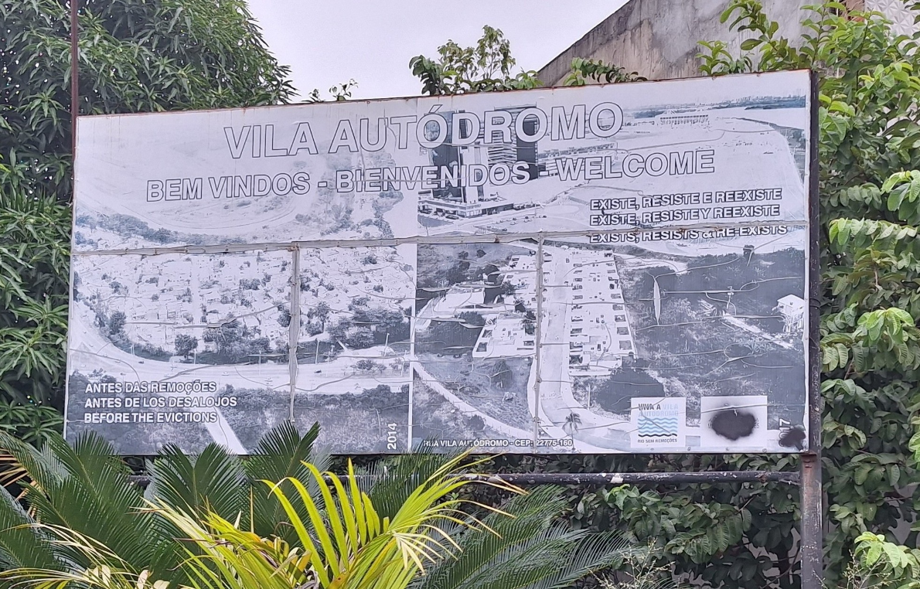

Figura 2 - Vila Autódromo.
Fonte: elaborada pela autora/entrevistadora (2024).
Nos dizeres de alguns moradores, os quais tive contato durante o processo de trabalho de campo para entrevista, o outdoor é um “lembrete, algo que não os deixam esquecer” do que ocorreu na Vila Autódromo. É, pois, um artefato, assim como a construção do Museu da Resistência, que funciona como “lugar de memória” (Nora, 1993) que ancora o presente, ligando-o ao passado e projetando o futuro. Como ressalta Pierre Nora “se o que os lugares de memória defendem não estivesse ameaçado, não se teria a necessidade de construí-los. Se vivêssemos verdadeiramente as lembranças que os envolvem, eles seriam inúteis” (Nora, 1993, p. 13).
Nesse contexto, é importante considerar que, embora Vila Autódromo, como território que outrora abrigava cerca de 700 famílias, tenha literalmente sido riscado do mapa, ( vide georreferenciamento no apêndice dessa coletânea que indica, de forma genérica o local como Barra da Tijuca, bairro nobre da Zona Oeste carioca) , o lugar, representado por uma única rua e as vinte famílias que a habitam, são a expressão pungente da existência de uma comunidade que insiste em preservar sua memória “não apenas para documentar o passado, mas também para educar as gerações presentes e futuras sobre a importância da justiça social e da resistência coletiva.” (IPPUR, Boletin 75, 30/112023)

Referências
AUGÉ, Marc. Não-lugares: introdução a uma antropologia da supermodernidade. São Paulo: Papirus, 1994.

COMITÊ POPULAR DA COPA E OLIMPÍADAS DO RIO DE JANEIRO (CPCO-RJ). Dossiê Megaeventos e Violações dos Direitos Humanos no Rio de Janeiro. Rio de Janeiro: CPCO-RJ, 2014.

FAULHABER, Lucas; AZEVEDO, Lena. SMH 2016: Remoções no Rio de Janeiro Olímpico. Rio de Janeiro: Mórula Editora, 2015.

IPPUR. Vila Autódromo: resistência, memória e desafios para a gestão pública. In: Boletim 75, Rio de Janeiro, No 23, 2023. Disponível em : https://ippur.ufrj.br/vila-autodromo-resistencia-memoria-e-desafios-para-a-gestao-publica/ Acesso em: 26 fev. 2025.
MELLO, Edir Figueiredo de Oliveira Teixeira de. Luz, câmera, ação: Cidade de Deus, entre histórias e memórias, 2010. Tese (Doutorado em Ciências Sociais), Instituto de Filosofia e Ciências Humanas, Universidade do Estado do Rio de Janeiro, 2010.

MELLO, Edir Figueiredo de Oliveira Teixeira de. Cidade de Deus, a arquitetura da segregação – um estudo sobre dinâmicas socioespaciais na produção de territórios segregados. Revista Advir / Associação de Docentes da Universidade do Estado do Rio de Janeiro, Rio de Janeiro, n.43, dez. 2022, p. 102-112.
MUYLAERT, Camila J., SARUBBI Jr., Vicente; GALLO, Paulo R.; ROLIM NETO, Modesto; REIS, Alberto O. A. Entrevistas narrativas: um recurso importante em pesquisa qualitativa. Revista da Escola de Enfermagem da USP, São Paulo, 48 ( 2), 193-199, 2014.

NORA, Pierre. Entre memória e história: a problemática dos lugares. Projeto História, São Paulo, n.10, dez. 1993, p.7-28.

SCHEINER, Tereza Cristina. Repensando o Museu Integral: do conceito às práticas. Boletim do Museu Paraense Emílio Goeldi. Ciências Humanas, Belém, v. 7, n. 1, p. 15-30, 2012.
SELDIN, Claudia; VAZ, Lilian F.; BARROS, Caio C. A.; COSTA, Pedro V. R.; GAVINHO, Thomas I. A resistência em espaços resultantes dos megaeventos: apropriações insólitas através da cultura. In: Anais XVIII ENANPUR 2019, Natal – 27 a 31 maio, 2019. Disponível em: http://xviiienanpur.anpur.org.br/anaisadmin/capapdf.php?reqid=147 Acesso em: 30 maio 2024.

TEIXEIRA, Sandra M. de S. Resistência, pelo direito, história e memória. In: CALABRE, Lia; CABRAL, Eula D,T.; SIQUEIRA, Maurício; FONSECA, Vivian (Orgs.). Memória das olimpíadas no Brasil. Rio de Janeiro: Fundação Casa de Rui Barbosa, 2017. p. 147-164.

TEIXEIRA, Sandra M. de S. Escombro. In: Vocabulário em Movimento, do Projeto Céu aberto / O futuro da memória, poéticas de memória e esquecimento na América do Sul. Rio de Janeiro: Goethe Institut Rio de Janeiro/ Museu das Remoções, 2017.

TEIXEIRA, Sandra M. de S. Vila Autódromo: Lutando por direitos, entre emoções e remoções, nasce um museu. Lugar Comum – Estudos de mídia, cultura e democracia. LABTEC/UFRJ, Rio de Janeiro, N. 56, p. 151-174, 2019.

TEIXEIRA, Sandra M. de S. Tijolos da História: Museu, Resistência e Memórias da Vila Autódromo. Revista Aproximando, Rio de Janeiro, V. 7 N. 11, p. 1-14, 2023.

VALLADARES, Licia do Prado. Passa-se uma casa: análise do programa de remoção de favelas do Rio de Janeiro. Rio de Janeiro: J. Zahar,1978.

VALLADARES, Licia do Prado. A gênese da favela carioca: a produção anterior às ciências sociais. Revista Brasileira de Ciências Sociais, Rio de Janeiro, v. 15, n.44, p. 5-34, 2000.

VENÂNCIO, Alex R.; BARROS, Joyce M.G.; TEIXEIRA, Sandra M. O museu brasileiro, seus quereres e poderes, para uma improvável definição – o caso do Museu das Remoções. In: SOARES, Bruno B.; BROWN, Karen; NAZOR, Olga (Editores) Defining Museums of the 21st Century: plural experiences. Paris: ICOM/ ICOFOM, 2018. p. 105-111.

O toque do surdo Um da Mangueira e o ritual de resistência
Cleber Almeida (PPGEO/Uerj)

O presente artigo pretende compreender e identificar o toque específico da bateria da Escola de Samba Estação Primeira de Mangueira, mais conhecido como “surdo um”, e sua representação como um ritual de resistência no espaço dentro da própria comunidade. O toque é peça fundamental para a construção da identidade da escola de samba para o Morro da Mangueira e do carnaval carioca.
A identidade de uma bateria de uma escola de samba é construída dentro de um espaço vivido e de uma realidade socioespacial com características específicas, onde através da ancestralidade e oralidade associada aos povos negros africanos, ex-escravizados e seus descendentes que a partir das religiões afro-brasileiras, como o candomblé, constituíram os toques e batidas das escolas de samba associados aos orixás que cada espaço-território, ou seja, os terreiros reproduziam. (Hall, 2006). A formação das escolas de samba no final dos anos de 1920 e na década de 1930 estão assentadas a partir dessa relação indissociável com as religiões de matriz africana, determinando e reproduzindo os toques dos terreiros nas baterias de escolas de samba.
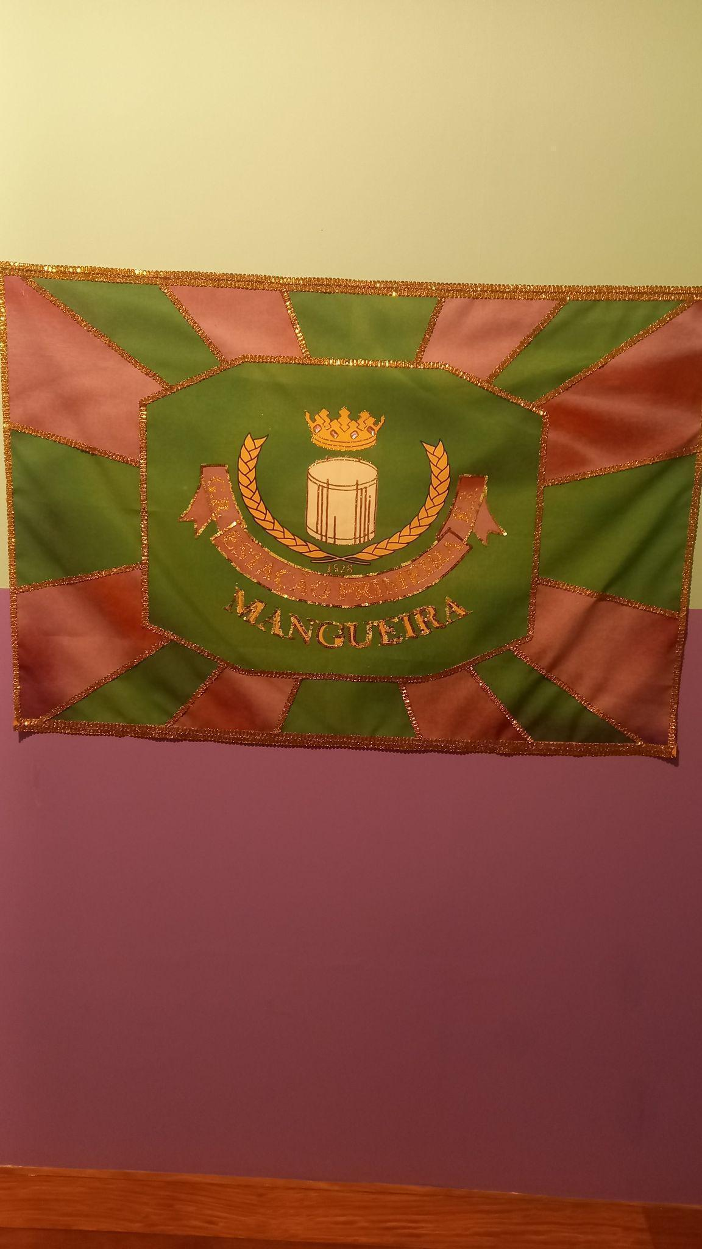

Figura 1 - Bandeira da Estação Primeira de Mangueira. Museu do CRAB.
Fonte: elaborada pelo autor (2023).
Muito embora as baterias de escolas de samba tenham passado por muitas modificações nas décadas seguintes. Seja no número de participantes, do ritmo mais cadenciado para o mais acelerado. Seja na maior incorporação de mulheres atualmente em diversas baterias, ou mesmo nos toques de cada instrumento, como caixa, surdo, repique, tamborim, entre outros. A bateria da Escola de Samba Estação Primeira de Mangueira manteve seu toque único e específico constituindo um ritual de resistência dentro do espaço do Morro da Mangueira e no carnaval carioca, tornando-se um símbolo da identidade e pertencimento. (Jackson, 1989).
Neste sentido, o elo entre o passado de formação da escola, o presente representado pelos atuais ritmistas e o futuro assegurado pela bateria mirim é o que representa suas identidades, e onde o senso de comunidade é fortalecido através de seus símbolos, significados e tradições.

O toque do surdo Um da Mangueira
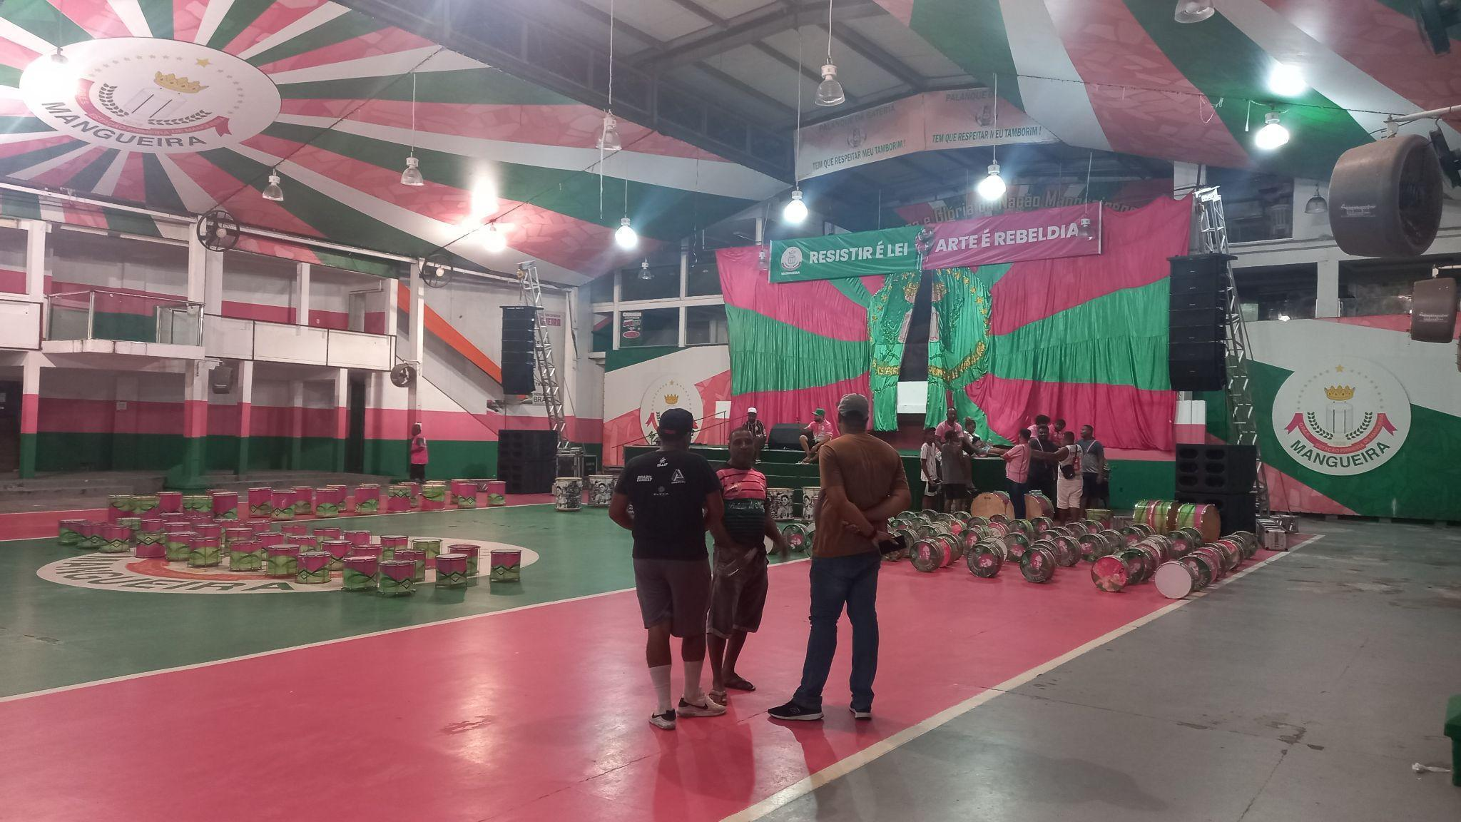
O Grêmio Recreativo Escola de Samba Estação Primeira de Mangueira, fundado em 28 de Abril de 1928, é uma instituição que impacta nos aspectos econômicos, sociais e culturais da cidade do Rio de Janeiro diretamente durante quase um século. Sua identidade é marcada por uma série de símbolos, como as cores verde e rosa que formam sua bandeira, seu pavilhão. A quadra da escola fincada no Morro da Mangueira. Seus baluartes que representam a história da escola de samba que ajudaram a construir a identidade do mangueirense e o seu sentimento de pertencimento. E talvez, um dos símbolos mais lembrados por conta da sua sonoridade, ritmo e balanço: a bateria da Mangueira. E como já dizia em seu samba exaltação “Todo mundo te conhece ao longe. Pelo som de seus tamborins e o rufar do seu tambor. Chegou. A Mangueira chegou.” (Costa e Brites, 1955).

Figura 2 - Organização dos instrumentos da Bateria, Quadra da Mangueira.
Fonte: elaborada pelo autor (2023).

Pesquisar e valorizar o toque específico e único do surdo um da bateria da Mangueira apresenta alguns desafios pensando nos seus registros escritos, gravados ou filmados. Pois se tratando de uma cultura afrodiaspórica e reconstruída na cidade do Rio de Janeiro, assim como a continuidade desse processo, sua base é centrada na tradição e ancestralidade dentro de uma oralidade. Portanto, é a herança dos povos africanos escravizados e de seus descendentes que através da influência religiosa e cultural foram perpassando e transmitindo seus ensinamentos, preceitos, costumes advindos da tradição oral. E neste caso, serão necessários buscar em sites, revistas eletrônicas e jornais as evidências dessa construção. Já que o samba tem sua formação associada à população negra, de um contexto de perseguição e marginalização pós abolição, o apagamento da memória, de arquivos, registros sempre foi uma prática exercida pelo poder público e elite carioca. E por isso a dificuldade de se encontrar certos materiais sobre o objeto de pesquisa.
A batida do “surdo um” da bateria da Mangueira é uma característica única, diferente entre todas as baterias das escolas de samba. Pois de acordo com Vivian Pereira para o site Quilombo do Samba (2020), as escolas apresentam sempre um orixá (deuses, divindades) que protege a comunidade, o pavilhão e é reverenciado por elas. Nesse sentido, o toque ou a batida do surdo da Mangueira é para Oxóssi que sempre foi tocado, cantado e celebrado nos terreiros de religião de matriz africana, o candomblé, no próprio morro. Assim, como na festa do dia vinte de janeiro no terreiro de Tia Fé, antes mesmo da fundação da escola de samba. E neste sentido:
A representação não é simplesmente um meio transparente de expressão de algum suposto referente. Em vez disso, a representação é, como qualquer sistema de significação, uma forma de atribuição de sentido. [...]. É por meio da representação, assim compreendida, que a identidade e a diferença adquirem sentido. É por meio da representação que, por assim dizer, a identidade e a diferença passam a existir. Representar significa, neste caso, dizer: “essa é a identidade”, “a identidade é isso (Silva, 2012, p. 91).

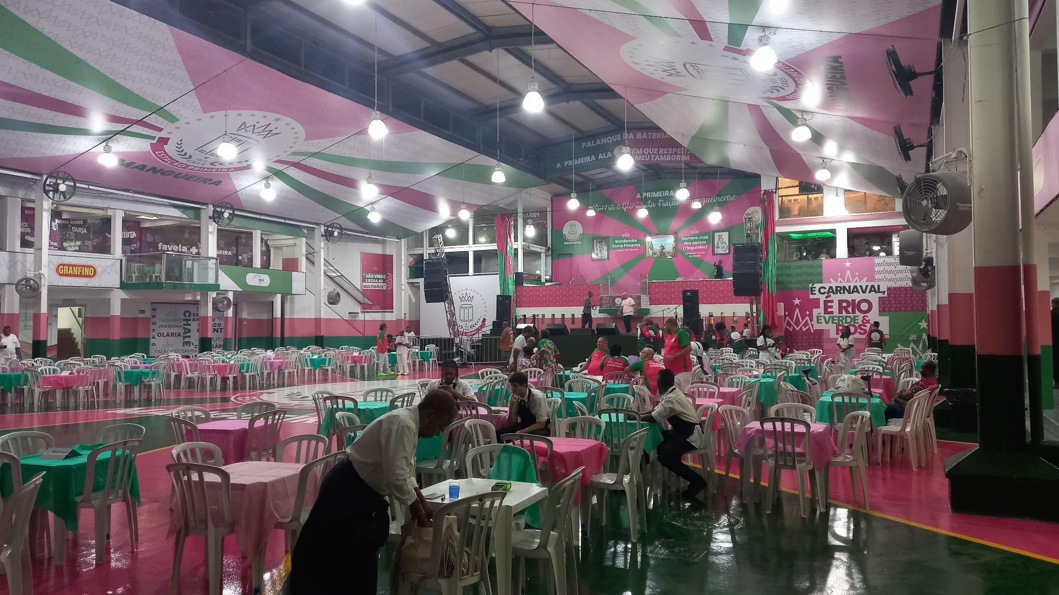
Figura 3 - Ritual de disputa dos sambas. Quadra da Mangueira.
Fonte: elaborada pelo autor (2024).

Ainda nesse sentido, ela explica que essa batida é uníssona, ou seja, apresenta um único som, em uma única batida, pois todos precisam tocar no mesmo momento, ao mesmo tempo com exatidão. Enquanto em outras baterias, os surdos são tocados em momentos diferentes, no qual o surdo um inicia e o segundo surdo responde em seguida. Essa identidade é mantida, preservada e respeitada desde a criação da escola até os dias atuais, pois faz desse toque ser único ao manter essa tradição para Oxóssi e para a bateria da Mangueira. Stuart Hall (2006) relata que a identidade do sujeito não era autônoma e muito menos autossuficiente, pois acredita que a relação é responsável por essa formação que é reforçada através de símbolos, valores e sentidos a partir do mundo no qual se habita e vivencia. Em sua concepção, a identidade é construída na interação entre o “eu” e a sociedade. Ainda nesse processo, Hall evidencia que “[...] nessas identidades culturais, ao mesmo tempo que internalizamos seus significados e valores, tornando-os “parte de nós”, contribui para alinhar nossos sentimentos subjetivos com os lugares objetivos que ocupamos no mundo social e cultural.” (Hall, 2006, p.12).

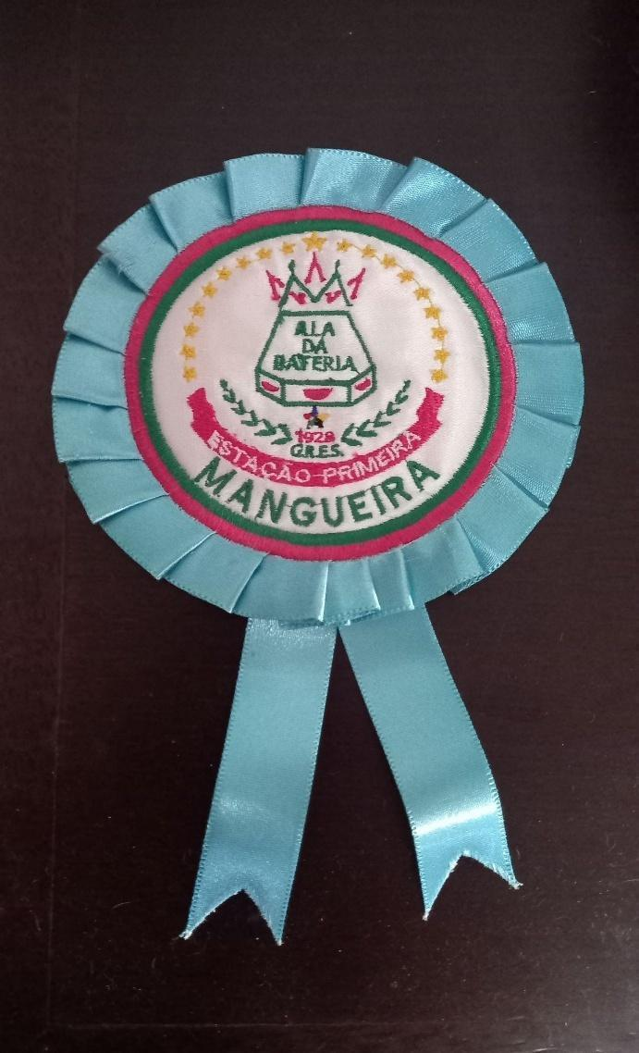

Figura 4 - Brasão da Bateria da Mangueira.
Fonte: elaborada pelo autor (2024).

Em uma entrevista pelo site G1 do grupo Globo, um dos fundadores da ala da bateria da Mangueira, seu Raymundo de Castro, relata que a Mangueira foi a primeira escola a utilizar o instrumento de percussão surdo de primeira em 1932, como ficaria conhecida a bateria. Ao demonstrar todo amor e orgulho em relação à sua escola de coração, Raymundo retrata que “A Mangueira sempre teve uma marcação personalizada, uma característica diferente. Só pela maneira de tocar, todo mundo já sabia que lá vinha a verde e rosa”.
A construção da identidade de uma bateria de uma escola de samba se faz a partir de suas vivências, experiências, das relações construídas ao longo de todo o processo. O legado, ou seja, a herança dos seus antepassados e a continuidade de suas práticas quase centenárias, faz da bateria o elo entre o passado e presente através dos seus ensinamentos, tornando-a específica e diferente por conta das relações criadas em cada contexto histórico-geográfico compartilhado. E nesse âmbito, a especificidade e a identidade da bateria da Mangueira é única. Para Silva (2012) a identidade e a diferença têm que ser ativamente produzidas, pois são criaturas do mundo cultural e social. Neste sentido, o autor retrata que a identidade é o resultado de um processo de produção simbólica através das relações sociais, ou seja, um significado cultural e socialmente atribuído, associado aos sistemas de representações:
A representação não é simplesmente um meio transparente de expressão de algum suposto referente. Em vez disso, a representação é, como qualquer sistema de significação, uma forma de atribuição de sentido. [...]. É por meio da representação, assim compreendida, que a identidade e a diferença adquirem sentido. É por meio da representação que, por assim dizer, a identidade e a diferença passam a existir. Representar significa, neste caso, dizer: “essa é a identidade”, “a identidade é isso” (Silva, 2012, p.91):
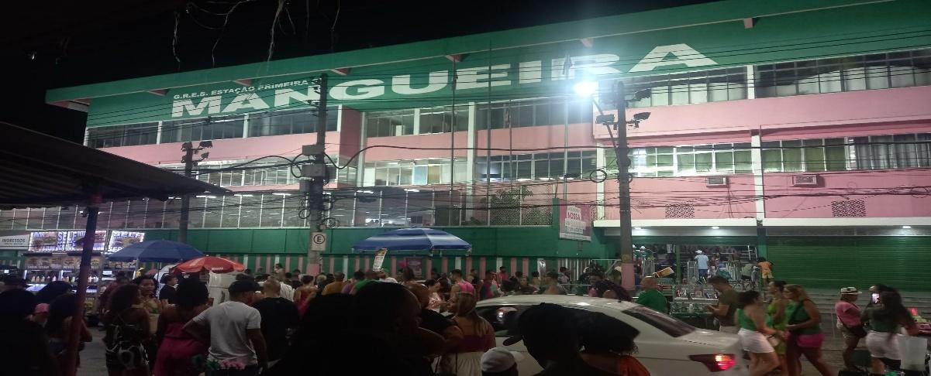
Figura 5 - Quadra da Mangueira.
Fonte: elaborada pelo autor (2024).

Alguns compositores da Estação Primeira de Mangueira retratam essa identidade e pertencimento mangueirense em alguns sambas que dialogam com suas vivências e experiências em sua comunidade. Essa relação se constrói através das jornadas e relações de sociabilidades no qual a escola de samba e o morro estão inseridas, tornando a Mangueira uma representatividade a partir de seus símbolos e toque do surdo de primeira, como no trecho do samba enredo de 2011 “O filho fiel, sempre Mangueira”:
Mangueira é nação, é comunidade! Minha festa, teu samba, ninguém vai calar! Sou teu filho fiel, Estação Primeira. Por tua bandeira, vou sempre lutar! Quis o Criador me abençoar. Fazer de mim um menestrel. Traço o meu passo no compasso. Do surdo de primeira. Sou Mangueira! Trilhei ruas e vielas. Morro de alegria, de emoção! Procurando harmonia, encontrei a poesia. E me entreguei à boemia. No Buraco Quente, Olaria e Chalé. Com meus parceiros de fé. Trago violão. No Zicartola, opinião! Se te encantei com meu talento. Acabo te vendendo uma canção. Passei aquela dor venceu espinhos. Amor perfeito em nosso ninho. Que foi desfeito ao luar!
Prazer, me chamam Nelson Cavaquinho. Tatuei em meu caminho. Seletas obras musicais! Sonhei, que Folhas Secas cobriam meu chão. Pra delírio dessa multidão Impossível não emocionar! Chorei, ao voltar para minha raiz. Ao teu lado eu sou mais feliz. Pra sempre vou te amar! (Rifal et al, 2011).

Em outro samba, no qual é enfatizada a relação entre a Mangueira e as religiões que impactaram diretamente na construção das tradições e ritos mangueirenses, principalmente as de matrizes africanas, os compositores reforçaram mais uma vez essa identidade e a diferença em relação às demais escolas de samba do Rio de Janeiro, como no trecho a seguir:
O meu tambor tem axé, Mangueira. Sou filho de fé do Povo de Aruanda. Nascido e criado pra vencer demanda. Batizado no altar do samba. Mangueira, eu já benzi minha bandeira. Bati três vezes na madeira. Para a vitória alcançar. No peito patuá, arruda e guiné. Para provar que o meu povo nunca perde a fé. A vela acesa pro caminho iluminar. Um desejo no altar, ou no gongá. Vou festejar com a divina proteção. Num céu de estrelas enfeitado de balão. É verde e rosa o tom da minha devoção. Já virou religião. O manto a proteger, Mãezinha a me guiar. Valei-me meu Padim onde quer que eu vá. Levo oferendas à Rainha do Mar. Inaê, Marabô, Janaína O manto a proteger, Mãezinha a me guiar. Valei-me meu Padim onde quer que eu vá
Levo oferendas à Rainha do Mar. Inaê, Marabô, Janaína. Abriram-se as portas do céu, choveu no roçado. Num laço de fita a menina pediu comunhão. Bala, cocada e guaraná pro Erê. Meu padroeiro irá sempre interceder. Clareia, tenho um guerreiro a me defender. Firmo o ponto pro meu orixá no terreiro. Pelas matas eu vou me cercar, mandingueiro. Mel, marafo e abô. Só com a ajuda do santo eu vou confirmar meu valor. O morro em oração, clamando em uma só voz. Sou a Primeira Estação, rogai por nós! (Lequinho et al, 2017).

Sabe-se que nossos corpos reverberam diferentes emoções, de acordo com as diferentes realidades espaciais vivenciadas. Tocar em uma bateria de escola de samba, sentir o som dos tambores circular na corrente sanguínea e ver a comunidade se entregando “de corpo e alma” em um templo, um espaço considerado sagrado pelos “profanos” deuses do samba, faz da agremiação carnavalesca uma representação da poética urbana.
Esse universo carregado de crenças, valores e signos expressa a realidade socioespacial de uma determinada comunidade, que apresenta seus antagonismos e semelhanças, com suas divergências e convergências formadas em prol da defesa, valorização e orgulho do seu pavilhão.
Entende-se que essa relação construída, revela o amor e a paixão a partir das práticas diárias de sociabilidades que envolvem a Escola de Samba no qual esteja inserido em conjunto com diferentes atores que compõem essa complexidade. E de acordo com Doreen Massey (2008) o espaço é retratado e concebido através da simultaneidade das histórias vividas, sendo produto das inter-relações sociais.
Neste caso, o espaço apresenta a possibilidade de existência da multiplicidade, no qual essa pluralidade projetada exprime diferentes trajetórias coexistentes e, nisso, sua heterogeneidade. Para Massey, ainda referindo-se ao espaço: “Precisamente porque o espaço, nesta interpretação, é produto de relações-entre, relações que estão necessariamente embutidas em práticas materiais que devem ser efetivadas, ele está sempre no processo de fazer-se. Jamais está acabado, nunca está fechado.” (Massey, 2008, p. 29).
A partir da apropriação de símbolos e signos, pode-se afirmar que a construção da identidade exprime significados e códigos que representam uma agremiação carnavalesca, pois esta possui uma relação intrínseca com os deuses de religiões de matriz africana, forjada nas culturas afrodiaspóricas, reverberando a riqueza que atravessou o Atlântico Negro. Nesse sentido, constata-se que o toque da bateria da Mangueira ecoa a reverência aos orixás a partir das síncopes entoadas na batida do surdo um ou do tambor.
Cabe afirmar, que esse processo carregado de sentidos, constitui um ritual de resistência e de existência no espaço em que a Estação Primeira de Mangueira está inserida, ou por onde ela passa. Seja na quadra, nos ensaios de rua ou no sambódromo. Essa riqueza também pode ser observada através do canto da comunidade, na ala das baianas ou até mesmo nos baluartes da velha guarda que construíram espaços repletos de ancestralidade e respeito. No riscado das passistas, dos malandros, no bailado do mestre sala e da porta-bandeira, todas essas formas de expressão corporal e rítmica são regidos e guiados pelo som do toque único de marcação do surdo um da bateria da Mangueira.

O ritual de resistência
A formação de um ritmista começa ainda na infância ao entrar na escola mirim Mangueira do Amanhã. Nesse cenário, crianças correm pela quadra da escola enquanto acontece o ensaio, mexem nos instrumentos, vão se familiarizando com o ambiente. Esse processo torna-se um aspecto quase que natural, espontâneo, pois ao despertar a curiosidade daqueles e daquelas que simplesmente brincam, vem consigo o aprendizado e os fundamentos de uma escola de samba e nesse caso, a bateria. Paul Claval (2007) comenta que as crianças assimilam conhecimentos, atitudes e valores ao observar o que é feito à sua volta e imitando-os. Onde os adultos demonstram os símbolos que estão presentes nos lugares, fazendo com que a paisagem seja uma das matrizes da cultura. Em outro momento, o autor explica que a cultura não é vivida de forma passiva, pois aqueles que recebem a herança são agentes ativos no contexto em que está inserido. Claval reforça a ideia de cultura e sua relação com a comunidade: “Carrega-se, assim, de uma dimensão simbólica. Ao serem repetidos em público, certos gestos assumem novas significações. Transformam-se em rituais e criam, para aqueles que os praticam ou que os assistem, um sentimento de comunidade compartilhada.” (Claval, 2007, p.14).
Peter Jackson (1989) retrata que as práticas culturais são de certa forma moldadas e concebidas a partir das relações de sociabilidades e concepções ideológicas no espaço. Essas características são influenciadas pelos contextos políticos, econômicos e sociais presentes no tempo e no espaço, reforçando que as mesmas práticas culturais exercidas podem funcionar como formas de dominação de acordo dos interesses dos agentes envolvidos, impactando nas dinâmicas, preceitos, dogmas e vivências. Assim como um ritual de resistência, em que haja o reforço e a manutenção de hábitos, costumes e ritos que simbolizam a identidade e o pertencimento de certos grupos em um contexto de disputa simbólica e material em diferentes espacialidades.
Jackson (1989) ainda argumenta que a cultura não é apenas um reflexo passivo da sociedade e sim um campo de luta simbólica, no qual diferentes grupos negociam alternativas para a permanência de sua existência, como é o caso das Escolas de Samba na cidade do Rio de Janeiro. Outros acabam reproduzindo certas práticas que representam a manutenção de símbolos dentro de uma tradição, como os cultos aos deuses e orixás de religiões de matrizes africanas. Por vezes, resistem às ideologias dominantes presentes em determinados territórios, através dos registros e marcas simbólicas que dão significados nas paisagens.
Stuart Hall (2006) encaminha um pensamento semelhante ao de Peter Jackson. Pois ao retratar que os significados culturais apresentam forte impacto na regulação e na modelagem dos aspectos e comportamentos sociais, reforça que o reconhecimento desse significado se faz presente no senso de nossa própria identidade, através do sentimento de pertencimento.
Esses símbolos e signos possuem significados compartilhados, representando nossos ideais e conceitos, fazendo com que os outros compreendam de maneira parecida, constituindo assim, um sistema de representações que é fator central no contexto do ritual de resistência cultural. E ao assumirem essa centralidade, as representações produzem significados para dizerem algo que faça sentido através de uma linguagem própria e isso representa de maneira significativa a vida das pessoas, fazendo com que se torne uma cultura contra a hegemonia estabelecida.
Hall ao retratar sobre as formações de identidades,
[...] O que denominamos “nossas identidades” poderia provavelmente ser melhor conceituado como as sedimentações através do tempo daquelas diferentes identificações ou posições que adotamos e procuramos “viver”, como se viessem de dentro, mas que, sem dúvida, são ocasionadas por um conjunto especial de circunstâncias, sentimentos, histórias e experiências única e peculiarmente nossas, como sujeitos individuais. Nossas identidades são, em resumo, formadas culturalmente (Hall, 2000).

Stuart Hall utiliza a identidade como um fio condutor para entender os sentidos e significados,
[...] o ponto de encontro, o ponto de sutura, entre, por um lado, os discursos e as práticas que tentam nos ‘interpelar’, nos falar ou nos convocar para que assumamos nossos lugares como os sujeitos sociais de discursos particulares e, por outro lado, os processos que produzem subjetividades que nos constroem como sujeitos aos quais se pode ‘falar’”(Hall, 2000, p.111-112).

Peter Jackson (1989) a partir de suas análises e observações, vislumbra que práticas culturais e rituais de resistências são reproduzidas e concebidas a partir de celebrações, festividades, comunhões, certos tipos de vestimentas, linguagens e códigos, assim como símbolos. Neste sentido, a pavimentação de certas culturas, como é o caso das escolas de samba e todo o contexto no qual elas foram criadas, as associações e dissociações que foram feitas, as aproximações e distanciamentos políticos e econômicos com a elite carioca, reforçam o grau de complexidade e entendimento, não apenas no sentido de resistir, mas principalmente a manutenção de uma existência. Pois as culturas afro-brasileiras que sofreram e ainda sofrem perseguições, preconceitos e que são usadas politicamente por conta da sua forte influência na cultura e no dia a dia da cidade Carioca, encontraram nas frestas as possibilidades de articulação e desse modo a sua sobrevivência. Sendo assim, através do pensamento de Peter Jackson, toda essa conjectura pode ser utilizada como um veículo de contestação contra a estrutura de poder vigente, servindo e funcionando como formas de resistência cultural através dos seus rituais e expressões culturais materializadas nas espacialidades por onde perpassam.
No período entre 2017 e 2020, a cidade do Rio de Janeiro foi comandada pelo Prefeito Bispo Marcelo Crivella, líder religioso da igreja neopentecostal evangélica, que demonstrava claramente racismo religioso através de pensamentos e atitudes extremamente preconceituosas quanto às religiões de matrizes africanas.
Nesse contexto, de avanço das igrejas evangélicas pelo país, a cidade do Rio, reconhecida no mundo inteiro por seu carnaval, cujo a maior referência são escolas de samba associadas às culturas afro-brasileiras, foi brutalmente atacada e negligenciada pelo então prefeito, deixando de receber investimentos do setor público e de diferentes esferas da sociedade.
Uma das maneiras de resistir e demonstrar seu imenso valor simbólico, cultural e também econômico para a cidade no que diz respeito à arrecadação e na geração de empregos diretos e indiretos, foi a criação de diversos enredos que faziam um contraponto às ideias do Crivella. Surgiram sambas de contestação, valorização e resgate da ancestralidade das culturas negras, assim como das religiões de matrizes africanas, servindo como grande resistência às políticas implementadas pelo prefeito. Um dos sambas que serviram de resposta e contestação, assim como a valorização da cultura afro-carioca, foi a Estação Primeira de Mangueira, como diz abaixo:
Eu sou Mangueira, meu senhor. Não me leve a mal. Pecado é não brincar o carnaval! Chegou a hora de mudar. Erguer a bandeira do samba. Vem a luz à consciência. Que ilumina a resistência dessa gente bamba. Pergunte aos seus ancestrais. Dos antigos carnavais, nossa raça costumeira. Outrora marginalizado, já usei cetim barato. Pra desfilar na Mangueira. A minha escola de vida é um botequim. Com garfo e prato eu faço meu tamborim. Firmo na palma da mão, cantando laiálaiá. Sou mestre-sala na arte de improvisar. Ôôô somos a voz do povo. Embarque nesse cordão. Pra ser feliz de novo. Vem como pode no meio da multidão. Não, não liga não! Que a minha festa é sem pudor e sem pena. Volta a emoção. Pouco me importam o brilho e a renda. Vem pode chegar. Que a rua é nossa mas é por direito. Vem vadiar por opção. Derrubar esse portão. Resgatar nosso respeito. O morro desnudo e sem vaidade Sambando na cara da sociedade. Levanta o tapete e sacode a poeira. Pois ninguém vai calar a Estação Primeira. Se faltar fantasia alegria há de sobrar. Bate na lata pro povo sambar. (Lequinho et al, 2017).

Stuart Hall alega que é na esfera cultural e, corrobora com a ideia de Peter Jackson (1989), em que a luta se dá pelos significados, pois até mesmo o local no qual os pensamentos são construídos e escritos é onde os significados são negociados e fixados. E neste caso, a luta pelo poder adquire um caráter cada vez mais simbólico, sendo a cultura um dos pontos mais dinâmicos e passíveis de mudanças, como o relato abaixo, [...] não devemos nos surpreender, então, que as lutas pelo poder deixem de ter uma forma simplesmente física e compulsiva para serem cada vez mais simbólicas e discursivas, e que o poder em si assuma, progressivamente, a forma de uma política cultural (Hall, 1997, p. 20).
Os espaços da cidade ao se tornarem espaços democráticos e de aceitação das diferentes expressões culturais e religiosas, e com isso tornar devoções, cultos e ritos práticas que sejam respeitadas, há uma necessidade de se espraiar o direito à cidade para todas as espacialidades e territórios. David Harvey (2014), em relação ao pensamento de Lefebvre, sinaliza que:
Somente quando se entender que os que constroem e mantêm a vida urbana têm uma exigência fundamental sobre o que eles produziram, e que uma delas é o direito inalienável de criar uma cidade mais em conformidade com seus verdadeiros desejos, chegaremos a uma política do urbano que venha a fazer sentido (Harvey, 2014, p. 21).
Lefebvre (2008) destacou esse processo como direito à cidade, onde:
O direito à cidade se manifesta como uma forma superior dos direitos: o direito à liberdade, à individualização na socialização, ao habitat e ao habitar. O direito à obra (à atividade participante) e o direito à apropriação (bem distinto do direito à propriedade) estão implicados no direito à cidade (Lefebvre, 2008, p.134).
Em outro momento tendo ainda como objeto de estudos o espaço, Santos completa:
[...] o espaço é, grosso modo, formado por sistemas de engenharia e fluxos de relações. Aqueles deixam sua marca concreta nos objetos materiais geográficos que formam a configuração territorial e as paisagens, as quais funcionam como verdadeira condição do desenvolvimento social. O fato de que as mudanças operadas no espaço raramente eliminam de uma vez os traços materiais do passado obriga a considerar as fases respectivas de instalação de novos instrumentos de trabalho e de criação de novos meios de trabalho. Em cada fase, as relações sociais não são da mesma natureza. Assim, as combinações entre fluxos e fixos, ainda que estes aparentemente não mudem, não são as mesmas segundo os períodos. (Santos, 2014, p. 123).

Rosendahl (2007) comenta que:
Embora lugares sagrados possam resultar de processos de sacralização, as paisagens são criadas por determinados grupos religiosos, no desejo de reproduzir sua própria visão de mundo. Bonnemaison (1981) nos leva a reconhecer que os símbolos ganham mais força e realce quando se encarnam em lugares religiosos. O espaço é percebido como uma trama geossimbólica de comunicação partilhada por todos. A paisagem é uma estrutura visível, na qual a mensagem que nela se escreve em termos geossimbólicos reflete no peso do sonho, das crenças dos homens e de sua busca de significação (Rosendahl, 2007, p. 214).

A paisagem cultural é constituída, nesse sentido, pelos códigos da cultura que a formou, sendo a expressão da identidade desse grupo por meio de suas formas visíveis e dos seus hábitos, atribuindo significado a essa categoria do espaço. Essa categoria do espaço exige, não apenas uma observação superficial, mas uma leitura aguçada do significado das funções que exerce, das formas que apresenta e dos sentimentos que desperta nos indivíduos que vivenciam o cotidiano da mesma. A cultura torna relevante o sistema simbólico presente na paisagem e, não somente sua função utilitarista, considerando os valores, ideologias e crenças que nortearam e ainda norteiam o grupo cultural formador da mesma. Assim, cada cultura imprime na paisagem e descreve a mesma de acordo com a compreensão que tem do mundo e da vida, ou segundo a forma como seus integrantes se comunicam entre si e com outras culturas.
Cosgrove (2007) afirma que
Os seres humanos experienciam e transformam o mundo natural em um mundo humano, através de seu engajamento direto enquanto seres pensantes, com sua realidade sensorial e material. A produção e reprodução da vida material são, necessariamente, uma arte coletiva, mediada na consciência e sustentada através de códigos de comunicação. Esta última é produção simbólica. Tais códigos incluem não apenas a linguagem em seu sentido formal, mas também o gesto, o vestuário, a conduta pessoal e social, a música, pintura, a dança, o ritual, a cerimônia e as construções. Mesmo essa lista não esgota a série de produções simbólicas através das quais mantemos o nosso mundo vivido, porque toda atividade humana é, ao mesmo tempo, material e simbólica, produção e comunicação. Essa apropriação simbólica do mundo produz estilos de vida (genres de vie) distintos e paisagens distintas, que são histórica e geograficamente específicas. A tarefa da geografia cultural é apreender e compreender essa dimensão da interação humana com a natureza e seu papel na ordenação do espaço. (Cosgrove, 2007, p.103)

Ainda no campo da Geografia Cultural ao pensar o espaço como elemento simbólico, Rosendahl (2007) acrescenta que
A diferenciação entre um bem simbólico e um bem não simbólico está na própria natureza de seu significado. A natureza do bem simbólico reflete duas realidades: a mercadoria e o significado, isto é, o valor cultural e o valor mercantil do bem. Poderíamos dizer que os bens simbólicos são mercadorias que possuem valor de uso e que, em determinado contexto cultural, passam a ter associado o valor simbólico.[...] É certo que o sistema religioso é formado por um conjunto de símbolos sagrados ordenados entre si, numa ordem conhecida pelos seus adeptos", aponta Geertz (1989; 143). O bem religioso está profundamente comprometido com o sagrado e, como tal, é marcado por signos e significados; mas deve ser reconhecido também como fornecedor de regras e sentidos aos grupos religiosos. É o bem simbólico que dá sentido e significado às práticas religiosas de diferentes grupos. (Rosendahl, 2007, p. 189-190).

Rosendahl (2007, p. 206) significa que "[...] todos aqueles lugares considerados sagrados por uma dada população local, regional ou nacional". São, portanto, locais povoados que, durante todo o ano ou por um período anual, se dedicam a atividades religiosas que visam, ainda, a comercialização de artigos vinculados à religião. O mesmo ocorre no período para a preparação de um carnaval. As dinâmicas de encontros em determinadas espacialidades. As relações de sociabilidades que são construídas e reafirmadas a cada ano através dos ensaios na quadra da escola de samba e nas ruas. As trocas de saberes e experiências, assim como a utilização de vestimentas que simbolizam e dão significados à escola através das cores de sua bandeira, reforçam a identidade com a projeção simbólica e de códigos culturais a partir desses rituais marcados a cada temporada.
Um desses códigos culturais significativos é o vestuário característico de uma cultura. Ele expressa a origem do local onde um grupo específico se consolidou, manifestando os aspectos físicos desse espaço e a utilidade dessa vestimenta no cotidiano dessa cultura. Os trajes típicos pertencem às tradições de um povo e, por isso, exaltam as crenças, conhecimentos e costumes desse grupo, carregando, portanto, uma simbologia própria, representada pelas cores e modelos característicos. Embora não sejam usados no cotidiano, são resgatados nas festas tradicionais e nos desfiles típicos. Um grande exemplo são as baianas que representam toda uma ancestralidade, divindade, conhecimento e saberes que são respeitados por todos da comunidade carnavalesca, pois reconhecem a importância das “tias e mães de santo” para a manutenção dessa cultura e seu ritual.
Enfatiza-se nesse estudo, a importância da linguagem como código cultural capaz de perpetuar as características de uma cultura através das gerações, ao descrever oralmente ou através da escrita, a história de luta desse grupo, o significado do estilo das casas, gastronomia, vestimentas, festas e músicas desse povo, além de afirmar a importância da manutenção de suas crenças, valores e ideologias. É uma das formas de contestação do poder hegemônico vigente, sabendo muitas vezes recuar, repensar e por vezes juntar-se para a permanência viva da cultura e da memória.
Pensar que os valores que são transmitidos ou passados às gerações futuras se referem às convicções íntimas e princípios abstratos de conduta, geralmente influenciados pela religião ou por culturas que apresentam ritos bem enraizados e sólidos. As convenções são enraizadas no cerne cultural de um povo, direcionando questões referentes à honra, autoridade e responsabilidade. As ideologias, por sua vez, são estruturas leigas, sem vinculação religiosa e baseada na razão que norteiam a história e o ordenamento social de um grupo cultural. A transferência de costumes, hábitos e, também, de modelos de conduta reflete, portanto, uma transformação nos códigos culturais originais de um grupo cultural específico, indicando a evolução do sistema simbólico característico de uma cultura, modificado, portanto, para se adaptar a uma nova realidade.
Portanto, a importância dos códigos culturais se firma através da possibilidade de um grupo exaltar sua cultura na paisagem através do compartilhamento dos mesmos símbolos, que os identificarão perante os outros povos através das diferenças culturais. Assim, cada cultura tem seu sistema simbólico específico de representação, porém, essas características não serão eternas, mas irão evoluir no contato com outros grupos e com outras realidades. Assim, a obra de Jackson é importante para entender o papel da cultura na construção de identidades e na manutenção ou contestação de normas sociais, enfatizando o caráter ativo das práticas culturais no cenário social e geográfico.

Considerações finais
O texto apresentado reforça a importância simbólica e cultural da bateria da Estação Primeira de Mangueira como um dos pilares de sua identidade, que transcende o âmbito musical para se tornar um espaço de resistência, memória e valorização das heranças afro-brasileiras. A partir do toque do surdo de primeira, o legado da escola expressa não apenas a história do samba, mas também as conexões profundas com tradições religiosas de matriz africana, como o candomblé, e com os valores de comunidade e pertencimento cultivados ao longo de quase um século.
A singularidade da Mangueira é representada por suas cores, ritmos, letras de samba e vivências compartilhadas no cotidiano da quadra e nos desfiles. Esses elementos se consolidam em um elo forte entre o passado e o presente, resgatando e transmitindo significados culturais ricos, especialmente diante das adversidades históricas enfrentadas por populações negras no Brasil. Assim, a escola assume o papel de resistência ao apagamento cultural, preservando tradições e fortalecendo as representações identitárias da comunidade mangueirense.
A análise demonstra como a música, o espaço e as práticas rituais se tornam instrumentos de expressão coletiva e de afirmação de valores sociais. Por meio de um toque único, a Mangueira mantém viva uma ancestralidade que é ao mesmo tempo raiz e ponte para o futuro, um testemunho vibrante do impacto cultural que os grupos marginalizados podem ter na construção de narrativas urbanas e nacionais. Assim, o surdo de primeira da Mangueira não é apenas um ritmo: é um símbolo que ecoa história, pertencimento e resistência.
Nesse sentido, o artigo explora a dinâmica das escolas de samba, especialmente no Rio de Janeiro, como espaços de resistência cultural e simbólica, onde práticas e rituais se entrelaçam com questões sociais, políticas e históricas. Ao destacar o papel das crianças na formação de ritmistas, demonstra-se como a cultura é transmitida de geração em geração, não de forma passiva, mas como um processo ativo de vivência e adaptação.
Em síntese, as expressões culturais, longe de serem práticas passivas, são um campo ativo de resistência e afirmação de identidades, onde os símbolos e os rituais desempenham papéis essenciais na luta contra a opressão e na busca pela preservação e transformação das tradições. O estudo dessas expressões culturais revela como elas são fundamentais não apenas para a manutenção de uma memória coletiva, mas também para a construção de uma sociedade mais inclusiva e respeitosa com as diversidades culturais.

Referências
CASTRO, Iná Elias de; GOMES, Paulo Cesar da C.; CORREA, Roberto L. Olhares geográficos: modos de ver e viver o espaço. Rio de Janeiro: Bertrand Brasil, 2012.

CLAVAL, Paul. A geografia cultural tradução de Luiz Fugazzola Pimenta e Margareth de Castro Afeche Pimenta. 3. ed.- Florianópolis: Ed. da UFSC, 2007.

CORATO, Carmen. Crivella e o racismo. Agência de Notícias das Favelas (ANF), Rio de Janeiro, 05 jan. 2018. Disponível em: https://www.anf.org.br/crivella-e-o-racismo/ acesso em: 21 jan. 2025.

COSGROVE, D. Em Direção a uma Geografia Cultural Radical: Problemas da Teoria. In: CORRÊA, R. L.; ROSENDAHL, Zeny (Orgs.). Introdução à Geografia Cultural 2. ed. Rio de Janeiro: Bertrand Brasil, 2007. p. 103-134.

COSTA, Aluísio A. da; SILVA, Eneas B. da. Exaltação à Mangueira, 1955. Disponível em: <https://www.letras.mus.br/jamelao/594865/>. Acesso em: 23 set. 2023.

CORRÊA, Roberto Lobato. O espaço urbano. Rio de Janeiro: Ática, 1995.

HALL, Stuart. A centralidade da cultura: notas sobre as revoluções culturais do nosso tempo. Educação & Realidade, Porto Alegre, V. 22, Nº. 2, p. 15-46, jul/dez. 1997.

HALL, Stuart. A identidade cultural na pós-modernidade. 7ª ed. Rio de Janeiro: DP&A, 2002.

HALL, Stuart. Da diáspora: Identidades e Mediações Culturais. Belo Horizonte: UFMG, 2003.

HALL, Stuart. A identidade cultural na pós-modernidade. 11ª ed. Rio de Janeiro: DP&A, 2006.

HARVEY, David. Cidades rebeldes: do direito à cidade à revolução urbana. São Paulo: Martins Fontes, 2014.

JACKSON, Peter. [homem, branco, europeu] Introduction: maps of meaning. Maps of Meanings: an introduction to cultural geography. London: Routledge, 1985.

JACKSON, Peter. [homem, branco, europeu] Culture and Ideology (Cap.3). Maps of Meanings: an introduction to cultural geography. London: Routledge, 1985.

LEFEBVRE, Henri. O Direito à Cidade. 5 ed. São Paulo: Ed. Centauro, 2008.

LEQUINHO, FIONDA, LEAL. Só com a ajuda do santo. Samba enredo, 2017. Disponível em:<https:https://www.letras.mus.br/mangueira-rj/samba-enredo-2017-so-com-a-ajuda-do-santo/>. Acesso em: 14 nov. 2024.

LEQUINHO, FIONDA, LEAL. Com dinheiro ou sem dinheiro eu brinco. Samba enredo, 2018. Disponível em: <https://www.letras.mus.br/mangueira-rj/samba-enredo-2018/>. Acesso em: 19 nov. 2024.

MASSEY, Doreen B. Pelo espaço: uma nova política da espacialidade/ tradução Hilda Pareto Maciel, Rogério Haesbaert. Rio de Janeiro: Bertrand Brasil, 2008.

PEREIRA, Vivian. Mangueira: O surdo um a louvor a Oxóssi. Quilombo do samba. Rio de Janeiro, 13 nov. 2020. Disponível em: <https://quilombodosambacom.wordpress.com/2020/11/13/mangueira-o-surdo-um-dedicado-em-louvor-a-oxossi/>. Acesso em: 25 set. 2023.

ROSENDAHL, Zeny, Paisagem, Textos e Identidade: Uma apresentação. In: CORRÊA, R. L.; ROSENDAHL, Zeny (Org.). Paisagens, Textos e Identidade. Rio de Janeiro: UERJ, 2004. p. 7-13.

SANTOS, Milton. A natureza do Espaço: Técnica e Tempo, Razão e Emoção. 4 ed. São Paulo: Editora da Universidade de São Paulo, 2009.

SANTOS, Milton. Metamorfoses do Espaço Habitado. 6ª ed. São Paulo: Editora da Universidade de São Paulo, 2014.

SILVA, Tomaz Tadeu da. Identidade e diferença: a perspectiva dos estudos culturais. Petrópolis, RJ: Vozes, 2012. 11ª ed.

Bloco Afro Orunmilá: o som do paradigma da resistência
Aurea Estela Costa Oliveira
Orunmilá/PUCRJ

Este ano o Bloco Afro carioca Orunmilá completa 35 anos de existência. Aproveitando a ênfase do festejo, este trabalho propõe uma visita às ações realizadas pelo Bloco e seus fundamentos, dentro da luta antirracistas e no complexo universo das lutas dos movimentos negros no Estado do Rio de Janeiro. E ainda o texto dá destaque à forma como a luta de resistência dos Blocos Afro reverbera no campo étnico-racial no Brasil. Deste contexto, surgem algumas reflexões a partir de vivências pessoais e estudos (Jesus, 2003; Vergara, 2017; Paula, 2021; Souza, 2022) sobre a inserção cultural musical de alguns dos mais importantes Blocos Afro no contexto da luta antirracistas no Brasil.
Antecipadamente apontamos a dificuldade do levantamento da História dos Blocos Afro como um todo no estado do Rio de Janeiro. Uma história contada cronologicamente, como se faz em grande número quanto aos Blocos Afro da Bahia, não é encontrada nas linhas de pesquisa no estado do Rio de Janeiro. Pensando nestas ausências, o artigo “pegará carona” na história do Bloco Orunmilá e suas referências, para refletir sobre as contradições e paradigmas que movem a manutenção dos Blocos afro em seus processos de resistência (Jesus, 2003; Paula, 2021).
O Bloco Afro Orunmilá, que traz em seu nome a força do Orixá da sabedoria, nasce no dia 21 de junho de 1989 no bairro do Catumbi, quinze anos após o nascimento do seu padrinho Ilê Aiyê, bloco fundado, em 1974, na cidade de Salvador, e que se tornou umas das maiores referências culturais e musicais do movimento negro na atualidade (Jesus, 2003; Vergara, 2017; Paula, 2021).
Tendo os fundadores do Bloco Orunmilá vindos de uma dissidência do Bloco Alaafin Aiyê de Santa Tereza, ele nasce fundamentado e com o sentimento de reunir a “molecada” do bairro do Catumbi para tocar instrumentos de percussão. Por esta perspectiva, a base que move os passos iniciais do Bloco Orunmilá se iguala aos passos que deram início ao Bloco Ilê Aiyê, ou seja, a valorização do negro nas mais diversas esferas por meio da musicalidade dos batuques e da liberdade corporal negra e sua estética especifica. Porém, a necessidade de vínculo com o investimento público ou privado para dar visibilidade às suas ações e facilitar sua sobrevivência é um diferencial importante.
Diferente de Salvador, que conseguiu adaptar-se a um sistema mercadológico musical (Jesus, 2003), no Rio de Janeiro, as Escolas de Samba tomaram este espaço, nos deixando a pergunta de onde e como estão os Blocos Afro que se formaram no estado? Compreender um pouco da trajetória do Bloco Orunmilá talvez possa nos aproximar das respostas.
A formação dos Blocos Afro passa especificamente pelos terreiros de candomblé. Eles nascem de uma formação religiosa ou ideológica que precisa necessariamente compreender o universo que compõe a formação do negro enquanto ser cosmológico, portador e integrante de uma cultura especifica que nasce no continente africano e se transforma no Brasil. Trazendo consigo todas as demandas sofridas por esta cultura desde que atravessou o Atlântico até a sua ressignificação para sobreviver ao enfrentamento da colonização europeia em terras americanas, ela se depara com o grande desafio em manter estas especificidades num país reconhecidamente racista como o Brasil (Jesus, 2003; Vergara 2017; Paula, 2021).
As especificidades trazidas de África irão se configurar em terras brasileiras e constituir o ‘sistema de mundos’ compreendido como candomblé que se distribui em novos campos para além da religiosidade, sem perder a sua essência como visão de mundo específica e desafiadora da lógica eurocêntrica. (Paula, 2021, p. 102). Nesse contexto, a musicalidade negra se desenvolverá neste universo de enfrentamento político na luta contra o racismo.
As contradições que envolvem os processos de manutenção desta cultura musical estão no reconhecimento dela enquanto patrimônio, em oposição a constante tentativa de silenciamento e apagamento da sua importância, sendo necessárias constantes construções de luta para políticas públicas e estratégias de visibilidade. O paradigma apresentado nesta abordagem está na sobrevivência e resistência de uma cultura e tradição reconhecidamente importantes para a comunidade que a compõem e os ataques constantes pela intolerância religiosa e o racismo. Os Blocos afro que sobrevivem, como o Bloco Orunmilá, transitam entre o esforço de manter a tradição e a adaptação ao gosto popular para manutenção da sua essência como forma de reconhecimento e resistência (Jesus, 2003; Paula, 2021).
Neste processo de aceitação social, no dia 20 de novembro de 2023, os Afoxés e Blocos Afro se tornaram patrimônio cultural e imaterial do estado do Rio de Janeiro, iniciativa do Instituto Estadual do Patrimônio Cultural (Inepac). A pesquisa sobre o tema realizada pelo órgão ainda não foi divulgada, mas o Bloco Orunmilá foi convidado para uma das atividades comemorativas no Teatro Municipal, em 12 de dezembro de 2023. Em constante envolvimento em atividades que fomentem a visibilidade, os blocos estão presentes em ações políticas que tirem as manifestações afros do campo do exótico ou espetaculoso e os coloquem no campo da existência de uma cultura com uma cosmologia política, quando se trata da cultura afrodescendente no Brasil.
A transição do Bloco entre o político e o espetáculo reflete a necessidade insistente de manutenção da sua tradição, porém adaptando-se ao popular. Pensar que muitos blocos não sucumbiram ao popular é uma hipótese coerente para a sua não sobrevivência, porém é necessário o aprofundamento até a raiz da questão e a escuta dos seus fundadores ou integrantes. Assim, o tema não se esgota e merece um aprofundamento sobre os diversos Blocos Afro fundados no Rio de Janeiro.
Através da história do Bloco Orunmilá, que por 35 anos se enquadra na perspectiva de resistência da cultura afro, é possível observar alguns indícios de uma luta incessante entre a manutenção da tradição e a popularidade. Esta reflexão nos levará a algumas comparações, sempre partindo do princípio de um fundamento único entre todos os Blocos a partir da sua primeira experiência através do Ilê Aiyê de Salvador: a luta pela recolocação do negro na sociedade e sua valorização, bem como sua estreita ligação com a religiosidade de matriz africana. Estas comparações serão sutis e baseadas em fatos apontados por trabalhos acadêmicos anteriores de autores ou fontes que se debruçaram especificamente sobre a temática dos Blocos Afro (Jesus, 2003; Vergara, 2017; Paula, 2021; Souza, 2022).
Quando se trata de processos de preservação cultural, pensa-se na importância e relevância social que aquele objeto possui para o seu povo. Logo, para justificar o meu interesse pelo assunto, preciso falar da minha visão particular sobre a relevância do universo da cultura afro. Tornou-se necessário externar a minha paixão pela cosmologia africana que se traduz em alguns anos despretensiosos de estudo sobre ‘afrocentricidade’ e a minha inserção no mundo musical afro.
A atuação como cantora inicialmente no Bloco Afro Agbara Dudu e posteriormente no Bloco Orunmilá me deram a dimensão de vivência necessária para que pudesse aplicar meus conhecimentos através do canto. É uma paixão ancestral e que não tenho, neste momento, condições de explicar o efeito que o som dos tambores me traz, e o senso de missão quando empresto a minha voz para cantar os lamentos e a luta do povo negro. No momento, estou me debruçando em trilhar um caminho junto ao Bloco Orunmilá e sua história, e conseguir traçar uma teia que se ligue aos demais Blocos e que nos ajude a efetivamente pensar na preservação e proteção real desta tradição no Rio de janeiro.

Contradições e paradigmas
Nos anos 80, o Rio de Janeiro recebeu muitos dos Blocos Afro oriundos de Salvador. Uma frequência que permitiu a troca, fortalecimento e surgimento de diversos Blocos no Rio de Janeiro. Período em que os Blocos Ilê Aiyê, Olodum e Muzenza, entre alguns outros, participavam com frequência de shows no Rio.
Essa efervescência oitentista, que contrastava com o surgimento crítico dos Blocos em Salvador, foi fruto da luta de afirmação como instituição de luta política e cultural de preservação das características africanas e da identidade negra através de uma consciência política. Os blocos cariocas vão beber, então, da história e fundamentação de Blocos que como o Ilê Aiyê, nascem de um processo de negação da inserção dos negros nas festividades sociais e criam a sua forma própria de inserção, fazendo do enfrentamento ideológico sua principal arma (Jesus, 2003; Vergara, 2017).
A luta dos negros reverbera mundialmente fixando teias de processos comuns como os de marginalização e que unificam os jovens negros dos anos 70, período de fundação do Ilê Ayie, unificando Jamaica, Estados Unidos e Salvador, motivando através da musicalidade os laços de identidade pertencente a uma cultura ancestral (Vergara, 2017).
Para sua constituição, os Blocos precisavam primeiramente incorporar o vínculo da religiosidade de matriz africana e criar uma raiz profunda com a sociedade, tendo como bandeira a luta contra o racismo. Assim, a fundamentação religiosa, através das religiões de matriz africana, funde-se à política. Serão as estratégias de preservação e resistência, o que nos lembra as utilizadas no período em que o sincretismo religioso foi necessário para a preservação da religiosidade negra no país (Jesus, 2003; Paula, 2021).
O Bloco Orunmilá traz ambas as bandeiras e, pouco antes de sua fundação, vai até Salvador pedir a bênção ao seu padrinho Ilê Aiyê que, através de seu presidente e fundador Vovô, recebe a sugestão do nome ‘Orunmilá’.
O nome dado veio carregado de poder. A divindade Orunmilá está relacionada ao destino dos homens, sendo seu principal consultor e conselheiro. Sua ligação é direta e imediata com Olorum (O supremo) que através do Ifá (palavra de Orunmilá), determina a ordem do que pode ou não pode ser feito (Barros, 2021). Um clássico das canções do Bloco, gravada pela cantora Alcione, em 1993, faz referência ao ‘Senhor do Ifá’:

Enviado dos Deuses (Walmir Aragão/Alcyr A. do Nascimento)

Perguntaram o futuro ao Ifá de uma nobre nação
O jogo e a verdade nos diz que tem que prosperar
Mas quem quiser respeito tem que saber respeitar
Chora a mãe natureza ao ver o homem depredar
A fauna se cala diante da exterminação
A flora a fumaça a matança e a exploração
Um grito de dor faz sofrer ao ver o verde se acabar
Cantando no meu firmamento
Com meu sentimento sou Orunmilá
Orunmilá
Orunmilá sou eu
Eu sou a sina senhor do destino sou rei do Ifá
Orunmilá
Orunmilá sou eu
Eu sou o bloco que encanta a massa
E cheguei pra ficar
Sou eu enviado dos deuses
Sou eu o senhor do Ifá
Quem procurar o futuro
A mim tem que vir consultar

A canção que traz as especificidades do Orixá da sabedoria, também vinculou a importância da luta pela preservação ambiental e a indivisível ligação entre o homem e a natureza, como uma das suas expressões de luta. Esta é uma das músicas mais cantadas e que apresenta o Bloco em seus shows.
O universo das músicas cantadas nos Blocos Afro traz a missão de representar a ancestralidade e a política em suas mais diversas versões e ritmos. Desde o samba afro, o samba-reggae, o samba baiano, samba-duro, samba de roda, porém todas dentro da especificidade instrumental dos tambores e toques percussivos: surdos, repiques, caixa e timbales (Vergara, 2017).
Retornando a inspiração da dinâmica musical dos terreiros, cada Bloco Afro realiza seus eventos musicais. No caso do Bloco Orunmilá, realiza os ‘Terreirões’, tradicionalmente às sextas-feiras e o ‘Cortejo afro’ durante o carnaval. Estas festividades vão dar corpo a sua musicalidade. É o momento da apresentação conjunta de canto, banda e dança. As expressões afro em três campos fundamentais para a manutenção desta expressão cultural.
O canto do Orunmilá atualmente é composto por 04 vozes que realizam a missão de reproduzir as músicas do Bloco e também as músicas que representam o universo político negro. A inspiração vem também das composições eternizadas pelos Blocos que vieram antes. Sucessos do Ilê Aiyê, Olodum, Muzenza, Timbalada, entre outros, são reproduzidas não somente com o intuito de levar a tradição cultural afro, mas também de repartir esta musicalidade com um público que nem sempre faz parte deste universo. Sendo assim, existe uma ‘cobrança’ de traduzir para o popular a musicalidade afro, fazendo, por exemplo, interpretações afro para a música popular brasileira (MPB).
A força política na luta contra o racismo, que inicialmente embalou as primeiras canções afro, começa a receber uma carga romantizada de embalo popular, contrastando sutilmente com o início dos Blocos Afro nos anos 70. Esse sofreu a influência da soul music, da black music, do movimento rastafari, das influencias ideológicas de afirmação e organização dos negros e do pan-africanismo, entre outros processos políticos de afirmação da identidade do negro na sociedade (Vergara, 2017).
Esta afirmação da identidade negra estará evidente nas periferias e é este território que historicamente os Blocos Afro ocupam contribuindo na demarcação da territorialidade dos seus movimentos de fundação (Vergara, 2017; Paula, 2021).
Acompanhando a trajetória de ocupação territorial do Bloco Orunmilá, veremos que seu nascimento começa com a saída dos fundadores César, sua esposa Mara, sua irmã Edna e seu irmão Carlinhos do Bloco Alaafin Aiyê para em seguida se organizarem no Bairro do Catumbi, no Morro da Mineira. Utilizavam a quadra do Bloco ‘Vai quem quer’, da mesma localidade, para seus ensaios.
Em agosto de 1989, aconteceu o primeiro Terreirão do Bloco na Quadra da Acadêmicos da Abolição, bairro próximo, local onde se popularizou.
Com a popularidade, veio a necessidade de ampliar o espaço. Surge, então, a oportunidade de ocuparem o Grêmio Recreativo Bloco Carnavalesco Garrafal, que fica na Rua Guineza, no Bairro do Engenho de Dentro. Na época, o Clube estava abandonado, como lembra Paulo César, presidente do bloco: “O Clube não tinha nem porta, mas era um espaço legal. Falei com o presidente, ele fez uma jogada legal, a gente começou a fazer a obra, botou portão, fazia isso, fazia aquilo. A coisa foi crescendo e aí a gente explodiu no Garrafal aos domingos’’.
De território em território, o Bloco vai deixando uma trajetória e rastro de afirmação e consolidação dos processos de resistência e sobrevivência que são necessários para que esta cultura sobreviva sem o apoio público e político. Diferente de seu padrinho, o Ilê Aiyê, que conseguiu se consolidar no seu bairro de origem, para o Bloco Orunmilá foi necessário se desvincular de suas raízes territoriais e se adaptar ao espaço que abraçasse suas necessidades de sobrevivência.
Em seu trabalho de conclusão de curso de Bacharelado em dança, Gabi Gabriela Souza (2022), uma das integrantes do concurso ‘Deusa do Ébano’ do Bloco Afro Orunmilá, apresenta sua percepção sobre a importância do Bloco Orunmilá e a questão da territorialidade e falta de incentivo:
(...) Em suas apresentações, principalmente durante o carnaval, o bloco arrasta multidões há anos sempre procurando homenagear blocos afros conhecidos como o próprio Ilê Ayê e também com letras autorais. Inserido na realidade carioca, o bloco afro Orunmilá reproduziu o tão famoso evento extraindo do ‘mais belos dos belos’ o concurso da Deusa do Ébano dando autoafirmação e poder a mulher negra carioca que ao frequentar as noites calorosas da Lapa se viu representada por esse bloco, que dominou e tomou conta dos circuitos artísticos cariocas durante muitos anos.
É importante ressaltar que existe uma diferença territorial e social relevante entre esses dois blocos, pois a presença e a importância dada pela comunidade na qual atuam demarca pontualmente a resistência e permanência dessas entidades. O Ilê Ayê, como já citado (...), representa um marco histórico na cidade de Salvador e até os dias atuais é reverenciado por qualquer cidadão baiano, tendo os seus eventos (Shows, concurso, workshops de dança e música e etc) sempre cheios, promovendo acessibilidade cultural e geração de renda a toda comunidade ativa. Já não se observa essa mesma atuação no bloco afro Orunmilá pois a falta de investimento dos poderes públicos e de políticas incentivadoras a população, contribui de maneira negativa para essa entidade ocasionando a autodesvalorização da mesma (Souza, 2022, p. 10).

Hoje o Bloco ocupa o Espaço na Federação dos Blocos Afro do Rio de Janeiro (Febarj) no centro do Rio de Janeiro e assim como seus Terreirões, suas oficinas de percussão e dança passaram a ser realizadas neste local.
Como justificativa para a aproximação para o universo popular está a sua existência hoje na Lapa, bairro que recentemente foi revitalizado através de programas da prefeitura do Rio de Janeiro, que visam a reformulação de pontos turísticos. Assim, a Lapa passou a ser mais frequentada por turistas e moradores da zona sul da cidade. Observa-se que o que se espera muitas vezes é que ali se apresentem o mesmo espírito do carnaval de Salvador.
Um diferencial importante acontece quando o Bloco Orunmilá ocupa a Lapa: ele passa a dividir em seu universo, o espaço com outras vertentes musicais. Em suas apresentações passaram a colocar outros estilos musicais através de música mecânica nos intervalos, virando a Federação dos Blocos Afros e Afoxés do Rio de Janeiro (Febarj), por um bom período, o templo do Hip Hop. Este caldeirão de Black Music passou a chamar a atenção.
A reinvenção política acontece neste encontro e deixa nítida a dimensão que a ancestralidade carrega quando insistentemente consegue manter o território de identidade negra pulsando vivamente. O encontro do reggae, hip hop e samba-afro acontece harmonicamente, transformando aquele local como um porto seguro para a musicalidade política.

Ação e preservação
As oficinas de Percussão e Dança acontecem semanalmente e atraem pessoas de todos os bairros e, assim como o fato de estar fisicamente num bairro urbano, frequentado por turistas, traz a opção de ter um vínculo mais aberto quanto a seus integrantes, recebendo em seu quadro pessoas não negras. Importante referendar que os Blocos Afro no Rio de Janeiro, a partir da referência de seus padrinhos baianos, não passam ilesos ao debate sobre raízes e fundamentos.
O Bloco Ilê Ayê mantém a premissa de que em seus desfiles somente pessoas negras podem participar, ficando aberto às pessoas não negras qualquer outro espaço de atividade do Bloco. O Bloco Orunmilá por sua vez se posiciona recebendo a todos, negros e não negros em suas oficinas e abertos também a não negros para participação em seus desfiles.
Essas contradições não são maiores que o esforço da manutenção das tradições nas músicas, dança e formato percussivo. O debate atual gira em torno da manutenção da tradição e cultura negra no universo afro diaspórico e como visto em suas comemorações de 35 anos, existe uma revitalização constante de integrantes que se apaixonam pela musicalidade. Porém, o grande desafio é superar as dificuldades na manutenção do processo político de resistência (Souza, 2022).
Os eventos realizados pelo Bloco visam a manutenção desta tradição política musical. O Festival de Música Afro do Orunmilá (Femarum), acontece anualmente e visa trazer composições autorais do universo afro, tendo o seu primeiro lugar a honra de ser a música que embalará o desfile de carnaval do Bloco. O evento vai ser realizado em 2024 em sua XV edição, trazendo compositores de todo o Brasil para apresentarem suas canções políticas e de resistência da cultura negra. Em 2023 o Festival contou com o Tema: ‘50 anos de cultura afro’, homenageando os Blocos Ilê Aiyê pelos seus 50 anos e o Bloco Olodum por seu papel de relevância para os Blocos Afro.
A resistência de corpos, vozes e sons que ocupam o espaço na Lapa se mantém em constante processo de reinvenção na tentativa de manterem esta cultura viva e ativa. A necessidade de se aproximar da popularização, se debruça na necessidade de constante aprimoramento de seus integrantes quanto ao universo da tradição do mundo afro, seus fundamentos e ancestralidade.
Em se tratando de ancestralidade, o Bloco mantém uma percepção de comunidade que, como já tratamos aqui, mesmo que superficialmente, se aproxima das vivências dos terreiros. Encontros periódicos e fechados são realizados entre os integrantes do Grupo, sempre regado pela tríade que movimenta o universo da cultura negra do samba: comida, bebida e musicalidade. Mesmo sem perceber o que de ancestral e fundamental estes encontros possuem, estas pessoas se reúnem para simplesmente comemorarem suas existências como integrantes da instituição. Este movimento que sempre é circular alimenta periodicamente o grupo de um profundo pertencimento. Este é o fundamento ancestral da cosmologia afro-diaspórica que o Bloco Orunmilá mantém e preserva.

Conclusões nunca definitivas
Conclusões são percepções unilaterais e por isso nunca são definitivas, mas sempre abertas a novas possibilidades. Assim, as percepções colocadas nas vivências desta escrita levam a perguntar, como está a cultura afro no Rio de Janeiro?
Em entrevista ao presidente do Bloco Orunmilá - e hoje também presidente da Federação dos Blocos Afro e Afoxés do Rio de Janeiro (Febarj) -, foi apresentada a lista de 15 Blocos Afro em atuação no Rio de Janeiro. Estes blocos, em sua maioria, assim como o Orunmilá, transitam pela experiência do processo de resistência. Enquanto os Blocos de Salvador se reinventam na musicalidade e também na construção de caminhos de financiamento público, os Blocos cariocas ainda batalham por espaços seguros de manutenção das suas culturas.
Percebe-se a necessidade de construção de redes para a manutenção deste patrimônio cultural, a partir da formação de agentes dentro do quadro destas instituições através de processo transmitido para as gerações futuras. Poucos estudos estão voltados para estes Blocos e suas construções e ações como integrantes da luta do movimento negro no Rio de Janeiro. Este é um mote que precisa ser urgentemente visitado.
O Bloco Orunmilá protagoniza um movimento de resistência e reinvenção que se coloca para além da territorialidade. Uma percepção de existência que passa do espaço que ocupa para o coletivo que a ocupa, transformando seus integrantes no ponto fundamental da existência da instituição.
A aproximação e abertura para uma popularização que vai do romântico ao político, pode ser criticado por alguns movimentos que se mantém efetiva e radicalmente dentro da tradição política, porém os processos de resistência passam pela reinvenção. O Bloco Orunmilá consegue se manter entre o político e o popular abraçando a todos e sabendo diferenciar pessoas de conceitos ideológicos. Afinal, no chão do Orunmilá o branco pode até pisar, mas a branquitude nunca pisará. Vida longa ao Bloco Orunmilá!

Referências

AFOXÉS e Blocos afro se tornam patrimônio cultural imaterial no Rio; O Globo, Rio de Janeiro, 20 nov 2023; Disponivel em: <https://oglobo.globo.com/rio/noticia/2023/11/20/afoxes-e-blocos-afro-se-tornam-patrimonio-cultural-imaterial-no-rio.ghtml> Acesso em: 30 out. 2025.

ASANTE, Molefi Kete. Afrocentricidade – a teoria da mudança social. Afrocentricidade Internacional, 2014.

JESUS, Avelina N. Blocos afro: herança cultural afro-brasileira. Relato de experiência. In: Semana de Mobilização Científica, Universidade Católica do Salvador, BA, 2003.

PAULA, Juliana Araújo. Bloco Afro Ilê-Ayê: uma história de luta antirracista. Ed.1.Unimontes: Caminhos da História, 2021.

SOUZA, Gabi Gabriela A. de. Deusas: entre dores, perfumes e negrumes. 2022.Trabalho de Conclusão de Curso em Dança (Bacharelado), Escola de Educação Física e Desportos, Universidade Federal do Rio de Janeiro, Rio de Janeiro, 2022, 46f.

VERGARA, Karen R. G. Que bloco é esse? Posicionamento do bloco afro Ilê Ayiê no carnaval de Salvador e o movimento do samba reggae. Revista Brasileira do Caribe, São Luís, MA, Brasil, v. 18, n. 34, jan./jun. 2017, pp. 91-106.

XAVIER, Paulo César. Entrevista realizada em 21 jun. 2024.

Seção II: Afrolocalidade Baixada Fluminense, Grande Rio e São Gonçalo

A Roda de Caxias: quando a capoeira marca o território
Gabriel da Silva Vidal Cid (UERJ)
Marcelo Cardoso da Costa (IFRJ)

Pedindo licença aos mestres, vamos tratar da Roda de Capoeira de Caxias. A Roda de Capoeira foi registrada como patrimônio cultural imaterial do Brasil, em 2008, pelo Instituto do Patrimônio Histórico e Artístico Nacional (Iphan), chancelada também como patrimônio da humanidade pela Unesco, em 2014, após solicitação do Estado brasileiro. Neste texto, nos dedicamos a tratar de uma roda específica, conhecida como Roda de Caxias, que vem sendo realizada desde 1973, no município de Duque de Caxias de forma quase ininterrupta. Embora também conhecida como Roda Livre de Caxias, adotamos a denominação de Roda de Caxias. Podemos afirmar que é uma das mais antigas, em atividade, no Brasil, juntamente com outras notórias, como as do Mercado Modelo e do Terreiro de Jesus, na capital baiana, a da Praça da República, na capital paulista, e a da Praça Sete, na capital mineira.
A capoeira é resultado da potência inventiva dos africanos, aqui escravizados, e seus descendentes que consolidaram práticas diversas, nas brechas do projeto colonial. Fruto da diáspora africana, na brutalidade do sistema colonial, no que o sociólogo inglês Paul Gilroy (2001) chama de Atlântico Negro, a capoeira se constituiu, não obstante a violência física e mental, como mais uma das tradições das sociabilidades comunitárias negras, como o samba, o jongo e as religiões de matrizes africanas. Relacionada às personalidades, aos lugares, à história e à cultura da população africana e afro-brasileira, a capoeira experimentou processos de exclusão, apagamentos e silenciamentos ao longo do tempo. Tais ameaças à sua sobrevivência se deram dentro do projeto colonial de cunho racista e excludente, dificultando a realização de suas práticas em praças, ruas e festividades. No entanto, a capoeira (re)existe, presente em todo o território nacional e em mais de 150 países, (sobre)vivendo frente às perseguições. A Roda de Caxias é fruto dessa tradição, sendo uma importante referência à comunidade de capoeiristas, fazendo significar em seus rituais, a memória de perseguições e resistências. Esta roda de capoeira completou cinquenta anos de existência em 2023, motivo pelo qual é considerada uma das mais antigas. A imagem que segue é um dos primeiros registros fotográficos da Roda de Caxias, realizado em 1975.

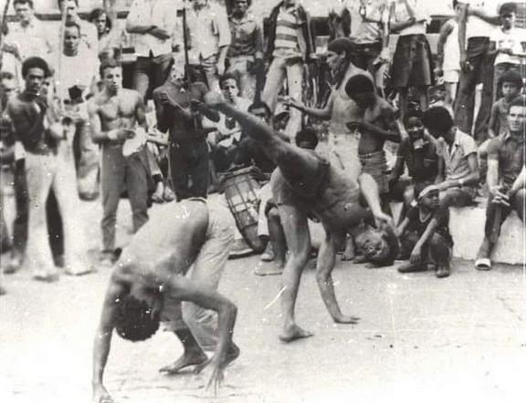
Figura 1 – Roda Livre de Caxias (1975) – Da esquerda para direita, Veterano (no primeiro berimbau), Juninho (no pandeiro), Cobra Mansa (no segundo berimbau), Paulo Brasa (no atabaque), Russo (com bandana preta).
Fonte: Foto de Mestre Russo de Caxias, Revista Pilares de História (2023).

A imagem ilustra a liberdade no uso de vestimentas e a participação independente de nomes de grupos, academias ou estilos de capoeira. Nascida em uma festividade da Igreja de Santo Antônio, padroeiro do município de Duque de Caxias, a Roda foi realizada em diversos lugares da região, até se firmar na principal praça da cidade: a Praça do Pacificador, mais precisamente à sombra de uma figueira, árvore da família ficus benjamina. Tal qual a tamarineira do Cacique de Ramos, em Olaria, a árvore era significativa à Roda de Caxias, no que toca à memória e à simbologia afro-brasileira e seus encantamentos. É verdade que a árvore não existe mais, nem o antigo desenho da Praça do Pacificador, ambos apagados por uma reforma urbana, em 2014, que deu origem ao atual Centro Cultural Oscar Niemeyer (CCON) e remodelou radicalmente o local. Porém, a Roda (sobre)vive, evocando memórias e tradições, mantendo viva sua presença aos domingos, fazendo coexistir tradição e modernidade. É bom lembrar que a Roda se combina com a tradição nordestina da feira de Caxias, que (re)territorializa o centro urbano do município, chamando a todos para “vadiar” na pequena e grande roda.

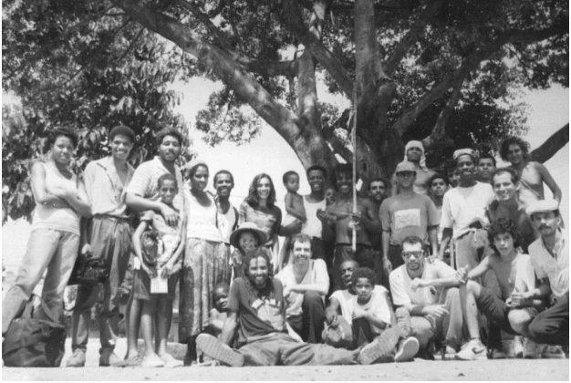
Figura 2 – Componentes da Roda de Caxias, embaixo da Ficus Benjamina, em 1975.
Fonte: Foto de Mestre Russo de Caxias. Revista Pilares de História (2023).

Em conversas com os mestres que passaram pela Roda de Caxias, é comum ouvir histórias de resistências às perseguições, proibições e violência exercida por governantes, a elite local, e até mesmo de parte dos capoeiristas favoráveis à institucionalização da capoeira em lugares privados e contrários à sua presença em locais públicos. As memórias dos mestres guardam lutas emblemáticas contra os poderes instituídos, assim como acomodações necessárias às tensões de organização do próprio universo da capoeira. A capoeira não é uma prática fora de seus contextos sociais e políticos. Em seu processo histórico, ela caminhou do lugar de marginalização - ao qual foi colocada nos tempos da capoeiragem – para momentos de ressignificação, se consolidando em rodas de rua e buscando a sua institucionalização em grupos, academias ou escolas, resultando em reconhecimentos de uma prática plural em diferentes vertentes e perspectivas.
A capoeira envolve ludicidade, no que chamam de "vadiação", da mesma forma que é luta, com golpes e negaças, com marcialidade ímpar, assim como é dança onde se joga, no disfarce de intenções e decisões. A música impõe o ritmo ao jogo, demarcando seus rituais como evocações às gerações de capoeiristas, do passado e do futuro, chamando tradições religiosas, por vezes valorizadas em outras silenciadas. A capoeira é "tudo que a boca come", no dizer de Mestre Pastinha, e é na roda onde podemos vê-la em sua plenitude, com o canto e o jogo entre camaradas. A roda é, assim como em outras tradições do mundo da cultura afro-brasileira, o lugar onde a prática se torna plena. Na roda, o capoeirista se põe à prova e seu jogar se torna público à comunidade. É na roda que o olhar atento dos mestres reconhece novos camaradas e transmitem segredos aos que foram iniciados em seus rituais.
Quando conversamos com mestres que participaram dos primeiros momentos da Roda de Caxias, somos levados a uma história não linear, um vai e vem, típico da capoeira, revelando referências a lugares, personalidades, eventos e fatos vividos. Há lembranças e esquecimentos que se cruzam e revelam o dito e o não dito. São narrativas que entrelaçam passado, presente e futuro e que compõem a memória coletiva da Roda. Estas se misturam à documentação e produção acadêmica.
Buscamos organizar a trajetória da Roda de Caxias da seguinte forma: A capoeira de rua: tempo das invenções; Aqui não! Apagamentos e (re)existência: tempo difíceis; De Caxias para o mundo: tempo sem fronteiras; Enfim! O reconhecimento: tempo que não se apaga.

A tradição da capoeira
Mestres de capoeira, estudiosos e pesquisadores apontam que a capoeira se inscreve no contexto de violência da diáspora africana e do projeto colonial de escravização e genocídio de diferentes povos indígenas e africanos. Suas narrativas relacionam mitos de origem e o pioneirismo de personalidades, marcados por tensões e disputas na busca por rastros e vestígios que são “peças” para montar o “quebra-cabeça” da história da capoeira. Podemos dizer que esse esforço da busca ancestral da tradição não é só da capoeira, mas de outras práticas culturais e existenciais da população afro-brasileira que, por conta do racismo estrutural brasileiro, sofrem com projetos de silenciamento.
Resistindo aos processos de apagamentos e silenciamentos, a capoeira é uma das formas de olharmos a história e cultura afro-brasileira, importante e fundamental matriz cultural e de ensino que aponta para a luta antirracista e para uma formação escolar e cidadã, como preconizada pela Lei 10.639/2003 que institui a obrigatoriedade do ensino da história e cultura afro-brasileira.
Uma das características que marca a capoeira é acontecer em espaços públicos e festividades, em ruas, praças, terrenos baldios, terreiros, pátios e calçadas de instituições religiosas ou culturais. A Roda de Caxias é fruto dessa tradição e se soma às realizadas em espaços privados, em academias, associações e grupos. Certo é que essas Rodas dão visibilidade e identidade à capoeira, demarcando sua presença enquanto locais da cultura afro-brasileira e construção de redes de sociabilidades. No Rio de Janeiro, podemos mencionar certa “cartografia” dessas rodas que se constituíram em referências para a memória coletiva da capoeira, citando algumas: da Central; da Penha; do Zé Pedro; do Cais do Porto; de Caxias; da Quinta da Boavista; do Valongo; do Lavradio; do Arco do Teles. Cada uma com suas particularidades e trajetórias, algumas não existem mais, outras acontecem de forma esporádica e há, ainda, as que se mantêm de forma contínua.

A capoeira de rua: tempo das invenções
A memória dos integrantes da Roda de Caxias nos leva à Igreja de Santo Antônio, localizada no centro do município de Duque de Caxias. Foi lá, em 13 de junho de 1973, dia de celebração a Santo Antônio, e, também, a Exu, quando aconteceu pela primeira vez a Roda de Caxias. Nesse dia, a população caxiense fazia festas e orações, seguindo a programação da “festa da comunidade”, organizada pela instituição religiosa. Seguindo a oralidade dos mestres, podemos imaginar o pátio da igreja como um encontro entre velas, procissões, barracas, bandeirinhas e o vai e vem de crenças diversas. Como nos fala Mestre Peixe, em live comemorativa dos 50 anos da Roda, não foi algo premeditado, mas fruto do acaso e da vontade de jogar capoeira:
eu, mestre Rogério (...), não me lembro bem quem estava, Mestre Russo, Cobrinha (Cobra Mansa) e acho que o Jurandir estava também neste dia. Tinha uma roda dentro da igreja. E essa roda era do Silvan. Aí chegamos, escutamos o ritmo e entramos na igreja e participamos da roda. Só que eles fizeram naquele dia. E aí a gente resolveu fazer direto e resolvemos fazer todo final de semana.

A Roda remonta à tradição da capoeira em eventos religiosos e cívicos, e segundo Mestre Russo de Caxias, no livro Capoeiragem: Expressões da Roda Livre, trouxe “a oportunidade da população da região vivenciar uma das mais lindas páginas da história de nossa cultura afro-brasileira”. Nossa leitura se aproxima de Luiz Antônio Simas (2016), quando busca entender as microdiásporas presentes nas cidades permitindo o surgimento de reinvenções nos laços de sociabilidade no que chama das “sapienciais das ruas”. A Roda de Caxias nasceu em uma brecha na solenidade religiosa de tradição colonial, integrada ao discurso e memória “oficial” da cidade, e afirmou a cultura afro-diaspórica da (re)existência como uma memória possível.
Mestre Cobra Mansa relata que a particularidade da Roda de Caxias era o fato “dela ter sido uma roda livre, aberta, onde as pessoas de vários estilos poderiam vir e participar e mostrar seu estilo” (Russo de Caxias, 2005, p. 119). Foi dessa forma que a Roda, em meio às tensões e disputas, próprias do universo da capoeira, se caracterizou por receber qualquer capoeirista, vinculado ou não a grupos, associações ou estilos. Era só chegar à Praça do Pacificador de trem, ônibus, carro ou a pé e procurar a Roda sob a sombra da Ficus Benjamina, tornando-se um símbolo da Roda de Caxias.

Aqui não! Apagamentos e (re)existência: tempos difíceis
Mestre Peixe, lembrando dos primeiros tempos, alerta que não foi fácil, pois a organização religiosa havia proibido a continuidade da Roda em seu espaço, o que iniciou um circuito de itinerância. Nessa fase, a Roda foi realizada em terrenos baldios, embaixo de marquises, no calçadão do comércio e na Praça da Emancipação (ou Praça do Relógio). Mestre Rogério lembra que chegaram a realizar a Roda em uma rua, atrás da igreja, um espaço escuro e sujo onde paravam as carroças e que tinha “o chão sujo de urina e cocô dos cavalos”, antes de firmarem em definitivo na Praça do Pacificador.
A permanência da Roda de Caxias, na praça principal da cidade, parecia óbvia pela centralidade, no entanto seus praticantes tiveram que disputar, tanto o direito de ocupar a cidade, quanto a prática da capoeira, pois havia vigilância e proibições de aglomerações nos espaços públicos. Tais tensões existiam por conta do alinhamento do governo municipal ao regime de exceção imposto nos tempos da Ditadura Militar, e, de outro lado, por parte dos capoeiristas que se filiavam à Confederação Brasileira de Pugilismo e acreditavam em um projeto para a capoeira vinculado exclusivamente aos espaços privados de academias, clubes e centros culturais, buscando maior formalização de suas práticas em normas, regras e estilos. Mestre Peixe diz que hoje é fácil ouvir capoeiristas dizendo que “jogou” ou ajudou a consolidar a Roda, pois ela ganhou fama e respeito, mas seus verdadeiros integrantes enfrentaram tempos difíceis, tendo que superar várias tentativas de silenciar a Roda. Mestre Russo de Caxias conta que os participantes da Roda não tinham nenhum tipo de apoio e eram perseguidos porque jogavam capoeira nas ruas: “na ocasião, o sistema acadêmico era contrário à prática em praças, a não ser que fosse um evento oficial organizado por alguma federação, mas da forma que nós fazíamos, espontaneamente, eles eram contrários” (Russo de Caxias, 2005, p. 45).
Heraldo HB, animador cultural, escritor, produtor audiovisual e um dos responsáveis pela Lurdinha, revista eletrônica que retrata o cotidiano de Duque de Caxias, nos convida a imaginar:
pense nuns moleques que treinavam nas primeiras academias de Capoeira de Caxias, dos pioneiros da cidade, Mestre Barbosa e Mestre Josias. Em pleno auge da ditadura militar essa galerinha resolve fazer Capoeira na rua, sem a rigidez da capoeiragem de academia e seus regramentos, o que era um sacrilégio para os mestres pioneiros e um perigo de ser enquadrado pela polícia do momento.

Esse exercício de Heraldo HB, por ocasião dos 50 anos da Roda de Caxias, dá o tom e resume o que aparece constantemente nas narrativas dos mestres sobre o período da Ditadura Militar. Nas histórias contadas pelos mestres, surgem histórias de perseguições, preconceitos e discriminações, revertidas em prisões, brigas e desafios de valentia e de morte. Mestre Russo de Caxias relata algumas dessas histórias. Uma delas quando houve a famosa briga dos capoeiristas com membros de um bloco carnavalesco que queriam atravessar e acabar com a Roda, no carnaval de 1981. Narrativas como esta constrói a coesão dos integrantes e o respeito à Roda de Caxias. Os mestres relatam também as constantes apreensões de instrumentos, atabaques e berimbaus, como formas de silenciar a Roda. Esses não são objetos quaisquer, são instrumentos que guardam memórias e histórias, são patrimônios coletivos que constroem a tradição e são representativos da ancestralidade e de identidades.
Um episódio que marca a importância da Roda de Caxias, especialmente para a comunidade da capoeira angola no Rio de Janeiro, é a passagem de Mestre Moraes, baiano, da tradição angoleira de Mestre Pastinha. A passagem e a experiência do mestre também contribuíram para a consolidação da capoeira angola e sua difusão no Rio de Janeiro, em particular, a criação do Grupo de Capoeira Angola Pelourinho (GCAP), em 1980, junto de alguns alunos, mestres já formados. A capoeira de Moraes influenciou capoeiristas da Roda, como os mestres Rogério, Jurandir, Angolinha e Cobra Mansa que, mais tarde, foi um dos responsáveis por internacionalizar a Roda de Caxias e a capoeira angola através da fundação da Fundação Internacional de Capoeira Angola (FICA). Russo de Caxias, Cobra Mansa e Angolinha ressaltam a importância da passagem de Moraes, em entrevistas publicadas no livro organizado por Frede Abreu e Maurício Barros de Castro (2009).
Mestre Russo de Caxias (2005) cita como presenças constantes e ilustres na Roda de Caxias os mestres: Cipriano, Malhado, Preguiça, Ival, Camisa, Careca, Militar, Beiçola, Nagô, Dentinho, Di mola, Dois de Ouro, Gegê e Hulk. Foi a resistência, a insistência, as invenções e negociações que fizeram com que seus participantes mantivessem uma roda que expressou a liberdade de “vadiar”, sem estilos ou padrões definidos, que ajudou a colocar Duque de Caxias no “rol” dos lugares de referência da capoeira e manter viva a tradição da capoeira de rua.

De Caxias para o mundo: tempo sem fronteiras
Um dos momentos difíceis para os integrantes da Roda de Caxias foi o período de interrupção de cinco anos, na década de 1990. Nessa época, alguns capoeiristas fundadores estavam fora do município. Os que ficaram, mantiveram viva a tradição. No entanto, problemas de saúde e o não comprometimento de alguns integrantes, segundo Mestre Peixe e Russo de Caxias, fizeram com que a Roda perdesse seu elemento de atração e representou um período de tensão e pausa nas atividades. Alguns mestres passaram a frequentar outras rodas, ensinando e proferindo palestras sobre as memórias da Roda. Por outro lado, os que ficaram recebiam ex-integrantes e visitantes de várias partes do mundo em busca de entrevistas e das experiências vividas. Um movimento se iniciou entre os que estavam fora do estado do Rio de Janeiro, com os que ficaram trazendo à pauta a importância da Roda, o porquê de sua parada e sua possível retomada. Foi nesse contexto que a Roda de Caxias voltou a ser realizada, na mesma praça, em 1998. A volta da Roda com novos integrantes e novos zeladores de sua tradição se mostrou fundamental, além das trocas permanentes entre os mestres e outros capoeiristas de diversos países - quando escrevemos este texto Mestre Russo de Caxias, estava em viagem à Europa, ratificando o respeito que a Roda adquiriu e as marcas nas mentes e corpos daqueles que passaram por ela.
Houve grandes comemorações por conta dos anos festivos da Roda, como os quarenta, em 2013, quarenta e cinco, em 2018 e cinquenta anos, em 2023. Em todos esses anos ocorreram seminários, palestras e rodas com antigos e novos mestres. Por serem reconhecidos, os integrantes da Roda recebem e são recebidos em eventos de diferentes linhagens da capoeira. Podemos dizer que a Roda de Caxias ajudou a criar a fama do município de Duque de Caxias de “celeiro” de bons capoeiristas.
Enfim! O reconhecimento: tempo que não se apaga.
Em 2016, através do decreto municipal 6.736, de 27 de dezembro, a Roda de Caxias foi reconhecida como Patrimônio Imaterial da cidade e reforçou, no âmbito municipal, a importância e valorização que a Roda conquistou. A Roda de Caxias já possuía o status ou a fama, pois seus integrantes, como vimos, deram “a volta ao mundo”, a levando mundo afora, difundindo suas histórias e memórias. No complexo movimento da capoeira, na “volta que o mundo dá”, é comum vermos na Roda de Caxias os “gringos”, junto aos capoeiristas e pesquisadores.
A Roda passou a ser pesquisada, com a produção de artigos, monografias, dissertações, matérias jornalísticas e livros. Também foi tema para produções como o ensaio fotográfico da historiadora e fotógrafa Maria Puppim Buzanovsky e filmes/documentários, como O Zelador, de 2007, e Capoeiragem do Rio: resistência de uma cultura, de 2017.
A condução da Roda ficou a cargo de Mestre Russo de Caxias por um longo tempo, o que confunde a Roda, por vezes, à figura do mestre, atrelando a trajetória de ambos. Mais recentemente sua zeladoria esteve confiada aos mestres Peixe e Graffiti, pertencentes ao Grupo Unificar de Capoeira Angola (GUCA). Exaltando o caráter coletivo da Roda, diz Mestre Peixe:
hoje em dia tem uma geração que toma conta da roda. Essa galera está ali fortalecendo a Roda, junto com a gente, chegando junto. A Roda hoje está mais por conta deles do que propriamente dita por mim, né? Muitos dizem que eu sou o dono da Roda, não sou dono de Roda nenhuma, a Roda é feita para todo mundo e eu estou lá como mais um para somar.

O passado e a atualidade da Roda de Caxias seguem presente. Buscamos neste texto descrevê-la a partir de nossos olhares e interpretações, no diálogo com seus mestres. Cientes que dela conseguimos registrar apenas uma pequena parte, pedimos licença aos mestres e convidamos o leitor a se juntar aos admiradores, curiosos e capoeiristas que zelam pela tradição em cada domingo de vadiação.
Mestre Peixe faleceu em janeiro de 2025, aos 65 anos. O Projeto de Lei 4674/2025, de autoria da deputada estadual Dani Monteiro (PSOL/RJ), aprovado em fevereiro de 2025, na Câmara dos Deputados do Rio de Janeiro, declara a Roda de Capoeira de Caxias como Patrimônio Cultural Imaterial do estado do Rio de Janeiro, com destaque para a trajetória do querido Mestre.

Referências
ABREU, Frede; CASTRO, Maurício. Capoeira. Rio de Janeiro: Beco do Azougue, 2009.

ALMEIDA, Marcelo N. D.; BARTHOLO, Tiago L.; SOARES, Antônio J. G. Uma roda de rua: notas etnográficas da roda de capoeira de Caxias. Rev. Port. Cien. Desp. 7(1), 2015, p. 124–133. Disponível em: https://rpcd.fade.up.pt/_arquivo/artigos_soltos/vol.7_nr.1/1.13.pdf. Acesso em: 17 mai. 2024.

CID, Gabriel S. V.; COSTA, Marcelo C. Capoeira e o direito à memória nas políticas culturais recentes no Brasil. In: III Seminário Nacional História e Patrimônio Cultural. 2022, Fortaleza. Anais [...]. Ceará: ANPUH/UFC, 2022. p.568-581.

GILROY, Paul. O Atlântico Negro: modernidade e dupla consciência. São Paulo: Ed. 34, Rio de Janeiro: Universidade Cândido Mendes, Centro de Estudos Afro-Asiáticos, 2001.

Roda Livre de Caxias. Facebook. Disponível em https://capoeirahistory.com/pt-br/geral/a-roda-de-caxias-nas-fotos-de-maria-buzanowski/. Acesso em: 20 maio 2024.

Revista Pilares da História. Ano 22, Número 22, novembro de 2023. Disponível em: https://amigosinstitutohistoricodc.com.br. Acesso em: 21 fev. 2025

RUSSO DE CAXIAS. Capoeiragem: Expressões da Roda Livre de Caxias. Rio de Janeiro: Impresso do Brasil, 2005.

SANTOS, Adriana B.. A roda do mundo que roda: a contemporaneidade da tradição na capoeira da "Roda Livre de Caxias". Monografia (Especialização em Sociologia Urbana), Universidade do Estado do Rio de Janeiro, Rio de Janeiro, 2007.

Seminário Caxias tem Ginga: Capoeira viva na cidade: Políticas públicas e cenário atual. Rádio Capoeira. Live. 18 dez. 2020. Disponível em: https://www.youtube.com/watch?v=9fOob7eSwgE. Acesso em: 17 mai. 2024.

SIMAS, Luís A. Dos arredores da Praça Onze aos terreiros de Oswaldo Cruz: uma cidade de pequenas Áfricas. Rio de Janeiro: Revista Z Cultural, ano XI, 01, 1º semestre de 2016.

O Rio de Iemanjá: a festa na praia das Pedrinhas em São Gonçalo
Joana Bahia (Uerj)
Camilla Fogaça (Uerj)

“o Rio é um quilombo a céu aberto”.
(Rio, Negro, 2023)

O rio de Iemanjá: cidade labirinto
O Rio de Janeiro foi uma das cidades portuárias que mais recebeu escravizados no país, se constituindo como um local de forte sociabilidade negra composta por diferentes grupos étnicos (Sodré, 2002; Soares, Gomes e Farias, 2005). A cidade se constrói a partir das conexões religiosas e étnicas de comunidades de africanos ocidentais de diversas origens e trânsitos nas últimas décadas do século XIX, levas migratórias de pessoas da África, e daquelas nascidas no Brasil, vindas de Salvador, e se instalando nas partes centrais da cidade: Praça Onze, Gâmboa, Santo Cristo, Saúde e Cidade Nova. Casas de dar fortuna, zungus e outros léxicos afrorreligiosos fazem parte da história do estado e contribuem para formar o cotidiano da vida social carioca (Possidônio, 2018).
Os terreiros vão construir suas redes de comércio, sociabilidade e sucessão que estão se formando a partir na virada do século XIX para o XX, e aos poucos sairão das cercanias do centro da cidade, e vão se espraiando pelas novas áreas da cidade, e acompanham os desdobramentos da linha férrea (Barros, 2000; Conduru, 2010). Religiosidades como Omolocô ganharam forte expressão com a presença de Tancredo da Silva Pinto, na região do Estácio, promovendo eventos por toda a cidade dos anos 40 até sua morte no final da década de 70.
A exemplo o evento “Você Sabe O Que É Umbanda?”, realizado no dia 13 de maio de 1965, dia do preto velho e da abolição da escravatura, no Estádio do Maracanã, na Administração de Carlos Lacerda, e, finalmente, a Festa da fusão do Estado do Rio de Janeiro com o Estado da Guanabara, em 1975, realizada no centro da Ponte Rio-Niterói. O primeiro contou com a presença de duas mil pessoas, dentre estes muitos terreiros, homenageando não apenas o preto velho, mas entidades como exus e pombas giras, reis e rainhas do Congo. Além da crescente devoção pública com as oferendas de flores a Iemanjá, anterior a figura pública de Tancredo, ele organizou ideias e eventos sobre essa relação entre a deusa yorubana e a cidade, ele também foi responsável pela Festa do preto velho, em Inhoaíba. Além dessa movimentação pública na cidade e no estado, temos a importância da música na divulgação de símbolos afro religiosos.
A busca de inspiração no universo afro-religioso para compor músicas populares que seriam gravadas é recorrente desde o início do processo fonográfico no Rio de Janeiro em 1902, demarcando o quanto os cultos afro-brasileiros não se mantinham apartados da sociedade em geral, mas ao contrário, dialogavam e interagiam com ela. Além disso, a gravação em disco possivelmente colaborava para a disseminação de suas práticas rituais, de suas entidades espirituais e da crença de um modo geral, uma vez que ampliava o raio de alcance dessa temática para outros espaços da cidade (Vieira, 2010). Nesse sentido, mesmo num período de ações repressivas e de desvalorização de práticas afro-religiosas é preciso operar com a lógica das negociações, pois havia espaços para diálogos entre músicos populares e o mundo fonográfico.
Muitos desses músicos nasceram no mesmo período histórico, no final do século XIX, momento em que estão sendo reconstruídas novas relações sociais e políticas no país. Suas canções expressaram seus valores, seus princípios, suas vivências e sua visão de mundo, cantando suas percepções da sociedade, da política e as tradições afro-religiosas (Vieira, 2010).
O ambiente musical ampliava uma rede de sociabilidade para estes músicos, pois eles atuavam em vários grupos, compartilhando ideias em diferentes ambientes culturais, como nas rodas de samba e choro, no circo, na Festa da Penha, na Praça Onze, nos bailes carnavalescos, nos ranchos, no teatro de revista, nas gravadoras e outros espaços da cidade em que esses músicos circulavam. Diante de uma República excludente (Carvalho, 2004; Velloso,1990), as redes de sociabilidade eram um modo da “Pequena África” criar canais de comunicação fora da vida político-institucional. Não que outras formas de organização mais politizadas não sejam incorporadas à vida social.
Temáticas afro religiosas eram comuns, expressões como urucubacas, canjerês, macumbas, despachos, candomblés, feitiços e diversas outras se relacionavam às crenças afro-brasileiras. Muitas canções e manifestações artísticas tinham Iemanjá como tema e isso se tornou mais frequente a partir dos anos 40, se expandindo por todo o país.
Neste trabalho destacamos a figura de Iemanjá e sua representatividade na esfera pública desde a década de 40 do século XX, na ocupação de suas imagens em vários locais do Rio de Janeiro, e no país, e o modo como se transforma atualmente em símbolo de reorganização política pelos povos de terreiro em combate à intolerância religiosa. Analisamos a Festa da Praia das Pedrinhas no município de São Gonçalo, região metropolitana e o segundo maior colégio eleitoral do estado, destacando como essa representa um modo de pensar a presença afro na esfera pública, deflagrando diferentes articulações e controvérsias político-religiosas. E de que modo a deusa yorubana se converteu em objeto de luta dos segmentos afro religiosos na ocupação do espaço público, resistindo as atuações conservadoras e intolerantes dos grupos pentecostais e neopentecostais, na política local, e nacional, desde os anos 90. Vejamos de que modo no município mais evangélico do estado, São Gonçalo, temos o crescimento evangélico conservador em meio a sua população, e posteriormente a organização dos segmentos afro religiosos à política local conservadora e intolerante a estes grupos.
São Gonçalo
O município de São Gonçalo integra a região metropolitana do Estado do Rio de Janeiro, corresponde ao segundo maior colégio eleitoral do Estado, ocupando a 18ª colocação entre as cidades mais populosas do Brasil (IBGE, 2022). A região é marcada por uma intensa desigualdade socioespacial, sérios problemas de infraestrutura e mobilidade urbana, falta de equipamentos coletivos, baixo desenvolvimento econômico e altos índices de violência.
De acordo com as últimas estimativas do Atlas de Desenvolvimento Humano no Brasil (AtlasBR, 2017), a população de São Gonçalo é composta, em sua maioria, por mulheres e negros, correspondendo a 52,46% e 55,96%, respectivamente. Somado a esse dado, o Fórum Brasileiro de Segurança Pública, destaca a cidade como a quarta do Brasil com o maior índice de negros mortos pela polícia (Anuário Brasileiro de Segurança Pública, 2021).
De acordo com o censo divulgado pelo Instituto Brasileiro de Geografia e Estatística (IBGE, 2010), no início do século XXI, o município recebe destaque quando analisamos o quantitativo de residentes que se declaram evangélicos pentecostais (155.767 pessoas). Em escala regional, entre as cidades metropolitanas do Rio de Janeiro, São Gonçalo ocupa a quarta posição no número de fieis da Assembleia de Deus (78.722). É o terceiro município em número de declarantes da Igreja Universal do Reino de Deus (17.814) e se encontra em segundo lugar no quantitativo de fieis de “outras pentecostais” (38.862). A maciça presença dessas denominações religiosas aumenta significativamente as suas influências no cotidiano e na arena política do município (Machado, 2006). No entanto, é a forte presença cristã católica no espaço público que marcou, inicialmente, a história do município.
O nome da cidade já demonstra ligação com a primeira capela construída na região. No século XII, período das Sesmarias, o controle governamental praticamente não existia e apenas a Igreja Católica tinha certo poder. Com o passar do tempo, as casas do município foram se aglomerando ao redor da capela e formando a aldeia de São Gonçalo. Através dos anos a região recebeu diversos vigários, que contribuíram para o desenvolvimento do município e a propagação da fé católica, promovendo o nascimento e crescimento da cidade nas proximidades da atual Igreja Matriz de São Gonçalo do Amarante.
Tendo como base a naturalização do catolicismo na esfera pública a partir da década de 1980 e a decadência socioeconômica do município, entre outros fatores, as igrejas pentecostais encontram em São Gonçalo um campo propício para expandir suas influências e tentativas de oferecer aos indivíduos marginalizados pelo Estado “redes e laços de proteção”. Uma vez que o pentecostalismo pode possibilitar aos indivíduos que não são assistidos pelo Estado acesso a alguns serviços, como qualificação profissional e assistência médica, além de fazer com que esses se sintam pertencentes a uma “comunidade de irmãos” (Vital Da Cunha, 2009).
Nesse cenário de privações e dificuldades - econômicas e sociais-, as igrejas pentecostais de São Gonçalo passaram a se destacar nas localidades a partir da promoção de práticas assistenciais, programas de alfabetização, postos de atendimento de saúde e outros. Essas denominações passaram a expandir, aos poucos, suas influências e protagonismos para o ambiente eleitoral do município.
Diante do contexto nacional de alargamento de candidaturas femininas advindas das igrejas pentecostais (ISER, 1994), Aparecida Panisset ganhou as eleições municipais para o cargo máximo do executivo da cidade por dois mandatos seguidos (2005 – 2012). As ações da ex-prefeita frente ao cargo máximo do executivo municipal de São Gonçalo, durante as primeiras décadas dos anos de 2000, se destacam ao expor a relação entre religiosidade e esfera pública municipal.
As intervenções religiosas de Aparecida evidenciam como as práticas ideológicas do pentecostalismo não se restringem aos templos, mas se espraiam por diferentes esferas da vida social e política, onde os religiosos parecem não ter alternativa senão prosseguir nas linhas de frente dessa guerra espiritual contra o “diabo” (Mariano, 2004, p. 124) e seus representantes na terra ou demônios, que se disfarçam de divindades pertencentes ao “panteão afro-brasileiro” (Silva, 2005, p. 151).
Aparecida foi vereadora de São Gonçalo em duas legislaturas (1996 e 2001) pelo PDT (Partido Democrata Trabalhista); deputada estadual (2002-2004), pelo PPB (Partido do Povo Brasileiro); e assumiu a prefeitura de São Gonçalo por dois mandatos seguidos (2005-2012), inicialmente pelo PFL (Partido da Frente Liberal), mas logo depois de assumir o cargo, se filiou ao PDT.
A então prefeita se intitulava “Lavoura de Saia” em referência à figura do ex-prefeito mencionado Joaquim Lavoura e suas atuações em obras públicas à frente do município de São Gonçalo. Durante a sua primeira campanha, em 2004, Aparecida adotou o discurso assistencialista e obteve 50.338 votos. Suas ações corroboram estudos sobre a atuação das parlamentares brasileiras com dedicação especial a projetos na chamada “área social”, como saúde, educação e assistência social (Machado, 2006, p. 133). Aparecida teve como símbolo a imagem de um tijolo, simbolizando a proposta de reconstrução de São Gonçalo. À época, pequenos tijolos de borracha foram distribuídos nas ruas do município.
Segundo o jornal Extra, Aparecida também se apresentava quase como uma personagem bíblica quando fala de si por meio de parábolas. “Um dia” é o advérbio que ela usa a cada começo de versículo sobre uma passagem de sua vida. Aparecida afirma que foi a partir de uma conversa com Deus que criou o slogan “Reconstruindo São Gonçalo”, mas não tinha nada para fazer a reconstrução acontecer. Declarava ser “uma gota no oceano” e classificava a sua campanha como “modestas” caminhadas, em que os correligionários eram alimentados “a banana e água” (Gomes, 2011).
Aparecida fazia constante uso da produção musical gospel durante os eventos políticos, como na cerimônia de retorno à filiação do PDT, em 2007, e contou com a participação da missionária Flordelis, que cantou hinos evangélicos de gratidão a Deus por aquele momento. A aproximação entre a cantora Flordelis e Aparecida evidencia como os personagens políticos utilizam a indústria gospel para a promoção de suas ações e a afirmação da sua identidade religiosa diante dos demais candidatos. Essa identidade religiosa também é enfatizada pelos objetos pessoais que ornamentam a figura de Aparecida. A ex-prefeita usava um anel talhado com a inscrição em hebraico “eu sou do meu amado, meu amado é meu”. Solteira, a chefe do Executivo municipal, afirmava ter se casado com a prefeitura e teria subido ao altar no dia em que tomou posse no Executivo.
Segundo Pedro Martins, ao mesmo tempo em que Aparecida “atacava” os terreiros, ela liderava encontros e conferências sobre igualdade racial falando “em nome de Jesus”. Martins afirma que, muitas casas de axé do município de São Gonçalo, por não serem legalizadas, tinham medo de sofrerem repressão maior que o preconceito diário que recebiam historicamente, podendo resultar na expulsão e depredação de seus terrenos.
Martins aponta como o governo de Aparecida tratou de medidas que favoreceram as denominações cristãs, como a Lei Municipal nº 29/2005, que legaliza a Marcha para Jesus, tornando-a patrimônio público e viabilizando financiamentos municipais a esse evento. E, por outro lado, destruiu a conhecida Praça Chico Mendes para a construção de uma área voltada para a religião cristã, denominada informalmente por Aparecida como Praça da Bíblia, um espaço destinado aos cristãos da cidade.
No governo de Aparecida, a desigualdade estrutural histórica entre as denominações religiosas na participação da esfera pública municipal se mostrou evidente. As lideranças de terreiro acusam a ex-prefeita de criar barreiras para aprovação dos projetos e institucionalização das casas de axé, dificultando a aplicação da antiga Lei Federal Nº 3.193 que isenta o lançamento de impostos sobre templos de qualquer culto. Ações essas que causaram reações das lideranças de terreiro do município, a ponto de criarem associações com iniciativas de proteção de um espaço vital aos seus ritos: o terreiro.
Em 2011, período final do segundo mandato (2008-2012), Aparecida foi acusada de mais uma ação de intolerância religiosa. A casa histórica, que pertenceu ao líder religioso, considerado por alguns umbandistas o fundador da Umbanda, Zélio Fernandino de Moraes, foi demolida. A Tenda fundada por Zélio - Tenda Nossa Senhora da Piedade - é considerada por algumas lideranças afrorreligosas a sede do primeiro terreiro de Umbanda do Brasil e a origem da umbanda no mundo, sendo a partir dela formada as sete linhas da umbanda e, consequentemente, sua diáspora para o mundo.
Lideranças de Umbanda e Candomblé buscaram intervir em diversos órgãos públicos e também acionando autoridades competentes para evitar a demolição do patrimônio histórico. Mas o intento não obteve sucesso, a casa foi demolida, e com ela parte da história da Umbanda. Diversas lideranças acusam Aparecida Panisset de racismo religioso por não ter movido esforços para tombar a residência ou tomar outra medida para evitar a demolição.
Em contrapartida, a Festa de Iemanjá, organizada por Márcia D’Oxum, é reconhecida por certas lideranças afrorreligiosas do município, como um marco para São Gonçalo, pois concede visibilidade às religiões afro-brasileiras. Essas lideranças também apontam o poder político e religioso de Márcia D’Oxum como a persona que, mesmo diante de contexto de ataques a sua religiosidade e dificuldade de comunicação com a então prefeita Aparecida, organiza o festejo a Iemanjá, realizada na praia das Pedrinhas, na orla de São Gonçalo, também como uma ferramenta de articulação entre os terreiros do município e resistência política territorial.

A festa de Iemanjá na Praia das Pedrinhas: reação à presença evangélica na política local
Ao longo da pesquisa, observamos que, por meio de festas, projetos, reuniões e ajudas políticas, as lideranças de axé do município de São Gonçalo estabelecem trocas voluntárias que acabam tornando obrigatórias as participações em eventos produzidos por alguma casa da Associação (Mauss, 2003). Assim a Festa de Iemanjá de São Gonçalo é interpretada como o ponto culminante das relações entre os pais de santo, uma vez que é o evento do município que reúne o maior quantitativo de terreiros de São Gonçalo e a escolha entre participar e como participar, ou não participar, pode traduzir diretamente a maneira como acontecem as relações entre as lideranças de terreiro do município.
Foi pensando na organização da Festa de Iemanjá, na Praia das Pedrinhas, em São Gonçalo, que as religiões afro-brasileiras passaram a se agrupar em oito casas, formando a Associação das Casas de Axé do Município de São Gonçalo. A Associação tem nove anos, e Márcia D’Oxum como presidente, sendo formada por casas tradicionais de candomblé, uma casa híbrida (candomblé e umbanda) e apenas uma de umbanda. O objetivo dessa organização é elaborar planejamentos e estratégias eficazes para realização de festas, eventos, projetos culturais dentro do município, além de se mostrar uma frente ativa a favor das religiões de terreiro, e em resposta às intolerâncias religiosas presentes na esfera pública do município de São Gonçalo.
Nesse contexto de crescimento pentecostal na burocracia municipal e da intolerância religiosa contra o povo de axé, Márcia D’Oxum lidera diversos projetos objetivando defender a legalidade dos espaços religiosos, capacitação política e resistência cultural. Mãe Márcia é a figura mais potente das religiões afro-brasileiras na cidade de São Gonçalo nos últimos 20 anos.
Sobre o comando de Márcia D’Oxum, algumas lideranças de terreiro da cidade se articulam perante a Associação das Casas das Axé do Município de São Gonçalo, cujo objetivo principal é fazer o Presente de Iemanjá na Praia das Pedrinhas um importante evento político-religioso. Com isso os terreiros participantes visam tirar os terreiros da invisibilidade, e propor união contra a intolerância municipal, promovendo a cultura afro-brasileira a partir da celebração de uma data comum entre as casas de axé.
Segundo Márcia D’Oxum, o seu terreiro de candomblé Ilè Omidayè conta com quase quatrocentos membros, entre filhos de santo e frequentadores regulares, sendo a maior parte do público formada por jovens que cursam ensino superior. A ialorixá apresenta o seu espaço religioso como uma janela dourada (referência às cores de Oxum) que possibilita ao público jovem observar e conhecer o universo cultural da religião afro-brasileira dentro de um dos municípios mais pentecostais do Brasil.
Com o objetivo de ser vista como polo de preservação das religiões de matrizes africanas e fazer com que o Ilè Omidayè seja aceito pelos demais como ponto de cultura afro-brasileira, Márcia D’Oxum desenvolve no local diversos encontros, reuniões, conversas, projetos sociais e culturais. Essas articulações atraem tanto o público religioso como o acadêmico, interessados na constante presença e protagonismo da ialorixá nos eventos religiosos do município.
Dentro e fora do seu Ilé Omidayé ela se apresenta como Márcia D’Oxum, incorporando oficialmente a nomenclatura de Terreiro. Nas redes sociais, se descreve: “mulher, brasileira, negra, apaixonada pelo candomblé e todo o Movimento Negro que foi preservado no interior das Matrizes Africanas, ativista contra o racismo, preconceito de qualquer instância e intolerância religiosa”. Esses posicionamentos políticos estão conectados aos significados que Márcia D’Oxum atribui a Oxum. A divindade é citada pela mãe de santo como representante do “poder feminino”, “a água do mundo” e “a mais importante mulher da sociedade”.
Nesses discursos e narrativas as características ressaltadas sobre Oxum aparecem intrínsecas à sua identidade. Porém os arquétipos de personalidade das pessoas não são rígidos e uniformes, pois existem nuances provenientes da diversidade de qualidades atribuídas a cada orixá. Segundo Verger (1981), Oxum, por exemplo, pode ser guerreira, sedutora ou maternal. Dessa forma Márcia D’Oxum pretende se aproximar das características de Oxum ao se apresentar como uma líder matriarcal “que luta, ama, sonha, cria e resiste”.
Márcia D’Oxum também evidencia como a imagem do feminino pode ser permeada de sabedoria, força e independência. A líder religiosa nos mostra como as “mães negras” são capazes de pôr fim à imagem de “mulher negra” submissa formada a partir das relações de gênero construídas desde a colonização do Brasil e que se encontra incorporada ao imaginário popular. Tal como evidenciam os jornais de Salvador no final do século XIX, quando as mães de santo eram retratadas como lideranças religiosas que se articulavam com políticos e intelectuais, contrapondo-se à imagem da mulher branca, que era associada a produtos farmacêuticos, ou à do homem negro, retratado como “feiticeiro” ou criminoso.
Já no século XX, as mães de santo do candomblé precisavam buscar alianças para o resgate, manutenção e respeito às suas práticas religiosas (Birman, 2005). Ao colocar em destaque sua força feminina nos terreiros e irmandades, as mulheres de origem africana influenciaram e continuam a influenciar na construção da identidade de gênero, fortalecem as práticas religiosas e ampliam a sociabilidade da matriz africana na sociedade. Assim, Márcia D’Oxum busca legitimidade nas características de Oxum, representações do poder das mulheres na terra. A partir da Festa de Iemanjá, a ialorixá constrói alianças políticas com os terreiros de São Gonçalo e lidera essas lideranças do axé contra as ações de intolerância religiosa.
A Festa de Iemanjá em São Gonçalo acontece todo dia 2 de fevereiro desde 2009. Caso a data colida com o carnaval, é comemorada na última semana de janeiro. A festa é realizada na Praia das Pedrinhas, em São Gonçalo, devido à proximidade com a Rodovia Federal BR-101 e a disponibilidade de estacionamentos na orla, facilitando o acesso para os participantes. Segundo Márcia D’Oxum, esse dia foi escolhido para fazer menção à data dos festejos à Iemanjá na Bahia:
Eu tenho um vínculo baiano e dois de fevereiro é considerado o Dia de Iemanjá. Na Bahia é feriado e aqui não e eu optei por aqui, na praia das pedrinhas. Isso aqui é a minha praia, eu moro quatro ou cinco ruas daqui. E tem a BR-101, quem vem a pé desce aqui e quem vem de carro tem onde parar, então é de fácil acesso. A gente faz o evento de oito às seis da tarde.

A Festa de Iemanjá é desenvolvida por Márcia D’Oxum para fortalecer a sua imagem religiosa perante as outras casas, uma vez que todos os preparativos e toda organização acontecem no seu barracão, sob a sua vigilância ou dos seus filhos mais próximos. Evidenciando o seu poder religioso, já que a ialorixá, com muito empenho e persuasão, conta com algumas autoridades políticas, vinculadas à prefeitura de São Gonçalo, no festejo, além de subirem ao palanque para discursar em prol da maior participação e “união das religiões afro” e o poder público municipal.
Esse episódio de participação política municipal na Festa de Iemanjá vem se repetindo, e se consolidando através dos anos, exceto no governo de Aparecida Panisset. Segundo Márcia D’Oxum não existia diálogo entre a prefeita e as lideranças afro-religiosas. Para a ialorixá, durante essa gestão, a população afro-brasileira do município de São Gonçalo experimentou de forma mais evidente o “racismo institucional”, uma vez que as ruas onde havia terreiros não eram pavimentadas, limpas ou tinham seus lixos recolhidos.
Tendo como base as pesquisas desenvolvidas por Miranda (2021) e Morais (2021) ressaltam que, na luta pela garantia de seus direitos frente ao acirramento dos ataques de grupos evangélicos, às religiões afro-brasileiras mobilizam três categorias que constituem a “política de terreiros”. De acordo com as autoras, tais conceitos são, a “intolerância religiosa”, que passou a ser recorrentemente usada, a partir do início dos anos 2000, enquanto uma categoria política na luta dos afro-religiosos por seus direitos; o “racismo religioso”, quando as vítimas defendem a ideia de que o racismo contra os negros é transposto para as religiões afro-brasileiras; e o “genocídio religioso do povo negro”, que passa a ser adotado como um reflexo do recrudescimento dos ataques evangélicos às religiões afro-brasileiras, remetendo à noção de “genocídio do povo negro”, cunhada por Abdias do Nascimento (Morais, 2021, p.156).
Já a noção de “racismo institucional” é entendida nesta pesquisa como qualquer sistema de desigualdade que se baseia na raça, e pode ocorrer tanto em instituições governamentais como privadas. Tal categoria foi apresentada pelas lideranças de terreiro que compõem este capítulo e evidencia as diversas discriminações historicamente praticadas principalmente pelas instituições públicas e privadas do país e destinadas aos candomblecistas e umbandistas (Fonseca, 2015).
Chamamos a atenção para o fato de que o racismo institucional pode não se expressar em atos explícitos ou declarados de discriminação, mas também ocorre de forma difusa no funcionamento cotidiano de instituições e organizações, que operam de maneira diferenciada na distribuição de serviços, benefícios e oportunidades aos diferentes segmentos da população do ponto de vista racial, gerando desigualdades e injustiças (Silva et.al., 2009).
Ao mesmo tempo em que desenvolve o axé, os terreiros de São Gonçalo elaboram as próprias invenções políticas e culturais africanas de resistência, tornando muitas vezes a análise da concepção religiosa inseparável da sua realidade histórica de combate ao racismo. As “alianças” (Mauss, 2003) estabelecidas entre os terreiros por Márcia D’Oxum têm por objetivo manter a sobrevivência da religião afro-brasileira frente às incursões de intolerância religiosa durante o governo de Aparecida.
Dessa forma se algum problema, como as desapropriações iniciadas pela Aparecida, afetar uma das casas, todas serão afetadas, pois as demais sobrevivências também estarão ameaçadas. Mas as alianças construídas contra um inimigo comum não excluem as rivalidades e antagonismos existentes entre as casas de axé, e reforçam o jogo dos “direitos e deveres” entre as lideranças que compõem a Associação.
No decorrer da pesquisa observamos que é através de festas, projetos, reuniões e ajudas políticas que as lideranças de axé do município de São Gonçalo estabelecem trocas voluntárias, como cursos, capacitações etc. Em contrapartida, a participação nesses eventos produzidos por Márcia D’Oxum se torna obrigatória para outras casas de axé. Assim a Festa de Iemanjá de São Gonçalo é interpretada como o ponto culminante das relações entre os pais de santo, uma vez que é o evento do município que reúne o maior quantitativo de terreiros de São Gonçalo e a escolha entre participar e como participar, ou não participar, pode traduzir diretamente a maneira como acontecem às relações políticas entre as lideranças de terreiros do município.
As participações das lideranças de axé na Festa de Iemanjá, elaborada por Márcia D’Oxum, evidenciam que, apesar das desavenças entre elas, a Festa atua como um evento político para os terreiros de São Gonçalo contra as ações de intolerância religiosa empreendidas pela prefeitura do município. Essas lideranças de terreiro reforçam o ideal de união na política quando os conflitos religiosos com os pentecostais acontecem (Miranda e Boniolo, 2017).
Márcia D’Oxum esclarece que o objetivo das suas ações é construir no seu terreiro um grande legado para o povo afro-brasileiro de São Gonçalo e tem como principal exemplo os projetos desenvolvidos por sua casa matriz, o Gantois na Bahia. Em 2002, o terreiro do Gantois foi considerado Área de Proteção Cultural e Paisagística pela Prefeitura Municipal de Salvador, devido ao seu destaque como um santuário de preservação e perpetuação da memória e tradição cultural da Bahia, e do Brasil. Para Márcia D’Oxum, desenvolver projetos sociais é resultado do que aprendeu no Gantois, visto que esse importante terreiro desenvolve, além da religiosidade, ação social, sustentabilidade e prestigiosos eventos.
A ascendência do terreiro do Gantois é um ponto que chama atenção na trajetória da liderança religiosa. Esse centenário terreiro de candomblé baiano teve um forte papel na luta contra o racismo religioso e a promoção do povo de terreiro na Bahia no século passado. Nesse sentido, Márcia D’Oxum traz na sua biografia um legado da luta pela igualdade e liberdade do povo de terreiro que tem origem nas atuações de Mãe Menininha do Gantois, grande liderança de terreiro na Bahia e referência na luta do povo de terreiro. A ancestralidade configura um ativo importante na atuação política de Márcia D’Oxum.
Márcia D’Oxum se vê como portadora e mediadora desse patrimônio “negro” e se apropria do ideal que afirma que, mesmo uma denominação sendo mais pura que a outra, apenas o candomblé e a umbanda são os únicos representantes da religiosidade negra no Brasil. Desse modo, a mãe de santo reivindica a retomada física e simbólica do que entende ser espaços de referência para o povo de santo do município. Por isso o uso do termo “Pequena África” evidencia sua intenção em diferenciar o espaço do seu terreiro, espaço interpretado por ela como “negro”, do espaço dos “invasores”, que são entendidos como as ações pentecostais de intolerância religiosa empreendidas pela prefeitura de São Gonçalo.
O termo “Pequena África”, utilizado por Márcia D’Oxum ao se referir a seu terreiro, remete-nos às variações de identidades, espaciais e temporais da memória “afrodescendente” articuladas pelos grupos que se identificavam como portadores ou mediadores do patrimônio “negro” e de santo (Sodré, 2002; Velloso, 1990), em reposta às propostas urbanísticas da prefeitura do Rio de Janeiro para o Morro da Conceição e a Zona Portuária. Esses grupos se posicionavam a partir de imaginários próprios os quais apontavam a região que passava pela “revitalização urbana”, os bairros da Saúde, Gamboa e Santo Cristo, como região que concentra símbolos relacionados à cultura e à memória africana, por isso deveriam ser preservados (Sodré, 2002). O discurso de Márcia D’Oxum sobre a criação de uma “Pequena África” pode ser comparado às diferentes retóricas da perda de uma área para um projeto de revitalização que não incluía a vivência dos moradores ameaçados de despejo (Gomes, 2018).
Assim como acontece com o reforço do mito da “Pequena África” na Zona Portuária da cidade do Rio de Janeiro, Márcia D’Oxum demarca sua identidade étnica, baseando sua origem na história do Gantois, e na importância política do seu terreiro para marcar a autenticidade espacial da sua casa de axé. Nesse sentido, o terreiro é África qualitativa, um pequeno cosmo, condensado, reterritorializado (Sodré, 2002). Sodré mostra que o terreiro se compara à imagem do espírito do artesão tradicional africano que, mesmo sem jamais ultrapassar os limites de sua aldeia, sente-se participante do universo inteiro (Sodré, 2002, p. 55).
Observando as constantes ações de desapropriação e outras investidas da prefeitura de São Gonçalo, a mãe de santo elabora narrativas e contradiscursos que destacam a necessidade de preservar os espaços do candomblé e da umbanda, pois estariam sofrendo recorrentes intervenções urbanísticas do poder público municipal. Então o Ilè é identificado por Márcia D’Oxu como um lugar de memória para as religiões afro-brasileira do município, um “quilombo urbano” que se remete a uma “Pequena África” em São Gonçalo (Gomes, 2018, p.4). Cabe lembrar que o terreiro é parte do fenômeno urbano, e se encontra conectado à formação das cidades (Sodré, 2002; Velloso, 1990), tema recorrente em parte da produção social brasileira sobre religiões afro-brasileiras (Silva, 1993).
Reginaldo Prandi (2001, p. 57) afirma que as religiões afro-brasileiras constituídas a partir de tradições africanas possuem uma noção cíclica do tempo, em que a repetição é o almejado, e o novo, que não vem do passado, é o perigoso, indesejável. Mas com o passar do tempo o candomblé vem transformando essas características, deixando de ser uma “pequena África fora da sociedade” para se tornar uma instituição dos tempos atuais, que elege novas referências que não são mais aquelas exclusivas “dos descendentes de escravos”. A noção ampla de ancestralidade, e a própria capacidade plástica, criativa e adaptativa de sua cosmologia e ontologia tornam a religião dinâmica (Rabelo, 2014; Páres, 2016).
Porém, Márcia D’Oxum se destaca por buscar para São Gonçalo um lugar de referência para as religiões afro-brasileiras baseada na “pureza africana”, afirmando querer repetir no município o que acontece no Gantois na Bahia, para só assim sair da invisibilidade, unir os terreiros a partir da representação da sua imagem, e conseguir competir com os demais credos no mercado religioso local.
Neste sentido, Márcia D’Oxum aposta na ideia de “pureza” africana, na reconstrução do passado, da tradição advinda da Bahia, para mudar o histórico de silenciamento que as religiões afro-brasileiras vêm sofrendo no município de São Gonçalo ao longo dos anos. Com o objetivo de ser vista como polo de preservação das religiões de matrizes africanas e fazer com que o seu Ilè seja aceito pelos demais como ponto de cultura afro-brasileira, a mãe de santo desenvolve em seu terreiro diversos encontros, projetos sociais e culturais.
Essas articulações atraem tanto o público religioso como o acadêmico, que se interessam na constante presença e protagonismo do terreiro nos eventos religiosos do município. Segundo Márcia D’Oxum, atualmente o terreiro conta com quase quatrocentos membros, entre filhos de santo e frequentadores regulares, sendo a maior parte do público formada por jovens que cursam ensino superior. A mãe de santo apresenta o seu terreiro como uma janela dourada, fazendo referência às cores de Oxum, que possibilita ao público jovem observar e conhecer o universo cultural da religião afro-brasileira dentro de um dos municípios mais pentecostais do Brasil.
O protagonismo político de Márcia D’Oxum não teve início a partir dos mandatos de Aparecida, contudo tem a partir deles um turning point (ponto de virada). Segundo a ialorixá, ao se deparar com um governo municipal que promovia o proselitismo religioso e consequentemente a produção de racismo religioso, cerceando a liberdade religiosa das religiões de matriz africana. Assim ela tomou a decisão de entrar de forma categórica na arena política.

Conclusão
Na luta política das personagens desse artigo chama a atenção a construção de espaços, festas inventadas ou agenciadas no campo religioso. Porém não apenas como marcas do sagrado, mas que trazem uma forte assinatura da atuação dos seus líderes. Entretanto, enquanto a ex-mandatária do executivo municipal construiu sua imagem como “prefeita evangélica” e promoveu ações de repressão, acionou o racismo religioso, a ialorixá se notabilizou como polo de resistência a tais políticas, com a valorização e promoção do povo de terreiro na cidade de São Gonçalo com desdobramento em outras regiões do Estado do Rio de Janeiro.
Em comum novamente entre as duas lideranças políticas, a política como instrumento para conquista dos seus respectivos interesses. O fato de Mãe Márcia D’Oxum não ter ocupado um cargo eletivo, não faz dela um ator político irrelevante na cidade. Desde 2000, ela tem atuado ativamente por diversos espaços políticos, junto de autoridades, buscando eleger representantes no legislativo, como bem explícita a candidatura de sua filha carnal em 2022.
Aparecida se vê como instrumento de uma divindade masculina, se apresentando como uma mulher escolhida para servir à vontade divindade de transformar São Gonçalo. Na reeleição em 2008, o discurso de vitória de Aparecida para a prefeitura de São Gonçalo afirmava que “Deus resolveu, por uma mulher” liderar a reconstrução de São Gonçalo. Desta forma, Aparecida destacava o quanto o povo evangélico ajudou uma mulher a liderar os evangélicos na “guerra” contra os demais candidatos e a importante participação dos pastores ao mobilizar e cativar eleitores.
No outro lado da batalha religiosa do município, Márcia D’Oxum discursava para o “povo de santo”, integrar o ciclo de festividades dedicado às iabás, ou seja, às divindades femininas cujo domínio natural são as águas, como Iemanjá, Oxum, Nanã e Iansã. Sendo Iemanjá “uma das deusas mais populares, não apenas por sua proximidade com o universo das festas populares, das canções, histórias literárias, mágicas, charges e campo artístico, mas pelo modo em que tratar do seu imaginário nos remete aos vários espaços” que são associados à sua imagem.
Na mitologia do candomblé, Iemanjá participa do grupo de orixás associados à criação, representando a figura da “grande mãe”, o princípio da fertilidade por excelência. É dessa forma que Márcia D’Oxum se apresenta e se remete a Oxum para dar sentido a sua imagem de “grande mãe”, protetora e articuladora das religiões afro-brasileiras em São Gonçalo.
As duas simbolizam duas ideias diferentes de poder feminino. Márcia D’Oxum se apresenta e se remete aos orixás Oxum e a Iemanjá para dar sentido à sua imagem de “grande mãe”, protetora e articuladora das religiões afro-brasileiras em São Gonçalo. Márcia D’Oxum se coloca como aquela que deverá estar no centro dos acontecimentos, pois entre as lideranças do município ela é a única que se mostra capaz de lutar politicamente contra as intolerâncias religiosas que o “povo de santo” vem sofrendo.
Observamos assim que há um claro conflito nas duas primeiras décadas do ano 2000 entre duas grandes mulheres, na arena política e religiosa na cidade de São Gonçalo do Amarante. De um lado a política Aparecida, a “prefeita evangélica” que agenciou sua trajetória política por meio da alcunha “Lavoura de Saia”, e pelo proselitismo evangélico consequentemente com ações prejudiciais contra as religiões de matriz africana. No campo antagônico em relação a tais políticas públicas, Márcia D’ Oxum que liderou e ainda lidera o movimento do povo de axé na resistência e na promoção e valorização do povo de terreiro do município.
A construção da imagem de “prefeita evangélica” tem como uma de suas facetas a “cruzada contra as religiões de matriz africana”, a produção de ações estatais deletérias contra as religiões afro-brasileiras e racismo institucional. Entretanto, no estudo de caso da prefeita Aparecida, sua gestão como chefe do Executivo municipal tem como característica ímpar a produção de ataques aos terreiros de São Gonçalo.
Além da ocupação do espaço público com a Festa de Iemanjá, Márcia D’Oxum atua em outros desdobramentos, tais como a candidatura da sua filha de santo e carnal Arethuza Doria como deputada estadual, pelo partido Solidariedade, em 2022. Apesar de ser uma liderança de grande monta, da sua relevância na cidade, sua filha não conseguiu uma vaga como parlamentar estadual. Entretanto, tal iniciativa é uma das inúmeras ações na esteira da luta política protagonizada por Mãe Márcia e seus filhos de santos.
A filha carnal segue os passos da mãe tanto no caminho religioso como no caminho político. Arethuza é conselheira de políticas públicas culturais do estado do Rio de Janeiro, e foi a coordenadora da criação do “Igbá”, um aplicativo para promoção, mapeamento e divulgação de eventos de manifestações negras tais como terreiros, rodas de capoeira, baianas do acarajé, entre outros. Demais ações políticas são tocadas de forma conjunta entre mãe e filha, configurando um relevante agenciamento político.
O conflito entre Márcia D’Oxum e Aparecida não é equânime, já que a segunda gozou por muitos anos do poder municipal e com amplos poderes para impor sua agenda política. Contudo, a desigualdade de poder não reduz os feitos da ialorixá, que tem há anos buscando lutar contra o racismo religioso e institucional, e se coloca como principal defensora do povo de axé na cidade. O conflito está posto, mas não encerrado, a segunda maior cidade fluminense continua na contemporaneidade, sendo palco desse conflito religioso e político protagonizado por essas duas figuras femininas proeminentes.

Referências
ALMEIDA, Silvio Luiz de. O que é racismo estrutural? Belo Horizonte (MG): Letramento, 2018.

AGUIAR, Camilla Fogaça. Deus abençoe São Gonçalo!: uma prefeita na linha de frente da Guerra Santa. 2018. 135f. Dissertação (Mestrado em História Social) – Faculdade de Formação de Professores, Universidade do Estado do Rio de Janeiro, Rio de Janeiro, 2018.

______. Minha cabeça me salva ou me perde: povos de terreiro na guerra religiosa. Curitiba: Appris, 2022.

ATLASBR. Atlas de Desenvolvimento Humano no Brasil, São Gonçalo, Rio de Janeiro, População. Indicadores Demográficos, 2017. Disponível em: http://www.atlasbrasil.org.br/perfil/municipio/330490#sec-demografia. Acesso em: maio 2024.

BAHIA, Joana. O Rio de Iemanjá: uma cidade e seus rituais. Revista Brasileira de História das Religiões, Maringá, ANPUH, ano X, n. 30, p.77-215, jan./abr. 2018.

BARROS, José Flávio Pessoa de. O banquete do rei... Olubajé: uma introdução à música afro-brasileira. Rio de Janeiro: Ao Livro Técnico, 2000.

BIRMAN, Patrícia. Transas e transes: sexo e gênero nos cultos afro-brasileiros, um sobrevôo. Rev. Estud. Fem., Florianópolis, v. 13, n. 2, p. 403-414, ago. 2005.

BRAGA, Maria Nelma Carvalho. O município de São Gonçalo e sua história. Niterói: Nitpress, 3ª. ed. 2006.

BROWN, Diana. Uma história da umbanda no Rio. Cadernos do Iser, Rio de Janeiro: Marco Zero, n. 18, p. 9-42, 1985.

CACCIATORE, Olga Gudolle. Dicionário de Cultos Afro-brasileiros. Forense Universitária, 1988.

CARVALHO, José Murilo de. Os bestializados: O Rio de Janeiro e a República que não foi. 3º Edição. São Paulo: Companhia das Letras, 2004.

CONDURU, Roberto. Das casas às roças: comunidades de candomblé no Rio de Janeiro desde o fim do século XIX. Topoi, Rio de Janeiro, V. 11, n. 21, jul.-dez., 2010. p. 178-203.

FONSECA, Igor F. da. Inclusão política e racismo institucional: reflexões sobre o programa de combate ao racismo institucional e o Conselho Nacional de Promoção da Igualdade Racial. Planejamento e Políticas Públicas, Brasília, n. 45, p. 330-345, 2015. Disponível em: //www.ipea.gov.br/ppp/index.php/PPP/article/view/467. Acesso em: 29 maio 2024.

FÓRUM BRASILEIRO DE SEGURANÇA PÚBLICA – FBSP. Anuário brasileiro de segurança pública. Edição VX. São Paulo, 2021. ISSN 1983-7364.

GIUMBELLI, Emerson. Zélio de Moraes e as origens da umbanda no Rio de Janeiro. In: SILVA, Vagner Gonçalves da (Org.). Caminhos da alma: memória afro-brasileira. São Paulo: Summus, 2002.

GOMES, Antero. APARECIDA PANISSET: A Prefeita que adora uma guerra santa. Extra Notícias, Rio de Janeiro, 8 out. 2011. Disponível em: http://extra.globo.com/noticias/religiao-e-fe/aparecida-panisset-prefeita--que-adora-uma-guerra-santa-2734123.html . Acesso em: 20 maio 2024.

GOMES, Edlaine C. Herdeiros da Pequena África: Narrativas Descompassadas. Ponto Urbe, São Paulo, nº 14, 30 jul. 2014. Disponível em: http://journals.openedition.org/pontourbe/1423. Acesso em: 27 nov. 2018.

INSTITUTO BRASILEIRO DE GEOGRAFIA E ESTATÍSTICA (IBGE). Censo Brasileiro de 2010. Disponível em: https://cidades.ibge.gov.br/brasil/rj/sao-goncalo/pesquisa/23/22107?detalhes=true.. Acesso em: 14 dez 2020.

INSTITUTO BRASILEIRO DE GEOGRAFIA E ESTATÍSTICA (IBGE). Censo amostra – população. São Gonçalo. 2022. Disponível em: https://cidades.ibge.gov.br/brasil/rj/sao-goncalo/ pesquisa/23/22107?detalhes=true. Acesso em: 14 jun 2023.

MACHADO, Maria das Dores Campos. Política e Religiões: a participação dos evangélicos nas eleições. Rio de Janeiro: Editora FGV, 2006.

MAFRA, Clara. Os Evangélicos. Rio de Janeiro: Jorge Zahar, 2001.

MÁRCIA D’OXUM. Entrevista gravada, concedida a Camilla Fogaça. São Gonçalo, 2018.

MARIANO, Ricardo. Expansão Pentecostal no Brasil: o caso da Igreja Universal. Estudos Avançados, São Paulo, vol. 18, n. 52, 2004.

MARTINS, Pedro. Entrevista gravada, concedida a Camilla Fogaça. Rio de Janeiro, 2017.

MAUSS, Marcel. Ensaio sobre a dádiva: forma e razão da troca nas sociedades arcaicas. São Paulo: Cosac Naif, Col. Sociologia e Antropologia, 2003.

MIRANDA, Ana Paula Mendes de. A “política dos terreiros” contra o racismo religioso e as políticas “cristofascistas”. Debates do NER, Porto Alegre, ano 21, n. 40, 2021.

MIRANDA, Ana Paula Mendes de; BONIOLO, Roberta Machado. “Em público, é preciso se unir”: conflitos, demandas e estratégias políticas entre religiosos de matriz afro-brasileira na cidade do Rio de Janeiro. Religião e Sociedade, Rio de Janeiro, v. 37, n. 2, p. 86-119, dez. 2017.

MORAIS, Mariana Ramos de. Intolerância, racismo e genocídio religioso do povo negro: pensando sobre as categorias afro-religiosas da “política dos terreiros”. Debates do NER, Porto Alegre, ano 21, n. 40, p. 137-162, 2021.

PARÉS, Luis Nicolau. 'Desdobramento atlânticos, diálogos e reconfigurações. In: Parés, L.N. O rei, o pai e a morte. Companhia das Letras, São Paulo, 2016.

PRANDI, R. O candomblé e o tempo: concepções de tempo, saber e autoridade
da África para as religiões afro-brasileiras. Revista Brasileira de Ciências
Sociais, São Paulo, n. 47, p. 43-58, 2001.

POSSIDÔNIO, Eduardo. A geografia sagrada do Rio de Janeiro. In: POSSIDÔNIO, E. Entre ngangas e manipansos. A religiosidade centro-africana nas freguesias do Rio de Janeiro de fins do oitocentos (1870-1900), Salvador, Editora Agdá, 2018.

RABELO, Miriam. O terreiro como lugar de multiplicidade. In: Enredos, Feituras e Modos de cuidado. Dimensões da vida e da convivência no candomblé. Edufba, Salvador, 2014: 279-285.
Rio, Negro. Documentário. Direção e roteiro: Fernando Sousa e Gabriel Barbosa. Produção: Quiprocó Filmes; Casa Fluminense; Pipa Filmes (distribuição). Rio de Janeiro: Quiprocó Filmes, 2023. 100 min.
SÃO GONÇALO (Município). Câmara Municipal de São Gonçalo. Lei nº 29, Institui como patrimônio público, cultural e religioso a Marcha Para Jesus no município de São Gonçalo. Disponível em: http://leismunicipa.is/sckrg . Acesso em: 6 maio 2024.

SÃO GONÇALO (Município). Câmara Municipal de São Gonçalo. Lei nº 367, de 26 de julho de 2011. Dia Municipal da Marcha Para Jesus e Dá Outras Providências. Disponível em: http://leismunicipa.is/rkshb. Acesso em: 6 maio 2024.

SILVA, Vagner Gonçalves da. O terreiro e a cidade nas etnografias afro-brasileiras. Revista De Antropologia, São Paulo, 36, 33-79, 1993.

SILVA, Vagner Gonçalves da. Concepções religiosas afro-brasileiras e neopentecostais: uma análise simbólica. Revista USP, São Paulo, n.67, p.150-175, set./nov. 2005.

SILVA, J. et al. A promoção a igualdade racial em 2006 e o Programa de Combate ao
Racismo Institucional. In: JACCOUD, L. (Org.). A construção de uma política de
promoção da igualdade racial: uma análise dos últimos vinte anos. Brasília: Ipea, 2009.
p.147-70. Disponível em: https://repositorio.ipea.gov.br/bitstream/11058/9160/1/Igualdaderacial_Cap3.pdf. Acesso em: 6 maio 2024.

SOARES, Carlos Eugênio Líbano Soares; GOMES, Flavio dos Santos; FARIAS, Juliana Barreto. No labirinto das nações: africanos e identidades no Rio de Janeiro. Rio de Janeiro, Arquivo Nacional, 2005.

SODRÉ, Muniz. O terreiro e a cidade. A forma social negro-brasileira. Salvador, Secretaria da cultura e turismo /Imago, 2002.

VELLOSO, Mônica Pimenta. As Tias Baianas tomam conta do pedaço. Espaço e identidade cultural no Rio de Janeiro. Estudos Históricos, Rio de Janeiro, vol.3, n.6, 1990.

VERGER, Pierre Fatumbi. Orixás. Salvador: Corrupio, 1981.

VIEIRA, Caroline M. Ninguém escapa do feitiço: música popular carioca, afro-religiosidades e o mundo da fonografia. (1902–1927). Dissertação (Mestrado em História) - Faculdade de Formação de Professores, Universidade do Estado do Rio de Janeiro, São Gonçalo, 2010.

VITAL DA CUNHA, Christina. Evangélicos em ação nas favelas cariocas: um estudo sócio-antropológico sobre redes de proteção, tráfico de drogas e religião no complexo de Acari. Tese (Doutorado em Ciências Sociais) – Programa de Pós-Graduação em Ciências Sociais, Universidade do Estado do Rio de Janeiro, Rio de Janeiro. 2009.

Consagração de direitos: As religiões de matriz africana e as disputas pelos usos e sentidos do espaço público
Ana Paula Mendes de Miranda (UFF)

A segregação socioespacial urbana é um processo que impede que alguns tenham direito à cidade (Lefebvre, 2001), afastando as pessoas da materialidade e imaterialidade urbanas, quanto da própria natureza e de seus semelhantes, afetando os usos e fluxos dos lugares. Trata-se de um processo complexo e dinâmico, que afeta os campos cultural, econômico e político.
As religiões de matriz africana foram organizadas, nas cidades, a partir de lógicas espaciais que produziram o afastamento dos grupos, resultando na construção de relações com a cidade, de forma não endógena, com as instituições do entorno (comércio, igrejas, ambientes naturais etc.), resultando num fluxo de pessoas (da própria casa e de clientes), que afeta a circulação na região. Esse processo impacta diretamente o modo pelo qual a segregação socioespacial urbana dos terreiros não resultou num isolamento pleno, mas no estabelecimento de uma divisão moral, na medida em que produziu invisibilidade, transformando-os em símbolos do “atraso”. Historicamente produzida por motivos econômicos – disputas por territórios – e políticos – apagamento de um modo de vida – a segregação foi se consolidando pela rejeição e estigmatização de práticas e simbolismos que caracterizam essas tradições, afetando a produção dos cultos. Se as igrejas católicas foram o centro da construção da cidade colonial, os terreiros foram expulsos para áreas mais afastadas, que teve seu entorno progressivamente ocupado pela vida urbana.
Os modos de discriminar variaram ao longo do tempo. A migração dos terreiros da região central da cidade do Rio de Janeiro para os subúrbios e para a Baixada Fluminense é parte desse processo de exclusão. Atualmente podemos lembrar de outros exemplos que perpetuam a segregação. Desde a frase “chuta que é macumba”, que é considerada por alguns um modo jocoso de falar, mas que na prática revela uma negação socioespacial. O mesmo podemos dizer da placa que foi colocada em uma das entradas de Nova Iguaçu, na Baixada Fluminense, onde se lia: “Essa cidade pertence ao Senhor Jesus” (Cruz, 2018).
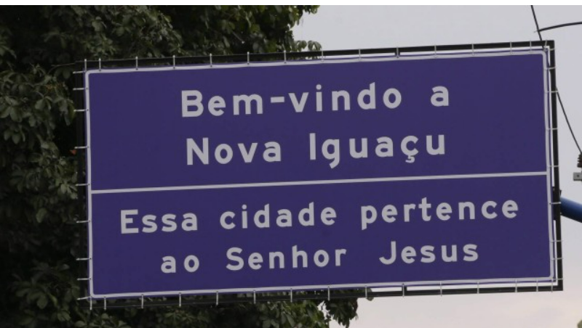
Figura 1- Foto publicada em Jornal de grande circulação na cidade do Rio de Janeiro. Destaque para os dizeres de boas-vindas.
Fonte: Foto de JUNIOR, Cléber, publicada em Cruz, Cíntia - Jornal Extra em 06/08/2018).

Sidnei Nogueira (2020, p. 17) analisa como placas desse tipo surgiram, a partir de 2012, em várias cidades brasileiras e como elas representam um movimento “cristãocêntrico” que fortalece a dissolução entre o espaço público e o espaço privado, de natureza religiosa, que reforça uma concepção de laicidade à brasileira, na qual a presença de referências à cristandade são consideradas como inerentes e tradicionais (Miranda, 2021).
Talal Asad (2003) nos ensinou que a laicidade não é um modelo único de relação entre Estado e religião, no que se refere à separação e neutralidade. Ao contrário, ela é revelada por diversos modos de articulação e conflitos entre os atores religiosos, setores governamentais e a opinião pública, na constituição de visibilidade e estabelecimento de fronteiras do que seria público ou privado, separação que se tornou constituinte de uma ideia de modernidade, na qual o que é religioso deveria ficar no campo privado, possibilitando a emergência do Estado, do mercado e da ciência como campos que se diferenciaram pelo processo histórico de secularização (Casanova, 1994).
Neste texto veremos como as religiões de matriz africana se relacionam com o espaço público a partir da ideia de que tudo pode ser sagrado. Isso resulta num modo de pensar o fenômeno religioso não como algo que se define pela sua institucionalidade, mas pelo que a experiência pública produz em sua performance, e não pelo espaço ou o objeto em si. Como nos ensina Ordep Serra (1995), as fronteiras só existem fixamente pelas mãos dos pesquisadores, a separação entre os domínios do sagrado e do profano está permeada por pessoas, lugares, deuses e coisas, que passam por transformações, tornando-se “feitas” e, consequentemente, vivas, portadoras de distintos modos de existência e de experiência. As religiões de matriz africana se relacionam com o espaço público a partir da ideia de que tudo pode ser sagrado. Isso resulta num modo de pensar o fenômeno religioso não como algo que se define pela sua institucionalidade, mas pelo que a experiência pública produz em sua performance, e não pelo espaço ou o objeto em si.
É o ciclo do axé, da força mágica, que explica a “história” do lugar, ou do objeto, ativando as relações, num desenvolvimento contínuo e progressivo de acumulação de forças. Como exemplo, podemos lembrar de uma disputa ocorrida na cidade de Nova Friburgo, na Avenida Visconde de Itaboraí, no acesso à estrada velha do Amparo, conhecida como “Curva da Macumba”, no Alto das Braunes, próximo ao centro da cidade, considerado um “bairro verde”. Em 05 de janeiro de 2016, o jornal A Voz da Serra publicou a matéria, intitulada “Encruzilhada no Alto das Braunes é alvo de polêmica” (Blue, 2016), que relata que foi colocada uma placa, “Curva da Bênção”, mas os usuários do local não aceitaram e colocaram outra no lugar: “Curva da Macumba”.



Figura 2 - Foto publicada pelo jornal de bairro a Voz da Serra
Fonte: publicada em Blue, Ana - A Voz da Serra (05/01/2016).

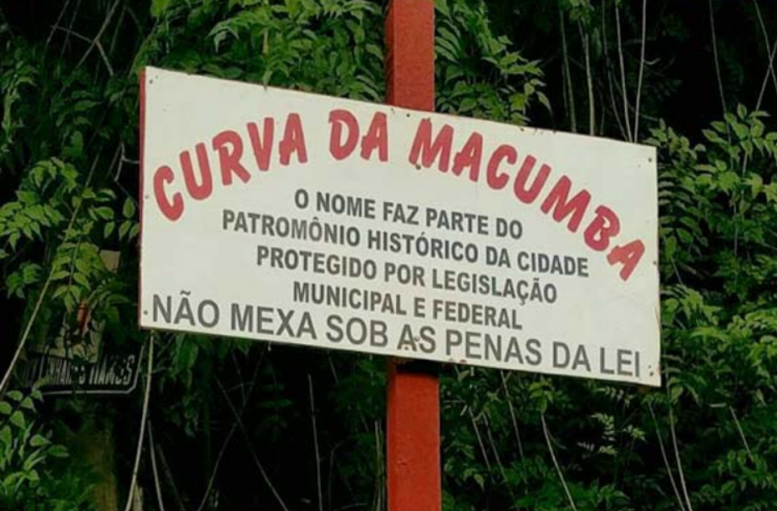
Figura 3 - foto de placa Curva da Macumba
Fonte: EIRAS, Uirá., publicada em Blue, Ana - A Voz da Serra (05/01/2016).

As placas funcionam como inscrições socio-simbólicas para demarcação de espaços, públicos ou privados. No caso dos espaços públicos são parte do que se chama de mobiliário urbano, sendo, geralmente, reguladas por legislação própria, a fim de controlar sua estética. As duas placas a que me refiro fogem do padrão que é utilizado na cidade, revelando que se trata de uma contenda pela demarcação do espaço público, que não passou pela oficialidade local.
Essa disputa por marcas no espaço público precisa ser pensada no conjunto dos debates que caracterizam a história da cidade de Nova Friburgo, que se considera a primeira experiência de imigração de europeus não portugueses. A narrativa oficial, produzida pelo Instituto do Patrimônio Histórico e Artístico Nacional (Iphan), não faz qualquer menção à presença negra e indígena anterior, na região (Lozada, 1991), reproduzindo a representação da “Suíça Brasileira”, mito criado no século XX, que foi institucionalizado por lei em 2017, próximo às comemorações do bicentenário da fundação da chegada dos colonos suíços.
Outras marcas que um espaço, público ou privado, podem ter do seu uso é um sinal de que ali é um lugar com axé, do mesmo modo que quanto mais envelhecido e mais gasto um assentamento mais indicativo de força, pois significa que recebeu mais oferendas, que sua existência é mais antiga. Isso faz com que os terreiros sejam concebidos como espaços míticos, que também são espaços de vida profana, já que muitas vezes também funcionam como local de moradia das lideranças religiosas. Diferentemente de outras tradições religiosas, nem sempre os terreiros são facilmente identificados como um espaço religioso por quem os olha de fora, mas veremos a seguir que os usos da cidade como um espaço de culto não são invisíveis.

“Macumba boa é macumba longe”: a dimensão religiosa como constitutiva do espaço público
A reflexão sobre os usos do espaço, especialmente no contexto da dimensão religiosa, envolve a consideração das fronteiras entre o público e o privado, o fora e o dentro, e o sagrado e o profano. Essas fronteiras, embora frequentemente percebidas como bem definidas, são na verdade permeáveis e constantemente negociadas, especialmente em contextos religiosos de matriz africana.
A prática de fazer oferendas no espaço público é um exemplo dessa permeabilidade. Essas oferendas, que são manifestações de fé e rituais sagrados, ocorrem em locais acessíveis a todos, desafiando as fronteiras tradicionais entre o que é considerado privado e sagrado, e o que é público e secular.
A entrega de oferendas em ambientes naturais é muitas vezes justificada porque os orixás são forças da natureza, por isso o agrado deve ser revertido em energias que interajam naquele meio. Já os ebós, quando impregnados por energias negativas retiradas do corpo de uma pessoa, devem ser depositados em ambientes (naturais ou urbanos), que tenham a capacidade de transformação. Nada se faz sem pedir licença e autorização.
A escolha dos lugares para a entrega dos trabalhos, das oferendas e dos ebós depende, portanto, dos orixás e das entidades envolvidas, bem como do objetivo pretendido. Não se trata de uma decisão aleatória. Na cachoeira ou na encruzilhada, o que se desenha nessas escolhas é uma cartografia social que revela circuitos da cidade, nações, tradições. Se por um lado o Mercadão de Madureira é ponto central dessa cartografia, a zona Sul da cidade do Rio de Janeiro representa um vazio, por conta de poucos locais de culto considerados tradicionais e legítimos (Fonseca e Giacomini, 2013).
A frase “macumba boa é macumba longe” é corriqueira no universo das tradições afro, podendo tanto significar uma crítica velada ao processo de migração forçada que os terreiros sofreram, quanto representar os desafios que se colocam aos religiosos quando é preciso realizar um trabalho fora do terreiro, tendo em vista que os acessos aos espaços públicos são atravessados por desafios, que não é apenas a distância, mas os riscos provocados pela presença do tráfico, das milícias que impedem a entrada em determinadas localidades.
Outro desafio enfrentado no exercício da liberdade de culto, quando se trata da sacralização dos territórios, tem a ver com a produção de resíduos, que ficam nesses espaços e muitas vezes se revelam como uma expressão do racismo ambiental. A empresa responsável pela coleta de lixo urbano no Rio de Janeiro, a Comlurb, tem como estratégia a designação de um gari, Alexandre Borges (Scarpin, 2015), que é pai de santo, para recolher as oferendas de umbanda e candomblé deixadas pelos fiéis, no Alto da Boa Vista. Essa atribuição passou a ser dele por conta do medo ou preconceito dos demais garis, enquanto Borges revela o respeito necessário à realização da tarefa, sempre pedindo licença.
No Alto da Boa Vista encontramos o Espaço Sagrado da Curva do S, onde foi implementada a política pública pelo grupo Elos da Diversidade, vinculado à Secretaria de Estado do Ambiente e à Superintendência de Educação Ambiental, em parceria com a Universidade do Estado do Rio de Janeiro. Iniciou como um projeto para “diminuir” os conflitos entre religiosos afro-brasileiros e funcionários da Floresta da Tijuca, um parque nacional, gerido pelo Instituto Chico Mendes de Conservação da Biodiversidade (ICMBio) (Boniolo, 2020). Como se tratava de uma política pública, buscava-se criar regras para padronizar o acesso e uso do espaço para ritos religiosos. Porém, os percalços não eram apenas os trâmites burocráticos, que permeiam processos desse tipo. Era preciso administrar também outro desafio, por parte dos membros do Elos: ordenar o sagrado. Assim, as divindades eram centrais nas atividades e metas, influenciando tanto a vida das pessoas, quanto às políticas públicas, o que complicava a tentativa de "nivelar" os vínculos entre humanos e não-humanos (Latour, 2000), para produzir “sustentabilidade ambiental”, sem contrariar os desejos das deidades.
Articulando religiosos, professores universitários, gestores públicos de distintos níveis e usuários do parque, a proposta buscou repensar o espaço público, considerando vários fatores (Miranda e Boniolo, 2017). Buscou-se pensar seus múltiplos usos, para entender até onde as práticas religiosas de matriz africana podem se estender em espaços comuns sem infringir os direitos e o conforto de outras pessoas. A acessibilidade a esses espaços também foi considerada como uma perspectiva de inclusão, para que todas as pessoas, independentemente de sua religião ou crenças, pudessem usá-los e participar das atividades ali realizadas. Assim, ao discutir os condicionamentos do uso, ou seja, as regras, normas e regulamentos que governam o uso do espaço público, não se perdia em proibições genéricas, que caracterizam a legislação nacional, mas buscavam dar conta de conflitos advindos de usos sociais, no enfrentamento de preconceitos implícitos que moldam como e quando os espaços podem ser utilizados para fins religiosos. Chamado, pejorativamente, de “macumbódromo”, a política foi descontinuada com as sucessivas mudanças de governo no estado do Rio de Janeiro.

O encantamento da política: Os usos religiosos do espaço público para fins políticos
As categorias “intolerância religiosa” (Miranda, 2012) e “racismo religioso” (Miranda, Oliveira e Lima, 2023) são duas formas de nominar um fenômeno – a discriminação por motivação religiosa, que comunicam vivências, formas de denúncia e resistência, refletindo a produção de moralidades e subjetivações em disputa. Essas categorias carregam uma memória coletiva dos relatos de vitimização por preconceito religioso e destacam o crescimento dos conflitos entre grupos afro-brasileiros e evangélico-pentecostais. É o agravamento desses conflitos que produz a categoria “racismo religioso” para caracterizar que se trata de uma violação dirigida diretamente às tradições de matriz africana, que revela a forma assimétrica com que o Estado brasileiro reconhece os direitos, beneficiando grupos cristãos com privilégios legais não aplicados a grupos minoritários afrorreligiosos.
A religiosidade cristã contemporânea, de perfil evangélico-pentecostal, tem funcionado como a base moral sobre a qual grupos armados (milícias e/ou tráficos) se encarregam de impor à força a construção de “domínios armados” (Proença Jr. e Muniz, 2007; Miranda e Muniz, 2018), cujo resultado tem sido a criação de um duplo monopólio territorial — o “curral” eleitoral e as terras do Senhor — que auxiliam a arrecadação de impostos ilegais, enquanto determinam moralidades e comportamentos às populações, incluindo a proibição das manifestações de outras religiosidades, em especial, à perseguição aos terreiros.
É nesse contexto que se torna crucial compreender como tem se organizado uma série de manifestações no espaço público, garantindo que ele possa ser um local de expressão religiosa, cultural e política, reafirmando a identidade afro. Trata-se de eventos que explicitam estratégias e agendas de mobilização, nas quais o ato de ocupar as ruas e fazer eventos em prédios públicos são prioritários. O que une uma pluralidade de caminhadas, marchas, audiências públicas:
- A presença de um momento religioso para dar início aos trabalhos, por meio de cânticos, defumadores, rodar o padê, dentre outros. São ações que têm como objetivo sacralizar o espaço, tornando-o adequado para que as demandas sejam apresentadas, mas que funcionam principalmente para transformar esses espaços, possibilitando uma reterritorialização simbólica, que inverte a desterritorialização radical produzida pelo processo de escravização transatlântica.
- O uso de roupas rituais, os axós e ojás, provoca grande estranhamento junto aos demais públicos, revelando hierarquias e funcionando como uma “espécie de passaporte, elo que nos une ao passado e nos conduzirá ao futuro” (Brandão; Santos, 2021). O corpo vestido constitui, portanto, um espaço de resistência, contrapondo-se à lógica colonial do ser e do estar no mundo.
- A realização de rituais de “lavagem” de prédios públicos, que não deveria ser pensada pela perspectiva analítica de sincretismo religioso, interpretação que é disseminada tanto pela população, quanto por pesquisadores de diversas áreas. O sincretismo funciona como um obstáculo epistemológico, que descarta toda dimensão pública da religiosidade afro-brasileira.

Julgo mais produtivo considerar que se trata de um ato que resulta na produção do escândalo, tal como Arno Vogel, Marco Antonio da Silva Mello e José Flávio Pessoa de Barros (1993) analisam no rito da ida da iaô à missa. Tendo acompanhado vários rituais, em todo o país, penso que o seu sentido em termos de prática performativa é reivindicar o "direito sagrado" de exibir seus modos de vida, como reação às constantes situações de “ataques” aos terreiros.
Tal como ocorre em lavagens de escadarias de igrejas, a realização desse rito na escadaria da Câmara dos Vereadores, que acompanhei, no dia 24 de agosto de 2017, antes do Debate Público do Decreto Lei 43.219, se deu com água de cheiro, flores, ervas e vassouras, ao som da cantiga para Oxalá, Oní Sáà wúre (O Senhor do Tempo). Após a lavagem, os religiosos entraram na Câmara e a ocuparam para realizar uma discussão sobre o impacto para as casas de Umbanda e Candomblé, que não possuem Alvará de funcionamento. O Prefeito Marcelo Crivella, com esse decreto, iria categorizar o culto nessas casas como “evento”, fazendo com que fosse necessária uma autorização, a ser emitida pelo seu Gabinete, para que eles acontecessem. Posteriormente, o decreto foi considerado inconstitucional numa ação movida pelo deputado estadual Átila Nunes (G1 Rio, 2018)
O ato da lavagem pode ser considerado um escândalo em função de sua repercussão. O objetivo era colocar em xeque as concepções morais, no caso, o pertencimento religioso à IURD do prefeito, para revelar como os seus valores, que poderiam ser considerados importantes para seu próprio público, acabava por expor aos afrorreligiosos ao risco de ter seu culto cerceado. O que estava sujo, no caso, era a situação inaceitável – um prefeito-bispo que pretendia regular as festas do candomblé e da umbanda. Lavar a escadaria da Câmara Municipal e ocupá-la representou uma inversão de posições, como uma insurreição, uma afronta ao poder constituído, consagrando-a como um espaço consagrado à luta por direitos.
A lavagem se constituiu como um ato público afirmativo da identidade de matriz africana que se opunha ao poder político, e religioso, do então prefeito (bispo licenciado). Ele se diferencia das lavagens em igrejas, porque a elas se sucede uma festa, que reconfiguram de outro modo a relação sagrado-profano.
O crescimento de manifestações por todo o país está diretamente ligado à constituição / legitimação de um “novo” ator político: a religiosidade de matriz africana, com sua pauta própria e distinta do movimento negro tradicional.
As estratégias contemporâneas de perseguição aos terreiros nos permitem olhar esses territórios a partir de uma dimensão moral e política, revelando como a noção de soberania se reinventa através de modos de administração e enfrentamento à violência, o que pressupõe outras reconfigurações de regras e acordos entre os atores para a constituição das fronteiras entre o público e o privado, o sagrado e o profano. A cartografia que se desenha é a de um vínculo interativo entre relações sociais e o espaço construído, como exemplos de como as condições de disposição territorial, em suas possibilidades e limites, revelam relações e estratégias de vivências plurais, encarnadas por pessoas com histórias singulares.
As manifestações públicas analisadas aqui, mesmo desafiadoras dos limites, não representam o descumprimento das liturgias, mas a necessidade de criação de outros modos de seguir as tradições diante de outras conjunturas e desafios, resultando em outras memórias e sociabilidades.

Referências
ASAD, Talal. Formations of the secular. Stanford: Stanford University Press, 2003.
BLUE, Ana. “Encruzilhada no Alto das Braunes é alvo de polêmica”. A Voz da Serra, Rio de Janeiro, 15 jan. 2016. Disponível em https://acervo.avozdaserra.com.br/noticias/encruzilhada-no-alto-das-braunes-e-alvo-de-polemica, acesso em 25/06/2024.

BONIOLO, Roberta Machado. O sagrado e o meio ambiente: as controvérsias na regulamentação das oferendas no Parque Nacional da Tijuca (RJ). 1. ed. Rio de Janeiro: Autografia, 2020.

BOTELHO, Janaina. O mito da igualdade racial. História e Memória, s.l., 2010. Disponível em:
https://historiadefriburgo.blogspot.com/2010/12/o-mito-da-igualdade-racial.html, acesso em 24 jun. 2024.

CARDOSO DE OLIVEIRA, Luís Roberto. Direito Legal e Insulto Moral: dilemas da cidadania no Brasil, Quebec e EUA. Rio de Janeiro: Relume Dumará, 2002.

CASANOVA, José. Public religion in the modern world. Chicago: The University of Chicago Press, 1994.

CUNHA, Romulo. Integrantes de religiões de matriz africana fazem ‘flashmob’ em shopping; vídeo viraliza nas redes. Jornal O Dia, Rio de Janeiro, 01 maio 2023. Disponível em: https://odia.ig.com.br/rio-de-janeiro/2023/05/6623620-integrantes-de-religioes-de-matriz-africana-fazem-flash-mob-em-shopping-video-viraliza-nas-redes.html. Acesso em: 25 jun. 2024.

CRUZ, Cíntia. PLACA na Baixada diz que cidade ‘pertence ao Senhor Jesus’ e vira alvo de críticas. Jornal Extra, Rio de Janeiro, 6 jun. 2018. Notícias. Disponível em: https://extra.globo.com/noticias/rio/placa-na-baixada-diz-que-cidade-pertence-ao-senhorjesus-vira-alvo-de-criticas-22951395.html, acesso em: 24 jun. 2024 e 30 maio 2024.

FERNANDES-PINTO, Érica; IRVING, Marta de Azevedo. Sítios Naturais Sagrados no Brasil: o gigante desconhecido. In: Hanazaki, N., et al. (Orgs.). Culturas e Biodiversidade: o presente que temos e o futuro que queremos. VII Seminário Brasileiro sobre Áreas Protegidas e Inclusão Social e II Encontro Latino-Americano sobre Áreas Protegidas e Inclusão Social. 2015, Florianópolis. Anais [...]. Santa Catarina: Universidade Federal de Santa Catarina, 2015, p. 397-408.

FONSECA, Denise Pini Rosalem da; GIACOMINI, Sonia Maria. Presença do axé: mapeando terreiros no Rio de Janeiro. Rio de Janeiro: Pallas, 2013.

G1 RIO. Justiça considera inconstitucional decreto que condicionava eventos a aprovação do gabinete de Crivella. G1 Rio de Janeiro, RJ, 23 jan 2018. Disponível em: https://g1.globo.com/rj/rio-de-janeiro/noticia/justica-considera-inconstitucional-decreto-que-condicionava-eventos-a-aprovacao-do-gabinete-de-crivella.ghtml, acesso em: 25 jun. 2024.

IALORIXÁ denuncia intolerância religiosa em salão dentro de shopping em Salvador. Jornal Correio, 25 maio 2024. Disponível em: https://www.correio24horas.com.br/minha-bahia/ialorixa-denuncia-intolerancia-religiosa-em-salao-dentro-de-shopping-em-salvador-0524, acesso em: 25 jun. 2024.

LATOUR, Bruno. Ciência em ação: como seguir cientistas e engenheiros sociedade afora. São Paulo: Ed. Unesp, 2000.

LEFEBVRE, Henri. O Direito à Cidade. São Paulo, Centauro, 2001.

LOZADA, Gioconda. Presença negra: uma nova abordagem da história de Nova Friburgo. Niterói: EDUFF, 1991.

MIRANDA, Ana Paula Mendes de. A força de uma expressão: intolerância religiosa, conflitos e demandas por reconhecimento de direitos no Rio de Janeiro. Comunicações do Iser, Rio de Janeiro, v.66, p. 60 - 73, 2012.

MIRANDA, Ana Paula Mendes de. A "Política Dos Terreiros" Contra O Racismo Religioso e as Políticas "Cristofascistas". Debates do NER, Porto Alegre, 40, 2021.

MIRANDA, Ana Paula Mendes de. Alerta vermelho para os conflitos étnico-raciais-religiosos no Brasil! Axé News, Rio de Janeiro, 27 maio 2024. Disponível em: https://www.axenews.com.br/post/alerta-vermelho-para-os-conflitos-%C3%A9tnico-raciais-religiosos-no-brasil. Acesso em: 25 jun. 2024.

MIRANDA, Ana Paula Mendes de; BONIOLO, Roberto Machado. "Em público, é preciso se unir": conflitos, demandas e estratégias políticas entre religiosos de matriz afro-brasileira na cidade do Rio de Janeiro. Religião & Sociedade, Rio de Janeiro, v. 37, p. 86-119, 2017.

MIRANDA, Ana Paula Mendes de; OLIVEIRA, Ilzver de Matos; LIMA, Lana Lage da Gama. As Tramas da Intolerância e do Racismo: Histórias e Caminhos In: MIRANDA, Ana Paula Mendes de; OLIVEIRA, I.M.; LIMA, L.L.G. (orgs.). As tramas da intolerância e do racismo.1 ed. Rio de Janeiro: Telha, 2023, p. 17-27.

NOGUEIRA, Sidnei. Intolerância religiosa. São Paulo: Pólen, 2020.

SCARPIN, Paula. Varre que é macumba - lixo, candomblé e media training. Revista Piaui, São Paulo, edição 101, fev. 2015. Disponível em: https://piaui.folha.uol.com.br/materia/varre-que-e-macumba/, acesso em: 24 jun. 2024.

SERRA, Ordep. Águas do Rei. Petrópolis: Editora Vozes, 1995.

SIMONI, Joana; RUA, João. Problematizando o mito fundador de Nova Friburgo como a “Suíça Brasileira”: invisibilização étnico-racial e (re)criação de espaço-temporalidades. GEOgraphia, Niterói, vol. 24, n. 53, e54545, 2022.

VOGEL, Arno, MELLO, Marco Antônio da Silva & BARROS, José Flávio Pessoa de. A galinha-d’angola: iniciação e identidade na cultura afro-brasileira. Rio de Janeiro / Niterói: Pallas / EDUFF, 1993.

Candomblé Ketu em São Gonçalo: Memórias da África Ocidental na cultura fluminense
Arethuza Dória - Egbè Ilè Ìyá Omidayè Aṣé Obálayó.

Vou relatar algumas iniciativas sobre a cultura afro em São Gonçalo, município do Rio de Janeiro, que possui forte presença evangélica, focalizando o terreiro Egbè Ilè Ìyá Omidayè Aṣé Obálayó, ou Omidayè, e algumas ações realizadas por seus membros.
O Egbè Ilè Ìyá Omidayè Aṣé Obálayó é de nação ketu e tem por referência a sabedoria e o sistema religioso do povo Yorubá, na África ocidental. Esse conhecimento foi importante para a fundação dos Ilés (casas) e cada uma tem uma casa para cada Orixá. Para cada função e para cada festa, a ritualística é completamente diferente um do outro; é como se cada casa representasse cada cidade desse povo.
Como éramos muito perseguidos, se fazia necessário criar os terreiros nas comunidades, nos morros, em lugares distantes para não facilitar a perseguição, em especial da polícia. Este reflexo seguimos até os dias de hoje, claro, quando não somos expulsos das comunidades pelo poder paralelo evangélico.
Dentre essas populações negras de origem não bantu, se destacaram várias personalidades que vieram, mantiveram e mantêm conexões com as históricas e tradicionais casas de Candomblé do recôncavo baiano. De acordo com a oralidade, posso citar personalidades como Tia Ciata, Bamboche Abdiku, Mãe Ilda de Oxum, Mãe Floripes de Oxossi, Mãe Lindinha de Oxum, Mãe Margarida de Oxum, Iya Nitinha, Iya Ivone de Oxossi, Pai Joãozinho da Gomeia, seu Mundinho da Formiga, Baba Neris, Baba Quisangue, Mãe Dona Gisele Omidareuwa, Baba Reinaldo de Xangó, Pai Nilson de Ossain, Mãe Oba Zila, Mãe Alice rei das ervas, Pai Kandu Andemo, Mãe Laura de Iansan, Mãe Beata de Iemanjá, Mãe Joana do Kenambura – todos in-memoriam - e Iya Edelzuita de Oxaguian, que está viva e atuante Eles mantiveram as práticas culturais e de fé nas quais foram formadas a partir da abertura de suas casas de Asè, chamadas em Yoruba de Ilé (Casa) ou Egbe (grupo/sociedade), em que sua maioria descende das casas matrizes em Salvador – BA. Essas grandes personalidades surgem em nosso estado entre os anos 1920 a 1960 (Conhecimento …[s.d]).
Nesses territórios, através do culto aos Orixás, foram sendo formadas e desenvolvidas as memórias africanas por meio das práticas Yorubás. Elas visam rememorar os acontecimentos registrados na memória oral cravada pelos terreiros de candomblé durante o período colonial e pós colonial até os dias atuais.
Para falar do Egbè Ilè Ìyá Omidayè Aṣé Obálayó é importante referenciar o passado, principalmente para compreender as ações realizadas por sua dirigente ao longo de anos. O seu início ocorreu nos anos de 1950, com a Iya Ivone de Oxossi, filha de mãe Menininha do Gantois, que, vinda de Salvador, adquiriu um terreno no bairro de Porto da Pedra, em São Gonçalo, estado do Rio de Janeiro. Nessa localidade, o terreiro funciona por anos e depois vai para o bairro de Manilha, num terreno maior. Durante décadas ele foi conhecido a partir do nome da yalorisá fundadora, como ocorria na época.
Em 10 de fevereiro de 1996, o terreiro foi institucionalizado, tendo CNPJ e nome, e mudou para o seu terceiro endereço na cidade: o bairro de Sacramento. Desde essa época está sob a gestão de Mãe Márcia D’Oxum, filha sanguínea de Ivone de Oxossi, fundadora do terreiro, e, como sua mãe, também filha espiritual da lendária mãe Menininha do Gantois, Salvador/BA. A atual dirigente foi iniciada aos nove anos, tendo hoje 56 anos de vida religiosa, sendo a filha de Oxum mais velha do terreiro do Gantois viva.
No nosso Ilê, o Egbè Ilè Ìyá Omidayè Aṣé Obálayó, ou Omidayè, muito tem sido feito de modo a atender a comunidade religiosa e o entorno do templo. Nele funciona a Biblioteca Ancestral de livros temáticos, espaço para leitura e estudo.

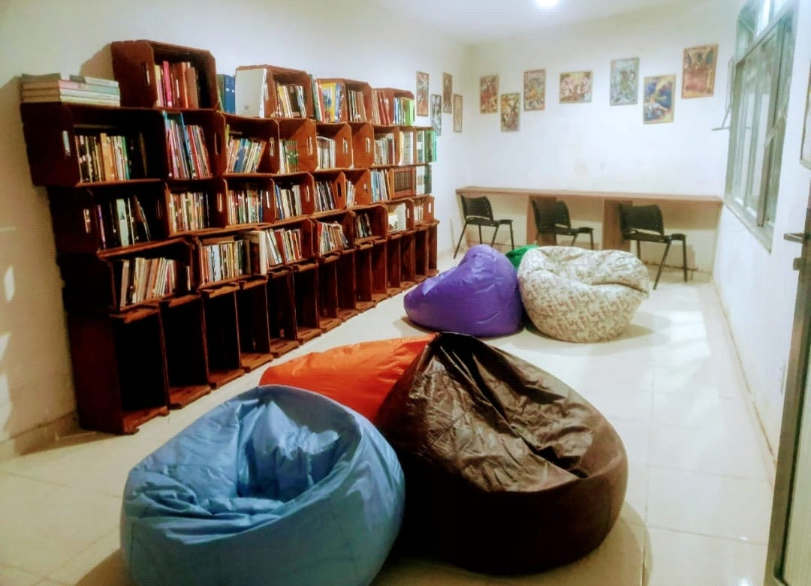
Figura 1 - Biblioteca Ancestral.
Fonte: acervo do Omidayè.

Há uma brinquedoteca onde incentivamos leitura para as crianças já que o espaço conta com vários livros infantis temáticos e de enredos de protagonismo de personagens negros.

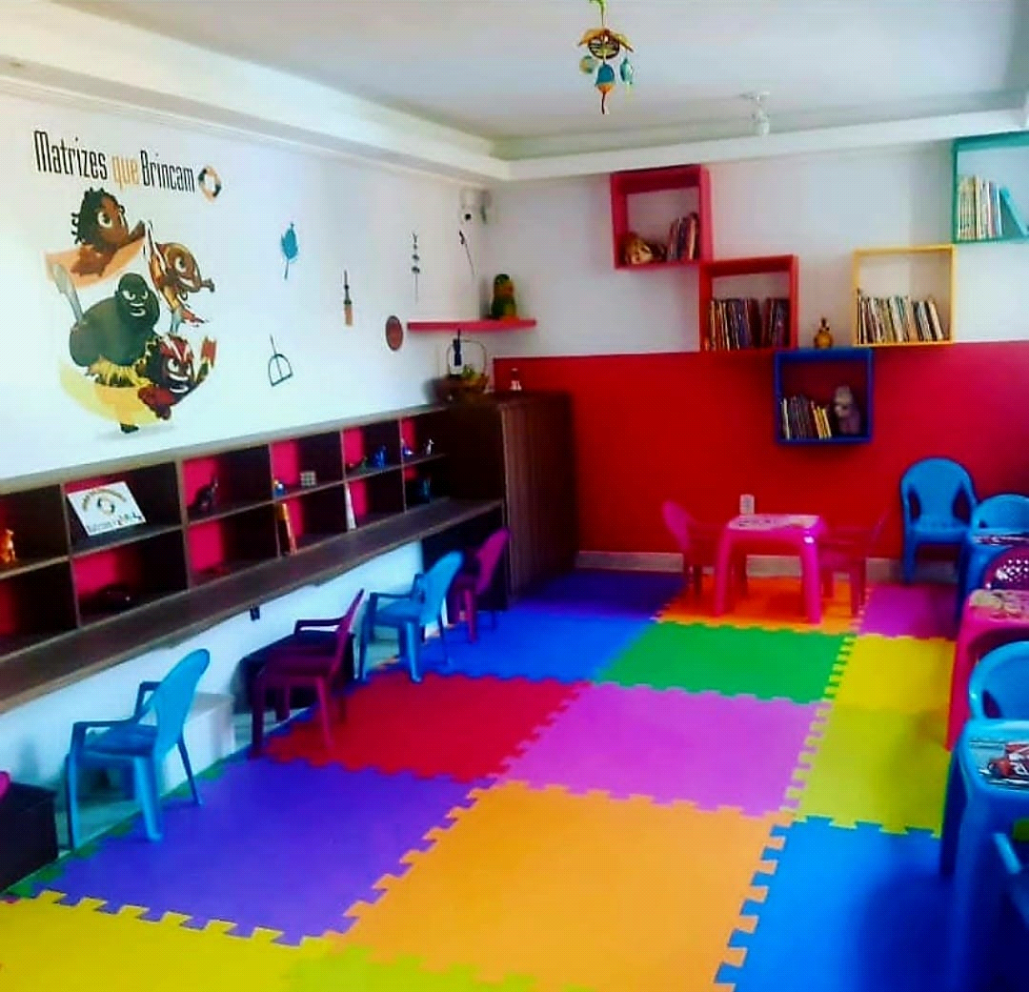
Figura 2 - Brinquedoteca.
Fonte: acervo do Omidayè.

Também existe no terreiro o Memorial/Museu Oxum, surgido em 2018, reconhecido pelo Instituto Brasileiro de Museus (IBRAM) e o Sistema Estadual de Museus (SIM-RJ), como resultado do projeto “Matrizes que fazem memória”, iniciado em 2011, voltado à cultura ancestral e afirmação da identidade negra. O museu possui uma coleção de mais de 60 peças que falam da história, falam de um legado de 56 anos de iniciação e dedicação ao sagrado.

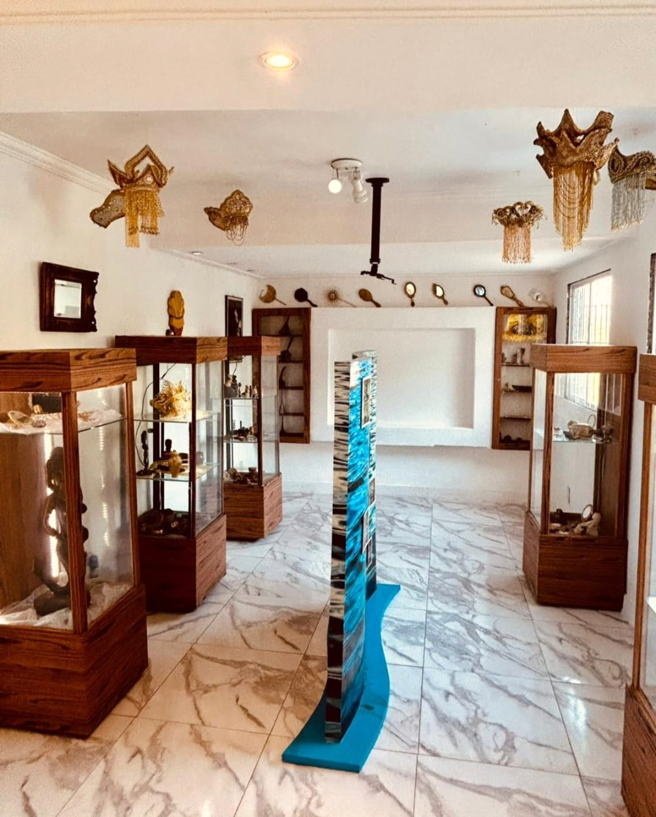
Figura 3 - Memorial/Museu Oxum
Fonte: acervo do Omidayè
O Omidayè ainda conta com um playgroud para as crianças interagir e exercitar, pois entendemos a importância de nossas crianças se sentirem incluídas nesses espaços, para garantirmos a continuidade, agora de maneira mais leve.
Ainda neste Ilè temos o Labo/Abo (floresta) onde temos árvores, plantas e ervas sagradas, ensinamos a retirar só o necessário, a plantar e conhecer suas propriedades espiritual e medicinal. O Iroko do Omidayè descende do terreiro do Gantois e é importante dizer que o Iroko é mais que uma árvore sagrada já que representa o orixá Iroko, sendo referência para a comunidade religiosa.

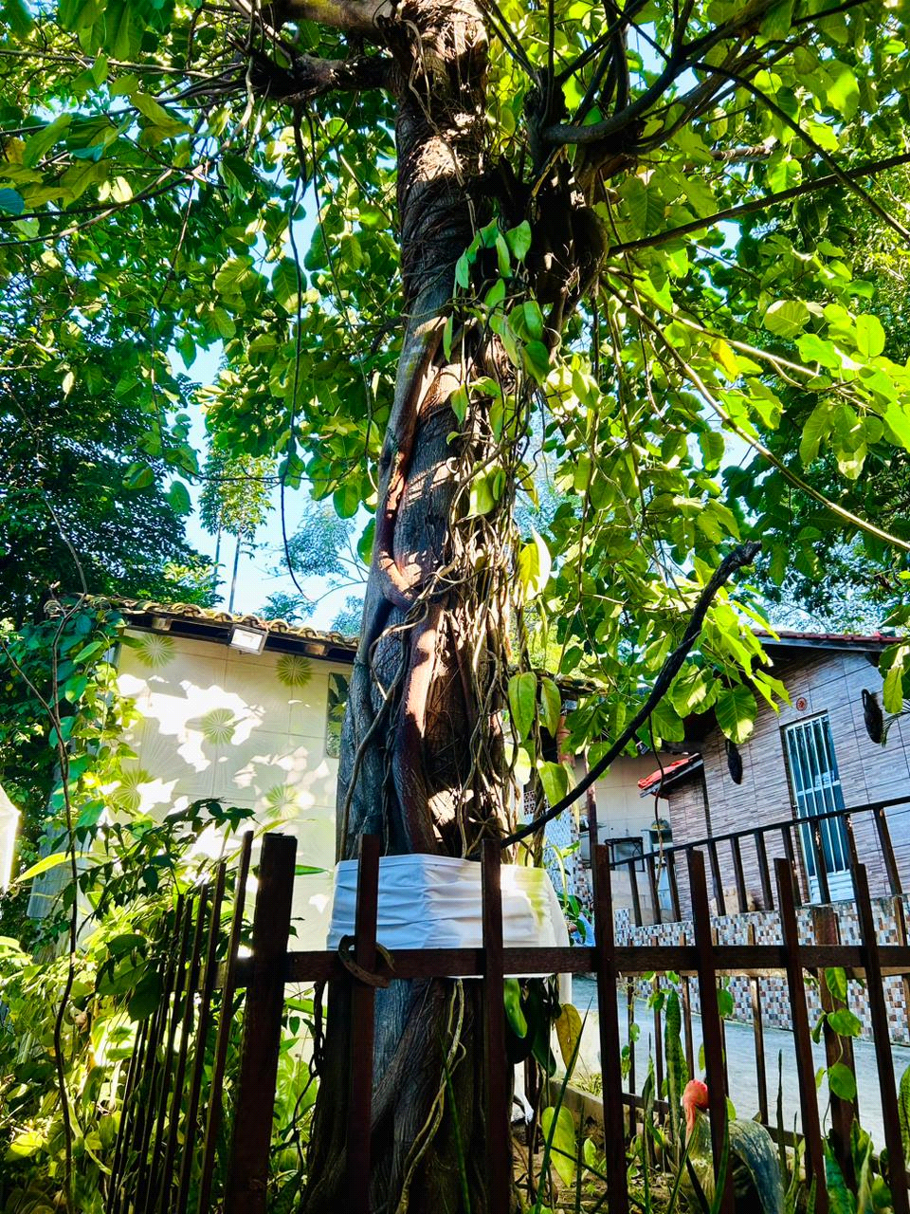
Figura 4 - Árvore/orixá Iroko do Omidayè.
Fonte: acervo do Omidayè.

Sobre a importância do Labo (floresta) do Omidayè, apresento as fotos de mãe Marcia D´Oxum para a campanha contra a intolerância religiosa.
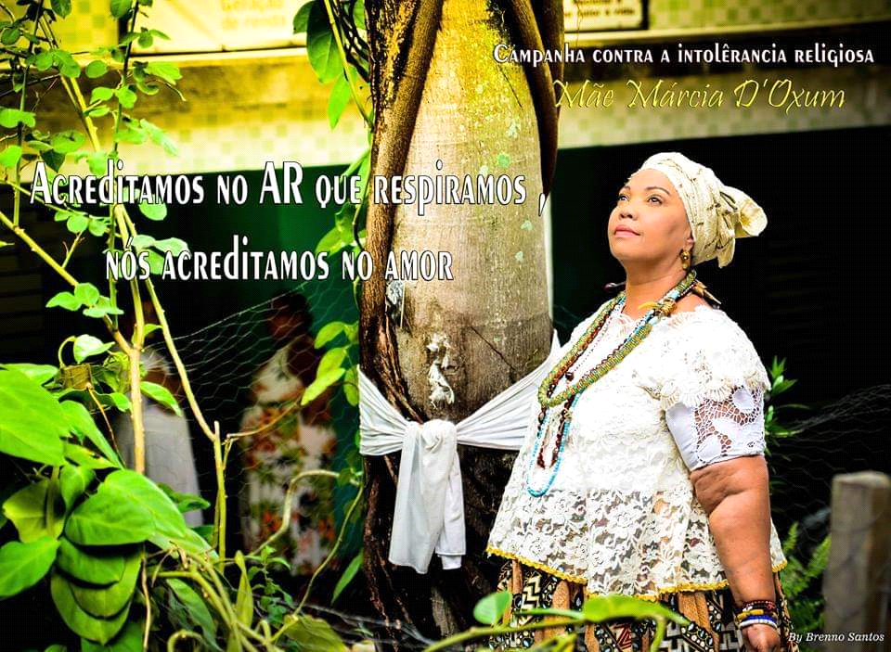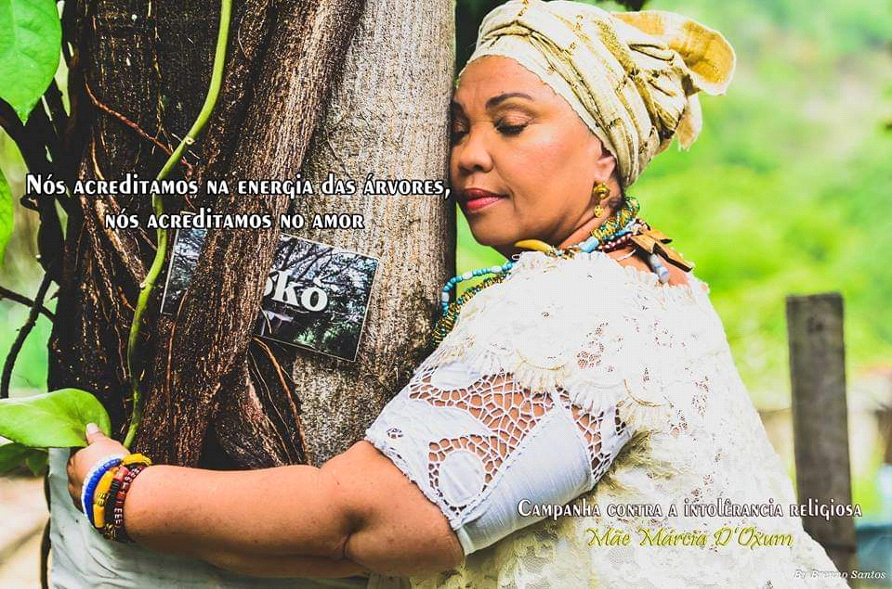
Figura 5 - Labo/Floresta
Fonte: acervo do Omidayè
E lembrando sempre que antes da Organização das Nações Unidas (ONU) discutir meio ambiente nós, Povos Tradicionais de Matrizes Africana, já falávamos e cuidávamos da mãe natureza desde sempre. Para nós sem natureza não existe Orixá, ou seja, só exterminam os Orixás se destruírem o mundo, pois onde houver água haverá Oxum e onde houver vento haverá Oyá, e assim em diante.
O Omidayè é um terreiro diferenciado! Esta instituição tem sido contemplada com projetos internacionais, federais, estaduais e municipais, assim como pela Petrobrás, possibilitando atender até 700 famílias em torno da comunidade. Ele tem numerosos projetos socioculturais e ações afirmativas desenvolvidas ao longo dos anos.
A instituição foi a primeira a realizar casamento com legitimidade civil, em 2009, batizados e ainda ações como: Natal Solidário, Outubro Rosa no axé, Elo que nos Une e Encontro do Onilus.
O Omidayè também está à frente do primeiro e único Presente de Iemanjá de São Gonçalo, ritual realizado na Praia das Pedrinhas, onde oferecemos o primeiro presente sustentável do estado e somos de maior estrutura e público do estado do RJ. Este mesmo presente tem 17 anos de realização e foi reconhecido, desde 2019, patrimônio imaterial e religioso do município por meio da Lei 1.022/2019.

Presente de Iemanjá e Economia Criativa
A “Praia das Pedrinhas” fica às margens da Baía de Guanabara e oferece uma das vistas mais belas do município de São Gonçalo. A praia possui uma colônia de pescadores bem organizada, com cerca de 300 barcos de pesca, onde anualmente é realizado o “Presente de Iemanjá”, que é preparado pela Comissão Organizadora do Presente de Iemanjá de São Gonçalo, composta por uma comissão com as dez casas mais antigas de São Gonçalo, sendo presidida por Mãe Márcia D´Oxum.
O Presente de Iemanjá geralmente é realizado no primeiro domingo após o dia 2 de fevereiro, quando as oferendas em homenagem à Rainha do Mar são levadas em barquinhos. Neste dia, as casas de matrizes africanas fazem barracas para vender produtos típicos dessa cultura e, dessa forma, o evento impulsiona a geração de renda por meio da oferta de artesanatos e gastronomias típicas. Assim, o Presente de Iemanjá atua no incremento direto da economia criativa dos Povos Tradicionais de Matrizes Africanas.
O evento tem como objetivo difundir a cultura Afro-Brasileira no município sendo o único evento a proporcionar um encontro não só religioso, como também de todas estas expressões culturais. Além disso, é um dia de alegria e muita devoção para saudar a "Rainha do Mar”. O evento é gratuito e colocamos seis mil pessoas na praia.

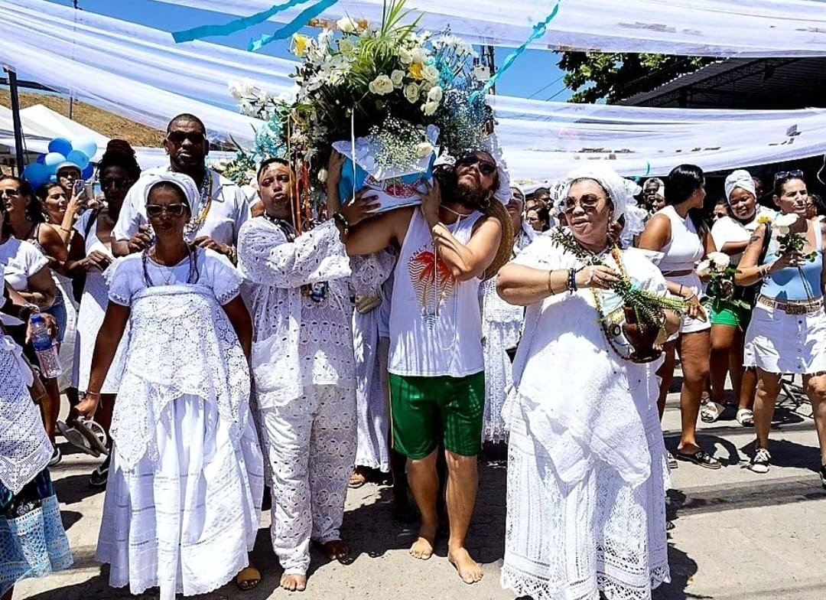
Figura 6 - Presente de Iemanjá de São Gonçalo, RJ.
Fonte: acervo do Omidayè.

O motivo de fazer o Presente pode ser explicado. A água é elemento político. Pelos mares, civilizações cruzaram distâncias, novos territórios foram explorados. Foi ela, a Yabá Iemanjá, a permitir o desenvolvimento da espécie e, também, a nossa primeira testemunha a assistir a diáspora de nossos ancestrais. Do mar salgado, que recebia as lágrimas que escorriam em peles negras, as cantigas e preces aos orixás eram o consolo e expressão de uma fé que resistia à travessia e resistiria ao tempo, sendo a nossa herança. E aqui estamos hoje.
Celebrar o dia da Rainha do Mar é relembrar cada travessia, cada tentativa de fuga dos nossos ancestrais, é lembrar que o mar para os nossos ancestrais representava uma ponte, um caminho de volta para casa. E lá estava ela a nos representar, nossa mãe Iemanjá. Encontrar com ela no mar é entregar a esta Senhora que leve nossos pedidos ao Orum, que esta sagrada Yabá acolha nossas preces e proteja nossos caminhos. Queremos ser como as ondas do mar incansáveis, pois o movimento de suas marés representa a constante vida e resistência".
O Presente de Iemanjá é uma ação cultural de Povos Tradicionais de Matrizes Africana, a qual merece respeito e apoio público, assim como tem sido beneficiada com as diversas ações culturais realizadas no município de São Gonçalo.

Ativismos no Omidayè
Mãe Marcia D’Oxum tem se dedicado a preservar todo movimento de cultura de matriz africana e se define como ativista antirracista e contra a intolerância religiosa. Além disso, estimula que seus filhos e filhas tenham participações políticas em comissões e conselhos em suas cidades de moradia. Ela própria trabalha diretamente com projetos sociais, culturais e educacionais voltados à cultura afro-brasileira e à memória religiosa. Vou relatar algumas iniciativas realizadas.

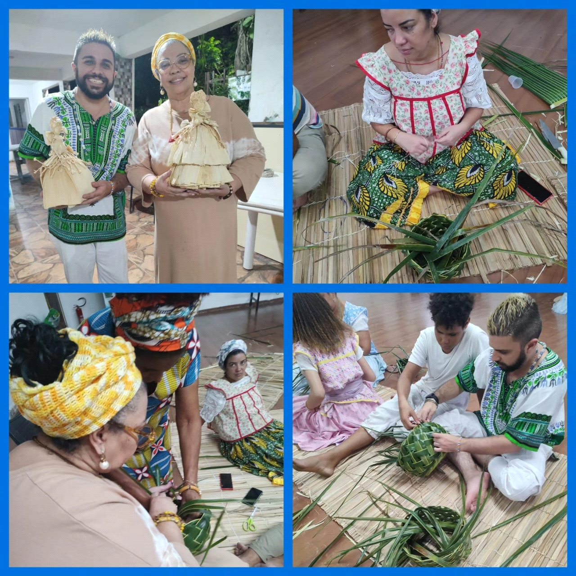
Figura 7 - Oficina de balaio sustentável no Omidayè.
Fonte: acervo do Omidayè (2023).

Em 2019, demos início ao Etnoturismo no terreiro Egbè Ilè Ìyá Omidayè Aṣé Obálayó e recebemos ônibus de colégios, faculdades e turistas de outros países. Em 2020, a instituição deu entrada no Instituto Estadual do Patrimônio Cultural (Inepac) no pedido de Tombamento do Omidayè. No mesmo ano, ele fez o pedido de Registro Imaterial dos Blocos Afros, Afoxés e Presentes de Iemanjá de todo estado do RJ.
Em 2022 a instituição se tornou Patrimônio Imaterial do Rio de Janeiro pelo Inepac e é o terceiro terreiro a ser tombado em todo o estado. A yalorisá também é coordenadora do Ponto de Cultura, Matrizes Culturais e curadora do Ponto de Memória Memorial Oxum. Essa líder religiosa foi conselheira de cultura municipal, estadual e nacional, assim como fez parte do estatuto da Igualdade Racial. Ela liderou o GT que nasce com cinco lideranças e se desdobra em mais de 20 lideranças de todo Brasil, que proporcionou o surgimento do Primeiro Plano Nacional dos Povos e Comunidades de Matrizes Africana. Esta é uma importante política pública, sendo feita de maneira ampla, horizontal e inclusiva, que nos beneficia até os dias de hoje.
A sacerdotisa ainda foi a primeira Iyalorisá que realizou o primeiro encontro do povo de terreiros em São Gonçalo, em 2008. Ela ganhou a maior honraria do estado em 2018: a medalha Tiradentes, entre outros diplomas, troféus e prêmios por todo trabalho realizado em prol do nosso povo de terreiro. Mãe Marcia D’Oxum, até 2020, tem o maior inventário no Inepac com mais de sessenta páginas de trabalhos realizados em prol dos povos de terreiro, segue trabalhando até os dias de hoje.
Por sua vez, como membro do Omidayè, iniciada em 1987, tenho contribuído com esse ativismo voltado à cultura afro-brasileira. Assim, supervisiono o Ponto de Cultura Matrizes Culturais que existe no terreiro Omidayè. No final de 2019, dei entrada no primeiro “Registro de Patrimônio” imaterial no Inepac para os Blocos Afros, Afoxés e Presentes de Iemanjá, junto com o tombamento do nosso terreiro Omidayè. Em nome do terreiro, assino como pesquisadora dos três Registros, processo que demorou quatro anos para sair o tombamento do terreiro e quase cinco anos para sair o primeiro registro dos Blocos Afro e Afoxé pelo Inepac. No entanto, ainda falta o projeto Presentes de Iemanjá.
Sobre o registro de Blocos Afros e Afoxés entendo que é o que se podia deixar de melhor para a preservação e garantia da continuidade dessas manifestações culturais. Elas agora são protegidas devidamente e com planilha orçamentária prevendo mais dignidade para esses guardiões que mantêm essas práticas a muito custo e sacrifício.
Ainda em 2019, fui contemplada por um edital cultural do estado, cujo investimento foi de cem mil reais na construção do Aplicativo IGBA, que mapeia expressões culturais afro-brasileiras.
O estado do Rio de Janeiro possui uma vasta riqueza material e imaterial produzida pela história dos povos africanos e seus descendentes. Pensando sobre seu mapeamento e conhecimento, foi elaborado o aplicativo IGBA, gratuito, nos idiomas português e inglês. Ele mapeia cinco (5) culturas pretas no estado, que são elas: Terreiro, Bloco Afro, Afoxé, Baianas de Acarajé e Capoeira, contribuindo, assim, com o etnoturismo.
O app IGBA reúne a história do Rio de Janeiro numa plataforma virtual com fins de transmitir essa herança de forma educativa num meio tecnológico e coerente às necessidades dos turistas e cidadãos. O conceito do aplicativo está alicerçado na economia criativa, no estímulo ao etnoturismo e na identificação dos roteiros culturais produzidos pelos povos tradicionais de matrizes africanas.

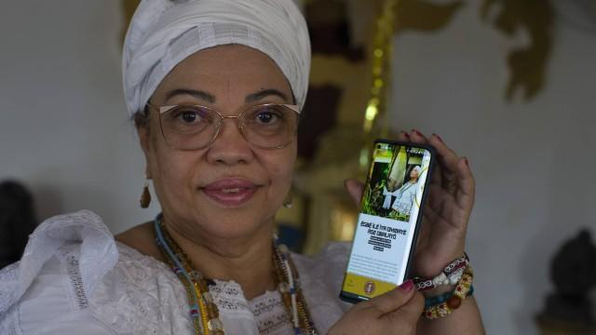
Figura 8 - APP IGBA
Fonte: Jornal Extra, 12/09/2021.

O aplicativo fornece um conjunto de ferramentas com a finalidade de viabilizar uma imersão dos cidadãos e turistas ante a descoberta das riquezas culturais do estado do Rio de Janeiro. Ele conta com diferentes funcionalidades, tais como timeline, filtros de pesquisa, geolocalização e informações úteis. Os pontos étnico turísticos destes povos tradicionais são expostos com base na sua história e tempo de atuação na comunidade local, bem como são exibidos por meio de uma cronologia vertical, com as fotografias e registros audiovisuais do polo cultural. Assim, o usuário possui de imediato um encontro com a história do local que deseja conhecer. Por esse caminho, são arrolados os dados históricos e antropológicos da região que abriga os patrimônios materiais e imateriais dos bens culturais africanos.
Não menos importante, se faz necessário sairmos da invisibilidade social, onde temos dificuldades em propor políticas públicas efetivas por não saber de fato o quanto somos e onde estamos, tomados por um medo imposto historicamente para que sigamos invisíveis e longe de acesso de direitos civis e sociais.
Em 2020, durante a pandemia, pensando em colaborar com a sustentabilidade do terreiro e a lei 10.639, foi criado o primeiro “Etnoturismo em 3D” de terreiro do Brasil. Essa é uma oportunidade única de transitar por dentro de todo terreiro, conhecer suas particularidades, através de vídeos temáticos, tradições orais, cantigas e tradução em três línguas, sendo imensurável o alcance. Tendo em vista que muitos têm curiosidade de conhecer, mas apresentam medo de ir a um terreiro, sendo essa uma ótima oportunidade de desmistificar muitas questões que nos atravessam. Para acessar cobramos uma taxa de R$10,00 reais para ter 2 horas de acesso.

Outras iniciativas: a Cartilha
Em 2020, passei a fazer palestras online para colégios e faculdades baseado na lei 10.639, vejo uma ótima oportunidade de desconstruir uma cultura de ódio, para reconstruir um futuro livre de pré-conceitos.
Ainda neste ano, atuei como conselheira do Conselho Estadual de Políticas Culturais (CEPC) onde fui relatora da primeira Comissão Temática de Povos Tradicionais. Nesta mesma época, recebi algumas ligações de que algumas lideranças de Matriz Africana estavam sendo proibidas de concorrer a editais diante da alegação que o instrumento não se aplicaria à religião. Com isso, provoquei a comissão a divulgar uma carta pontuando os motivos, leis e decretos que nos asseguram o acesso a editais culturais. Em seguida, obtive a assinatura de toda CEPC e pedi que enviassem o documento aos noventa e dois municípios do estado do Rio de Janeiro para orientar os gestores municipais. Nesta mesma comissão, batalhamos pelo lançamento do primeiro edital da história do nosso estado segmentado para povos e comunidades tradicionais, um edital com premiação para Cnpj de oitenta mil reais e Cpf de vinte e cinco mil, através de um edital completamente inclusivo e territorial.
Em visita à região Leste Fluminense, composta por dezesseis municípios, pude apurar que nenhum tinha Cpf cultural ativo e não havia representante de terreiro. Depois disso, certificamos que só um município não criou o Cpf cultural e todos os conselhos e fórum passaram a ter representante de terreiro.
Com isso, passei a me entender como uma propositora de políticas públicas dos Povos Tradicionais de Terreiro.
Em 2023, fazendo parte da Comissão Estadual da Verdade da Escravidão Negra (Cevenb) da Ordem dos Advogados do Brasil do Rio de Janeiro (OABRJ), pude, com o apoio fundamental do presidente Dr. Humberto Adami, criar a Cartilha de Direitos dos Povos Tradicionais de Matriz Africana. Considerando o racismo e a intolerância religiosa, apesar do Brasil manifestar em Leis a laicidade do Estado e o livre culto, a cartilha foi elaborada a partir do entendimento de que os povos de terreiro precisam de reparação histórica.
O lançamento da cartilha ocorreu na OABRJ, onde tivemos a presença de mais de 500 lideranças de todo estado que puderam ouvir as mesas formadas por representantes dos governos federal, estadual e municipal, dos legislativos federal e estadual, representantes do judiciário e diversos ativistas.
Com este lançamento, me aproximo do Tribunal de Justiça do Rio de Janeiro (TJRJ) e do Ministério Público Federal (MPF), onde sigo construindo em parcerias ações afirmativas em prol dos terreiros.
Em uma ida ao Instituto dos Advogados Brasileiro (IAB), a convite do Dr. Humberto Adami, conheço o presidente do Tribunal Regional Federal da 2ª Região (TRF2), o senhor desembargador Guilherme Calmon. Neste momento, estive mais uma vez com o presidente do Tribunal de Justiça do Rio de Janeiro (TJRJ), senhor desembargador Ricardo Cardoso, e pude agradecê-lo pela impressão de duas mil cartilhas e a atenção que nos deu.
Neste ato somos convidados pelo presidente do TRF2 a relançar a cartilha na instituição. Foi lindo, teve atabaque, dança, saudações aos ancestrais e a Exu, e conseguimos o compromisso dele que o TRF2 também discutirá nossas demandas.
Entendendo a importância de os terreiros saberem os seus direitos, sobretudo, e das instituições cumprirem os nossos direitos, a cartilha vem como instrumento educacional e sancionada por instituições de direitos do estado do Rio de Janeiro, estando disponível nos sites institucionais. Ela deixa evidente que se deve respeitar e acatar os nossos direitos, pois não reconhecer nossos direitos é afrontar diretamente todas essas instituições. Por consequência, estamos sempre recebendo convites para lançarmos a cartilha em municípios e estados diferentes.
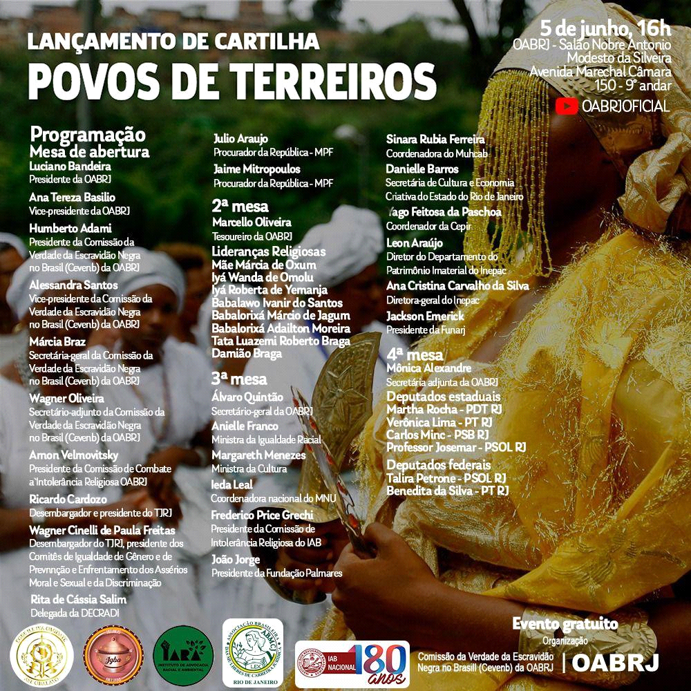
Figura 9 - Card do lançamento da Cartilha na OAB RJ.
Fonte:https://www.facebook.com/100000000554279/videos/pcb.9847185348624719/3594388250864738

Ainda, em 2023, fui curadora da Exposição “Elo que Nos Une" da Secretaria de Estado de Cultura e Economia Criativa do estado do Rio de Janeiro (Secec), lançada em 21 de março do primeiro ano da Lei 14.519, que institui o Dia Nacional das Tradições das Raízes de Matrizes Africanas e Nações do Candomblé (Brasil, 2023). A exposição, voltada às memórias do povo Yorubá, ficou disponível sete dias. Durante esse período, tivemos oitocentas visitas assinadas, recebemos ônibus, estudantes, professores de faculdades, entre outros.
Agora em 2024, em diálogo com o senhor Desembargador Wagner Cinelli presidente da Comissão de Diversidades do Tribunal de Justiça do Rio de Janeiro (TJRJ), observei, durante a posse do presidente do TJRJ, que na presidência tem uma imagem da deusa Themis – símbolo da justiça - e um santo católico, segurando uma balança. Pensei: seria sonhar demais incluir um símbolo da justiça, para nós povos de terreiro, um Oxé de Xangô? Falei sobre isso. Ele se comprometeu a verificar com o presidente e dias depois me retornou com a resposta que o presidente da instituição receberia com alegria e amor o Oxé de Xangô.

Oṣé (Oxê), símbolo da Justiça dos Povos Tradicionais
Gostaria de fundamentar a minha exposição sobre o símbolo de justiça e a minha proposta ao integrante do Tribunal de Justiça do Rio de Janeiro (TJRJ).
O conceito de Justiça (JVS) historicamente desenvolvido pelas civilizações ocidentais é traduzido através da clássica imagem da divindade greco-romana Temis (Themis) – A Deusa da Justiça na Mitologia Grega, que é uma divindade grega. Por meio dela a justiça é definida, no sentido moral, como o sentimento da verdade, da equidade e da humanidade. Colocado acima das paixões humanas, os pratos iguais da balança de Temis indicam que não há diferenças entre os homens quando se trata de julgar os erros e acertos, onde se crer que o papel do juiz é equilibrar justiça com compaixão. Há nessa figura o uso do binarismo como construção do símbolo da imagem da justiça, pois a mesma é composta tanto pela deusa, quanto pela balança (Sétubal, 2019).
Nesse ponto, a linguagem e simbologia ocidentais relativamente se aproximam da imagética Yorubá para a construção da simbologia da Justiça, que é traduzida na figura do Oṣé (Oxê) - machado portado pela Divindade/Orixá ṣangò (Xangô). Para nós, a própria Justiça porta duas lâminas que simbolizam a equidade da justiça. Essas mesmas lâminas portam dois olhos, os olhos da Divindade/Orixá Eṣú – Exú -, aquele que tudo vê, elo entre nós humanos e as Divindades/Orixás, e companheiro de ṣangò - Xangô. No entanto, as duas tradições imagéticas se distinguem em um ponto fundamental. A imagem ocidental que simboliza a justiça tem os seus olhos vendados para que a mesma não tome predileção por um viés. Por sua vez, o Oṣé (Oxê) é adornado com olhos abertos em suas lâminas traduzindo a ideia de que a justiça de ṣangò (Xangô) toma conhecimento de todos os fatos para que a mesma se faça presente.
De acordo com o artigo 2º da Constituição Federal Brasileira, o Judiciário é um Poder da União, que tem independência e harmonia em relação aos demais, Executivo e Legislativo, cuja principal função é aplicar as leis para resolver conflitos e garantir os direitos dos cidadãos.
Buscamos desenvolver laços de equidade para com este Poder, compreendendo, sobretudo, a sua importância para a construção de uma República pautada na democracia, diversidade e equidade. Visualizamos também que este movimento de aproximação se dá em um momento de avanço democrático do Estado brasileiro e do poder Judiciário, cumprindo-se o Pacto da Igualdade Racial, entre o TJRJ e o CNJ, o qual foi assinado, na figura da vigente gestão. Vejo que essa iniciativa de alocar o Osé de Xangô no espaço do judiciário evidencia outro tratamento aos povos tradicionais de matriz africana que histórica e presentemente compõem a sociedade brasileira. Vejo isso como uma grande reparação histórica, pois o nosso povo nunca teve acesso antes a esse espaço da justiça
Diante de tanto trabalho, fui convidada a ser assessora dos Povos Tradicionais de Matriz Africana da Deputada estadual Veronica Lima, líder do PT da Alerj e presidente da Comissão de Cultura da Assembléia Legislativa do Estado do Rio de Janeiro (Alerj), uma oportunidade de ser pensar em leis efetivas estaduais para os nossos.
Entendendo que sou guiada pelos meus Orixás; fui na audiência na Polícia Civil, instituição que abriu suas portas pela primeira vez na história para receber todos os religiosos. Para a minha alegria, setenta por cento era o nosso povo, o povo que mais sofre ataques; lá me apresentei ao delegado/secretário à época Marcos Amim e apresentei a cartilha, perguntando: a Polícia Civil seria também parceira? Imediatamente ele aceitou e me encaminhou para sua assistente. Em seguida, ela pede uma reunião e me convida para o GT de Povos de Terreiro que visa dar atendimento aos povos de matriz africana. Além deste convite, ela me informou que o delegado está reformulando o curso da nova turma e irá convidar os recém-formados e que querem usar a cartilha como um dos instrumentos. Daí convidou-me para compor o grupo de palestrantes que irá circular em todo estado, aceitei. Com muita gratidão, vejo como a cartilha tomou força para de fato ser efetiva para os nossos.

Conclusão
Finalizo esta exposição certa de que é preciso falar sobre terreiro em todos os espaços e instituições. É preciso entender que para se construir algo efetivo precisamos ouvir o território, é preciso nos tornar multiplicadores das informações para nos libertarmos de possíveis ignorâncias, assim como temos que multiplicar as boas iniciativas sem medo e desprendidos de vaidades, entendendo que a causa tem que ganhar. É preciso pôr de lado nossas diferenças e nos unir pela causa em comum, para entendermos de uma vez por todas o provérbio Iorubá “se quer chegar rápido, vá sozinho, se quer ir longe, vá acompanhado”. Aí temos que saber: queremos chegar longe? Todo meu caminho sempre foi acompanhado, sem minha família e os amigos não chego a lugar nenhum, dedico a eles cada conquista.

Referências

BASCOM, William. Ifa Divination: Communication Between Gods and Men in West Africa. Bloomington: Indiana University Press, 1969.

BRASIL. Lei nº 14.519, Institui o Dia Nacional das Tradições de Raízes de Matrizes Africanas e Nações do Candomblé. 2023. Disponível em:https://www.planalto.gov.br/ccivil_03/_ato2023-2026/2023/lei/L14519.htm. Acesso em: 23 maio 2024.

Conhecimento transmitido pela oralidade através da Iya Cleusa de Nanã, Iya Carmen de Oxalá, Iya Edelzuita de Oxagian e Iya Márcia de Oxum pertencentes ao Terreiro Ilê Iyá Omi Axé Iyamassê, [s.d.].

EXTRA. Aplicativo mapeia terreiros de religião de matriz africana, baianas de acarajé, blocos e centros de capoeira e afoxé no Rio. Jornal Extra, Rio de Janeiro, 12 set. 2021. Disponível em: https://extra.globo.com/noticias/rio/aplicativo-mapeia-terreiros-de-religiao-de-matriz-africana-baianas-de-acaraje-blocos-centros-de-capoeira-afoxe-no-rio-25193998.html. Acesso em: 05 jun. 2024.

SANTOS, Juana Elbein dos. O Complexo Cultural Nagô. In: SANTOS, Juan E. dos. Os Nagô e a Morte: Pàde, Àsèsè e o Culto Égun na Bahia; 13. ed. Petrópolis: Vozes, 2008.

SETÚBAL, Carla. Temis (Themis) - a deusa da justiça na mitologia grega. Jusbrasil. 06 dez. 2019. Disponível em: https://www.jusbrasil.com.br/artigos/temis-themis-a-deusa-da-justica-na-mitologia-grega/789493544. Acesso em: 23 maio 2024.

SODRÉ, Muniz. A. C. Pensar nagô. Rio de Janeiro: Vozes, 2017.

Seção III: Afrolocalidades: Região serrana e outros municípios do estado do Rio

Religiosidades afro-brasileiras e racismo na cidade de Petrópolis-RJ
Pedro Antônio Pires Nogueira
Templo do Caboclo Sr. Ogun 7 Escudos/Universidade Federal de Juiz de Fora.

O presente artigo tem o objetivo de apresentar uma visão panorâmica da relação entre as religiosidades afro-brasileiras e o racismo que pode ser observado na cidade de Petrópolis-RJ. Não se tem a pretensão de esgotar o tema em si, mas de introduzi-lo para, talvez em futuro próximo, realizar uma pesquisa mais aprofundada.
É necessário que rememoremos a trajetória que percorremos enquanto insider e também pesquisador das religiões afro-brasileiras (RAB) ou afro-ameríndias, durante os últimos quase vinte anos.
Estávamos no ano de 2005. A Faculdade de Teologia Umbandista, criada por um Babalorixá, Francisco Rivas Neto, era uma realidade. E por sua influência e coordenação, iniciamos um movimento na cidade de Petrópolis-RJ a fim de reunir as Casas de Axé (Terreiros, Choças, Choupanas, Ilês, Abassás) das diversas RAB, criando laços de amizade, fraternidade e respeito mútuo.
Foram realizados inúmeros ritos denominados “Ritos pela Paz e União Umbandista”, contando com a presença de um sem número de adeptos, praticantes e simpatizantes dessas religiões. Alcançamos o objetivo de nos reconhecermos uns nos outros e mantermos uma relação cordial. Porém, também encontramos resistência. Muitos sacerdotes e sacerdotisas tomaram como uma tentativa de monopolizar este espaço religioso e, aos poucos, foram se recolhendo, novamente, às suas Casas de Axé…. Mas a semente estava plantada e o movimento teve continuidade. As visitas entre as Casas de Axé continuaram, novas amizades foram feitas. O caminho estava aberto para outras realizações que viriam.
Assim foi que, dez anos adiante, seria criado o Coletivo Povo do Santo contra as Intolerâncias. Um coletivo que se ocupa das lutas contra as várias intolerâncias, as discriminações e o racismo religioso. Propondo políticas públicas, atuando na defesa das pessoas que sofrem violência por conta de sua profissão de fé, realizando manifestações, atuando junto às escolas municipais, estaduais e particulares no esclarecimento a respeito das religiões afro-brasileiras (RAB), promovendo diálogos inter e intra-religiosos, participando do Conselho Municipal de Prevenção ao uso de Drogas e do Conselho de Promoção da Igualdade Racial, além de outros movimentos e projetos pontuais dentro e fora do município de Petrópolis-RJ.
É importante ressaltar o trabalho deste coletivo em prol das tradições de matrizes africanas e ameríndias e a interlocução permanente com a sociedade civil no combate ao racismo em todos os seus matizes.
No ano de 2017, o Coletivo do Povo do Santo protocolou junto ao Poder Executivo deste município um pedido de criação de uma Comissão de Combate às Intolerâncias e ao Racismo Religioso com mais de três mil e quinhentas assinaturas que foi ignorado e engavetado.
Em 2022, auxiliados pelo mandato popular de um vereador afro-religioso, este coletivo fez nova tentativa junto ao Poder Executivo desta cidade. Foi proposta a criação de um Conselho Municipal de Combate às Intolerâncias e ao Racismo Religioso, algo que garantisse a liberdade religiosa a toda a população. E mais uma vez também este processo foi engavetado sem qualquer justificativa.
Qual seria o pano de fundo destas negativas? Em uma cidade que preza por sua “tradição germânica”, invisibilizando qualquer outra contribuição, que carrega em sua história o título de “cidade imperial”, mas também apresenta os “palácios da ditadura” e as “casas da morte”. O que estaria por trás de tais negativas?
A partir desta pequena introdução, tentaremos estabelecer a ligação entre racismo e as diversas dificuldades enfrentadas pelos afro-religiosos no seu dia a dia na cidade de Petrópolis-RJ.

Petrópolis e as RAB
Entre os anos 2012 e 2013, fizemos uma pesquisa de campo para levantar dados sobre os templos umbandistas nesta cidade. Observamos instalações, localização, número de médiuns e frequentadores, ritos, festividades e tradição ou linhagem, tendo como figura de fundo a entidade espiritual conhecida como Caboclo. Essa pesquisa ficou circunscrita à sede do município, chegando até o segundo distrito. Na época, o número de terreiros e adeptos era praticamente impossível de se determinar. E, hoje, ainda é. Assim, entendemos que
Encontramos algumas dificuldades, tais como: localidade insegura, rejeição à pesquisa, informações incompletas sobre endereços e horários de funcionamento e coincidência de datas de rituais entre os terreiros (Nogueira, 2014, p. 12).

Em sua grande maioria, os terreiros apresentam uma estrutura simples e que atende somente às necessidades básicas dos rituais: um espaço destinado aos consulentes com algumas cadeiras ou bancos e outro espaço onde acontece a incorporação das entidades e as consultas. Poucos são aqueles que dispõem de instalações mais espaçosas e um certo conforto para a assistência. Vimos que:
O salão principal está dividido em dois locais: um específico para o desenrolar da Gira, onde se localiza a mesa do Congá com seus objetos sagrados, os atabaques, quando existem no templo, e os membros da comunidade-terreiro, os filhos da casa; um espaço destinado a assistência ou consulentes, onde estão bancos ou cadeiras, nem sempre em boas condições ou número suficiente. A divisão pode estar delimitada por pequena mureta, cordas, diferença de nível ou mesmo vasos de plantas (Nogueira, 2014, p. 54-55).

Existe uma grande diversidade na decoração dos terreiros pesquisados. Alguns apresentam bandeirolas no teto, tanto coloridas como brancas. As mesas do Congá podem ter muitas imagens de santos da religião católica ou somente estatuetas de caboclos de penacho, pretos e pretas velhas, budas e outras figuras orientais ou mesmo representações dos orixás. Outros terreiros usam em seus Congás apenas a imagem de Jesus de braços abertos e outros, nenhuma imagem. De um modo geral, os terreiros são pintados de cores claras. O branco é mais frequente e abundante em todos os templos visitados. Elementos indígenas ou com temas africanos puderam ser observados pendurados nas paredes de alguns deles.
É importante salientarmos a convivência pacífica entre os múltiplos elementos elencados, todos remetendo às ancestralidades africanas e ameríndias com toques orientais e católicos (Nogueira, 2014, p. 55-57).

Na cidade de Petrópolis, apesar de existirem muitos terreiros de Candomblé, sobressaem-se os templos umbandistas, tanto em número de casas de culto como em quantidade de adeptos. E isso é histórico!
Nos idos dos anos 1960 e adiante, no antigo estado do Rio de Janeiro, de acordo com os anuários do IBGE, a cidade de Petrópolis figurava ao lado da cidade de Niterói como tendo os mais expressivos números de terreiros registrados no estado (Concone, 1987). Lembrando que, supostamente, atribui-se o surgimento da umbanda em um bairro de Niterói-RJ.
Atualmente, tanto o Coletivo do Povo do Santo como o Conselho Municipal da Igualdade Racial estão realizando uma pesquisa para levantar o número de templos afro-religiosos em atividade aqui na cidade de Petrópolis-RJ. As dificuldades para esta pesquisa continuam as mesmas já citadas, além da falta de pessoal disponível para este trabalho.
Apesar disso, baseado em nossas atividades sacerdotais e como um dos coordenadores do Coletivo do Povo do Santo, podemos afirmar a existência de mais de uma centena de terreiros em funcionamento regular nesta cidade. E isso nos referindo somente a sede do município.
Mas pela presença de tantos terreiros e adeptos das religiões afro-brasileiras (RAB), não seria mais fácil e menos intolerante a convivência para com as demais formas religiosas? Não é bem assim.
No Coletivo Povo do Santo, no Conselho Municipal de Promoção da Igualdade Racial (COMPIR) e no Centro de Defesa dos Direitos Humanos (CDDH), outro parceiro de inestimáveis contribuições ao movimento contra as intolerâncias e o racismo religioso, são recebidas inúmeras reclamações sobre xingamentos, demonização e outros atos violentos contra adeptos afrorreligiosos, negros e pardos em sua massiva maioria – dados que ainda não foram totalmente compilados.
Poucos são os registros de brancos sofrendo algum tipo de agressão. Isso é relevante, pois configura-se uma preponderância racial nos ataques às religiões de matrizes afro-ameríndias e a seus adeptos. É importante afirmar que estas agressões de cunho religioso acontecem a negros e brancos adeptos das religiões afro-brasileiras (RAB), principalmente, se estiverem com seus fios de contas ou suas vestes ritualísticas, ou “usando branco” às sextas-feiras. Nem sempre escancarado, muitas vezes dissimulado, outras vezes de forma vil, o racismo e seu braço religioso atingem a população negra diretamente.
Petrópolis, surge no panorama racista como a terceira cidade no Estado do Rio de Janeiro em número de registros de casos de racismo (Xavier, 2024).
A discriminação acontece de diversas formas: olhares, gestos, recusas, falas, piadas… Agressões que trazem em sua origem uma doença social que precisa ser tratada, pois isso afeta toda a sociedade civil, gerando conflitos vários e dores atrozes a quem é vitimado ou estigmatizado pela cor de sua pele (Vieira, 2023).

Petrópolis e o Racismo religioso
O que podemos entender por racismo religioso?
De acordo com o Ministério Público de Minas Gerais (MPMG), “o racismo religioso é um conjunto de práticas violentas que expressam a discriminação e o ódio por determinadas religiões e seus adeptos, assim como por territórios sagrados, tradições e culturas. No Brasil, as religiões de matriz africana são o principal alvo do ódio religioso, o que representa um sintoma do racismo” (MPMG, s.d.). E como o racismo religioso afeta as RAB e seus praticantes?
O racismo religioso atravessa violentamente a vida dos praticantes de religiões afro-brasileiras, a exemplo do uso de expressões e xingamentos, como “macumbeiros”, contra essas pessoas, do medo que têm de sofrer violências ao utilizar suas indumentárias religiosas em público, da demonização de suas práticas e da vandalização de seus locais de culto” (MPMG, s.d.).

Aqui, queremos destacar a intenção máxima do racismo religioso. Onde seu objetivo primeiro é de extirpar da sociedade qualquer traço afro-religioso, atingindo adeptos, casas de culto e tudo aquilo que possa lembrar estas tradições religiosas. E não importa a raça de seus praticantes! O “corpo macumbeiro” (Rodrigues e Nyack, 2023) deve ser atingido com força, seja para sua conversão ou total eliminação.
E como se não bastasse as violências diárias sofridas pelos praticantes das RAB, existe uma dificuldade em se registrar esses fatos junto às autoridades policiais.
No Coletivo do Povo do Santo, recebemos relatos de tentativas frustradas de se registrar casos de intolerância religiosa por alguns adeptos. “Mãe M...” nos conta que ao levar um caso de agressão de cunho religioso para registro na delegacia, ouviu que o mesmo era apenas “briga de vizinhos”. Por mais de uma vez, ouvimos histórias parecidas de outras pessoas. Isso resulta em subnotificação e, portanto, uma falsa sensação de que os crimes de intolerância não são em número relevante.
Outro terreiro que funciona no mesmo endereço há muitos anos, foi obrigado a assinar um “termo de ajuste de conduta” por conta de reclamações de seus vizinhos: isolamento acústico, mudança no horário das atividades. “Mas pagode pode!”, disse o dirigente.
Estes são apenas dois exemplos do que acontece em Petrópolis. O preconceito, a discriminação e o ódio religioso permeiam todo o extrato social e atinge aquilo que é essencial e mais íntimo nas pessoas que creem: a sua profissão de fé.
Os números deste tipo de delito podem ser exponencialmente maiores do que os dados oficiais revelam. [...] Apesar de toda a beleza e caridade que as religiões de matrizes africanas apresentam e demonstram, ainda existe um preconceito enraizado na população. A falta de informação sobre as crenças e práticas leva as pessoas a basearem seus preconceitos e estereótipos, sem nunca terem buscado compreender as tradições espirituais. Dados do Instituto de Segurança Pública do Rio de Janeiro apontam que em 2023 foram identificados 13 casos de intolerância religiosa em Petrópolis. Em 2022 foram 21 ocorrências. As delegacias do estado receberam quase 3 mil denúncias de crimes que podem estar ligados à intolerância religiosa. No entanto, apenas 34 vítimas de ultraje a culto religioso procuraram uma delegacia de polícia para registrar o crime (Martins, 2024).
Mas será apenas a falta de informação a única responsável por gerar esses ataques, essa violência contra as religiões de matrizes afro-ameríndias?
Muitas são as iniciativas na busca de uma cultura de paz e respeito entre todas as religiões. A participação efetiva na discussão junto ao Poder Público para a elaboração de políticas públicas que promovam a liberdade religiosa é imprescindível. Devido a esta ação, as religiões de matrizes afro-ameríndias são Patrimônio Cultural e Imaterial deste município desde o ano 2021 (Fernandes, 2022).
A Festa da Cultura Afro em Petrópolis, festa Ubuntu, ganhou destaque nos últimos três anos. Segundo a Prefeitura de Petrópolis (2023),
O objetivo é valorizar e preservar a memória das tradições africanas e afro-brasileiras. A festa é realizada pela Prefeitura de Petrópolis, junto ao Conselho Municipal de Promoção da Igualdade Racial (COMPIR) em parceria com a Coordenadoria da Promoção da Igualdade Racial (COPIR), Conselho Municipal de Cultura (CMC), por meio do segmento de Culturas afro-brasileiras, quilombolas e de matrizes africanas, além do apoio do Instituto Municipal de Cultura (IMC) e da Turispetro.

Perfeitamente integrada à Festa Afro Ubuntu, a Caminhada do Povo do Santo contra as Intolerâncias e o Racismo Religioso chegou à sua terceira edição no ano de 2023.


Figura 1 - Panfleto de divulgação da 3ª Caminhada do Povo do Santo.

Centenas de representantes do multidiverso segmento afro-religioso estiveram presentes neste evento que teve lugar no dia 20 de novembro, data em que se comemora a Consciência Negra, em um circuito pelas ruas do Centro Histórico da cidade de Petrópolis, partindo da Praça da Inconfidência, em frente à Igreja de Nossa Senhora do Rosário dos Homens Pretos.
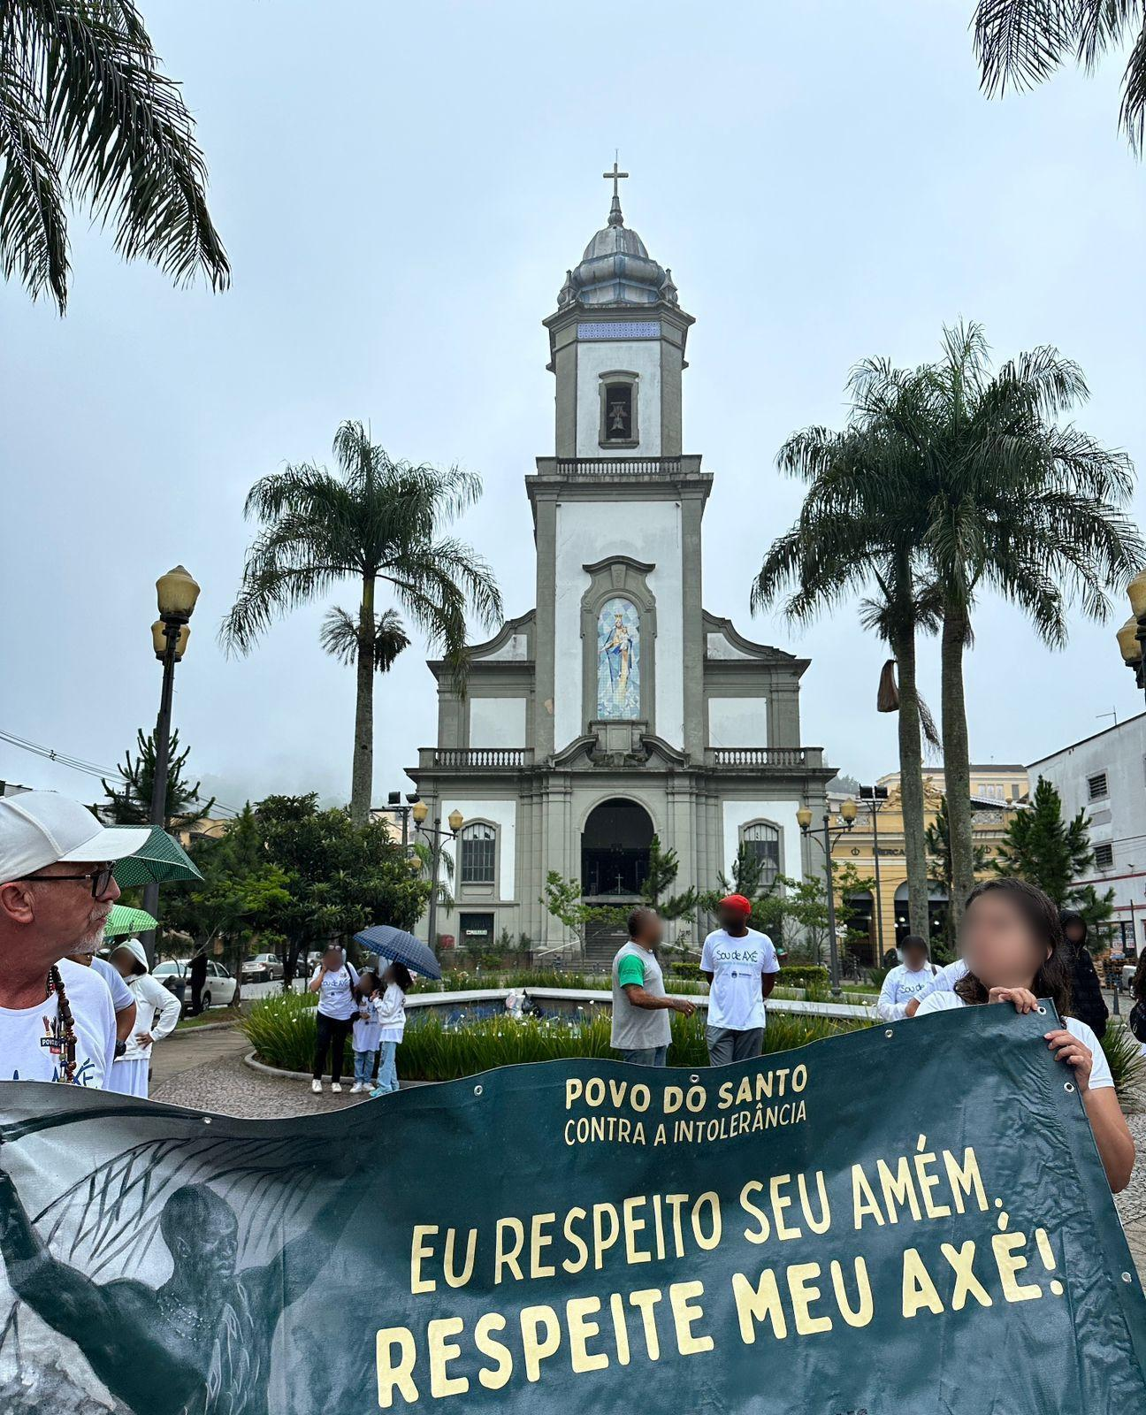
Figura 2 - Igreja Nossa Senhora do Rosário
Fonte: Elaborada pelo autor

De acordo com o site do Museu da Memória Negra de Petrópolis (MMNP), a construção desta igreja data do início do séc. XVII, tendo sido edificada e custeada pelo povo preto de então, conforme pesquisa do Museu da Memória Negra de Petrópolis (MMNP, 2021). Este ator social ainda destaca que:
Localizada em um eixo muito singular da cidade, em maio de 1953 se inicia uma reforma da igreja com o discurso dela estar dentro do plano de revitalização da cidade e de restauração da Praça de Inconfidência, sob o argumento de se resgatar o passado histórico. Nesta obra, encobriu-se não só o passado histórico de tudo que ela representa para a formação do povo preto, pra história, arquitetura, economia e afins.
Em 3 de abril de 1978, foi inaugurada a nova igreja. Internamente se tem a pintura dedicada ao Monsenhor Gentil, responsável pela revitalização da igreja, mas não se tem o vestígio da construção via mão e intelectualidade de homens e mulheres negras. Para dizer que não tem, a placa de identificação da igreja confere a antiga construção o título de primitiva. A praça em frente à igreja deixou de ser uma área negra, passou a ser uma área pobre. Passou a ser ponto de partida para muitas manifestações e para requerimento de direitos sociais e trabalhistas, perdendo a centralidade de ser um ponto de referência na cidade (MMNP, 2021).

A caminhada segue pela Rua do Imperador, Rua Dr Sá Earp até a chegada na Praça da Liberdade, no centro da cidade. A praça é o local onde, historicamente, os negros livres se encontravam para negociar a liberdade de outros que ainda se encontravam sob o jugo da escravidão (IBGE, [s.d.]).
Ao final desta caminhada que já se tornou um marco para grande parte da coletividade afro-religiosa desta cidade, os participantes se reuniram na frente da estátua do líder quilombola Zumbi dos Palmares para uma singela homenagem a toda a população negra ali representada.
Nesta terceira edição, tivemos a participação de lideranças religiosas diversas, onde o Budismo Vietnamita na presença do Abade do Templo Lohan e o Islã com representantes da Associação Ahmadia do Brasil também estiveram presentes. Estas participações trouxeram ao evento maior representatividade na luta contra todo tipo de intolerância, favorecendo o diálogo religioso e promovendo uma cultura de paz (Freitas, 2023).
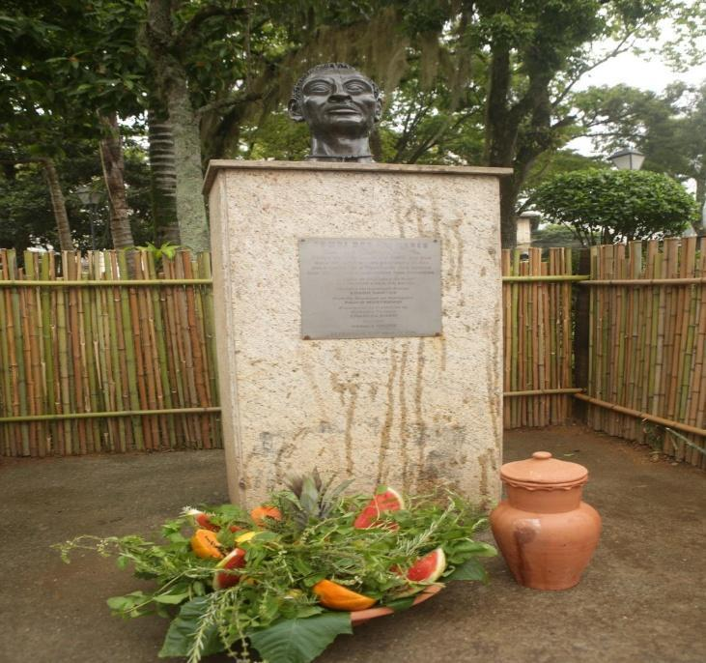

Figura 3 - Busto de Zumbi dos Palmares.
Fonte: elaborada pelo autor.

Cabe registrar que tanto a estátua de Zumbi dos Palmares, quanto os grafites representando Dandara dos Palmares e Tereza de Benguela, surgido em 2015 numa extremidade da praça, ganharam destaque e maiores cuidados a partir de denúncias e reclamações do abandono em que se encontravam. A memória preta precisa ser resgatada e preservada em todos os seus matizes e aspectos culturais.
Outro evento que merece destaque é o Encontro de Curimbeiros que aconteceu no Palácio de Cristal em celebração ao dia 21 de janeiro - “Dia Nacional de Combate à Intolerância Religiosa e Dia Internacional da Religião”, promovido pelo Coletivo do Povo do Santo com apoio do Centro de Defesa dos Direitos Humanos de Petrópolis (CDDH) e do Conselho Municipal de Promoção da Igualdade Racial (COMPIR).

Conclusão
“as verdades únicas não existem: as verdades são múltiplas, só a mentira é global”
José Saramago
A cidade de Petrópolis-RJ, apesar de tantos movimentos que buscam favorecer o respeito incondicional às diferenças, o diálogo como promotor da paz, ainda se encontra bem distante do ideal. O racismo persiste nas ruas, nas instituições públicas e privadas, nos olhares, nos gestos, nas palavras. Como doença insidiosa, se espalha pelos tecidos sociais causando todo tipo de dores e sofrimentos. Se esgueira pelas frestas dos poderes constituídos minando a jovem e frágil democracia conquistada com tanto sacrifício.
Em seu braço religioso, fere almas, impõe discórdia, violentas consciências, promove o ódio em nome de um deus punitivo, vingativo, eivado de preconceitos e ignorância.
As intolerâncias várias e os delitos se acumulam e nem sempre são registrados e muito menos recebem os “rigores da Lei”. Será que temos realmente um Estado laico? Será que a Lei é igual para todas e todos de verdade?
Como apontado na introdução de nosso despretensioso texto, não tivemos a intenção de esgotar esta discussão. Muito pelo contrário! Cabe-nos levantar questionamentos e mostrar que é possível criar espaços dialogais em diversas áreas do conhecimento humano, respeitando e valorizando a alteridade em toda sua complexidade, assim como provocar e propor políticas públicas que atendam às minorias, ou melhor, as “populações minorizadas”. Nas palavras de nosso saudoso Pai Rivas, “somos diferentes, mas não somos desiguais”.

Referências
CONCONE, Maria Helena Vilas Boas. Umbanda: uma religião brasileira. São Paulo, FFLCH/USP, CER, 1987. p. 78-83.
FERNANDES, Juliana. Templos, manifestações e cultos de religiões de matrizes africanas são declaradas patrimônio cultural imaterial de Petrópolis. Câmara Municipal de Petrópolis, Rio de Janeiro, 31 ago. 2022. Disponível em: https://tinyurl.com/2n2trdj5. Acesso em: 19 jun. 2024.
FREITAS, Guilherme. Terreiros se preparam para a 3ª Caminhada contra as intolerâncias e o racismo religioso em Petrópolis: celebrando a diversidade na praça da Inconfidência no dia 20 novembro. Agência de Notícias das Favelas (ANF), Rio de Janeiro, 19 nov. 2023. Disponível em: https://tinyurl.com/3f4yrta3 / Acesso em: 15 jun. 2024.
IBGE. Acervos dos municípios brasileiros. IBGE Biblioteca. [s.d.] Disponível em: https://tinyurl.com/y35cz5xv. Acesso em: 19 jun. 2024.
MARTINS, Larissa. Lojas de artigos religiosos fortalecem práticas de matrizes africanas em Petrópolis. Diário de Petrópolis, Petrópolis, RJ, 11/03/2024. Disponível: https://diariodepetropolis.com.br/integra/lojas-de-artigos-religiosos-fortalecem-praticas-de-matrizes-africanas-14. Acesso em: 17 jun. 2024.
MMNP. Cartografia de Presenças. Petrópolis, RJ, [s.d.]. Disponivel em:
https://museudamemorianegradepetropolis.com/cartografia_de_presencas/.2021. Acesso em: 22 jun. 2024.
MPMG. O que é racismo religioso? Ministério Público de Minas Gerais, SobreTons - pílula 6, [s.d.]. Disponível em: https://tinyurl.com/je4p6t5j . acesso em: 16 jun. 2024.
NOGUEIRA, Pedro Antônio Pires. O diálogo intra-religioso na Umbanda: um estudo a partir da figura do Caboclo. Dissertação. (Mestrado em Ciências da Religião), Universidade Federal de Juiz de Fora, 2014.
PETRÓPOLIS, Prefeitura de. Ubuntu - Festa Afro-Brasileira de Petrópolis. 6 nov. 2023. Disponível em: https://web2.petropolis.rj.gov.br/festaubuntu/a-festa/. Acesso em: 19 jun. 2024.
RODRIGUES, Ozaias da Silva, NYACK, Zwanga. As Múltiplas Faces do Racismo Religioso: Reflexões Sobre o Impacto Desse Fenômeno em “Corpos Macumbeiros” In: MIRANDA, Ana P. M. de; OLIVEIRA, Ilzver M.; LIMA, Lana L. (Orgs). As Tramas da Intolerância e do Racismo. Rio de Janeiro: Telha, 2023.
VIEIRA, Elaine. Negros petropolitanos relatam como é viver na 3ª cidade do estado com mais caso de racismo. Soul Petrópolis, Petrópolis, RJ, 03 jul. 2023. Disponível em: https://soupetropolis.com/2023/07/03/negros-petropolitanos-relatam-como-e-viver-na-3-cidade-do-estado com-mais-casos-de-racismo/ . Acesso em: 16 jun. 2024.
XAVIER, Daniel. Petrópolis segue como a terceira cidade com mais casos de racismo do Estado. Diário de Petrópolis, Petrópolis, RJ, 21 março 2024. Disponível em: https://diariodepetropolis.com.br/integra/petropolis-segue-como-a-terceira-cidade-com-mais-casos-de-racismo-540.

Clube Palmares e a questão racial no Sul Fluminense: um “chá de revelação da raça”!
Leonardo Ângelo da Silva (UFRRJ).

A região Sul Fluminense do Estado do Rio de Janeiro compreende as cidades de Angra dos Reis, Barra do Piraí, Barra Mansa, Itatiaia, Paraty, Pinheiral, Piraí, Porto Real, Quatis, Resende, Rio Claro, Rio das Flores, Valença, Três Rios e Volta Redonda. Parte desta região também é conhecida como Vale do Paraíba, por margear o Rio Paraíba do Sul e por ter sido grande produtora de café, no século XIX. O café marcou um período econômico da região e muitas das cidades que viveram o período áureo do café, fazendas e escravismo, ainda vivem de atividades agrícolas e, mais recentemente, têm investido em outras áreas, como o turismo. Resumidamente, ao longo da história da região, penso que as atividades de maior peso econômico e que causaram potentes transformações, tanto pelas mudanças geoecológicas quanto pelas sócio-históricas, poderiam ser assim descritas: para o século XIX, o café; para o século XX, a siderurgia e no século XXI, o setor automotivo.
Segundo o historiador Felipe de Melo Alvarenga (Alvarenga, 2022), os povos originários, especificamente os indígenas Puris, foram gradativamente exterminados e isolados, tiveram suas existências pautadas pela exclusão, extermínio e a seu quase nulo percentual numérico para a composição da população atual. Para a implementação dos outros processos de produção, acompanhando os “ciclos desenvolvimentistas” do século XX, grande massa de trabalhadores migrantes veio para a região, em sua maioria negros e somando-se aos negros que já residiam no local. Assim, a população negra sempre teve um papel fundamental para a região Sul Fluminense do Estado do Rio de Janeiro, pois sustentavam a produção desde o século XIX (como escravizados e ou lutando por liberdade) e, no pós-abolição, diante dos ciclos econômicos também viveram uma lógica de inclusão excludente, pois quando inseridos no ambiente fabril foram excluídos da ascensão profissional ou paridade na ocupação de cargos de maior poder (e isso ainda é uma constante).
A questão é que os tais ciclos econômicos trouxeram transformações materiais e discursos de modernização para as cidades da região, mas em um cenário competitivo de mão de obra e implementações, construções e projetos políticos de poder, o racismo não foi uma variável desprezível, não foi nem uma variável, foi estrutural (Almeida, 2018). A resistência ao racismo e ao capitalismo exploratório que o usou também são marcas na região, simbolicamente existem várias comunidades quilombolas no Sul Fluminense que tentaram outras formas de sociabilidade e cosmovisões, tais como em Paraty e os quilombos de Campinho da Independência e Cabral, em Quatis, e o quilombo Santana, em Valença, e o quilombo São José da Serra, em Rio Claro (Lídice), e o quilombo Alto da Serra do Mar, e em Angra dos Reis, com o quilombo Santa Rita do Bracuí (G1, 2023). A questão é que se a violação de direitos continua diante de implementações racistas, a resistência a ela também traz novas formas de organização e combate, não atoa é que no século XX também há uma construção de comunidade negra, de "quilombo urbano" (como cita o atual presidente da instituição), o Clube Palmares de Volta Redonda.
Este artigo se dividirá em duas partes, esta primeira introdutória, em que tentarei dar um perfil da região e de como problemas com a questão racial ainda são evidentes no local e uma segunda parte em que será apresentado o Clube Palmares, seu contexto de surgimento em meio ao discurso de democracia racial e perseguição política executada pela Ditadura Militar, suas elaborações e soluções para estas e outras questões enfrentadas, sua atuação atual.
Tentando traçar um panorama sociorracial para a região, eu gostaria de apresentar dois casos que evidenciam um pensamento de positivação da escravidão e que também positiva as relações escravistas diante da população local. O primeiro caso é da Fazenda Santa Eufrásia, em Vassouras, que, em 2017, encenava o período escravista para turistas. Assim, enquanto “a proprietária Elizabeth Dolson representava uma sinhá, vestida com roupas de época, e pessoas negras, vestidas como escravas, serviam os turistas que visitavam o local” (Contraf, 2017), a encenação colocada, pautada em visão de luxo e privilégio, era vendida para os turistas que participavam, reforçando a branquitude acrítica, por um lado, e a posição de subalternidade de pessoas negras, por outro. A citada fazenda teve de seguir Termo de Ajustamento de Conduta imposto pelo Ministério Público Federal e Defensoria Pública do Estado do Rio de Janeiro. Pior, como a imprensa local não noticiou tal situação, somente quando veículo de imprensa externo à região veiculou a matéria, no caso o site The Intercept Brasil, é que a situação foi detectada pela justiça, mesmo assim, ao ser perguntada sobre a encenação ser um ato racista a proprietária disse: “Racismo? Por causa de quê? Por que eu me visto de sinhá e tenho mucamas que se vestem de mucamas? Que isso! Não! Não faço nada racista aqui!” (Contraf, 2017).
O 20 de novembro, as redes de sociabilidade de poder e novamente a postura da imprensa local enredam este segundo caso. Acho que todos sabem o que comemoramos no 20 de novembro, correto? Mas por que essa data foi construída? 20 de novembro é referência à data de morte de Zumbi dos Palmares, líder do Quilombo dos Palmares e que foi assassinado em 1695 pelas forças repressivas coloniais. Acredito que a maioria que lê essas páginas sabe o porquê dessa construção de data de referência para a consciência negra ser importante, afinal, nessa construção, substituíram uma data em que os negros foram libertos pela boa princesa branca, coisa que historiograficamente já foi questionada, por uma de luta e resistência negra em território brasileiro. O 20 de novembro deu agência, deu protagonismo à luta das pessoas negras e isso foi construção de longa data.
A ideia da data surgiu em Porto Alegre, em 1971, no Grupo Palmares, através de jovens (tendo o poeta Oliveira Silveira como protagonista) que “inconformados com o racismo assumiram os riscos da perseguição política em tempos da ditadura e afirmaram publicamente suas demandas por uma 'outra história do negro brasileiro”' (Grupo Palmares de Porto Alegre …, [s.d.]). A outra história foi construída por várias ações e vários movimentos que trouxeram a pedagogia da construção da data (Nossas Histórias, [s.d.]), assim, a Marcha Zumbi está Vivo, na cidade do Rio de Janeiro, em 1993 (Cultne, 1983), o Monumento a Zumbi no Rio de Janeiro (Moura, 2023) e tantos outros movimentos populares protagonizados pelos movimentos negros (em especial o Movimento Negro Unificado) trouxeram para o debate e popularizaram essa nova data, inclusive levando as Marchas à Brasília (Palmares Revive…[s.d.]).
20 de novembro é data de consciência negra feita pelos negros, referência de luta e construção, se posicionando e questionando espaços, privilégios, etc, mas a nossa região tem histórico escravista, é uma região cercada de fazendas e famílias de fazendeiros que ainda estão no poder. Eu fico realmente pensando que seria uma grande aula pegar um ou dois ícones políticos de nossa região e puxarmos a árvore genealógica cruzando com a sua “árvore e redes políticas”, ver a relação com o passado, de onde saíram e o quanto de mérito temos ali (pois o discurso meritocrático quase sempre está, não é?) Enfim, voltemos ao contexto de outro estranhamento.
20 de novembro de 2020, eu estava lendo e acompanhando as notícias da região sobre o tema, anotava em meu caderno de campo as coisas que me levantavam a curiosidade. Pra quem não sabe a curiosidade é mãe de toda a ciência e com a história não é diferente, então, ainda mais diante da pandemia, saber quem estava se mobilizando, se teriam manifestações, onde elas seriam, era coisa importante. Como e que jornais tratariam da data? Fiquei de olho e achei artigo no Jornal A Voz da Cidade que me chamou a atenção: “Barra Mansa no tempo da escravidão (1764-1888)” (Salem, 2020). Confesso que fiquei curioso, não por termos Barra Mansa e escravidão no título, quem cresceu na cidade sabe muito bem que os laços são longos e profundos, mas pelo recorte cronológico, afinal o vinte de novembro é data de marca de resistência e um contraponto à salvação que veio de cima, da princesa salvadora.
Li o texto com esperança! Os dados pareciam não caber no artigo: fazendas de escravos aqui, número de escravizados acolá, “em 1830, os africanos representavam 75% da mão de obra escrava no município, a maioria proveniente da África Central (Congo e Angola), os outros 25% eram formados pelos escravos nascidos no Brasil”. Beleza, transposição de dados de fontes para o papel, mas o importante era aparecer alguma revolta, alguma forma de mostrar a resistência de pessoas negras trazendo à tona a simbologia da data do 20 de novembro, né? Pensava que sairia daquelas linhas algum Manoel Congo, Mariana Crioula, afinal, ambos foram de revolta ocorrida no Sul Fluminense. A esperança é que aparecesse alguém que peitasse o sistema mesmo estando em desvantagem e que trouxesse a consagração do artigo na data em que estava sendo apresentado. Não, o texto segue tratando de leis, escravizados, arroubas de café, proprietários, números de pessoas escravizadas e fecha da seguinte forma: “(…) Na prática, poucos foram os efeitos da lei, mas ela teve grande importância no processo da abolição, pois serviu de base na campanha abolicionista que três anos depois conseguiu a aprovação da Lei Áurea (13 de maio de 1888), responsável pelo fim da escravidão” (Salem, 2020).
Pessoal, na época o texto saiu na seção "Opinião" do jornal, ou seja, talvez o equívoco maior tenha sido do periódico, o que também não posso afirmar, mas o que podemos afirmar é que o conceito inteiro do artigo, em relação à sua data de publicação, está errado. Como publicar um texto que não trouxe resistência e luta de pessoas escravizadas no dia 20 de novembro? Pessoas negras não são protagonistas de sua consciência ou construção histórica? Não lutaram por sua própria liberdade? Acho que para além do equívoco evidente, da falta de sensibilidade à data, o texto nos revela um tema que aparece cada vez mais nos estudos de relações raciais no Brasil, ou seja, precisamos entender e debater a "branquitude" e como ela perpassa redes de poder, a preservação e construção de acervos, etc.
Como visto, visões de naturalização de corpos negros em subalternização são questões que aparecem na região, apontei dois casos e poderia apontar vários outros. É evidente que para além da visão racista forjada no passado, tendo em pauta práticas escravistas e discursos de branqueamento, houve novas visões racializadas para corpos negros que naturalizaram posições de mando e poder para corpos brancos e o Cluster Automotivo do Sul Fluminense, construção do século XX e XXI, demonstra o que estou a argumentar.
De 2020 a 2022 fui bolsista da Fundação Carlos Chagas Filho de Amparo à Pesquisa do Estado do Rio de Janeiro (Faperj), na categoria TCTR-5, e atuei no Grupo de Estudos em Desenvolvimento do Sul Fluminense - projeto Brazilian Research in Auto Industry (GEDESF-BRAIN) na Universidade Federal Fluminense (UFF), em que a concentração de esforços se deu sobre o setor automotivo. Durante este período, para além de minha atuação técnica, pude fazer 16 entrevistas com trabalhadores do Cluster Automotivo e que serviram de material para a construção (a 6 mãos) do artigo “Gênero, Raça e Classe: os Trabalhadores do Polo Automotivo do Rio de Janeiro sob uma Perspectiva Interseccional” (Silva, Siqueira e Gonçalves, 2022). Os estranhamentos que nos levaram ao artigo e sob os quais nos debruçamos tinham como base alguns questionamentos: como que trabalhadores negros e negras se inseriram no trabalho do Cluster? Se a CSN foi o primeiro momento desenvolvimentista da região e os anos 1980 foram pautados por crise, tendo nos anos 1990 e 2000 o fortalecimento do setor automotivo e da visão do Cluster como novo espaço de desenvolvimento, como que trabalhadores negros adentraram essa nova fronteira?
Os dados extraídos e apresentados, quando cruzados com o percentual da população local nos evidenciam várias discrepâncias. Usamos apenas os dados das cidades que compõe o Cluster (Itatiaia, Porto Real, Quatis e Resende) e para nível de comparação pegamos os dados do censo 2010, assim chegamos a seguinte composição racial em percentuais: 49% da população é branca, 12,3% preta, 0,7 % amarela, 37,15% parda e 0,10 indígena, ou seja, “49,49% da população das cidades é negra” (IBGE, 2010). Ao cruzarmos estas informações com os dados da citada pesquisa, verificamos que a composição do Cluster Automotivo (sobre a raça e cor) tem outros valores: 61% da mão de obra é branca, 25,5% parda, 11% preta, 1,5% amarela e 0,5% indígena (Silva, Siqueira e Gonçalves, 2022, p. 448-449).
Não é difícil pensar que os índices apresentados vão ao encontro da maior insegurança estrutural por parte dos trabalhadores negros e estes acabam por influenciá-los em várias decisões, inclusive na de autorizar ou não a divulgação de nomes quando da utilização da entrevista (inteira ou em partes) e do armazenamento das mesmas, em ambos os casos houve a assinatura de carta de cessão de direitos. Das 16 pessoas que entrevistei, apenas 5 autorizaram a divulgação de seus nomes: 2 homens brancos (ambos supervisores), 2 negros (um engenheiro e o outro operador logístico que me conhecia de longa data) e 1 mulher branca que está em cargo de Gerente Executiva. Há aqui uma questão interseccional meio esmaecida, se, por um lado, são homens que se veem mais livres para não ficarem anônimos nas citações, apenas uma mulher faz parte do grupo que não deseja o anonimato. Todas as mulheres negras não autorizaram a citação de seus nomes e, ao mesmo tempo, são as que mais temem perder o emprego. Isso é evidenciado na tabela 4 do mesmo artigo (Silva, Siqueira e Gonçalves, 2022, p. 456), em que 48,7% desse grupo respondem ter “muita” preocupação em perder o emprego - Às mulheres brancas coube 33,8%, ao homem negro 36,4% e ao branco 34,9% (Silva, Siqueira e Gonçalves, 2022, p. 456).
A constante de uma inclusão excludente para os trabalhadores e trabalhadoras negras ainda persiste, incluso nos espaços acadêmicos como os da região Sul Fluminense, em que a questão racial é pouco pesquisada ou debatida, muitas vezes estando viva e ativa apenas em núcleos enegrecidos e de militância e que, muitas vezes, traz visões diferenciadas sobre a própria questão e também excelentes hipóteses de pesquisa. Segundo a Professora Adelaide, “o negro de Volta Redonda é um negro diferente”! Questionada sobre o porquê de a população negra volta-redondense ser diferenciada, ela explica que “aqui em Volta Redonda, o negro teve acesso à educação” e isso mudou a sua visão de mundo, tirando a população negra do lugar de subalternização. São considerações fortes de uma professora militante e criadora do Movimento de Conscientização do Negro de Volta Redonda (1983), que foi presidenta do Conselho de Igualdade Racial da cidade (até recentemente) e que antes de tudo isso também se forjou na segunda geração do Clube Palmares de Volta Redonda.

Clube Palmares de Volta Redonda: a ginga histórica de uma negritude cheia de mandinga!
A grandeza da Companhia Siderúrgica Nacional (CSN) pode ser medida pela transformação do local, pois, se antes do período de sua construção, iniciada na década de 1940, Volta Redonda, com menos de 3.000 habitantes, era ainda um distrito rural do município de Barra Mansa, em 1954, ano da emancipação da cidade, somente a CSN já possuía um efetivo de 11.184 trabalhadores. Naquele ano, a população de Volta Redonda era estimada em 56.380 habitantes, 90% dos quais concentrados no núcleo urbano do novo município (Morel, 1989, p. 52).
Um forte movimento migratório ocorreu para suprir a necessidade de construção, tanto da cidade operária de Volta Redonda, como para a construção da CSN. Havia tantos trabalhadores negros em Volta Redonda e região? Então, o pesquisador e professor da Universidade de Mississipi, Oliver Dinius, levanta um ponto interessante sobre a constituição racial da força de trabalho construtora da CSN e da cidade de Volta Redonda. Tendo acesso às fichas funcionais de trabalhadores para o período de 1941 a 1946, Dinius racializa as fotografias dos contratados e afirma que 69,2% dos trabalhadores que vieram construir a CSN eram negros; ademais, segundo o mesmo autor, se foi de Minas Gerais que mais trabalhadores vieram para a localidade de construção da CSN, 83% deles eram negros (60% pardos e 23% pretos). O pesquisador registrou inclusive a percepção equivocada, que até hoje persiste na cidade, de que havia muitos baianos em Volta Redonda. O “trem dos Baianos” era assim chamado pela cor da pele das pessoas que por ele chegavam, contudo, contrariando os estereótipos, esse trem trazia majoritariamente mineiros da Zona da Mata de Minas Gerais (Dinius, 2004, p. 171–181).
A região já estava sob forte ação de uma ideologia do progresso, coisa que é muito comum de ouvir em bate papo com moradores antigos da cidade: a CSN como grande mãe, empresa de que trazia modernidade, não só para Volta Redonda, mas para o Brasil. Contudo, muito disso era ratificado pela estrutura (assistencialista?) que a empresa fornecia aos seus funcionários, e para o início dos anos 1960 a coisa mudou, pois a estrutura começou a ser desmontada e, sob a Ditadura Empresarial Militar, esse progresso tendia a evidenciar, com crescente nitidez, corpos negros nas piores posições de trabalho. O que se via, como no setor automotivo atual, era um quadro de inclusão excludente, pois os trabalhadores negros, muitos deles de origem rural, adentravam o espaço fabril, mas não eram incluídos na mobilidade sócio-funcional dentro da empresa. Agudizando o quadro, já no final do primeiro ano da Ditadura, as pessoas negras deixaram de ter acesso aos Clubes da empresa e os relatos apontam essa proibição, principalmente no Clube Náutico, que era frequentado pelos trabalhadores comuns e seus dependentes. Problema posto, debate feito, solução inventada! Por que não um clube para os trabalhadores excluídos?
A história do Clube começa em 1965, no dia 31 de janeiro, quando grupo de pessoas negras, todas ligadas à CSN, se reuniu e fundou o primeiro clube majoritariamente negro do Sul fluminense do Estado do Rio de Janeiro. Segundo alguns fundadores, houve um debate para a escolha do nome do clube e os sugeridos foram: 13 de maio, 15 de novembro, Feniano e Palmares. Os mesmos relatos trazem que a defesa do nome Palmares foi muito bem feita pela irmã do engenheiro Nazário (um ex-presidente do clube e fundador), pois de família oriunda de Sergipe, sabia a história do Quilombo dos Palmares, de Zumbi e do simbolismo que toda essa história envolvia (Entrevista realizada com Maria Eunice da Silva Santos Dias, em 4 jul. 2012).

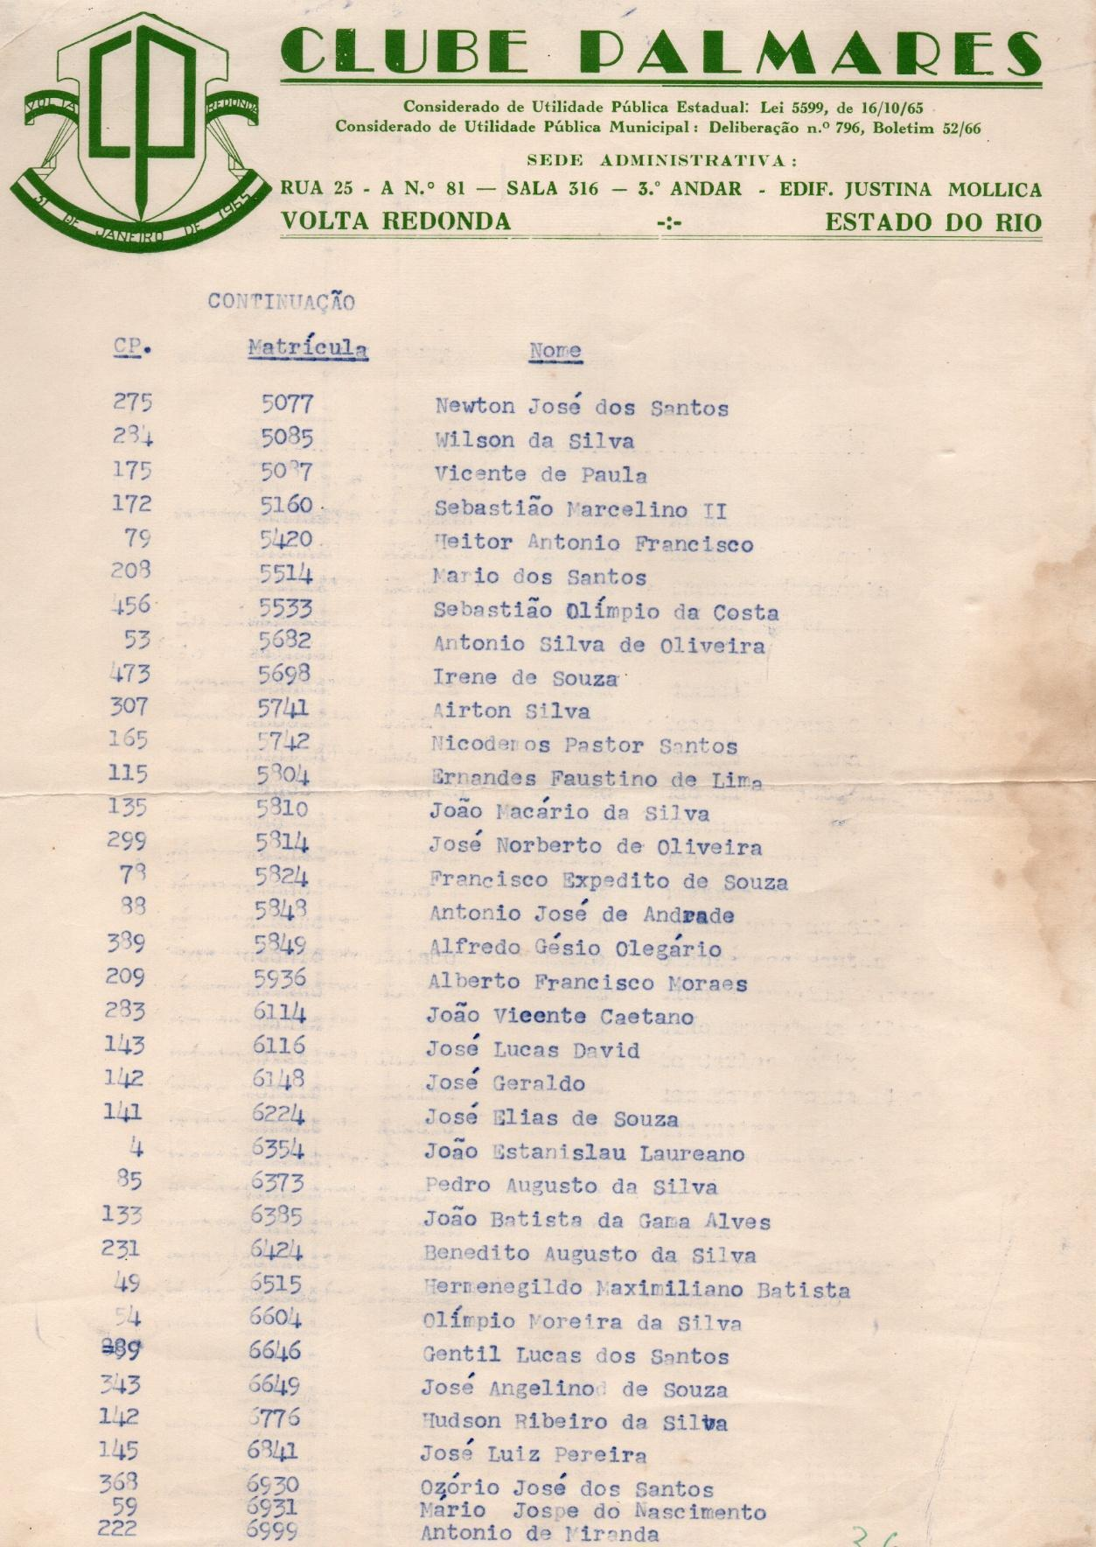
Figura 1 - Folha de Matrícula dos Palmarinos (anos 1960).
Fonte: Acervo Fotográfico do Clube Palmares.

Ao estudar Volta Redonda e sua classe trabalhadora (Silva, 2022), acabei por entrevistar várias pessoas que frequentaram e ou foram fundadoras do Clube Palmares e em vários relatos a mesma história se repete: a CSN possuía vários clubes associativos que eram frequentados de acordo com a profissão e função dentro da empresa - Clube dos Funcionários da CSN, 1942; Aero Clube, 1943; Clube Náutico e Recreativo Santa Cecília, 1948; Clube Recreio do Trabalhador, 1951 – (Araújo, 2015, p. 17,18), assim, a divisão social da classe trabalhadora acabava por refletir a divisão racial da mesma. O problema é que a partir do início da década de 1960, pós Ditadura Militar e com o desmontar da estrutura para a classe trabalhadora da CSN, as fissuras de classe e raça começam a crescer. Iniciou-se processo de proibição da entrada de pessoas negras, mesmo que trabalhadoras da própria empresa, nos seus clubes associativos. Pelo que parece, a proibição da entrada de pessoas negras ocorreu de maneira não oficial, pois nenhum documento e/ou ata com a instrução de proibição foi encontrada, mas os relatos de “não pode entrar” e boatos de que deveriam “tirar as pessoas negras dali” estavam sempre oficiando o não oficial.
Nas palavras de João Laureano: “O Náutico passou a ser o local dos mulatinhos (…) Passou a ser o clube dos mulatinhos e brancos”, além disso, João afirmou que o Náutico protagonizou uma “covardia”:

Eu morava no acampamento central, eu e a maioria como o Nazário [esposo de Eunice] [...]. Então o galpão lá era a área de lazer [...] O Náutico foi fundado no escritório [...]. Como a CSN estava expandindo e eles iam precisar desmanchar os barracos o Náutico veio para o acampamento central, no barraco que era nosso, que era nossa área de lazer e diz que ia acolher todos os moradores. Então beleza, aí entramos sócio do Náutico. Era só um barraco não tinha fechamento lateral, então fizeram o fechamento lateral, melhoraram o piso e começaram as atividades... E foram melhorando. Na medida que foram melhorando foi aumentando o quadro social. Eu tinha uma namorada na época [...] que ouviu um dia no banheiro das mulheres ‘olha, disseram que o Náutico tá ficando muito bom mas tem muito negro e está parecendo gafieira’ [risos]. Você tá pensando que ser negro é fácil [perguntou ao Clinger]? Tinha duas meninas de Barra do Piraí [cidade ao lado] e elas frequentavam a casa dos tios delas lá na São João [rua], mas para entrar no clube tinha que ser dependente de alguém, então elas ficaram como minhas dependentes [...]. Num determinado dia eu chego na portaria e eles não deixaram as meninas entrar. [...] ‘O que que houve? Não, elas não podem entrar’. Eu não entrei pois eu estava com elas, no domingo seguinte eu voltei sozinho [...] e na portaria disseram que eu falei que lá tinha preconceito e lá não tinha preconceito (Entrevista com João Estanislau Laureano, em 7 março 2018).

A partir de então João é barrado pois supostamente acusou o clube de ser preconceituoso, o mesmo ocorreu com Nazário, mas a alegação foi de que sua desassociação se deu pois ele tocava tamborim na escola de samba. Não sabemos se o ato de tocar tamborim foi o problema ou se ele foi expulso por participar de outra agremiação, o caso é que outros relatos vão na mesma direção da execução de uma “limpeza racial” no Náutico. O senhor Jouvacy, que era operário e também músico, lembra que ao ir fazer um show no Náutico recebeu a seguinte informação: “(...) o senhor tá expulso daqui, não precisa voltar mais não”. Ao procurar o motivo da expulsão, soube através de outro funcionário que havia ocorrido uma decisão de “(...) tirar tudo que é pessoa negra daqui”. D. Maria do Rosário, negra e moradora do bairro Retiro, reforça o caso ao descrever que preto não entreva no Clube Náutico e que estes criaram o “Clube dos Palmares”, um clube só para gente preta.
Dona Eunice afirmou que com a proibição de entrada de negros no Náutico o debate sobre a questão racial ficou evidente:
As pessoas começaram a se reunir para debater a questão racial, né? Estava ficando feio aqui em Volta Redonda. Por quê? (...) A CSN arrumava tudo para seus operários, então tinha também um clube de lazer para os operários. Então, os operários é que mantinham o clube, iam lá, trabalhavam, arrumavam. Tinha tudo de barraco mesmo, mas era tudo arrumadinho, tudo bonitinho. A medida que foi melhorando, crescendo, eles começaram a segurar as carteirinhas dos negros (entrevista realizada com Maria Eunice da Silva Santos Dias, em 4 jul. 2012).

A inserção de negros no Náutico tinha relação direta com a realocação do clube que saiu da área de escritório, em decorrência das obras de expansão da CSN, e foi instalado no Acampamento Central, área mais precarizada e de maior número de trabalhadores negros. O clube foi instalado em galpão que era destinado ao entretenimento dos trabalhadores que viviam no local e, como citado por Eunice, com o melhorar das estruturas do clube os mesmos começam a ter sua entrada proibida.
Diante das proibições e da falta de local para a interação e lazer de trabalhadores e trabalhadoras negras, estes começaram a pensar em uma solução. Foi sob essa situação que Maria da Glória de Oliveira (Dagó), João Estanislau Laureano e Nazário Ernesto Santos Dias tiveram a iniciativa de pensar a criação de um clube na localidade. Dagó foi a primeira professora negra de Volta Redonda e está no livro ata do clube com a matrícula número 3, João era funcionário da CSN e tinha a matrícula número 4, Nazário foi um dos primeiros engenheiros negros da mesma usina e, no Clube, era matriculado com o número 1. Lúcio Andrade, primeiro presidente do Clube Palmares, está no mesmo livro e era a matrícula número 2. A Ata de Associados sempre traz a matrícula do Palmares (CP), mas a listagem apresentada na Figura 1 demonstra que, para a maioria dos associados, o número de matrícula na CSN também se fazia presente.
O que há de peculiar na criação do Clube Palmares é o estranhamento que temos ao notar a contradição em relação aos ideais e discursos de época, tanto para com o governamental como para com o da empresa. Enquanto a CSN trabalhava com um discurso de “família siderúrgica” (questão melhor estudada por Morel, 1989), em que visava englobar a todos os seus trabalhadores e famílias atreladas a ela numa lógica de irmandade perante a empresa-mãe, numa perspectiva muito próxima do ideal de democracia racial, a Ditadura Militar negava os problemas raciais brasileiros e defendia a “paz das cores” (De Jesus, 2016). Ela chegou a tirar os dados raciais das estatísticas governamentais dos anos 1960 e 1970 (De Souza e Teruya, 2021), ou seja, reforçando o ideal de democracia racial no país. Não por acaso, Flávio Gomes e Marcelo Paixão apontam que “o modelo desenvolvimentista acabou sendo forjado utilizando como motor ideológico o próprio mito da democracia racial” (Gomes e Paixão, 2008, p. 185).

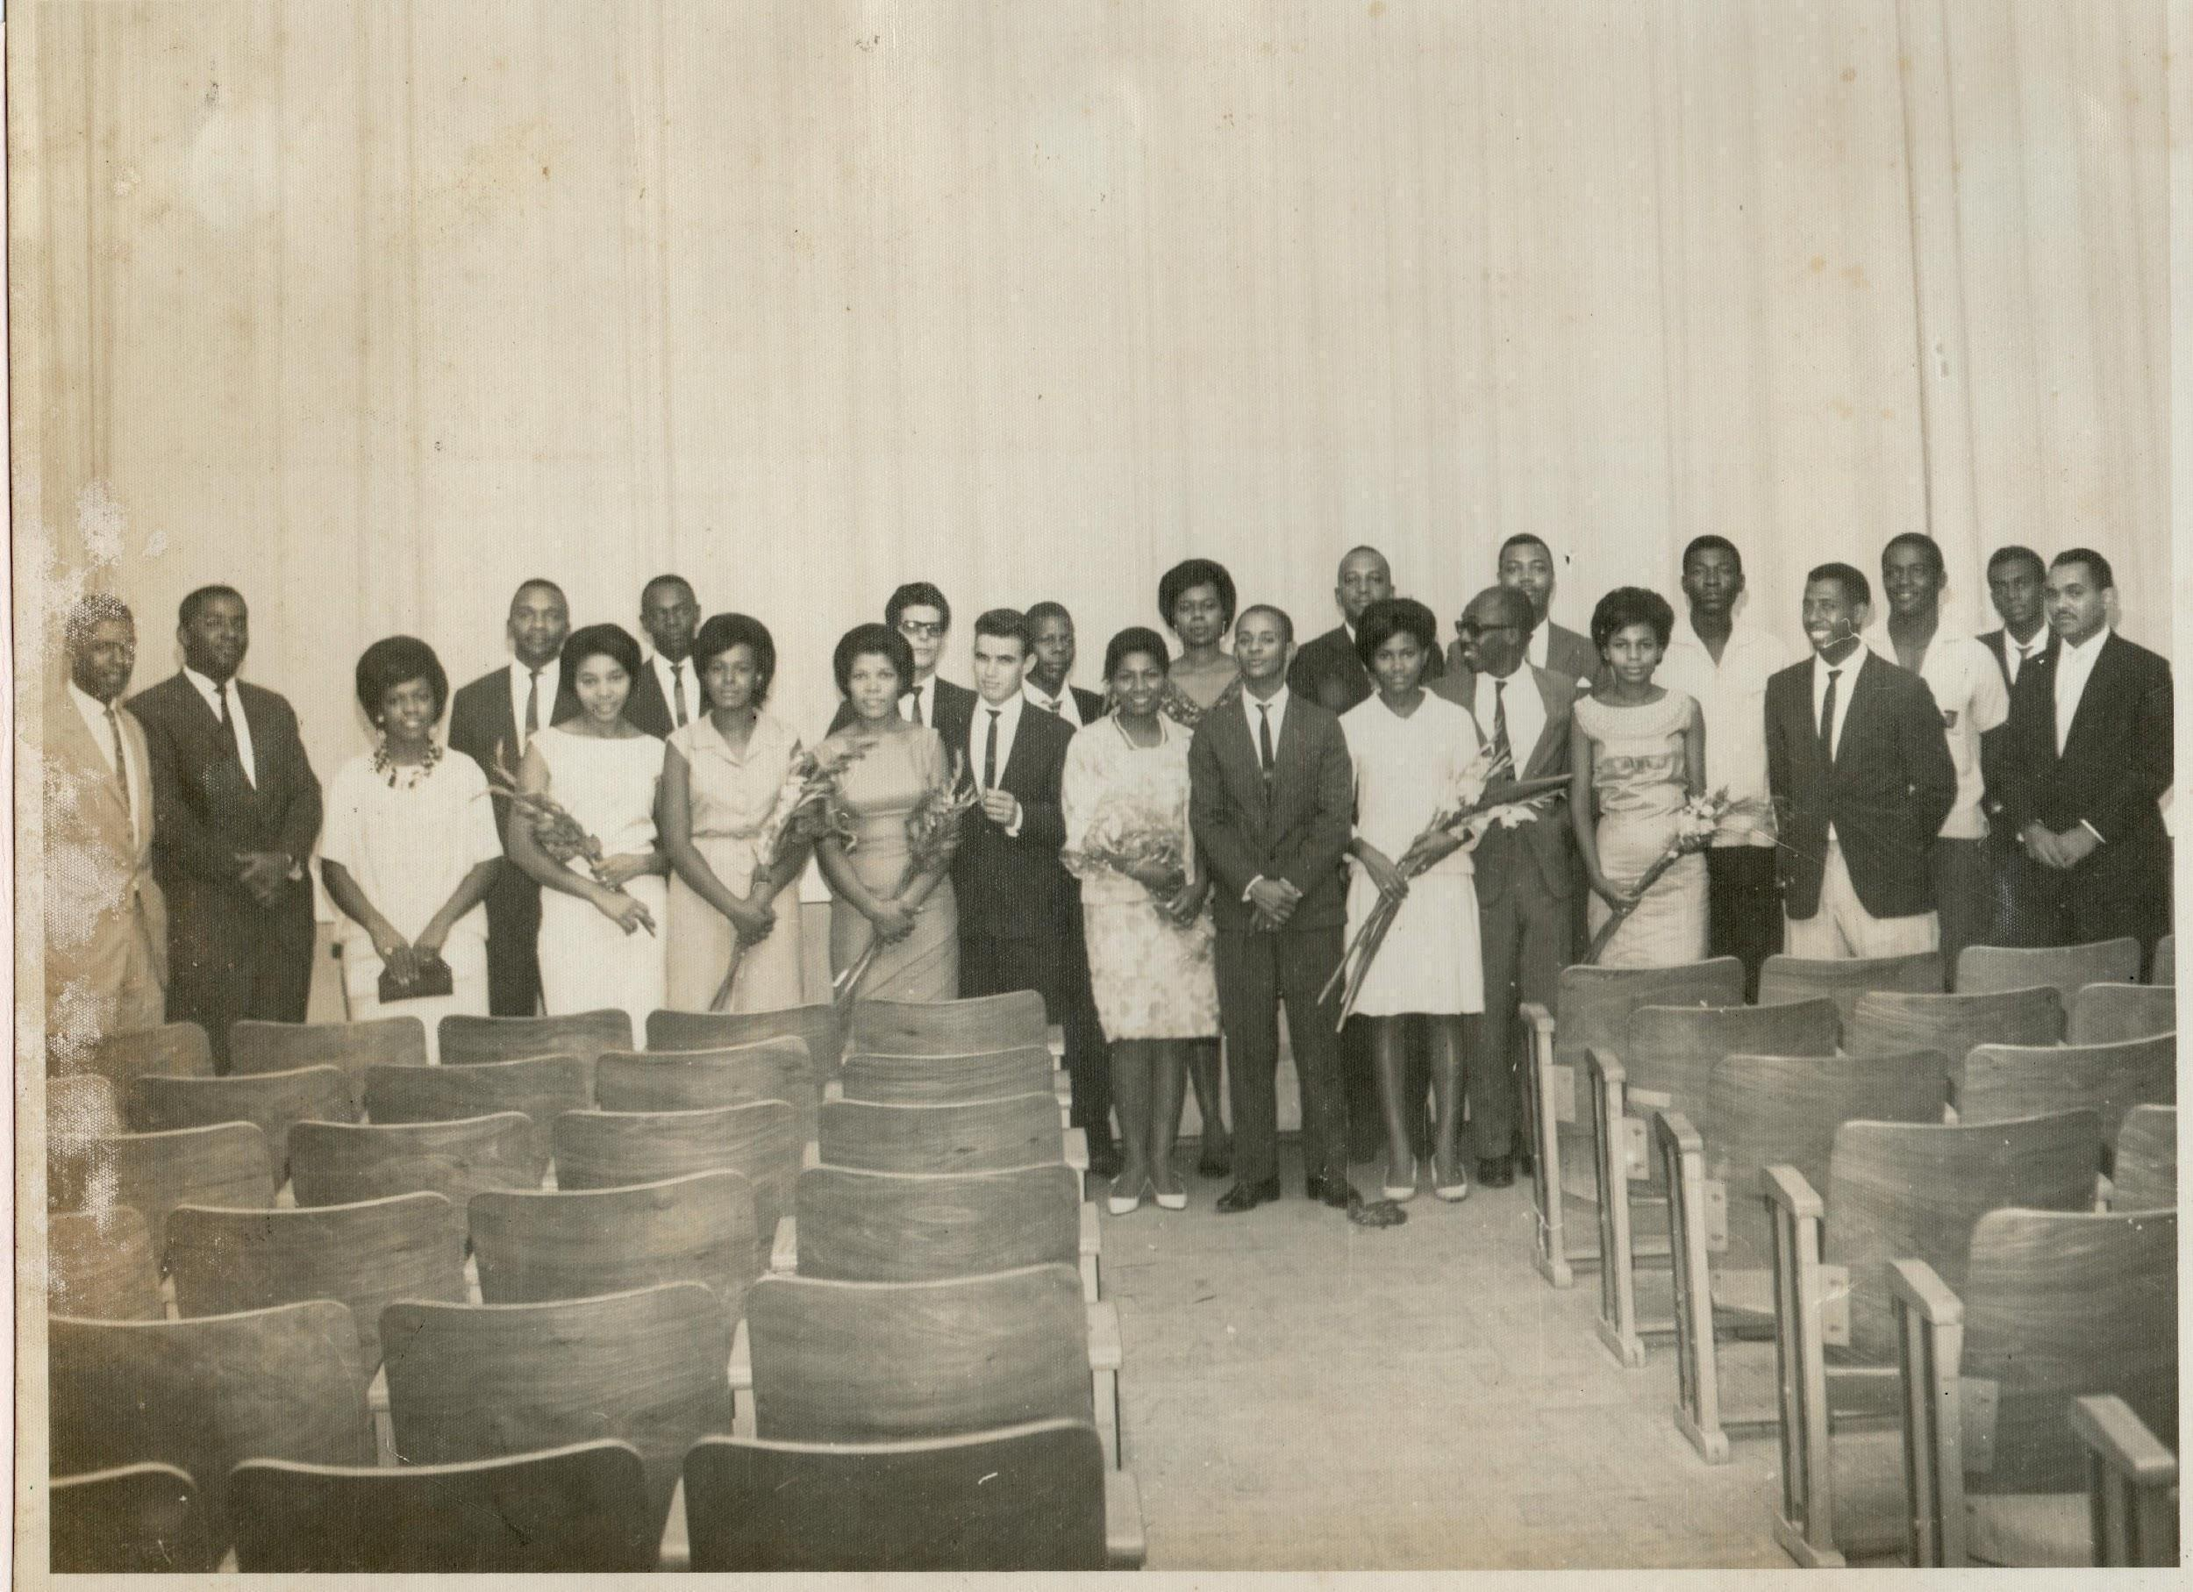

Figura 2 – Membros da Diretoria, Conselho Deliberativo e Coral Palmares.
Membros da Diretoria, Conselho Deliberativo e Coral Palmares. João Laureano, José Gomes, João Linhares, Elza Timóteo, Jorge Timóteo, Terezinha, Dagó, Messias de Paula, Eloidmar (Loló), Lúcio Andrade, Alice (esposa de Elpídio), Mário, Aparecida, José Elias, Geraldo, Antônio, Carlos Félix (Jaú), Fernando, José Nicodemos. Volta Redonda, anos 1960.
Fonte: Acervo Fotográfico do Clube Palmares

Um ideal é composto de ideias e, por vezes, só existe no pensamento mesmo, pois a realidade é uma confrontação a ele e esse é o caso da democracia racial que pretensamente imperava no país e, em especial, em Volta Redonda. Vejamos o que o depoimento do atual presidente do Clube Palmares nos ajudou a encontrar. Edson Daniel João (Mister) nos deu uma entrevista para o projeto “Companhia Siderúrgica Nacional: violações de direitos e responsabilidades”, vinculado à Universidade Federal Fluminense, no âmbito do edital “A responsabilidade de empresas por violações de direitos durante a ditadura”, coordenado pelo Centro de Antropologia e Arqueologia Forense (CAAF) da UNIFESP. Nela, Mister nos informa do convívio com “infiltrados” que apareciam “com um jogo diferenciado” dentro do Clube durante a Ditadura Militar. Ele diz que fazia parte da atuação no Clube ficar de olho nos diferentes que apareciam e “perguntavam muito”. Cita até caso de que muitos dos infiltrados eram descobertos por causa das atividades do Palmares com o Movimento Negro, pois a militância era muito ativa e, por vezes, encontravam os infiltrados fardados no Rio de Janeiro e aí ficava difícil de negar o que se via. A questão era ter a “mandinga” para se aproximar do sujeito perguntador, dando pouco a ele para que ele não sumisse, mas ao mesmo tempo na “ginga” de não evidenciar o que se queria saber, pois, no fim, o próprio perguntador caía ao ser pego fardado ou em atividade com outros militares e ou policiais da época.
Com base no depoimento de Mister e de outros entrevistados foi sem muita surpresa que ao aprofundarmos as pesquisas encontramos no Arquivo Público do Estado do Rio de Janeiro (APERJ) fichamento sobre o Clube Palmares feito pela polícia política, contudo ainda não tivemos acesso a este documento. A questão é que por debaixo do mito da democracia racial havia muita polícia política e vigília para com as vozes dissonantes, consideradas subversivas e o Clube era uma delas.
O Palmares sempre teve atuação como espaço de entretenimento e formação, porém não era apenas um clube dançante. Exemplos são vários, mas gostaria de citar uma ação que peguei na ata da Comissão de Festas, pois revela o lado formador do Clube, desde seu início. Para as comemorações de 1969, do aniversário do Clube, houve uma reunião (14/12/1968) em que os diretores e diretoras traçavam planos. Entre as atividades listadas para ocorrerem entre os dias 25 e 30 de janeiro havia o “vôlei feminino”, “churrasco”, palestra sobre “a influência dos ritos africanos em nosso catolicismo”, “Noite da Juventude Palmarina” e no dia 31, aniversário do Clube, uma conferência especial com o “conferencista Abdias do Nascimento”. Penso que talvez não foi para este convite que Abdias se apresentou, pois um dia antes da reunião que planejou convidá-lo, a Ditadura decretou o Ato Institucional nº 5 (AI-5) e com o endurecimento do regime Abdias se exilaria no exterior por 13 anos.
Maria Eunice dos Santos Dias ou Nice Nazário, como ficou conhecida artisticamente (pois também era artista plástica), foi ex-presidenta do Clube e esposa do engenheiro Nazário (outro ex-presidente). Ela relata em entrevistas que Abdias e, principalmente, Lélia González estiveram mais de uma vez no Palmares e isso para a década de 1970. Os relatos vão desde as ideias políticas debatidas no Clube aos passeios pela feira da cidade, inclusive com degustação de pastel e caldo de cana que Lélia tanto gostava. Dança afro, capoeira, debates inteiros e o Clube Palmares sempre esteve aberto às demandas sociais da cidade e de seu entorno. Como sempre lembra o atual presidente, talvez seja o único clube da cidade a ter feito e fazer isso, ademais, você pode conferir esse enlace das últimas atividades do Clube conferindo o Instagram (@clubepalmaresvr).
Ao longo de sua história, Palmares participou de vários debates (de movimentos sociais, de movimento negro, formação de partidos, associação de leucopênicos, pastorais da Igreja, de implementações na cidade, etc), além de fomentar o debate político entre candidatáveis e recebê-los para questionamentos e apresentação de demandas, assim se colocando como referencial para a sociedade civil, chegando a ter um pré-vestibular aberto à comunidade no início dos anos 2000. Atualmente, para além de suas ações sociais, o Clube oferece o primeiro Curso Livre - Por uma Educação Antirracista, que está em sua terceira edição e já com dois módulos, ademais no último dia 11/05/2024, foi inaugurada a primeira biblioteca comunitária com literaturas afro-brasileiras e indígenas, a Biblioteca Comunitária Maria da Glória Dagó.
Um dos pontos a serem enaltecidos no ambiente interno do Clube, que está presente em suas atas e documentações, é o fluxo de negritudes que nem sempre foi fonte conciliadora de cosmovisões. Esta questão é tratada pelo atual presidente como questão geracional e ele mesmo se coloca como a segunda geração palmarina e apresenta a equipe de projetos (que atua, desde 2022, com a construção de eventos, debates, publicação de artigos acadêmicos, apresentações e dinamização do Clube para além de seus muros) como uma terceira geração. Sendo assim, se no site do Clube ainda se registra que o “propósito maior do Palmares desde o início fora prioritariamente a elevação cultural do negro(a) e da valorização da cultura afro-brasileira” (Clube Palmares, [s.d.]), questão mais pertinente aos palmarinos da primeira geração, os relatos colhidos demonstram que ao fluxo da Soul Music, do Movimento Black Panther e de ideais progressistas, o Palmares também se reformatou na sua autoconcepção e atuação sociopolítica. Lideranças religiosas cristãs e do povo de terreiro frequentavam e frequentam o Clube e dessa diversidade, muitas vezes conflituosa, também vem a humanização necessária para a luta antirracista, pois um dos motes racistas é a desumanização dos corpos negros. Contudo, se a ação é grande, a perseguição sempre esteve ao lado e o Palmares possui uma volumosa pasta de processos e ações contra si.
Os documentos sempre demonstram questionamentos de suspeição para o Clube, de “pessoas suspeitas” a “movimentos suspeitos” dentro dos muros do Clube, denúncias anônimas e não anônimas se avolumaram no Ministério Público. Em 1985, o Clube teve seus muros derrubados pela Prefeitura de Volta Redonda a pedido dos moradores do bairro que queriam sua remoção dali, contudo, a direção conseguiu comprovar a aquisição do terreno e o muro foi reconstruído no ano seguinte. O bairro sofre um processo de gentrificação e o endereço do clube, poética e provocativamente, se localiza no bairro Jardim Europa, sem número, entre as ruas Paris e Roma. Um Palmares entre Roma e Paris!
Durante a já citada pesquisa do projeto UFF/CAAF-UNIFESP, pude trabalhar com a professora e pesquisadora Flávia Rios que afirmou que o caso Palmarino é bem peculiar, pois ao contrário do que ocorreu com o surgimento de outros clubes negros, não foi uma discriminação social apenas que gerou o Palmares, foi uma política estatal (não oficial) veiculada por uma empresa (a CSN), à época estatal, que trouxe a criação do Clube. Por essas e outras questões, as palavras do atual presidente do Clube Palmares vão na direção de que o Palmares é um “quilombo urbano”, é “solo sagrado da resistência” e se olharmos a eurocentrização de seu endereço… Bota solo sagrado nisso!

Referências

AFONSO MÁXIMO, Adelaide Maria. Entrevista gravada, concedida a Gisele da Cruz Siqueira Costa e Leonardo Ângelo da Silva, Volta Redonda, 06 set. 2022. A entrevista compõe o acervo do projeto “Companhia Siderúrgica Nacional: violações de direitos e responsabilidades” (UFF/ CAAF-UNIFESP).

ALMEIDA, Silvio. O que é racismo estrutural? Belo Horizonte: Letramento, 2018.
ALVARENGA, Felipe de M. Por um Vale do Paraíba indígena: conflitos étnicos e a transformação da propriedade dos índios em Valença (1780-1835). Revista de História, São Paulo, 181, 2022, p. 1-45.

ARAÚJO, Fábio S. A Companhia Siderúrgica Nacional (CSN) e a Políticas Sociais de Lazer para os Trabalhadores: Os Clubes Sociorrecreativos. LICERE-Revista do Programa de Pós-graduação Interdisciplinar em Estudos do Lazer, Belo Horizonte, v. 18, n. 3, p. 1–35, 2015.

BENTO, Maria Aparecida S. O pacto da branquitude. São Paulo: Companhia das Letras, 2022.

CLUBE PALMARES. Institucional, Volta Redonda, [s.d]. Disponível em: https://www.clubepalmares.org.br/institucional. Acesso em: 16 maio 2024.

CONTRAF. Termo de Ajustamento de Conduta põe fim ao Turismo da Escravidão na Fazenda dos Horrores. 2017. Contraf-CUT, Mato Grosso, 10 maio 2017. Notícias. Disponível em: https://encurtador.com.br/GJUp Acesso em: 13 maio 2024.

CULTNE. Abdias do Nascimento - Marcha Zumbi Está Vivo, 1983. Youtube, 15 anos atrás. Disponível em: https://www.youtube.com/watch?v=P3DG479n-oU. Acesso em: 11 maio 2024.

DANIEL JOÃO, Edson. Entrevista gravada, concedida a Leonardo Ângelo da Silva, Volta Redonda, 06 set. 2022. A entrevista compõe o acervo do projeto “Companhia Siderúrgica Nacional: violações de direitos e responsabilidades” (UFF/ CAAF-UNIFESP).

DA SILVA SANTOS DIAS, Maria Eunice. Entrevista gravada, concedida à Gladys Guimarães, Volta Redonda, 4 jul. 2012.

DE OLIVEIRA GONÇALVES, Aline. Operários Negros: relação entre cor e trabalho na nova indústria automotiva do Rio de Janeiro. Dissertação (Mestrado em Sociologia), Rio de Janeiro, UFRJ, 2007.

DOS SANTOS GOMES, Flávio; LAURIANO, Jaime; SCHWARCZ, Lilia M. Enciclopédia negra: biografias afro-brasileiras. São Paulo: Companhia das Letras, 2021.

DE JESUS, Marize C. O regime militar e a questão racial: o interdito. Entre o local e o global. In: XVII ENCONTRO DE HISTÓRIA ANPUH-RIO, 2016, Nova Iguaçu. Anais […]. Rio de Janeiro: Anpuh-UFRRJ, 2016. p. 1-15.

DINIUS, Oliver. Work in Brazil’s Steel City: A History of Industrial Relations in Volta Redonda, 1941–1968. (PhD in History), Cambridge: Harvard University, 2004.

DE SOUZA, Izaque P.; TERUYA, Teresa K. Sobre negritude e reconhecimento: a importância do movimento negro na (re) construção identitária da população negra brasileira. Revista Thêma et Scientia, Cascavel, PR, v. 11, n. 1, p. 42–62, 2021.

FIRJAN. Cluster Automotivo Sul Fluminense afirma que setor está perdendo competitividade em relação a outros estados do Sul e Sudeste. FIRJAN Notícias, São Paulo, 19 maio 2023. Notícias. Disponível em: https://encurtador.com.br/aqFk Acesso em: 15 maio 2024.

G1. Censo do IBGE: conheça as seis comunidades quilombolas do Sul e Costa Verde do Rio. G1, G1 Sul do Rio e Costa Verde, Rio de Janeiro, 27 jul. 2023. Sul do Rio de Costa Verde. Disponível em: https://encurtador.com.br/XIJX . Acesso em: 18 maio 2024.

GOMES, Flávio; PAIXÃO, Marcelo. Raça, pós-emancipação, cidadania e modernidade no Brasil: questões e debates. Revista Maracanan, Rio de Janeiro, v. 4, n. 4, p. 171–194, 2008.

GRUPO PALMARES DE PORTO ALEGRE. 1960-1970: Grupo Palmares de Porto Alegre e a afirmação do Dia da Consciência Negra. [S. l.], [s. d.]. Google Arts & Culture. Disponível em: https://artsandculture.google.com/story/BgXRJakjmcizKA. Acesso em: 12 maio 2024.

INSTITUTO BRASILEIRO DE GEOGRAFIA E ESTATÍSTICA (IBGE). Tabela 1379: Pessoas de 5 anos ou mais de idade, total e as alfabetizadas, por cor ou raça, segundo a situação do domicílio e a idade. SIDRA – Sistema IBGE de Recuperação Automática. Disponível em: https://sidra.ibge.gov.br/tabela/1379#resultado. Acesso em: 16 mar. 2022.

LAUREANO, João Estanislau. Entrevista gravada, concedida a Leonardo Ângelo da Silva, Volta Redonda, 7 mar. 2018.

MILHEIRO NETO, Jouvacy. Entrevista gravada, concedida a Leonardo Ângelo da Silva, Volta Redonda, 29 jan. 2009.

MOREL, Regina L. de M. A Ferro e Fogo. Construção e Crise da Família Siderúrgica: O Caso de Volta Redonda (1941-1968), São Paulo. Tese (Doutorado em Sociologia). Universidade de São Paulo, 1989.

MOURA, Bruno de F. Monumento do Zumbi, no Rio, sedia celebração e luta pela causa negra. Agência Brasil, Rio de Janeiro, 20 nov. 2023. Disponível em: https://encurtador.com.br/FGKB Acesso em: 13 abr. 2024.

NOSSAS HISTÓRIAS. 1970-1980: Nacionalização do Dia da Consciência Negra no Brasil. [S. l.], [s. d.]. Google Arts & Culture. Disponível em: https://artsandculture.google.com/story/-wVh_r65N9QKLg. Acesso em: 12 maio 2024.

PALMARES REVIVE… 1990-2000: Palmares revive em Brasília. [S. l.], [s. d.]. 2020. Google Arts & Culture. Disponível em: https://artsandculture.google.com/story/BQWBeNlTATxhLw. Acesso em: 13 maio 2024.

ROSÁRIO, Maria. Entrevista gravada, concedida a Leonardo Ângelo da Silva, Volta Redonda, 09 fev. 2009.

SALEM, Nikson. Barra Mansa no Tempo da Escravidão (1764-1888). Jornal A Voz da Cidade, Barra Mansa, 20 nov. 2020. Disponível em: Barra Mansa No tempo da escravidão (1764-1888) - A Voz da Cidade. Acesso em: 20 nov. 2020.

SILVA, Leonardo Â. da. Uma Cidade em Preto e Branco: Relações Raciais, Trabalho e Desenvolvimentismo em Volta Redonda (1946-1988). Curitiba: Appris, 2022.

SILVA, Leonardo Â. da; SIQUEIRA, Natália Leão; GONÇALVES, A. P. V. Gênero, Raça e Classe: os Trabalhadores do Polo Automotivo do Rio de Janeiro sob uma Perspectiva Interseccional. In: RAMALHO, José R.; SANTOS, Rodrigo (Orgs.) Trabalho e mudança social: efeitos da indústria automotiva no Rio de Janeiro. São Paulo, SP: Annablume, 2022. p. 437–462.
Itinerário com Mr Bod: trajetória de vida e cotidiano de um grafiteiro na cidade de Campos dos Goytacazes (RJ)
Caterine Reginensi (Uenf/PPGSP).

Este trabalho é fruto de encontros etnográficos com jovens praticando graffiti no contexto de uma cidade de médio porte: Campos dos Goytacazes, que é situada na região do Norte Fluminense do Estado do Rio de Janeiro. O objetivo é compreender as experiências vivenciadas com eles e como a prática social do graffiti constrói maneiras de olhar a cidade e de viver a rua.
A metodologia da pesquisa se deu através de entrevistas compreensivas e do método de itinerários, perpassando locais que ilustram trajetórias de vida dos sujeitos e a relação atual que os pesquisados vivem com determinadas partes da cidade. E, tentamos completar estes itinerários, dando visibilidade a um trabalho de oficina, construindo junto com jovens, uma intervenção urbana de grafite.
A construção do objeto de estudo se deu a partir do desenvolvimento de uma pesquisa etnográfica que começou em 2014, como pesquisadora visitante de uma universidade pública. Ela foi construída com diferentes referenciais teóricos: Magnani (2002); Vogel e Mello (2017), que indicam que a rua é a forma de utilizá-la; De Certeau (2008, p.173-176), para quem uma das formas de tentar perceber a cidade é caminhar por ela: “Os jogos dos passos moldam espaços. Tecem os lugares”. Outra referência que me guiou foi Jacques Rancière (2005), que acredita que a partilha do sensível significa reconhecer as partes e lugares de cada um num processo dialógico que reúne todos os atores envolvidos. Esta definição da partilha remete a uma concepção ampliada da cidade, entendida como um espaço oferecido à percepção, apropriação e imaginação.
A cidade como um espaço sensível nos leva a reconsiderar a relação dialética que une a sociedade ao espaço, e, mais amplamente, o papel de atores múltiplos na transformação dos espaços urbanos que não são apenas prédios, caminhos, lugares, mas ambientes habitados. A noção de partilha remete a união e divisão de “espaços, tempos e atividades que determinam a maneira como um ‘comum’ se presta à participação e como uns e outros tomam parte nessa partilha”.
O primeiro ano da pesquisa, em Campos dos Goytacazes, desenvolveu-se em diferentes lugares de favelas e de conjuntos habitacionais, colocando em perspectiva algumas reflexões construídas em outros campos de pesquisa no estado do Rio de Janeiro
(Reginensi, 2019). No segundo ano, pude redefinir a pesquisa nos espaços de uso coletivo na cidade de Campos dos Goytacazes.
Fazer pesquisa de campo é inicialmente estabelecer relações pessoais com as quais aprendemos coisas. Esse foi meu ponto de partida para tentar apreender a cidade de Campos dos Goytacazes a partir dos seus espaços de usos coletivo, caminhando com grafiteiros que conheci por meio de relações pessoais, participando de eventos e/ou visitando espaços do grafite, e ainda indo ao Rio de Janeiro.
A pesquisa como um tudo é uma etnografia em movimento e multisituada. Conforme Marcus (1995, p.106-110), a etnografia multisituada supõe uma série de operações a serem empregadas neste trípode prática etnográfica: seguir a pessoa (follow the people); seguir a coisa (follow the thing); seguir a metáfora (follow a metaphor); seguir a trama, história ou alegoria (follow the plot, story or allegory); seguir a vida ou a biografia (follow the Life or biography), seguir o conflito (follow the conflit). Foi adotando este pressuposto que busquei encontrar jovens grafiteiros em vários lugares da cidade e pude produzir um corpus de imagens que foram registradas ao longo do trabalho de campo. Me perguntando, parafraseando Michel Agier (2011): quem desenha na cidade, quem desenha a cidade, “esta cidade viva, sentida e em movimento”. O registro fotográfico se tornou essencial e posso dizer, como Gabriela Leal (2023): “As fotografias se tornaram, pois, índices de encontros, relações e trocas” (Leal, 2023, p.30).
O graffiti constitui práticas de olhar a cidade e de viver a rua (Ferro, 2016: 23) e, partindo deste pressuposto, treinei meu olhar na cidade, fotografando as inscrições e os points de grafite, como destaca Pereira (2010) sobre a cidade de São Paulo. As caminhadas se deram através de fotografias de points na área central da cidade e em áreas mais distantes. Frequentei algumas rodas culturais, que em Campos dos Goytacazes se chama Rima Cabrunco, e assim tive a possibilidade de me aproximar de alguns grafiteiros locais.

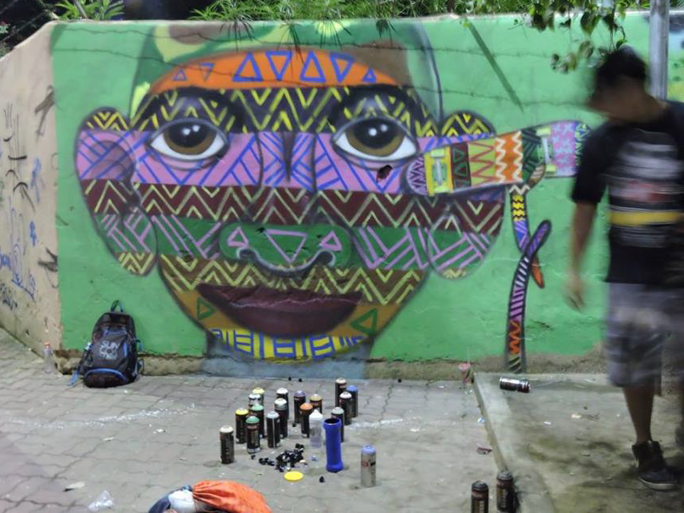
Figura 1 - Roda cultural: “Rima Cabrunco”.
Fonte: Fabio Dy Rua.

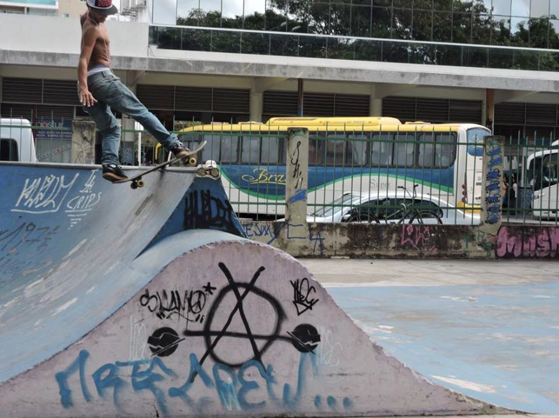
Figura 2 - Roda cultural: Rima Cabrunco.
Fonte: Elaborado pela autora.

Também fiz a escolha da experiência dos itinerários, que desenvolvi a partir do método de Petiteau (2017), pois percebi que os métodos clássicos tais como a observação e as entrevistas são necessários, mas precisava captar melhor o movimento e realizar itinerários caminhando com os sujeitos (Reginensi e Raposo, 2023). Segundo o referencial, inicialmente é realizada uma entrevista em que o entrevistado é solicitado a associar o tema da pesquisa a questões da sua história de vida, da sua trajetória residencial e profissional. São feitas perguntas relativas ao modo como ele se representa no bairro, em seus espaços e a frequência e participação na vida da cidade. Caminhar e falar sobre os espaços percorridos, escolhendo parar e mostrar lugares que frequentavam, onde circulavam, especificamente os grafiteiros, e mostrar uma obra (grafite/pixação dele ou de outro) nos muros. As falas foram gravadas, e ao mesmo tempo, fotografando, quando o sujeito para e mostra algo relevante para ele.
A palavra guia caminhar requer a escuta atenta. Na medida em que se avança no percurso, a narração da vida do sujeito perpassa por sua realidade resultando no resgate da memória, cultura e de vários processos de vivências, enquanto o sujeito caminha. Nesta experiência, focalizei a narrativa do grafiteiro Mr Bod, que é de Campos dos Goytacazes, e sua história de vida como fio condutor. Escolhi, com o material recolhido, a cartografia e, com a colaboração de uma jovem arquiteta, mapeamos os percursos realizados durante a jornada do itinerário e os points de grafite relevantes com uma montagem das fotos escolhidas pelo grafiteiro.
Nos mapas do itinerário destacam-se as vivências do grafiteiro neste território de maneira a perceber como o sujeito pode tornar-se um descodificador do território, e como este método pode permitir o acesso à informação que ele pode partilhar conosco do território.

Itinérário com Mr Bod
Foi articulado com Jhonny Mr Bod uma tarde em sua casa, que também era seu ateliê, na Rua dos Goytacazes, localizada no município de Campos dos Goytacazes. Em seguida, combinamos fazer uma tarde de itinerário na semana seguinte.
O itinerário escolhido foi iniciado na Universidade Estadual do Norte Fluminense (UENF/CCH), ponto de encontro do grafiteiro com a pesquisadora. O itinerário com o grafiteiro deve ser entendido como uma experiência performática, ou seja, caminhar é como um fazer. Um fazer que se faz e se constitui fazendo (Careri, 2013). Trata-se de caminhar juntos nos espaços do cotidiano do grafiteiro e de jovens moradores da favela, permitindo refletir sobre a cidade das margens (Reginensi, 2019). Foram realizados um itinerário, como tantos percursos, entre a UENF e a Fundação (FMIJ) onde trabalha como grafiteiro.
Saindo da UENF, Mr Bod se dirigiu a Portelinha, um conjunto habitacional de prédios, surgido em 2008, e localizado próximo à universidade, e interagiu com um tal Gregório para que pudéssemos entrar.
O fim de semana de 10 e 11 de outubro de 2015 aconteceu um evento, um mutirão de grafite Nós por Nós (Freitas, 2015) na Portelinha, que Mr Bod organizou e, como estava na organização, não pintou. Chegaram os grafiteiros de Macaé, do Rio de Janeiro, de São Paulo, de Vitória e Vila Velha. Mas bem antes desse evento, Mr Bod tinha contato com as crianças da Portelinha e da favela Tira Gosto, que conheciam Mr Bod devido à atividade na FMIJ. Em 2008, ele já tinha pintado um muro na parte de fora do conjunto habitacional. No ano 2015, Mr Bod teve um convite para ir à Portelinha e fazer um trabalho lá dentro. Pediu somente o material, segundo ele: “não queria fazer comercial, não queria que me pagassem para fazer um trabalho ali, não sei de onde viria o dinheiro”.

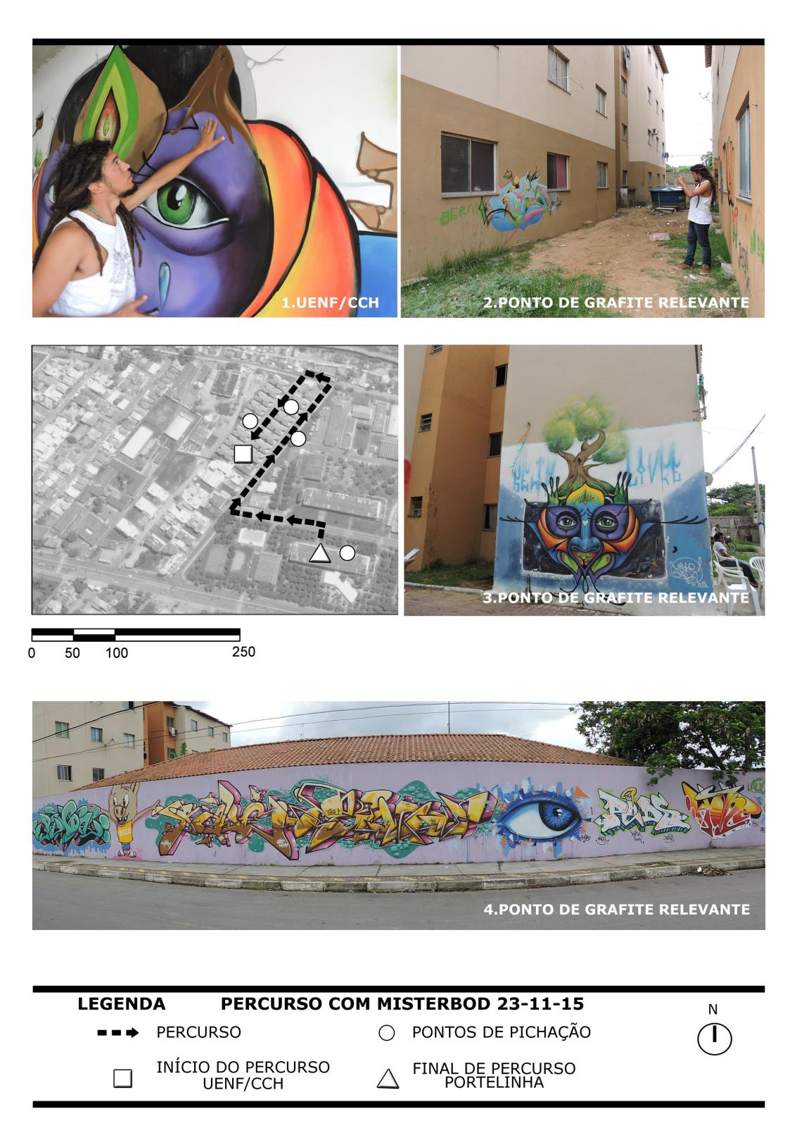Figura 3 - Itinerário com Mr Bod: Da Uenf até a Portelinha e pontos de grafite.
Fonte: Elaborado pela autora.

O itinerário continuou e atravessamos o espaço da favela de Tira Gosto e paramos na praça, onde Mr Bod fotografou peças de grafites feitas por ele e outros.

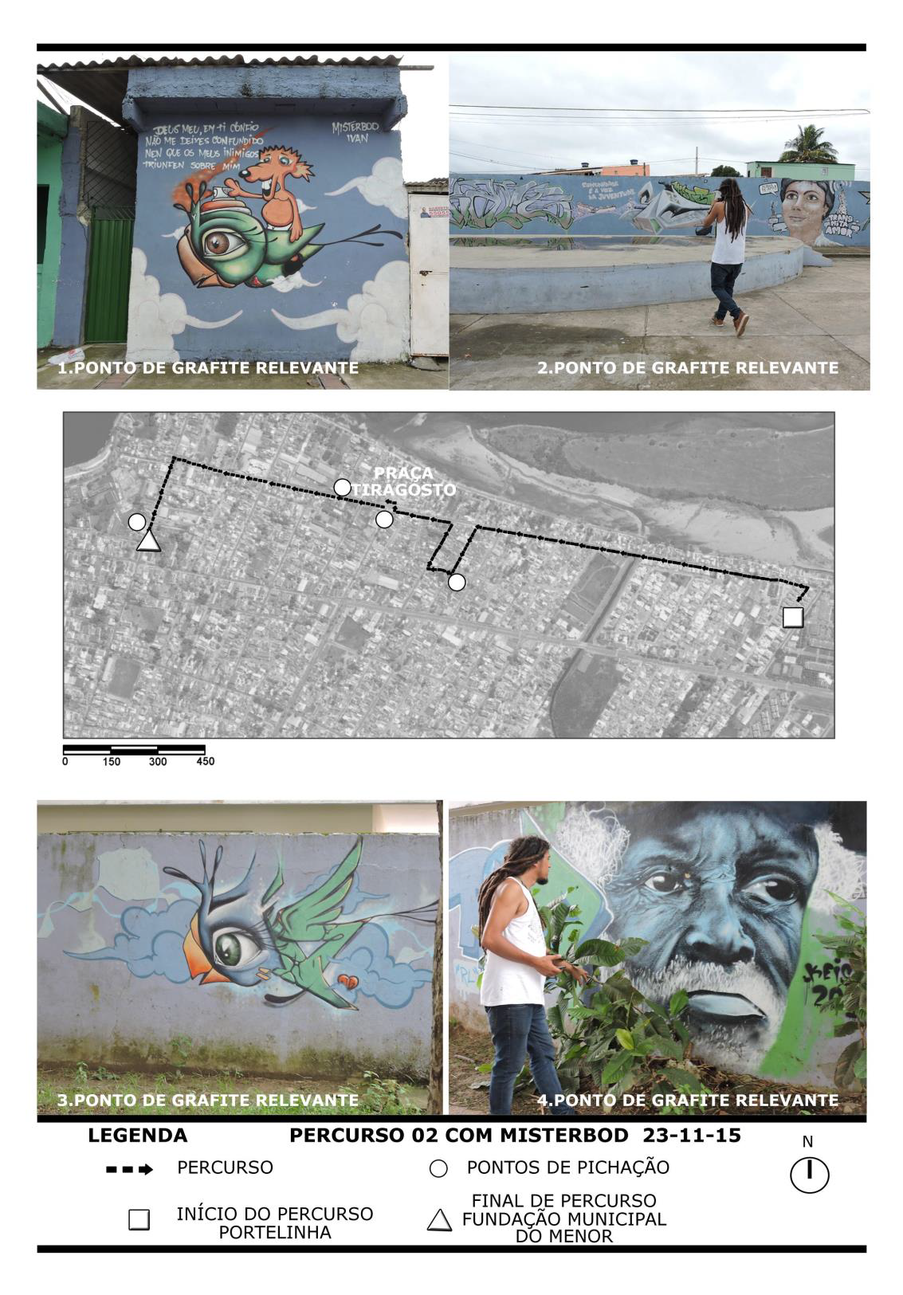Figura 4 - Itinerário com Mr Bod: Da favela Tira Gosto até a Fundação.
Fonte: Elaborado pela autora.

Durante o itinerário, Mr Bod explicitou a forma de se identificar é ser “artista do grafite”, relatando sua participação de um grupo (crew):
Fiz parte da Progressiva Art Crew (PAC) durante 10 anos, quando comecei fazer graffiti conheci Andinho que foi o fundador da PAC, em 2005, mas a PAC já existia desde 2004. Andinho fez o primeiro encontro de grafite aqui em Campos, trouxe grafiteiro do Rio. Foi ele que introduziu o grafite na cidade. Nessa época existia o lado A e o lado B, eu morava em Guarús e meu pai não me deixou participar e eu tinha medo. Um ano depois, andando de skate, conheci o Andinho e comecei a grafitar. O grupo acabou ano passado, cada um foi seguindo seu rumo, seu individual, trabalho, família. A ideia de uma crew é uma equipe, uma galera pintar junto, a partir do momento que isso foi ficando difícil o grupo acabou deixando de existir. Hoje em dia essa ideia de ter uma crew ter uma sigla está voltando.

Na fala de Mr Bod surgiu a questão das brigas que ele chamou de atritos, ressaltando a vinda de um recém-chegado na cidade, o grafiteiro Fábio Dyrua.
O ato de pixar e de grafitar levam a produzir obras e compartilhar momentos com outros artistas do movimento Hip Hop. Mr Bod considera que no ato de grafitar existe uma técnica, uma produção de cor, “mas o ato de grafitar e da pixação, na realidade não muda. Nestes eventos nós corremos atrás e conseguimos o que precisávamos, nesse evento sem participação do poder público”.
Mr Bod descreveu também o seu trabalho como profissional atuando na Fundação Municipal da Infância e da Juventude (FMIJ), que é da prefeitura, “com verba da prefeitura”. Dá aula de arte grafite e o aluno recebe certificado, saindo como profissional. Lá trabalha com alunos (14 até 18 anos incompletos) que cometeram pequenos delitos, cuja pena tem que participar de cursos que deem alguma direção para eles. Não divulga esse trabalho na internet e explica:
Porque não gosto de demagogia e são crianças. As turmas não são grandes e a sala é pequena. Tenho uns 8 alunos, meninos e meninas. No ano que vem vou para uma sala maior e na hora do intervalo outros alunos aparecem na sala.

Entre o trabalho na FMIJ e a participação em eventos mais informais, Mr Bod não necessariamente se projeta no futuro, concluindo:
Vivo muito do que acontece, quem diria que ia viver de skate e grafite, para minha família isso era um absurdo. Dou aula, não fiz faculdade e não estou ali por QI, estou pela minha arte.

Outro encontro: Mr Bod e os jovens na Favela da Margem da Linha

Em 2016, finalizei a pesquisa como pesquisadora do Conselho Nacional de Desenvolvimento Científico e Tecnológico (CNPq) e preparei o concurso para professora titular. Mas o Centro Juvenil São Pedro (CJSP) que facilitou os contatos com moradores e jovens da favela da Margem da Linha me solicitou, no mês de abril de 2016, para organizar oficinas com crianças e adolescentes.
Vejamos o contexto da oficina de grafite. A origem da favela da Margem da Linha remonta à década de 1960, quando trabalhadores da Usina do Queimado iniciaram a ocupação das margens da linha férrea Rio-Campos em terras pertencentes à referida usina. Após a década de 1990, as terras da Usina do Queimado foram loteadas, dando origem à construção de hipermercados e condomínios residenciais verticais.
Em 2014, início da minha pesquisa, 2.196 pessoas residiam na favela da Margem da Linha, quando 312 famílias decidiram mudar para as casas do programa habitacional Morar Feliz, implementado pela prefeitura de Campos. As “casinhas”, como os moradores costumam chamar o Morar Feliz, ficam situadas no distrito de Ururaí. As histórias do cotidiano que resgatei durante a pesquisa tecem uma forma de memória do local.
De acordo com Halbwachs (1968), a memória toma formas que variam e coexistem. Essa perspectiva permite evocar, ao mesmo tempo, práticas sociais, imagens e representações que um grupo social determinado faz dele mesmo. Assim, a memória e a tradição constroem a relação entre passado e presente, que aparece mesmo nas representações das percepções do ambiente, onde a memória e o contexto observado estão frequentemente imbricados.
As oficinas foram desenvolvidas no mês de abril. Neste trabalho, vou resgatar em imagens a oficina de grafite com Mr Bod. A oficina se desenvolveu em dois espaço-tempo: uma roda de conversa com o grafiteiro e jovens negros (adolescentes entre 12 e 17 anos) no interior do CJSP: Mr Bod mostrou o filme sobre “os gêmeos”, grafiteiros internacionalmente reconhecidos e ressaltou o quanto era importante desenhar antes de grafitar.

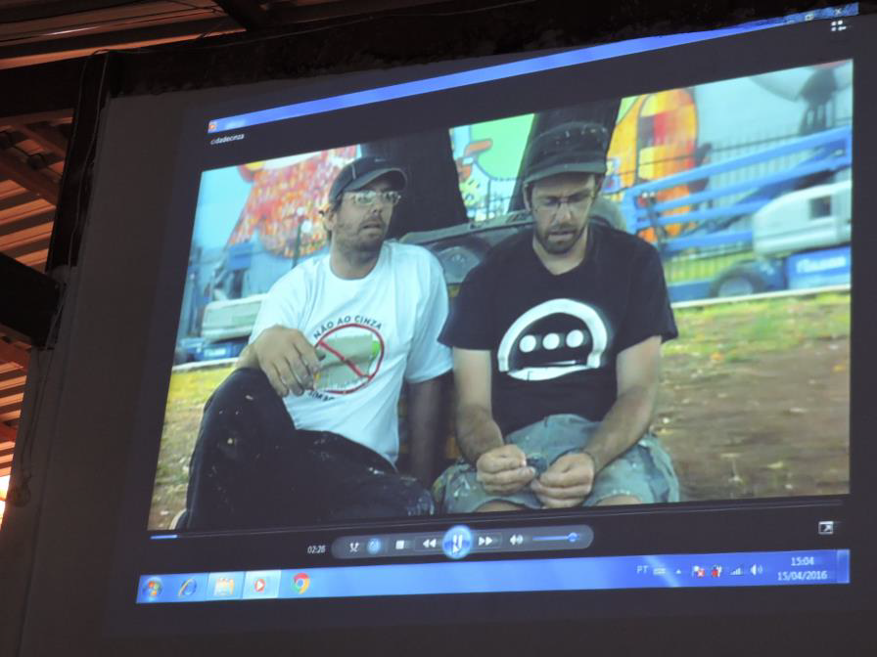
Figura 5 - Imagem do filme “Os Gêmeos” escolhido por Mr Bod.
Fonte: Elaborado pela autora.

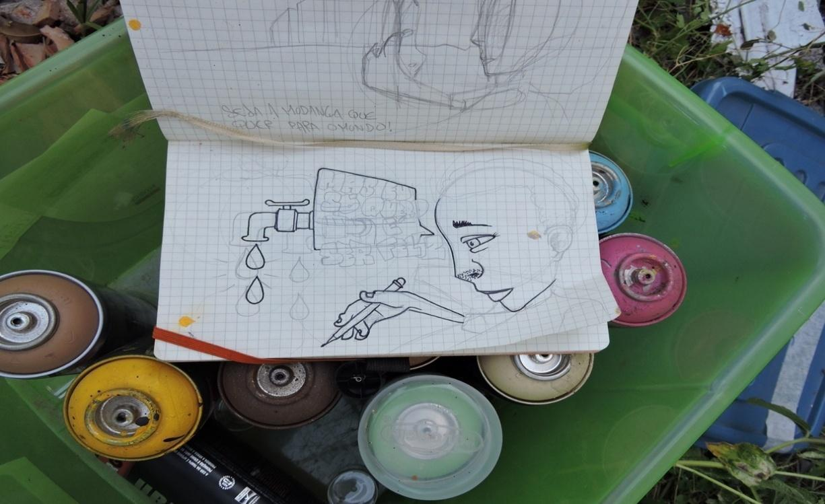
Figura 6 - A importância do desenho preparando o ato de grafitar.
Fonte: Elaborado pela autora.

A oficina de grafite no exterior, em frente ao edifício de centro, a realização de um grafite no muro depois da linha ferroviária. O tema escolhido pelos jovens que, numa outra oficina de desenho foi trabalhado, era o acesso à água no cotidiano da favela.

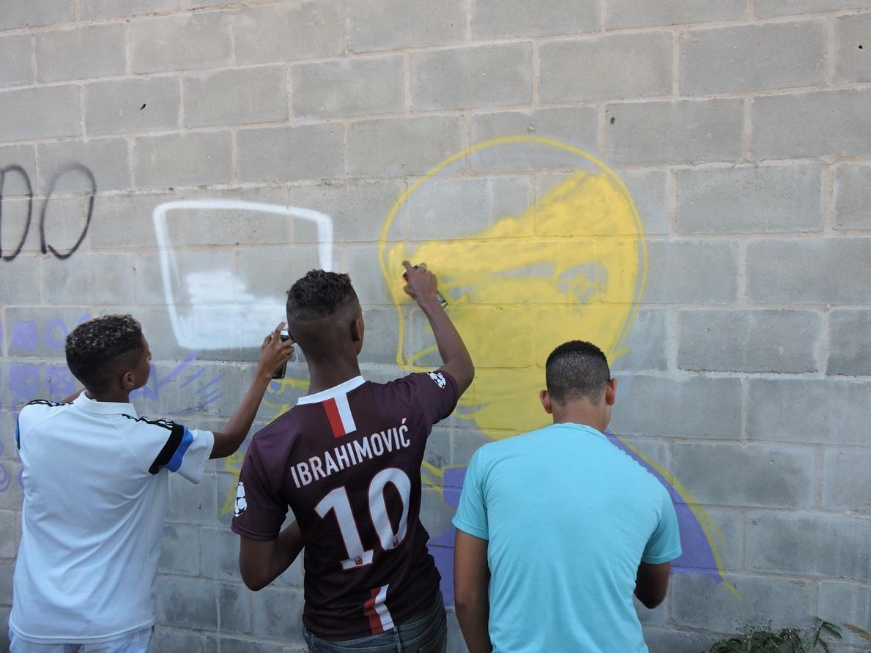
Figura 7 - Grafitando no muro: adolescentes da Margem da linha
Fonte: acervo pessoal da autora

Gestos e processo de intervenção
Com a câmera na mão vou acompanhar a oficina seguindo as dicas de Cornelia Eckert e Ana Luiza de Carvalho (2013) em prol de uma etnografia de rua e na rua. Neste processo, deu-se relevância aos gestos, ou seja, ao processo de intervenção urbana dos grafiteiros de Mr Bod e dos jovens aprendizes. Juntos criaram uma narrativa visual no muro da favela da Margem da Linha.
Partindo de gestos simples: abrir a torneira para lavar, se lavar incorporando a dificuldade de usar água que chega de forma restrita em casa dos moradores, por isso que a personagem criado pelo grafiteiro chama atenção neste fenômeno dizendo, parafraseando uma canção: “E só queria ser feliz!’’

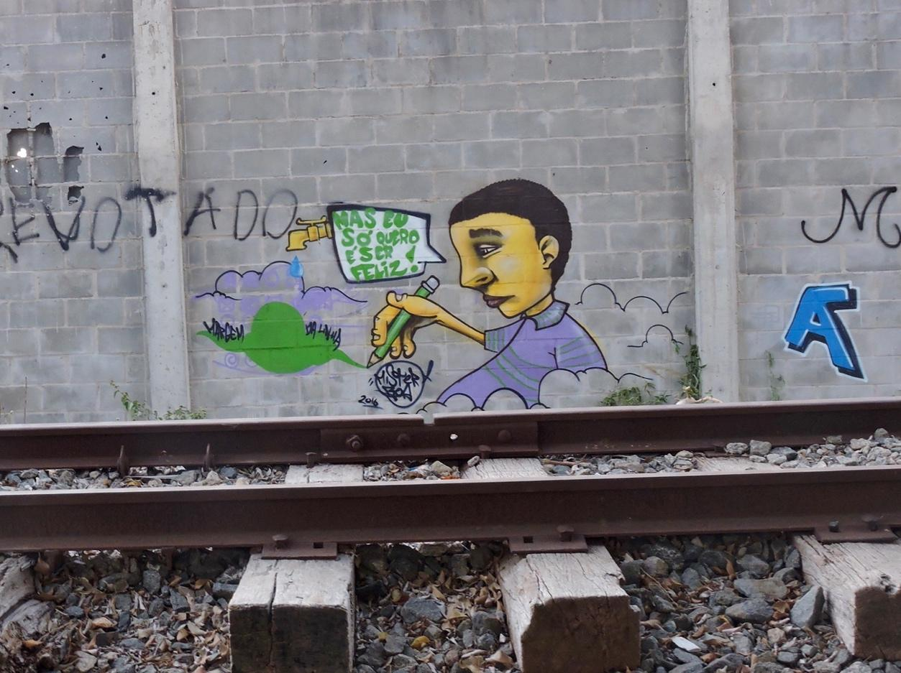
Figuras 8 - Grafitar, revelar situações do cotidiano do local.
Fonte: Elaborado pela autora.

Considerações Finais
Iniciei a minha proposta falando dos encontros etnográficos que constroem a pesquisa apontando que se torna importante refletir sobre métodos experimentais para entrar em relação com os sujeitos da pesquisa. Chamei atenção sobre os itinerários como tantos trajetos e trajetória de vida, exemplificando a história de um grafiteiro na cidade de Campos dos Goytacazes, no Norte fluminense.
Trabalhando em profundidade o material imagético não podia deixar de incorporar o encontro deste jovem grafiteiro com outros jovens da favela da Margem da Linha; primeiramente porque os encontros com jovens deste lugar permitiram a construção de minha pesquisa durante dois anos e logo a seguir mais dois anos de pesquisa de extensão.
Os protagonistas da(s) pesquisa (s) me falavam do seu interesse pelo grafite e a oportunidade de conhecer alguns grafiteiros de Campos dos Goytacazes tornou possível a oficina. Lembrando do convite do CJSP, posso dizer hoje que foi o ponto de partida do desdobramento de minha pesquisa como pesquisadora visitante em uma pesquisa de extensão, a AntropoArte na Uenf, a partir de 2017 . Em segundo lugar, precisava de um ato político no muro caracterizado, muitas vezes, como “hostil”. Que projeto habitacional está se organizando atrás deste muro? falavam os moradores encontrados durante a minha pesquisa. E o acesso aos serviços urbanos como à água, muitas vezes negado, ficou gravado no muro como “agentes icônicos” (Ingold, 2012).

Referências
AGIER, Michel. Antropologia da Cidade. São Paulo: Terceiro nome, 2011.

CERTEAU, Michel de. A invenção do cotidiano: artes de fazer. 22. ed. Petrópolis: Vozes, 2014. v. 1.

DIÓGENES, Glória. Arte, Pixo e Política: dissenso, dissemelhança e desentendimento. Vazantes, Fortaleza, vol. 1, n. 2, 115-134. 2017. Disponível em:
http://www.periodicos.ufc.br/vazantes/article/view/20500. Acesso em: maio 2018

ECKERT, Cornélia; ROCHA, Ana L. C. da. Etnografia de rua: estudos de antropologia urbana. Porto Alegre: Editora UFRGS, 2013.

FARIAS, Carine. Um programa e suas práticas juvenis: Sociabilidades, trajetórias de vidas e itinerários de jovens de periferias. Tese (Doutorado em Sociologia), Campos dos Goytacazes/RJ, Universidade Estadual do Norte Fluminense Darcy Ribeiro; abril, 2019.

FERRO, Ligia. Da rua para o Mundo. etnografia urbana comparada do Graffiti e do Parkour. Lisboa: ICS, 2016.

FREITAS, Stella. “Mutirão de graffiti colore comunidade para o Dia das Crianças, em Campos”. G1 Norte Fluminense, Campos dos Goytacazes, RJ, 12 out. 2015. Norte Fluminense. Disponível em: http://g1.globo.com/rj/norte-fluminense/noticia/2015/10/mutirao-de-grafite-colore-comunidade-para-o-dia-das-criancas-em-campos.html, acesso em: 15 out. 2015.

HALBWACHS, Maurice. La mémoire collective. Paris: PUF[1950] 1968.

INGOLD, Tim. Trazendo as coisas de volta à vida: emaranhados criativos num mundo de materiais. Revista Horizontes Antropológicos, Porto Alegre, v. 18, n. 37, pp. 25-44, 2012.

LEAL, Gabriela. Cidade: modos de ler, usar e se apropriar. São Paulo, SP: Editora Funilaria, 2023.

MAGNANI, José. G. C. De perto e de dentro: notas para uma etnografia urbana. Revista Brasileira de Ciências Sociais, 17(49):11-29, 2002.

MARCUS, George. “Multi-sited ethnography. Five or six things I know about it now”, In: Coleman, S.; Hellermann, P. (eds.) Multi-Sited Ethnography. Problems and Possibilities in the Translocation of Research Methods. London, Routledge, p. 16-32, 1995.

MENEZES Marluci. Das metodologias visuais à uma perspectiva interdisciplinar de abordagem das práticas sociais. In: XV Congresso Brasileiro de Sociologia, 26 a 29 de Julho de 2011, Curitiba. Anais [...] Paraná: UFPR, p. 1-6. Disponível em:
https://www.researchgate.net/publication/317742672_Das_metodologias_visuais_a_uma_perspectiva_interdisciplinar_de_abordagem_das_praticas_sociais Acesso em: set. 2024.

PEREIRA, Alexandre B. As marcas da cidade: a dinâmica da pixação em São Paulo. Lua Nova, São Paulo, 79: 143-162, 2010.

PETITEAU, Yves; RENOUX, Bernard. Dockers à Nantes - L’expérience des itinéraires. Nantes: ESAAA/Les Presses du Réel, 2017.

RANCIÈRE, Jacques. A partilha do sensível. São Paulo: Ed. 34, 2005.

REGINENSI, Caterine. Expérimenter la rue et le monde avec des acteurs du graffiti, Nuevo Mundo Mundos Nuevos [Online], Questões do tempo presente, posto online no dia 25 junho 2020, Disponível em: http://journals.openedition.org/nuevomundo/80702 Acesso em: 05 maio 2024.

REGINENSI, Caterine; SAGIO CEZAR, Lilian; PEREIRA DIAS, Julia. Antropologia, arte e compartilhamento de saberes sobre a cidade: encontros, caminhadas e produção audiovisual em projeto de pesquisa e extensão universitária. Teoria e Cultura, Juiz de Fora, v. 15, n. 3, 52-66, 2020.

REGINENSI, Caterine; RAPOSO, Paulo. Caminhadas e itinerários entre Rio de Janeiro e Lisboa. Artistas e ativistas urbanos entre sociabilidades e formas de resistir», Ponto Urbe [Online], 31 | 2023. Disponível em: http://journals.openedition.org/pontourbe/15089. Acesso em: 15 jan. 2024.

REGINENSI, Caterine. A cidade como cenário de oportunidades. Etnografia das margens, 1. ed. Curitiba: Appris, 2020.

RIBEIRO, Ana C.T.; DA SILVA, Cátia A., SCHIPPER, Ivy. Cartografia da Ação e a juventude na cidade: Trajetórias de Método. In: RIBEIRO, Ana C. T.; CAMPOS, Andrelino; SILVA, Cátia A. (Orgs.). Cartografia da ação e movimentos da sociedade: Desafios das experiências urbanas. Rio de Janeiro: Lamparina. 2011. p. 30-42.

VOGEL, Arno; MELLO Da Silva, Marco Antônio; MOLLICA, Orlando/ Desenhos. Quando a rua vira casa: a apropriação de espaços de uso coletivo em um centro de bairro. Niterói: Eduff, 2017, 4e ed.rev. e aum.

Apêndice: Miniatlas da Afrolocalidade do Rio de Janeiro

Notas técnicas para compreender os mapas
Elielma Ayres Machado (Uerj)
Paulo Santos (IBGE)
O Miniatlas consiste na articulação de percepções, saberes, fazeres e dados oficiais. Pretende-se complementar a leitura das localidades documentadas neste volume. Para alcançar o proposto, foram realizadas as seguintes ações tempos e momentos:

1. Levantamento de georeferenciamento das localidades identificáveis abordadas para o presente livro;
2. Identificação das indicações e seus endereços físicos;
3. Codificação dos endereços por par de coordenadas geográficas: latitude/longitude para inserção no Sistema de Identificação Informações Geográficas -SIG;
4. Efetivou-se o posicionamento geográfico de cada localidade no SIG;
5. Procedeu-se com a sobreposição da localidade na “Imagem Google” com o mapa base;
6. Elaboração de mapas com a plotagem das denominadas afrolocalidades, recortados por divisões, bairros ou distrito. Este último apenas para Petrópolis, posto que não haver divisão por bairro naquele município;
7. Cada mapa do miniatlas possui título com nome do bairro ou distrito e o município, com indicação de seta para o norte, símbolo da escala gráfica;
8. Destaca-se o recurso utilizado, acima mencionado, com os dados do Censo de 2022 por Município/Bairro e/ou Distrito;
9. A legenda com o conteúdo representado nos mapas;
10. O miniatlas foi concebido por pesquisas coordenadas por Autor e contou com a colaboração do engenheiro cartógrafo Autor, na assessoria técnica em geoinformação.

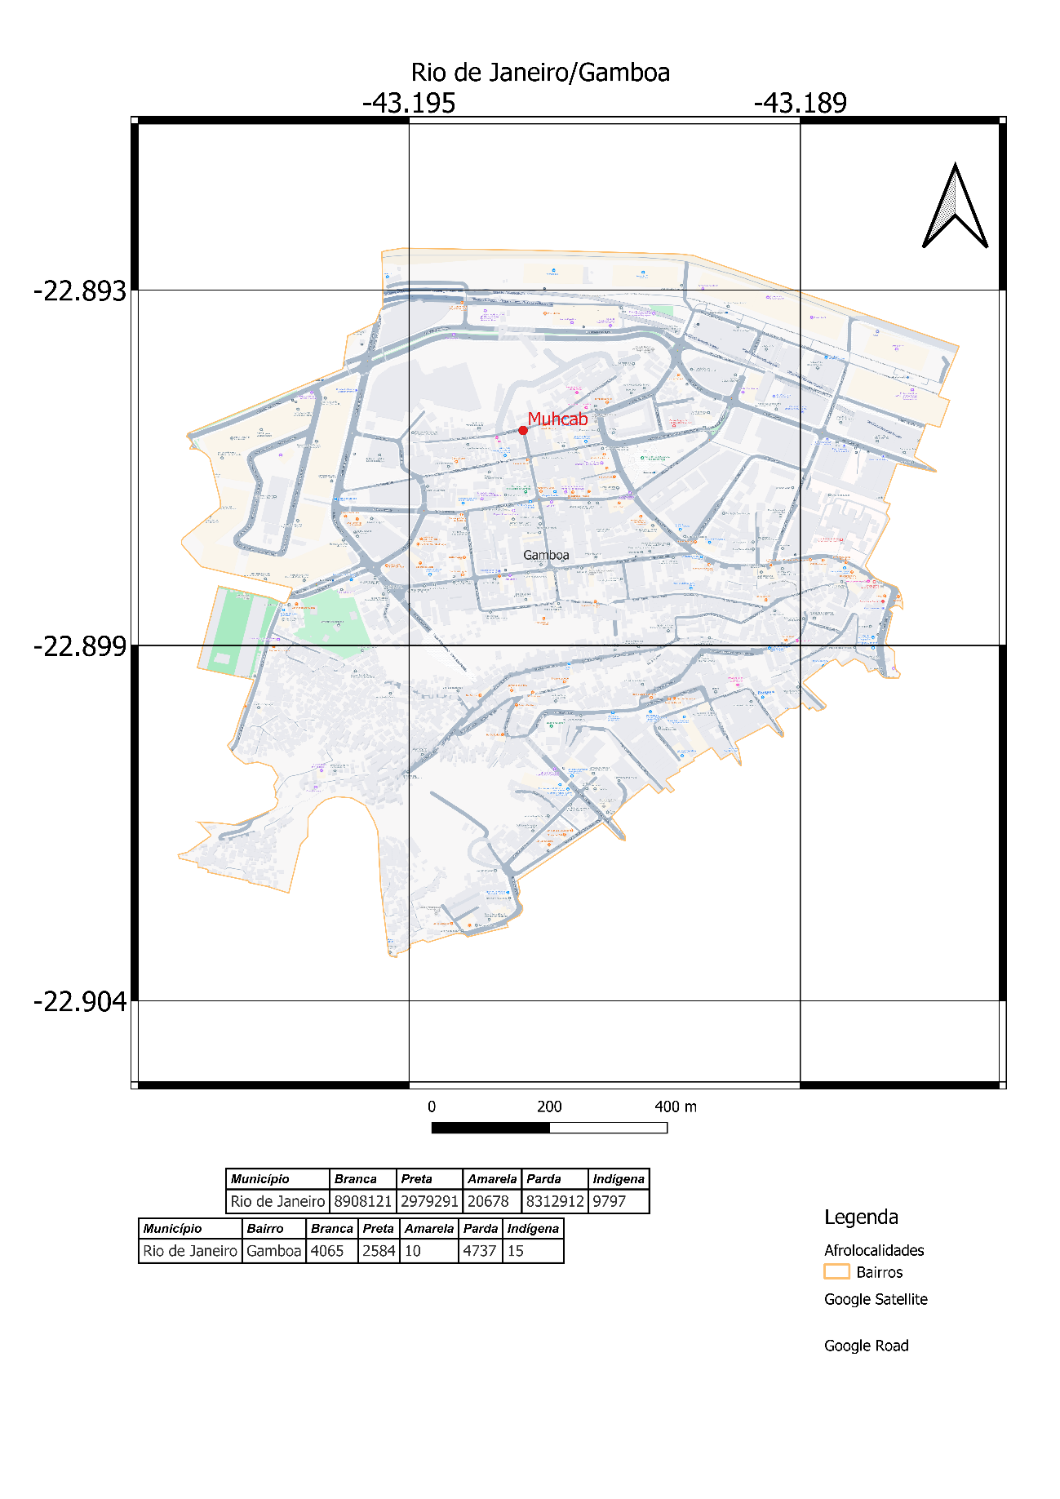

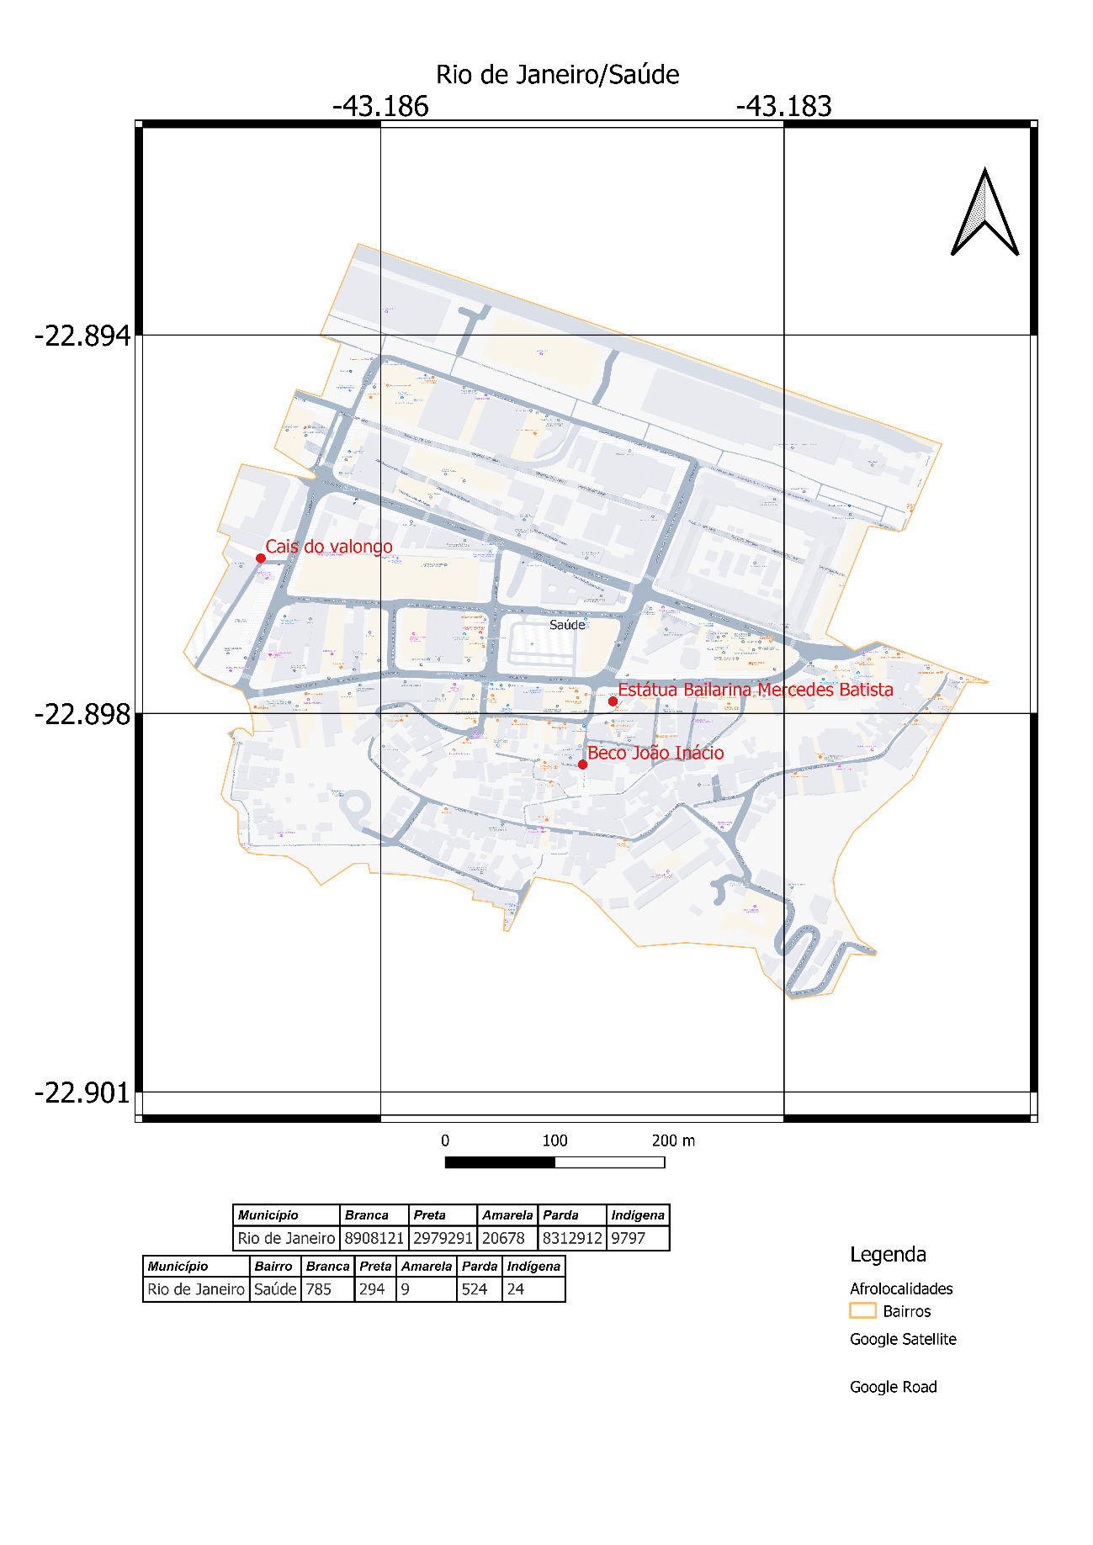

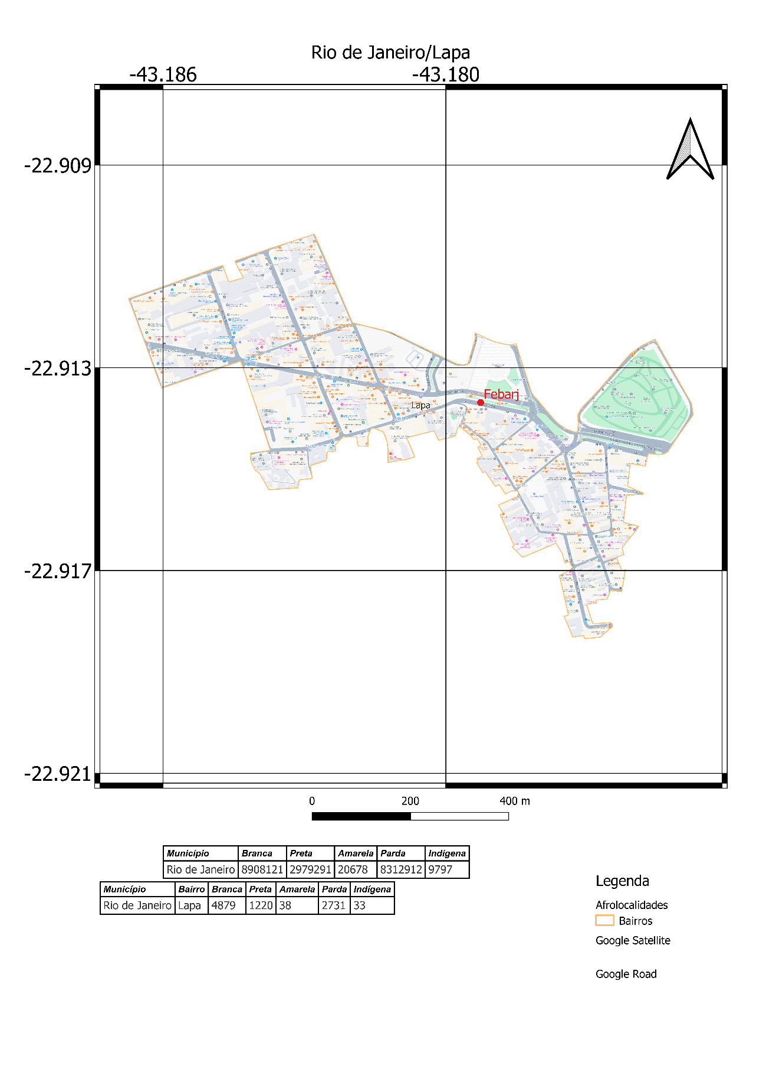

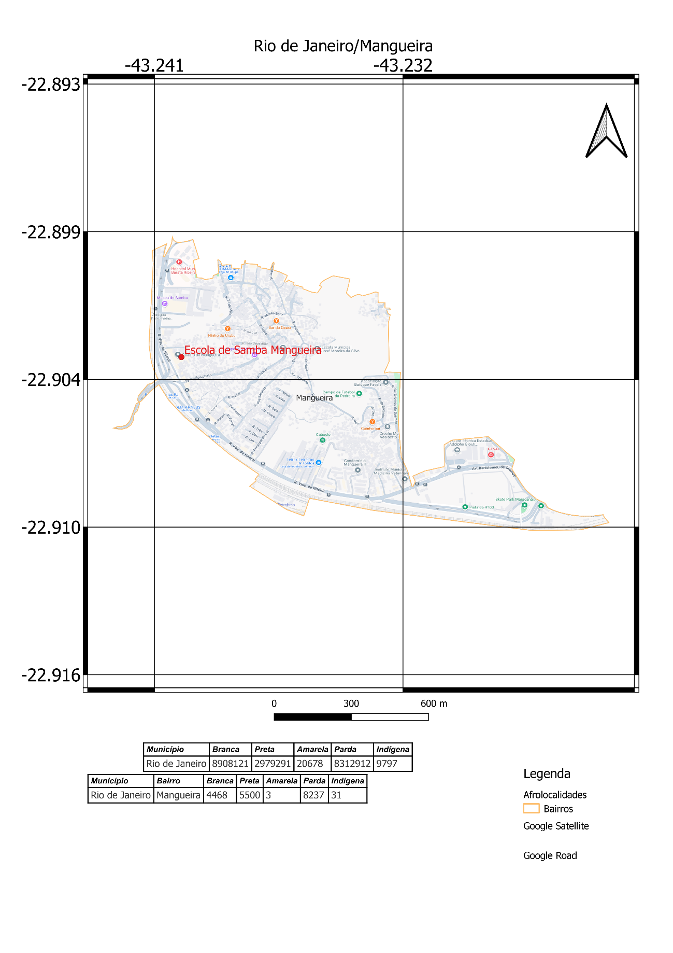

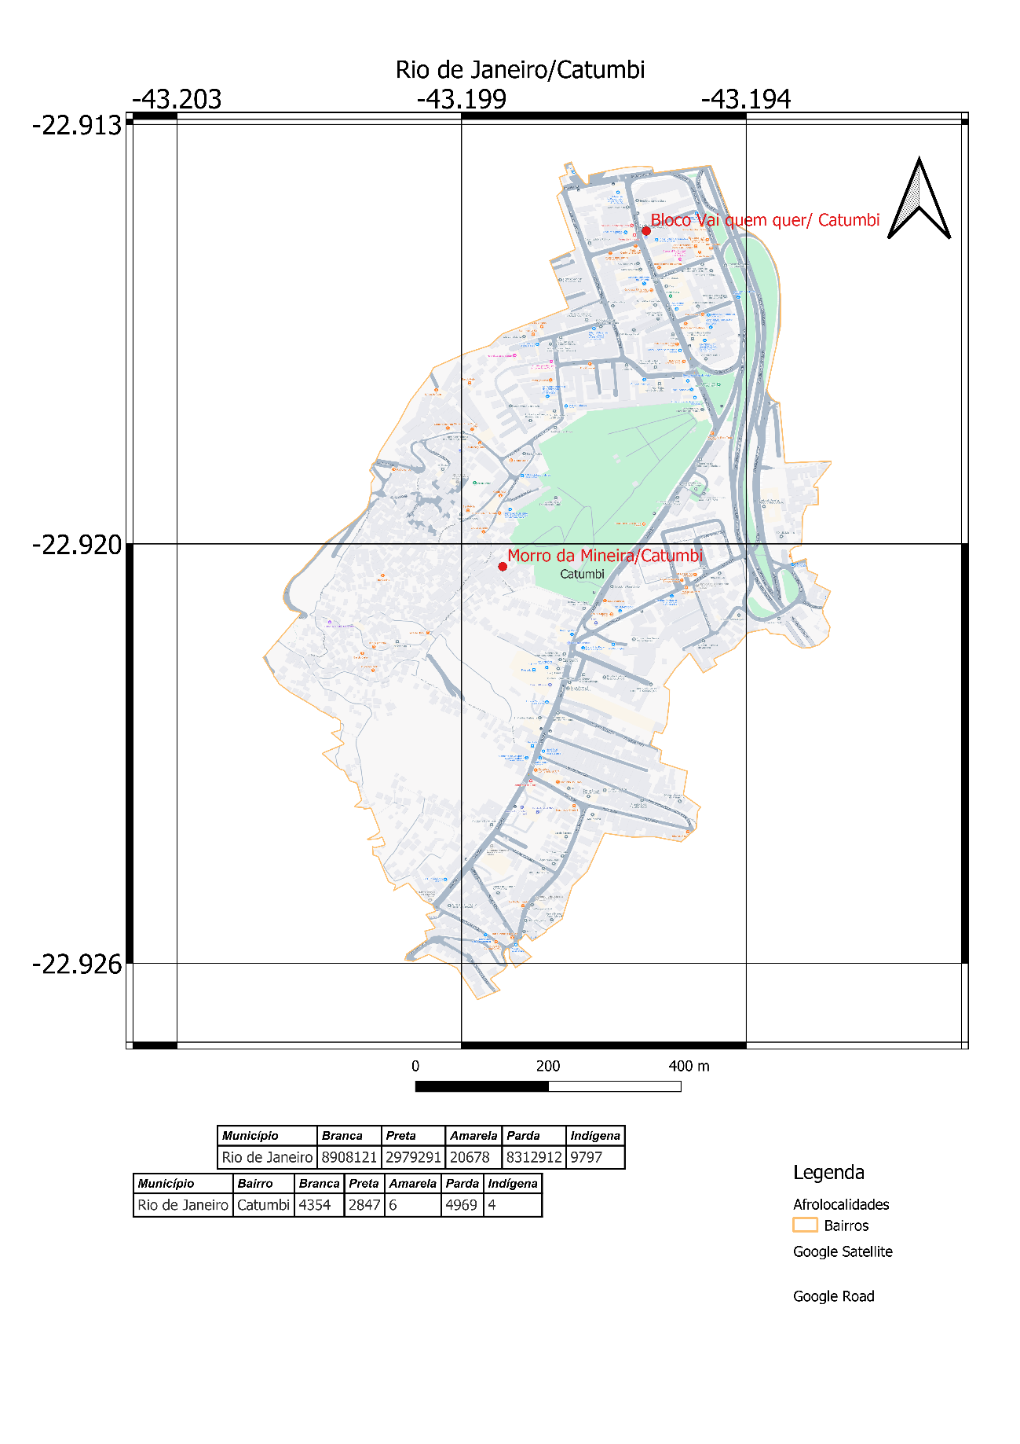

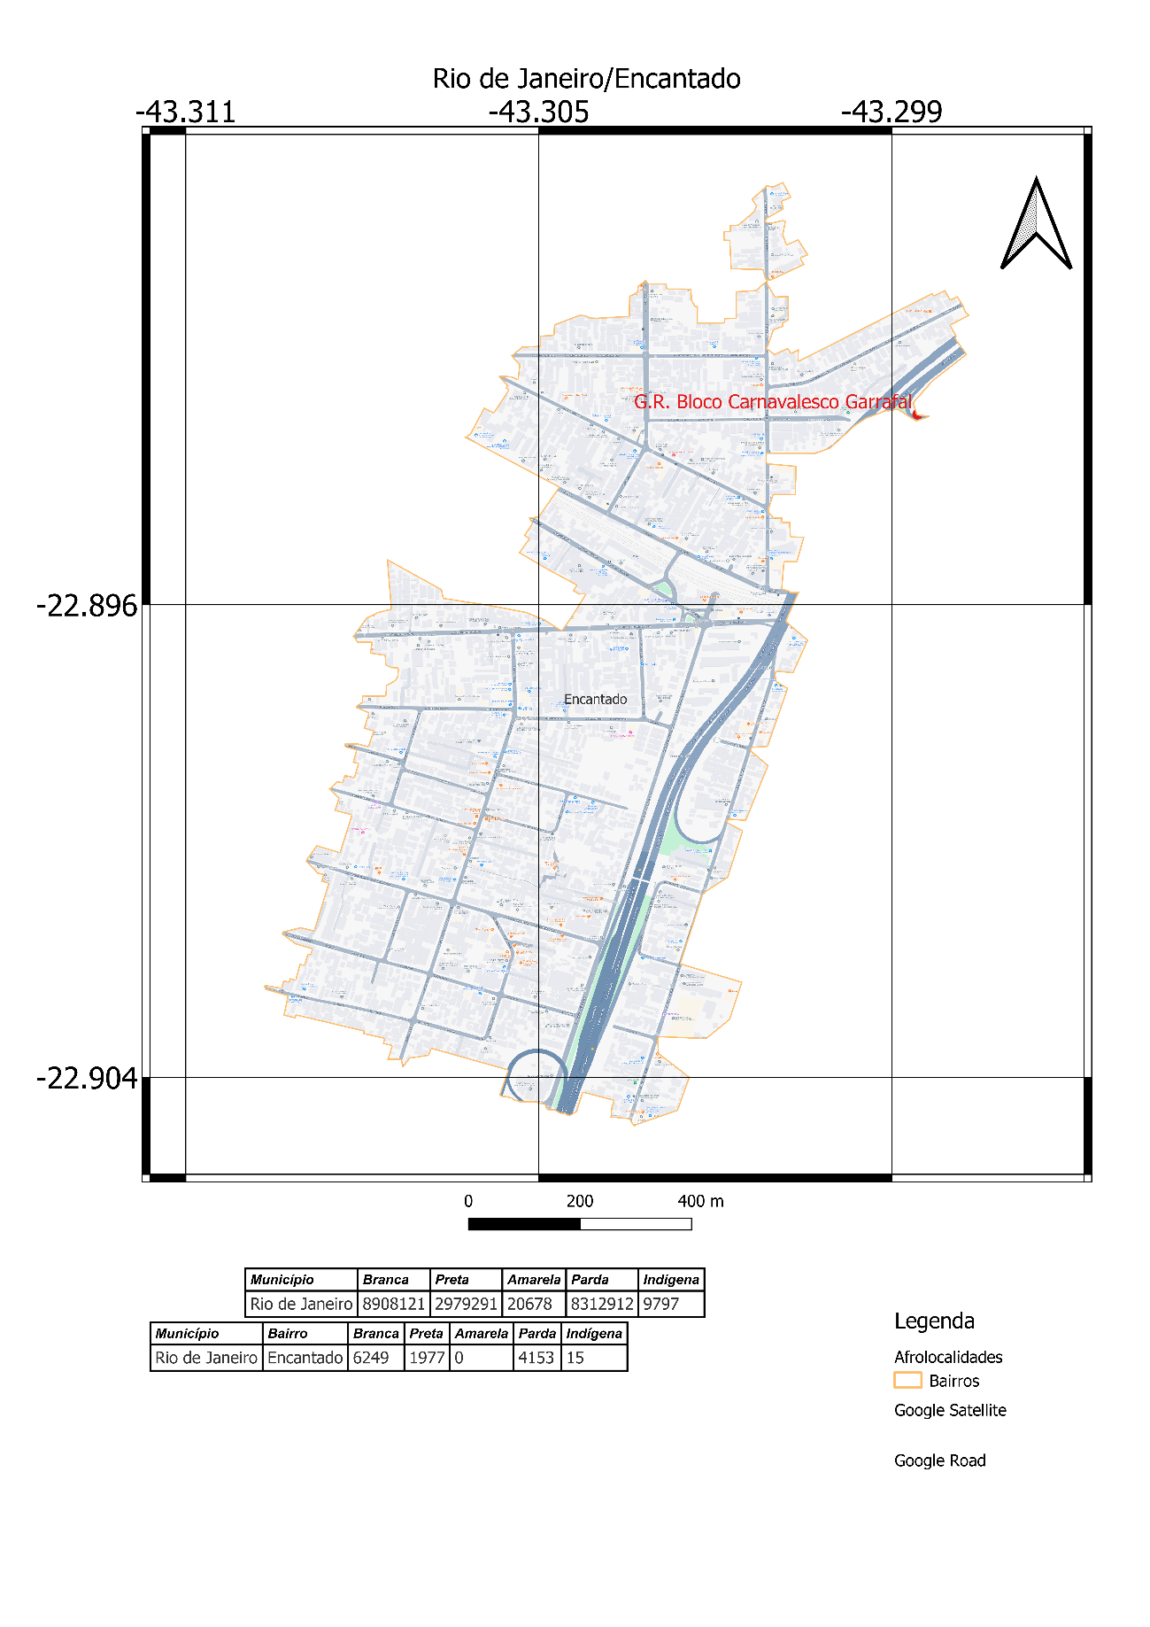

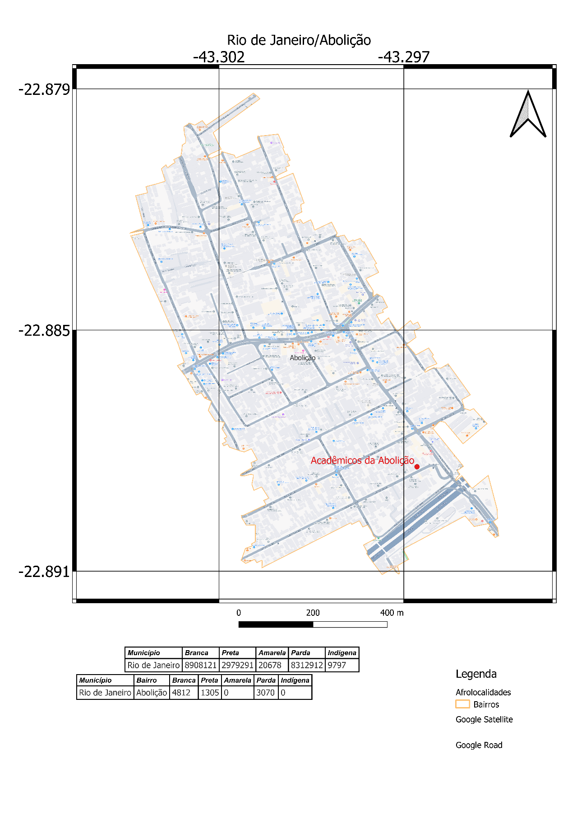

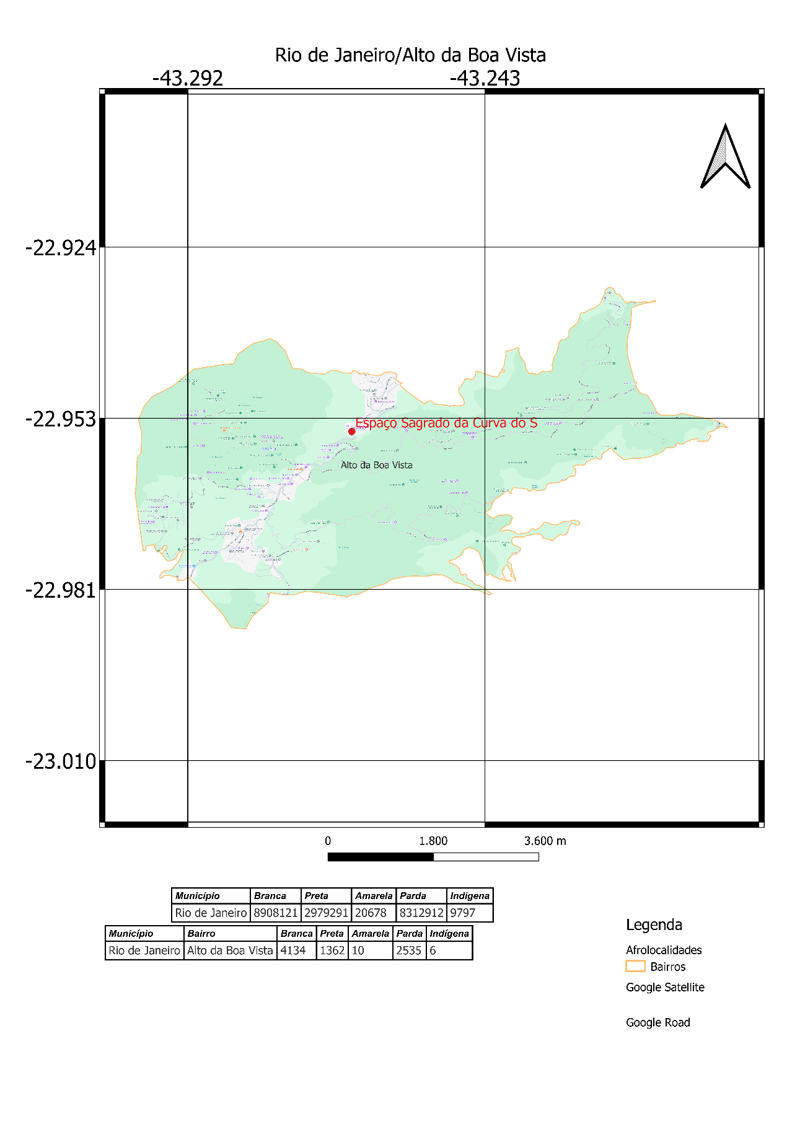

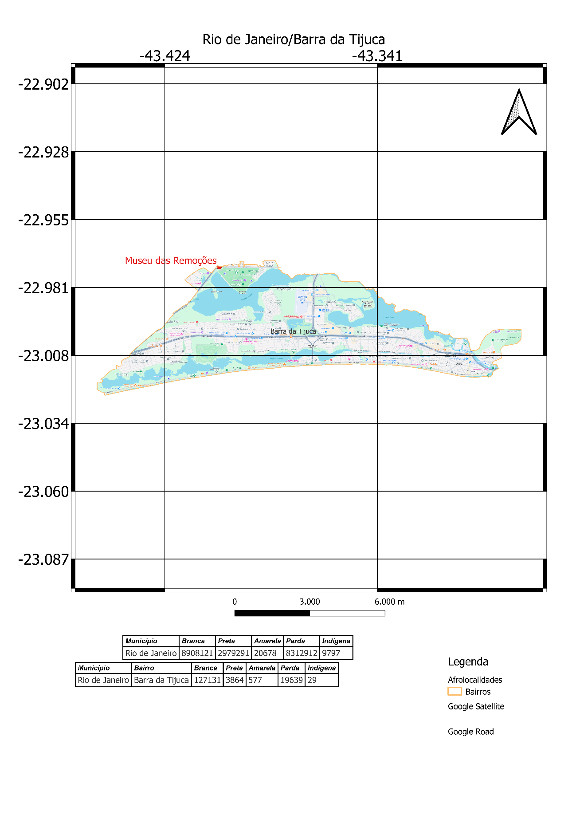

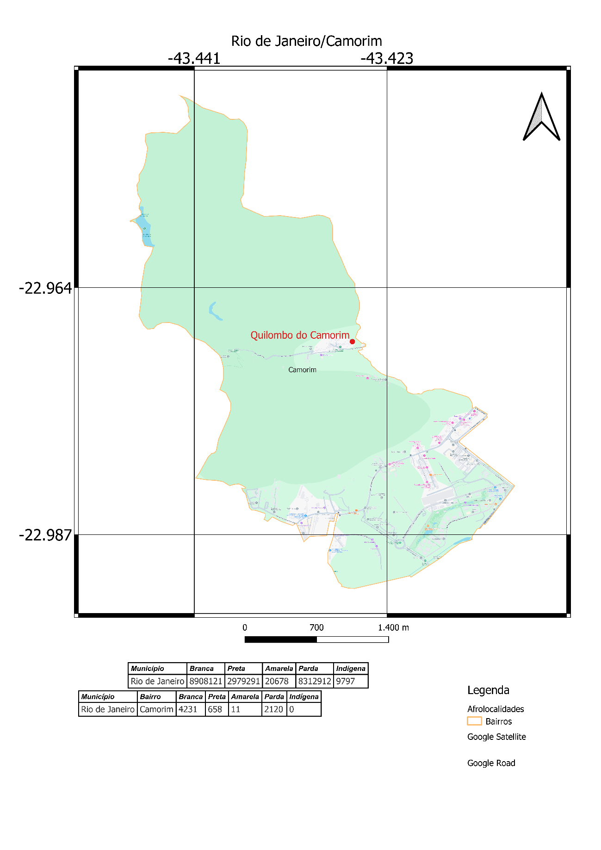

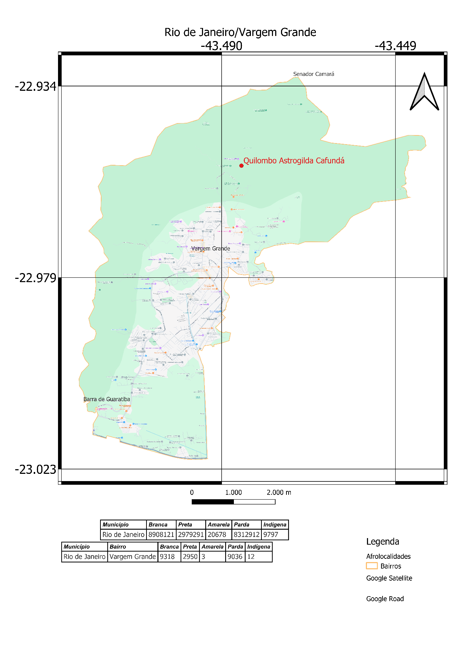

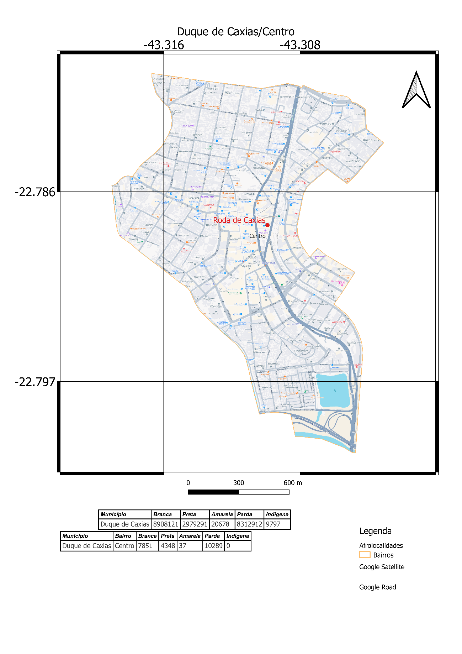

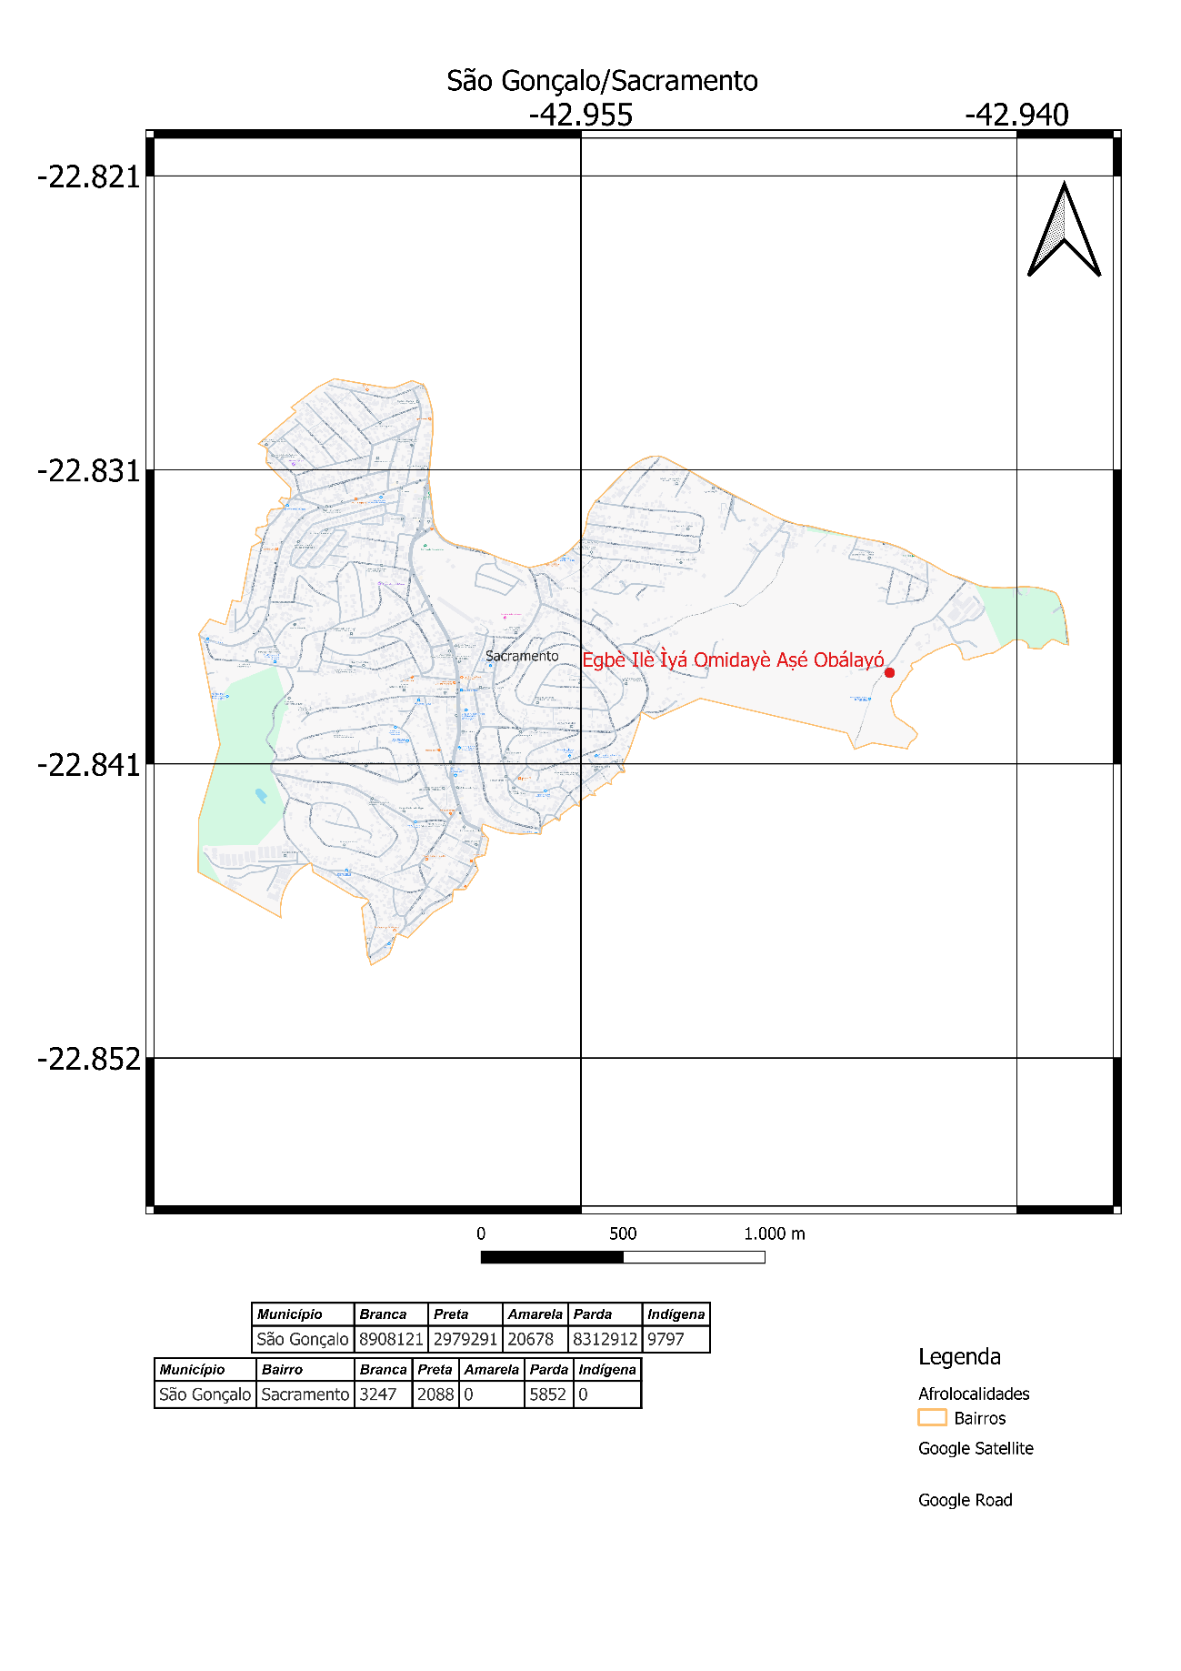

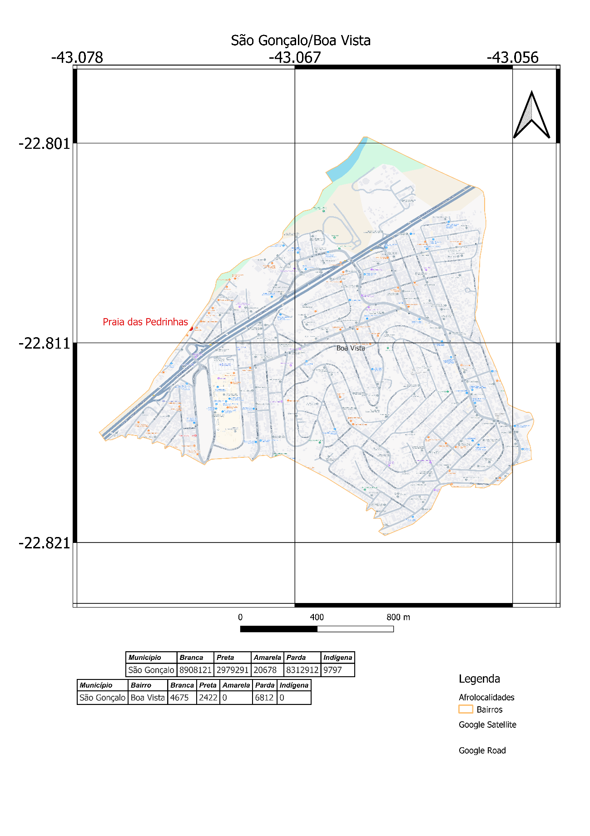

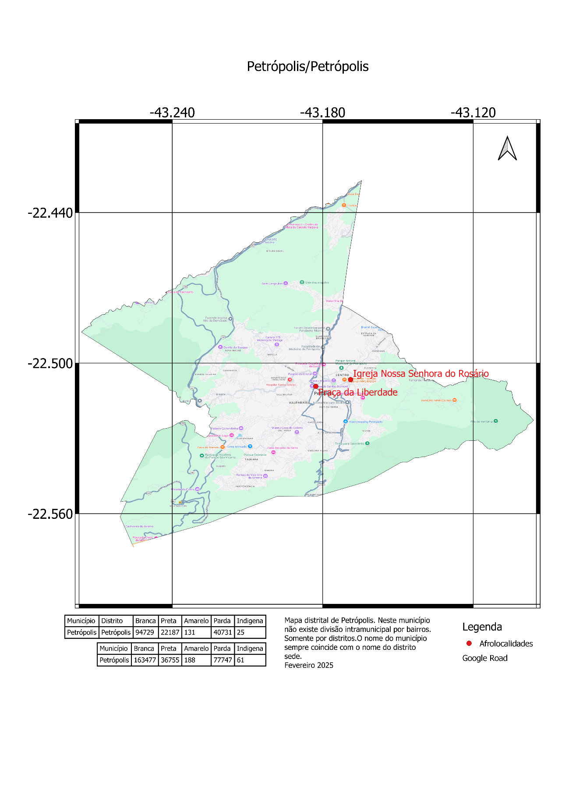

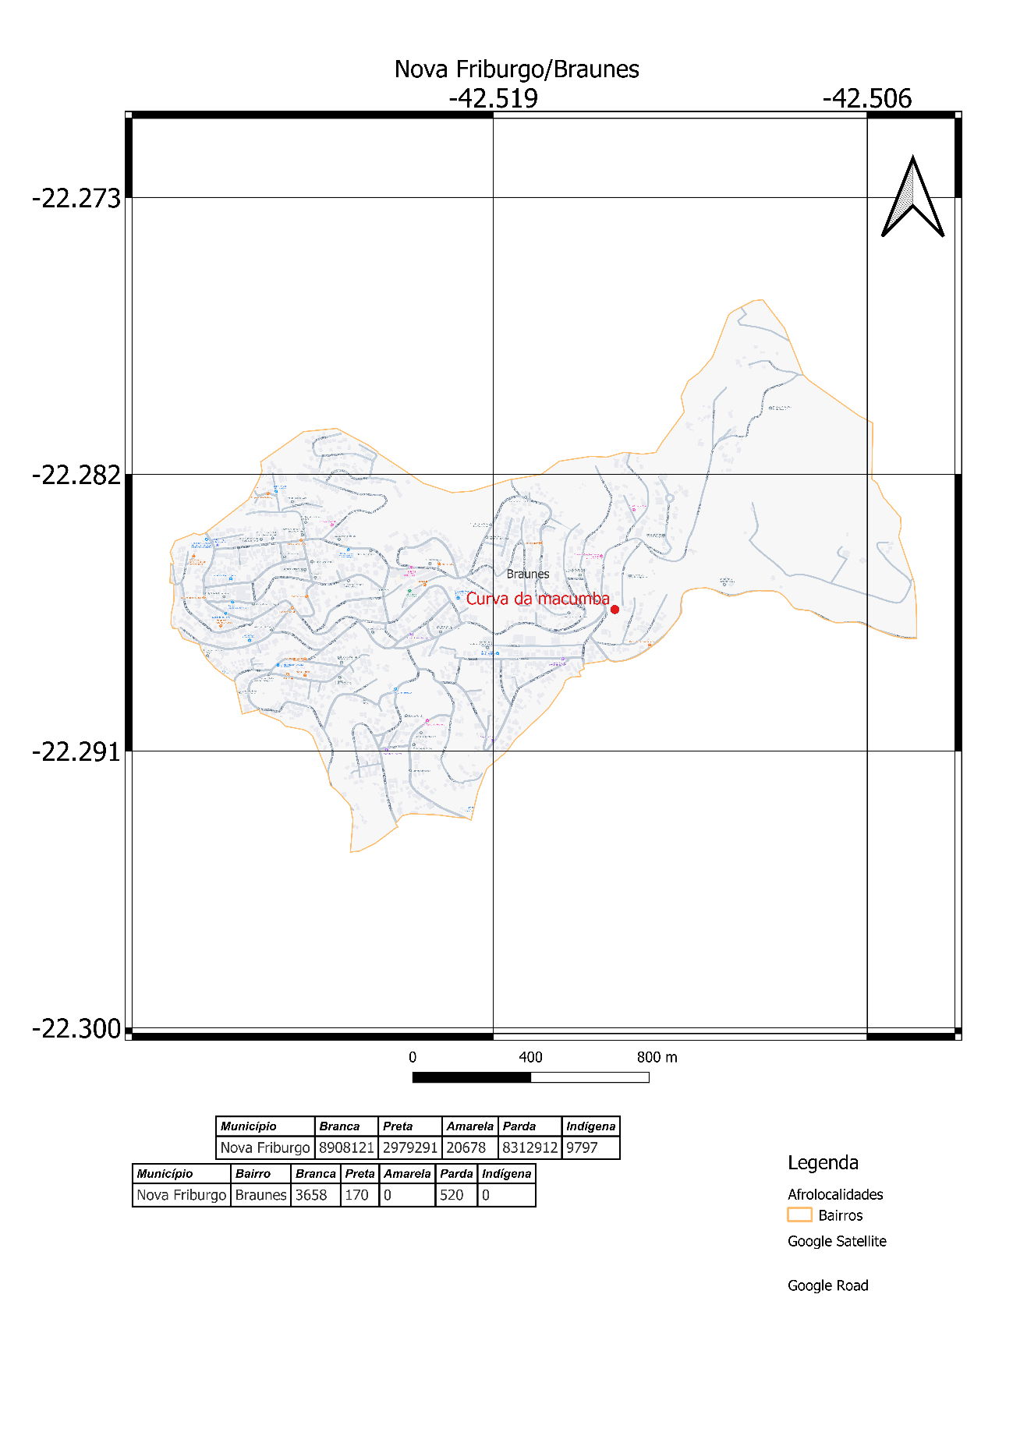

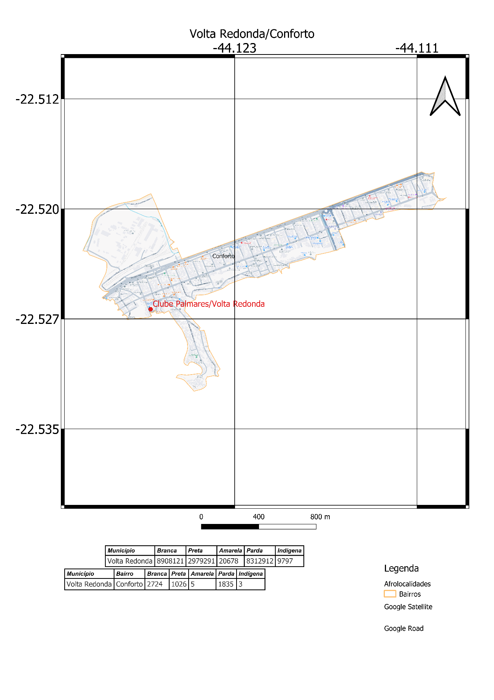

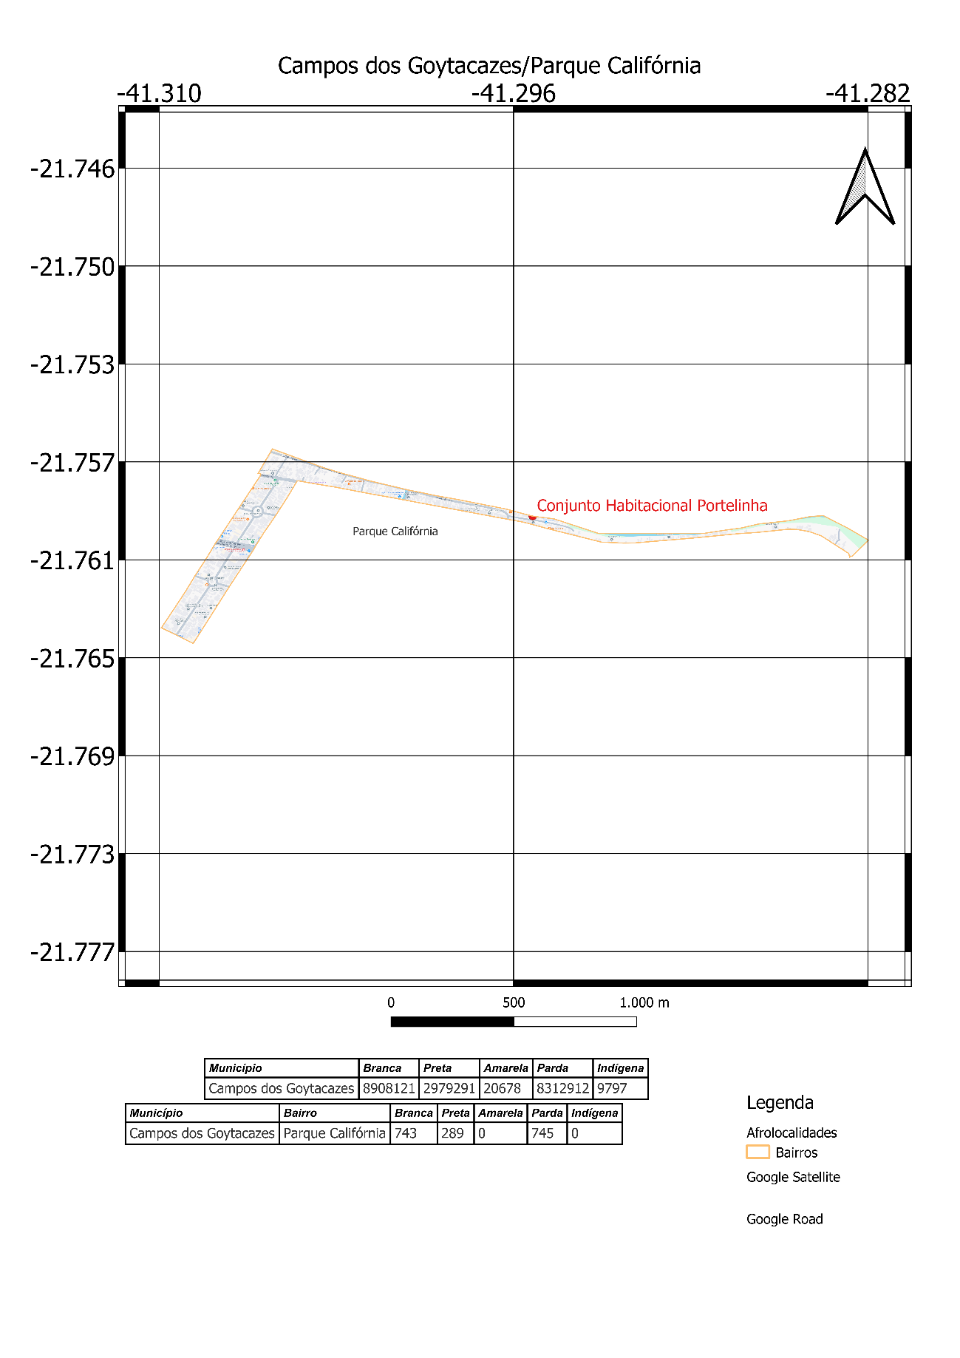

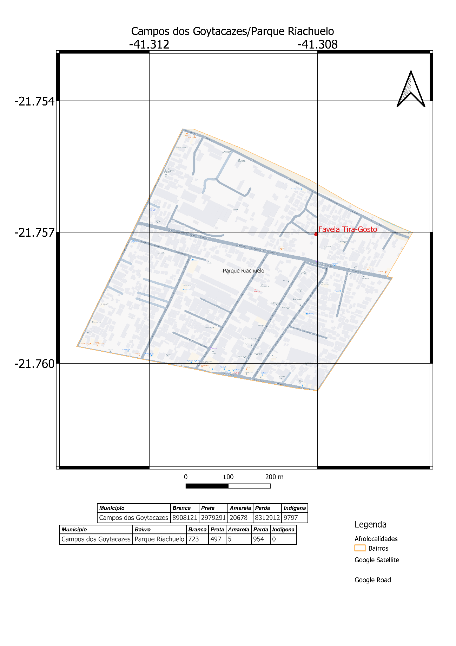

Sobre as autoras/es
Ana Paula Miranda: doutora em antropologia pela Universidade de São Paulo. Professora do Departamento de Antropologia e do Programa de Pós-Graduação em Antropologia da Universidade Federal Fluminense (UFF); coordenadora do Ginga/UFF; bolsista de Produtividade 1D do CNPq2; Cientista do Nosso Estado da Faperj.
Filiação: Universidade Federal Fluminense
Arethuza Dória: mulher, ativista, candomblecista, Iyálaṣé do Egbè Ilè Ìyá Omidayè Aṣé Obálayó, membro da Comissão da Verdade da Escravidão Negra (OABRJ), integro o GT Convivência Respeitosa Religiosa (CRR) da Polícia Civil do Rio de Janeiro, integrante do GT Observatório Mãe Beata; Assessora dos POTMA da deputada estadual Verônica Lima.
Filiação: Egbe Ile Iya Omidaye Asé Obalayo
Áurea Estela Costa Oliveira: é integrante do Bloco Afro Orunmilá, possui Bacharelado e Licenciatura em História pela UNESA, cursando Pós-graduação em História e Cultura Afro-descendente pela PUCRIO. É bolsista Proatec no Núcleo de Extensão da EDU-UERJ com o Projeto “Cartografia de lugares e narrativas de memórias da população afro-brasileira no Rio de Janeiro”.
Filiação: OrunMilá/PucRJ.
Camilla Fogaça: doutoranda em História Social (PPGHS-UERJ/FFP-2020), financiamento FAPERJ. Atua com pesquisas nas áreas de Religião Afro-brasileira; Relações Étnico-Raciais; Política. Autora do livro, "Minha cabeça me salva ou me perde: Povos de terreiro na Guerra Religiosa" (2022). Organizadora e Coautora do Dossiê, "Galeria de Racistas: Reparação, Agência e Resistências" (2023).
Filiação: Universidade do Estado do Rio de Janeiro (UERJ).
Caterine Reginensi: doutora em Sociologia (Universidade de Paris VIII) e Livre Docência em antropologia urbana (Universidade de Toulouse, França). Membro do Laboratório de Estudo do Espaço Antrópico (LEEA/CCH). É pesquisadora associada do LAVUE /UMR-CNRS 7218 (Paris). Desenvolve pesquisas de abordagem etnográfica na área de antropologia urbana e possuir produção sobre Antropologia, arte e saberes sobre a cidade.
Filiação: Universidade Estadual do Norte Fluminense
Claudia Vitalino: historiadora, educadora, Pós-graduanda em Design de Gestão de Carnaval (CENSUPEG) e Pós-graduanda em Comunicação (ABRICOM); embaixadora da Educafro, filiada à União de Negras e Negros pela Igualdade (Unegro/RJ), integrante do Movimento de Mulheres Negras do Rio de Janeiro, da Comissão da Verdade da Escravidão Negra do Rio de Janeiro.
Filiação: EDUCAFRO
Cleber Almeida do Nascimento: possui licenciatura em Geografia pela Universidade do Estado do Rio de Janeiro. Mestre na área de Geografia Urbana: Mobilidade, Reestruturação Espacial e Remoções. Bolsista CNPQ na pesquisa: Análise da Efetividade de Mobilidade Urbana pela Implantação de BRT no Rio de Janeiro e seu impacto para a Copa do Mundo de 2014 e Legado para a Cidade (2014). Co-autor do artigo: “Transporte de massa na cidade do Rio de Janeiro: a implementação do BRT e o corredor transoeste” apresentado no XV SIMPURB (2017). Pesquisador voluntário na pesquisa “Mobilidade e saneamento básico no Morro do Alemão” em parceria com o IPPUR/UFRJ e o Instituto Raízes em Movimento (2018).
Filiação: Universidade do Estado do Rio de Janeiro – UERJ.
Edir F. de O. T. de Mello: doutora em Ciências Sociais (PPCIS/UERJ); mestra em Sociologia (IFCS/UFRJ). Tem experiência na área de Antropologia e Sociologia, com ênfase em teoria social. Possui produção na área de segregação socioespacial, racismo territorial, remoções e favelas.
Filiação Institucional: UERJ e Colégio Notredame
Elielma Ayres Machado: possui doutorado em Antropologia Cultural pela Universidade Federal do Rio de Janeiro (2004). Atualmente é professora associada, colaboradora do PROAFRO-UERJ, coordenadora do Núcleo de Extensão EDU e da disciplina Diversidade Cultural e Educação EAD do curso de Licenciatura em Pedagogia (CEDERJ-UERJ) do Departamento de Ciências Sociais e Educação da Faculdade de Educação da Universidade do Estado do Rio de Janeiro. Tem experiência na área de Antropologia, com ênfase em Antropologia das Populações Afro-brasileiras, atuando principalmente nos seguintes temas: ação afirmativa na educação, relações e questões inter-raciais, antropologia e educação.
Filiação: Universidade do Estado do Rio de Janeiro (UERJ)
Gabriel da Silva Vidal Cid: doutor em Sociologia (IESP/UERJ), bolsista FAPERJ de pós-doutorado no Programa de Pós-Graduação em Ciências Sociais, da Universidade do Estado do Rio de Janeiro, e professor substituto da Universidade Federal Rural do Rio de Janeiro. Possui produção acadêmica sobre capoeira, memória e patrimônio cultural.
Filiação: Universidade do Estado do Rio de Janeiro (UERJ)
Joana Bahia: professora titular em Sociologia e Antropologia do PPGHS e PPCIS da UERJ; Coordenadora do NUER-UERJ, Doutorado em Antropologia PPGAS/Museu Nacional; Seus principais tópicos de pesquisa são transnacionalização religiosa, mediunidade, religiões afro-brasileiras (Umbanda, Candomblé, quimbanda), identidades étnicas e raciais e migração. Escreve sobre transnacionalização religiosa brasileira e, junto com Martijn Oosterbahn (Universidade de Utrecht) e Linda Van de Kamp (Universidade de Amsterdã), publicou o livro Global Trajectories of Brazilian Religion: Lusospheres, publicado em 2020 pela Bloomsbury. Em 2023, publicou O Rio de Iemanjá. Um olhar sobre a cidade e a devoção que trata da presença afro religiosa no espaço público da cidade do Rio de Janeiro.
Filiação: Universidade do Estado do Rio de Janeiro
Leonardo Ângelo da Silva: historiador com doutorado (2019) e mestrado (2010) em História Social pela Universidade Federal Rural do Rio de Janeiro (UFRRJ). Realiza pós-doutorado na Universidade Federal da Paraíba (UFPB), foi pesquisador visitante na Duke University, com financiamento do Programa de Doutorado Sanduíche no Exterior (PDSE/Capes). Atua nas áreas de relações raciais, processos de industrialização e urbanização, formação político-partidária, classe trabalhadora e suas dinâmicas, além de direitos humanos e memória da ditatura militar. Integra redes e grupos de pesquisa como a Rede de HistoriadorXs NegrXs, Laboratório de Estudos de História dos Mundos do Trabalho (LEHMT-UFRJ), Grupo de Estudos dos Mundos do Trabalho e o Pós Abolição (TRAMPA- UFRRJ), GEDESF/UFF, GEPEHTO/UFPB e a equipe de projetos do Clube Palmares (Volta Redonda, RJ).
Filiação: Universidade Federal Rural do Rio de Janeiro (UFRRJ)/ Universidade Federal da Paraíba (UFPB).
Marcelo Cardoso da Costa: sociólogo, doutorando em memória social (PPGMS/UNIRIO), professor de Sociologia do Instituto Federal de Educação, Ciência e Tecnologia do Rio de Janeiro, Campus Duque de Caxias (IFRJ/CDuC) e morador do subúrbio carioca. Possuir artigos sobre capoeira, memória afro-brasileira e educação popular
Filiação: Instituto Federal de Educação, Ciência e Tecnologia do Rio de Janeiro, Unidade Duque de Caxias.
Márcia Leitão Pinheiro: doutora em Antropologia (PPGSA/UFRJ). Integrante do Grupo de Pesquisa Arte, Cultura e Poder (UERJ) e do Grupo de Pesquisa sobre Sociabilidades Urbanas, Espaço Público e Mediação de Conflitos (GPSEM). Possui artigos sobre reparação da escravidão e regimes de verdade.
Filiação: Universidade Estadual do Norte Fluminense Darcy Ribeiro (Uenf).
Mariana Alves Prazeres dos Santos: doutoranda no Programa de Pós-graduação em Antropologia da UFF (PPGA-UFF) onde faz parte do Núcleo de Antropologia, Artes, Rituais e Sociabilidades Urbanas (NARUA). É mestre, bacharel e licenciada em Ciências Sociais pela UERJ. Desde 2012, atua como professora de Sociologia no Ensino Médio na Seeduc-RJ.
Filiação: Universidade Estadual do Rio de Janeiro
Paulo da Silva Santos: engenheiro cartógrafo e bacharel em Ciências Sociais, especialista em geoinformações, aposentado do IBGE, com 46 anos de experiência em mapeamento, onde gerenciou o serviço de Aerofotogrametria e a gerência de Mapeamento Topográfico. Dedica-se, nos últimos 8 anos, à atividades de cartografia social, especificamente em mapeamento de territórios quilombolas e cartografia municipal, vinculados à Universidade do Estadual do Estado do Rio de Janeiro (UERJ) e à Universidade Federal Fluminense (UFF). Realizou com o Laboratório em História Comparada (Leha/UFRJ), a partir dos dados do Censo 2022 (IBGE), o mapeamento de 8.400 localidades quilombolas do Brasil, produzindo mapas de localização dessas localidades por municípios, bem como mapas de cada localidade dentro de um "buffer" de 2 km ao redor de cada uma localidade.
Filiação: Instituto Brasileiro de Geografia e Estatística.
Pedro Antônio P. Nogueira: fundador e dirigente espiritual do Templo do Caboclo Sr. Ogun 7 Escudos em Petrópolis-RJ, fundador e coordenador do Coletivo Povo do Santo em Petrópolis/RJ; Mestre em Ciências da Religião pela Universidade Federal de Juiz de Fora (2014); formado em Pedagogia pela Universidade Católica de Petrópolis (1984), Especialista em Acupuntura avançada pela Fujian University of Traditional Chinese Medicine (1996), Especialista em Educação pelo SENAC em (2006), Especialista em Acupuntura pelo INCISA/IMAM (2010),
Filiação: Templo do Caboclo Sr. Ogun 7 Escudos em Petrópolis-RJ/Universidade Federal de Juiz de Fora
Rita C. M. Montezuma: Professora Associada do Depto. de Geografia e do Programa de Pós-Graduação em Geografia da UFF. Tem ênfase nos seguintes temas: Ecologia, Biogeografia, Ecologia Política, Gestão de Áreas Protegidas e Geografias Negras, com sua atuação e publicações voltadas especialmente sobre Racismo Ambiental e a valorização dos saberes e ciências afro-diaspóricos. Como extensionista atua no movimento pela titulação já das terras quilombolas junto à ACQUILERJ e comunidades quilombolas do estado do Rio de Janeiro.
Filiação: Universidade Federal Fluminense
Sandra M. de Sá Carneiro: possui mestrado em Antropologia Social pelo PPGAS/Museu Nacional/UFRJ, doutorado em Antropologia pelo PPGSA/IFCS/UFRJ e pós-doutorado pela Universidade de Santiago de Compostela, Espanha. É professora associada do Depto de Antropologia e do PPCIS/UERJ e procientista da UERJ/ FAPERJ. Atua principalmente nos seguintes temas: religião, turismo, estudos urbanos, coletivos culturais.
Filiação: Universidade do Estado do Rio de Janeiro

Agradeço à Fundação de Amparo à Pesquisa do estado do Rio de Janeiro (Faperj) pelo fomento ao projeto “Reparação e Reconciliação: alianças e ações para a ultrapassagem da escravidão no estado do Rio de Janeiro”. Igualmente agradeço ao Instituto de Estudos Sociais e Políticos (Iesp) da Universidade do Estado do Rio de Janeiro (Uerj) pelo apoio dado à realização da pesquisa.
Veículo criado em 1996 e voltado à administração pública e a atuação do Legislativo (Federal, Estadual e Municipal). Nos anos 2000, o jornal passa a ser denominado Centro de Documentação, Comunicação e Memória Afro-Brasileira.
Apesar de ser conhecida por Pequena África, essa região da cidade contava ainda com as presenças de migrantes nordestinos e proletários oriundos do leste europeu.
Diversos blocos afros surgiram no Rio de Janeiro nos anos 1980, como por exemplo, o Agbara Dudu, o Alaafin Aiyê, o Lemi Ayó e o Orumilá, tendo isso a ver com o surgimento de blocos na Bahia, nos anos 1970, como o Ilê Aiyê e o Olodum. Conforme Sebastião Soares, essas associações culturais tiveram importância na afirmação da cultura negra, tendo na estética um modo de problematizar a questão racial e questionar a história oficial.
A entrevista foi realizada dia 05 de abril de 2024, no Rio de Janeiro, RJ.
O CCJB está situado num casarão surgido na data de 1876 para abrigar a Escola José Bonifácio, inaugurada pelo imperador e voltada à comunidade. Em 1977, o Decreto 871 extinguiu a escola e, ao mesmo tempo, criou a Biblioteca Regional da Gamboa (PCRJ, 1977), sendo esta referência para diversos moradores e integrantes do movimento negro.
A Mini Comunidade Obá Biyi tinha proposta pluricultural, cuja pedagogia contemplava contos afro-brasileiros e sua dramatização de modo a compor com o ensino escolar formal.
Entrevista realizada dia 04 de julho de 2023.
Desde 2015, a OLPN incluiu a Pequena África nas lutas por reparação, enfatizando a importância de sua revitalização e de legalização da propriedade de descendentes de africanos e de negros. Assim, no Encontro Nacional de Negras e Negros do Brasil, em janeiro de 2015, foi aprovado o Projeto de Lei de Iniciativa Popular (Plip) que institui normas voltadas a Reparação aos descendentes de povos africanos escravizados no Brasil. No mesmo ano, foi lançada na Assembleia Legislativa de São Paulo (Alesp) a Campanha Reparação Já, dirigida pela OLPN, e conclamando apoio dos movimentos negros ao Plip da Reparação (Bailone, 2015).
Além dessa iniciativa, foi instituída na Câmara dos Vereadores da cidade do Rio de Janeiro a Frente Parlamentar em Defesa da Pequena África, em 2021, e voltada a valorizar e exaltar a memória africana e a memória afro-brasileira. O Banco Nacional de Desenvolvimento Econômico e Social (BNDES), uma empresa pública federal, criado em 1952, criou a Iniciativa Viva Pequena África, em 2023, considerando a importância do reconhecimento do Cais do Valongo como patrimônio da humanidade. Essa iniciativa visa fortalecer as instituições culturais que atuam na Pequena, assim como formar rede de instituições e territórios afeitos à memória e herança africana no país.
Dentre as atribuições do Comitê Gestor, constam: promover a instalação da estrutura de gestão integral, compartilhada e participativa do Sítio Arqueológico Cais do Valongo, estabelecer as diretrizes para o seu funcionamento, asseguradas as atribuições legais de cada ente gestor; apresentar plano de trabalho e o cronograma de ações voltados à proteção, conservação e promoção do Sítio Cais do Valongo; monitorar as ações governamentais destinadas à preservação e salvaguarda do Sítio Arqueológico Cais do Valongo; promover a articulação entre as políticas municipal, estadual e federal que incidem sobre o Sítio Arqueológico Cais do Valongo (Iphan, 2023).
Essa homenagem, realizada em 2022, ao sambista e ogã Hilário Jovino, que chegou no Rio de Janeiro proveniente de Salvador, em 1872, residindo no beco João Inácio – onde tia Ciata também morou. Ele conheceu e participou do rancho Dois de Ouro, que já existia no mesmo beco, porém terminou por fundar o rancho Rei de Ouro, no final do século XIX, que passou a desfilar no carnaval e não no dia de Reis, como os demais ranchos (Moura, 1995, p.87). O mural, com 5m de comprimento, foi realizado pelo Ateliê Cosmonauta Mosaicos instalado no Morro da Conceição.
A região portuária conta com conjunto residencial histórico que tem sido alvo de ação de conservação. Em 1985, a cidade do Rio de Janeiro criou a Área de Proteção Ambiental (APA), depois designando de Área de Proteção do Ambiente Cultural (Apac) para resguardar o patrimônio histórico e cultural da região portuária, considerando sua importância desde a fundação da cidade. Isso proporcionou a preservação de diversos imóveis, incluindo cortiços e trapiches que sobreviveram ao tempo (IRPH, 2012).
O Teatro Experimental do Negro (TEN) surgiu em 1944, no Rio de Janeiro, como um projeto idealizado por Abdias Nascimento (1914-2011), com a proposta de valorização social do negro e da cultura afro-brasileira por meio da educação e arte, bem como com a ambição de delinear um novo estilo dramatúrgico, com uma estética própria, não uma mera recriação do que se produzia em outros países (Nascimento, 2004).
A Dunham School of Dance foi uma escola de dança fundada em Nova Iorque em 1945 por Katherine Dunham. A escola foi um centro influente de dança negra. Katherine Dunham foi uma pioneira na coreografia folclórica e étnica, e fundadora do movimento de dança antropológica. Ela é conhecida por trazer a dança e os rituais negros para o mundo da dança americano eurocêntrico.
Nascido em Inhambupe, Bahia, em 27 de março de 1914, mudou-se para Salvador em 1920, sentindo um chamado para a espiritualidade. Após poucos anos de iniciado, assumiu o comando do terreiro de sua madrinha, na ladeira da Pedra no bairro da Liberdade. Com o crescimento de sua popularidade, João se mudou para rua da Gomeia, no bairro São Caetano, ficando conhecido como “Joãozinho da Gomeia”. Seu terreiro ficou conhecido por ser um dos primeiros que abriu portas para artistas, escritores, pesquisadores: “O Candomblé criado por Pai João é apontado como uma composição de elementos da diáspora africana baiana, modulada por influências indígenas, atualizados por inovações surgidas na Gomeia de Salvador e amplificadas na Gomeia de Caxias” (Batalha, 2020). Seu terreiro em Salvador ganhou maior conhecimento, quando Joãozinho da Gomeia se mudou para o Rio de Janeiro, o que permitiu angariar recursos para comprar um terreno em Duque de Caxias, mantendo a mesma “efervescência cultural e política”.
Depoimento de Wagner Gonçalves em 20 de maio de 2021 (Theatro, 2021).
“[...] da chamada ‘Revolução Salgueirense’ promoveu uma série de mudanças artísticas no carnaval carioca, com enredos de temática negra e uma nova estética, em contato com vários movimentos artísticos e culturais para além dos desfiles das escolas de samba. Após realizar um desfile sobre Debret em 1959, o carnaval de 1960 do Salgueiro foi um marco de virada definitiva da estética e das narrativas carnavalescas. Na ocasião, junto com Arlindo Rodrigues e Newton Sá, Fernando Pamplona assinou ‘Quilombo dos Palmares’, garantindo o primeiro título da história da Academia do Samba. Estendido até 1971, o período contou com desfiles que mudariam para sempre a maior forma de expressão cultural e artística do país: os desfiles das escolas de samba. Disponível em: https://www.carnavalesco.com.br/exposicao-virtual-sobre-os-60-anosda-revolucao-salgueirense-vira-livro/ Acesso em: 22 jan. 2023.
Ator, diretor e comentarista de carnaval. Nasceu em 13 de maio de 1930. Na década de 1950, entrou para o Teatro Experimental do Negro, participou da Companhia de Dança Brasiliana. Já publicou sete livros, assim como já atuou em filmes e novelas.
Natural de Piracicaba/SP. É bailarino, músico, diretor artístico e coreográfico. É diretor da Escola Estadual de Dança Maria Olenewa. Atualmente, é coreógrafo da comissão de frente da Acadêmicos do Grande Rio.
Depoimento de Haroldo Costa (A Revolução Salgueirense, 2013).
Depoimento de Hélio Bejani (A Revolução Salgueirense; 2013).
Ingrid Silva é uma bailarina negra, carioca, que iniciou seus estudos em dança aos 8 anos de idade no Rio de Janeiro, no Projeto Dançando para não dançar. Se profissionalizou na Escola Estadual de Dança Maria Olenewa. Atualmente, trabalha na companhia norte-americana Dance Theatre of Harlem. O projeto Dançando para não dançar foi criado em 1995, por Thereza Aguilar. A finalidade é oferecer aulas de balé clássico e atividades socioeducativas para jovens moradores de áreas populares do Rio de Janeiro, visando não apenas ao desenvolvimento artístico, mas também à melhoria da qualidade de vida e o incentivo à escolarização. Hoje, o projeto atende a 16 comunidades, proporcionando oportunidades de formação e integração social (Escola...).
O Circuito Histórico e Arqueológico da Celebração da Herança Africana foi elaborado e criado em 29 de novembro de 2011, através do Decreto nº 34803, da Prefeitura do Rio de Janeiro, como uma das primeiras medidas de valorização da cultura negra na região.
A autora em questão, em seu livro Memórias da plantação – episódios de racismo cotidiano (Kilomba, 2019), reflete sobre o processo de enaltecimento de um passado colonial, principalmente, através da linguagem, em que as pessoas negras têm suas histórias contadas, colocadas em lugar de objeto, e não como sujeitos.
Doutoranda em educação pela Faculdade de Educação da UFRJ, mestre em saúde coletiva, criadora e integrante da Coordenação da Campanha dos 21 dias de Ativismo contra o Racismo desde 2016.
Na tradição iorubana e seguidores de sua religião nas Américas, Olodumare, o Ser supremo, deu a esses deuses, os orixás, a responsabilidade pela criação de aspectos da natureza e da vida humana e em sociedade. No Brasil, assim como em outros países do continente, são cultuados aproximadamente vinte orixás: Exu é orixá sempre presente com papel de mensageiro, promovendo a comunicação entre orixás e seres humanos; Ogum é relacionado ao ferro, metalurgia, promove a realização pessoal; Nanã guarda o saber ancestral e compõe o panteão da terra em conjunto com outros orixás. É dona da lama nos lagos, a partir de que o ser humano é modelado; Xangô, um dos primeiros reis da cidade de Oió, relacionado ao trovão, à justiça. Oiá ou Iansã, senhora dos raios e dos ventos, dos espíritos dos mortos e os encaminha para o outro mundo. Representa também a sensualidade feminina; Obá rege os rios e vida doméstica das mulheres no cotidiano; Oxum é responsável pela fertilidade, vaidade e das águas doces; Iemanjá completa os orixás femininos, preside as grandes águas, orienta o equilíbrio emocional; Orunmilá ou Ifá é um orixá oracular, que ensina a resolver problemas e aflições, curar pessoas; Ossaim é conhecer do poder curativo das folhas; Oxalá é líder do panteão da criação, relacionado à humanidade, ao mundo social, é o criador do ser humano, senhor da vida, do ar - é um orixá velho respeitado pelos outros orixás, em sua maioria seus filhos; Oxaguiã é conhecido por criar a cultural material e o pilão para o preparo de alimentos, dirige o conflito entre os seres humanos.
Elaborado pelo casal de artistas John Souza e Natália Reyes, respondem pela empresa Cosmonautas, que já fez intervenções em ruas, instituições e prédios que estão no Circuito de Herança Africana, como a homenagem a Hilário Jovino, no Beco João Inácio, e à Pixinguinha, que como o mosaico de Dionísio, estão afixados no muro da escola Municipal Vicente Licínio Cardoso localizada na rua Edgard Gordilho.
Existem outras personalidades também importantes para a luta do movimento negro são: Machado de Assis (1839-1908) - escritor, jornalista e poeta, tia Ciata (1854 - 1924), Estêvão Silva (1845-1891) - pintor, desenhista e professor, Elza Sores (1930 - 2022) – Cantora, José do Patrocínio (1853-1905) - farmacêutico e ativista político, Pixinguinha (1897-1973) - músico, compositor e arranjador, Ruth de Souza (1921-2019) – atriz.
Agradeço à Faperj pelo financiamento de parte desse projeto (Processo E-26/210.492/249917); à PROEXT/UFF pelo pagamento de bolsistas de extensão; ao POSGEO/UFF pelo apoio institucional; à equipe NIPPEN com quem tenho a felicidade de compartilhar os caminhos pelos quilombos e, principalmente, agradeço ao Quilombo Cafundá-Astrogilda, especialmente minha irmã e mestra Maria Lúcia, pelo rico aprendizado e conexões com a terra e com nossa gente que cada dia me torna mais sábia, mais rica em valores e humanamente muito melhor. Gratidão irmãs e irmãos quilombolas de todos os lugares.
Projeto de Extensão Meu quintal é maior do que o mundo, N° SIGProj: 401438.2258.163154.16022024, PROEX/UFF.
A título de preservar a privacidade das entrevistadas, adotei o uso das iniciais dos nomes.
Título original In search of our mother’s Gardens, lançado 1983.
Sandra Maria de Souza Teixeira é historiadora, líder comunitária e cofundadora do Museu das Remoções
Edir Figueiredo de Oliveira Teixeira de Mello é pesquisadora, Doutora em Ciências Sociais (Uerj), com experiência nas áreas de estudos da Antropologia e Sociologia Urbana sobre favelas, populações em situação de risco social e relações étnico-raciais.
No Plano Estratégico anunciado em janeiro de 2010, a Vila Autódromo estava entre as 119 favelas que seriam reassentadas pela prefeitura do Rio de Janeiro. Estima-se que mais de 20 mil famílias tenham sido removidas em função da Copa do Mundo 2014 e dos Jogos Olímpicos Rio 2016. Só na Vila Autódromo, mais de 500 famílias foram removidas sob a justificativa da construção do Parque Olímpico, do Centro de Mídia e das reformas de mobilidade urbana. Disponível em: https://www.rio.rj.gov.br/dlstatic/10112/6616925/4178940/planejamento_estrategico_site_01.pdf Acesso em 27 jun. 2024
Segundo Scheiner, a museologia circunscreve não apenas aos museus tradicionais, baseados na exposição de artefatos concretos, mas também nos chamados museus de território, relacionados ao patrimônio material e imaterial das sociedades do passado e do presente, além de outros tipos, como os museus virtuais, com metodologias e teorias específicas. Para esse autor, os museus de território surgiram em resposta aos museus tradicionais, baseando-se na musealização de um território, com ênfase dada às relações culturais e sociais homem/território. No Brasil, esse movimento emergiu a partir de segmentos de grupos subalternizados como reação à desterritorialização. “Esses locais surgem nas favelas, em bairros periféricos das regiões metropolitanas, no interior, em aldeias indígenas ou em demais áreas com a presença desses grupos. Eles estão ligados a lutas pela cidadania, pelo direito de minorias, pelo reconhecimento de culturas marginais” (Scheiner, 2012, p. 18)
Em 2009, Eduardo Paes, então prefeito do Município do Rio de Janeiro, adotou o chamado “Choque de ordem”. Tal política consistia na repressão do mercado informal e em ocupações urbanas em diversos pontos da cidade
Vila Autódromo está localizada na região conhecida como Baixada de Jacarepaguá, mais precisamente no bairro da Barra da Tijuca, entre o muro do autódromo e a Lagoa de Jacarepaguá.
COMITÊ POPULAR DA COPA E OLIMPÍADAS DO RIO DE JANEIRO (CPCO-RJ), 2014; Faulhaber; Azevedo (2015).
Segundo Muylaert et al, (2014) “As entrevistas narrativas podem ser definidas como instrumento de pesquisa não estruturadas, visando a profundidade, de aspectos específicos, a partir das quais emergem histórias de vida, tanto do entrevistado como as entrecruzadas no contexto situacional.”( Muylaert et al, 2014, p. 194)
Um levantamento feito pelo Instituto Fogo Cruzado e pelo Grupo de Estudos dos Novos Ilegalismos da Universidade Federal Fluminense (Geni/UFF) mostrou que entre 2006 e 2021 o domínio territorial dos milicianos passou de 52,6 quilômetros quadrados para 256,3 quilômetros quadrados, uma área equivalente a 10% de toda a extensão do Grande Rio. Um aumento de 387,3% nos últimos 16 anos no estado fluminense. O estudo mostra ainda que a milícia se concentra quase que exclusivamente na zona oeste da cidade, que hoje é quase integralmente dominada por esses grupos. Atualmente, os criminosos, como o Comando Vermelho, ainda controlam os territórios mais populosos da Grande Rio. No entanto, o ritmo de expansão miliciana é mais acelerado que o das demais facções, conforme aponta o documento. Disponível em: In:https://www.cartacapital.com.br/sociedade/o-que-sao-as-milicias-e-como-elas-evoluiram-no-rio-de-janeiro/. Acesso em: 06 jun. 2024
https://www.ultimahoraonline.com.br/noticia/seguranca-publica-comissao-da-alerj-discute-crescimento-da-violencia-no-bairro-de-jacarepagua - acesso em 05 jun. 2024
Áreas de Especial Interesse Social (AEIS) são regiões das cidades nas quais aplicam-se regras de uso e ocupação do solo específicas, voltadas para a democratização do acesso à terra pela população de baixa renda, buscando garantir o direito à moradia digna para todos. As áreas definidas como AEIS são prioritárias para ações de urbanização, de regularização urbanística e fundiária e para a produção de novas moradias populares.
DBUAA é abreviação de Deutsche Bank Urban Age Award, banco financiador do concurso de planos de urbanização popular
A Transolímpica é uma via expressa da cidade do Rio de Janeiro que liga o Recreio dos Bandeirantes à Magalhães Bastos. Oficialmente como “Corredor Presidente Tancredo Neves” é também um corredor do BRT do Rio de Janeiro que liga o Recreio dos Bandeirantes à Vila Militar. A via foi criada para ligar dois polos de eventos dos Jogos Olímpicos de Verão 2016, o Parque Olímpico da Barra da Tijuca e o Parque Olímpico de Deodoro.
Segundo Seldin et al (2019). Esses espaços são aqueles que se configuram como brechas urbanas, não planejadas/projetadas, frequentemente modificadas pelo uso temporário e que sofreram uma transformação em relação à sua função original para abrigar novos usos culturais e/ou políticos. (Seldin et al, 2019)
Sobre esse conceito ver Venâncio et al., 2018.
Um dos textos aos quais a entrevistada se refere é “Tijolos da História: Museu, Resistência e Memórias da Vila Autódromo”, trabalho premiado de conclusão do curso de História na UERJ. Revista Aproximando, v. 7 n. 11 (2023): Edição Especial - Trabalhos de Conclusão de Curso - 2023
Tia Fé era uma mãe de santo e possuía um terreiro de candomblé no Morro da Mangueira. Neste espaço, eram cultuados as divindades e deuses das religiões de matrizes africanas e onde ocorriam festividades, expressões culturais que influenciaram a formação de blocos carnavalescos do morro e no GRES Estação Primeira de Mangueira.
Em 5 de janeiro de 2018, Carmen Corato (2018), através da Agência de Notícias da Favela (ANF), denunciava o racismo religioso do Prefeito Marcello Crivella. Diz ela em sua reportagem que “cuidado não é uma marca desse governo. Mais que isso, o prefeito Crivella vem demonstrando o seu racismo, uma vez que parte de suas medidas em cortes orçamentários – o que inviabiliza certas atividades – atingem amplamente as manifestações culturais afrodiaspórica. Foram muitos os atos racistas. Um deles foi o decreto que institui o programa Rio Ainda Mais Fácil Eventos (Riamfe), sistema digital por meio do qual a Prefeitura recebe pedidos e emite autorizações para a realização de eventos na cidade, sejam eles culturais, esportivos, políticos e mesmo religiosos – não foram poucos os casos de repressão a eventos dessa natureza. Houve ainda o corte dos gastos com o carnaval de 2018, a perseguição das rodas de samba realizadas em praças públicas e o corte no repasse da verba para o culto à Yemanjá. A última e péssima novidade é o fim dos repasses à Casa do Jongo, o que acabou por fazer com que a organização fechasse as portas. Esses são alguns dos exemplos.Afirmo se tratar de racismo porque suas ações atingem um grupo étnico específico, não a todos.”
Afrocentricidade: Teoria sistematizada por Molefi Asante (2014), filósofo estadunidense que aplica uma forma de pensamento e ação que coloca em predominância e centralidade os interesses, valores e perspectivas africanos.
Entrevista com Paulo César Xavier, atual presidente do Orunmilá, em 21 jun. 2024.
O texto é um desdobramento do esforço dos autores na pesquisa acerca dos lugares e memórias da capoeira no município de Duque de Caxias, em parceria com o Museu Vivo do São Bento (MVSB) e o Museu Vivo da Capoeira (MVC). Agradecemos aos historiadores Antônio Augusto Braz e Alexandre Marques, aos mestres Lula, Levi, Russo de Caxias, Peixe, Raimundo Filho, Everaldo Lima, Monge, Coca do Brasil, Serginho, Dezoito, Gegê, Dengosa, Neném e as professoras de capoeira Chely e Buscapé por terem participado das atividades de pesquisa.
A Roda teve suas atividades suspensas entre 1993 e 1998 e, em outro momento, devida às restrições sanitárias durante a pandemia da Covid-19, nos anos de 2020 e 2021.
Vicente Ferreira Pastinha (1889-1981), conhecido como Mestre Pastinha, era baiano, da cidade de Salvador.
A produção de pesquisas acadêmicas ou escritos de mestres sobre a capoeira já se avoluma (Cid e Costa, 2022) e a Roda de Caxias vem sendo pesquisada e registrada em diferentes trabalhos. Ao final, trazemos algumas sugestões para consulta.
O pesquisador Matthias Assunção vem realizando um trabalho de levantamento das antigas rodas de capoeira do Rio de Janeiro. Disponível em: https://capoeirahistory.com/pt-br/. Acesso em 14 de maio de 2024.
Itamar da Silva Barbosa, Mestre Peixe, nasceu em 1960, em Vigário Geral, no Rio de Janeiro. Foi iniciado no universo na capoeira através do Grupo Zum Zum Zum, de Mestre Barbosa, em Duque de Caxias.
Entrevista com Mestre Peixe (GUCA- RJ) - 50 anos da Roda Livre de Caxias. Disponível em: https://www.youtube.com/watch?v=OQPzi7BbTos&t=154s. Acesso 17 de maio 2024.
Jonas Rabelo, Mestre Russo de Caxias, nasceu em 1956, no bairro da Penha, no Rio de Janeiro, iniciou na capoeira por meio de seu primo, Crioulo, e Mestre Barbosa, em Duque de Caxias. Foi tema do documentário “O Zelador” (2007) e publicou, em 2005, o livro de memórias sobre sua trajetória e a Roda, Capoeiragem: Expressões da Roda Livre.
Cinézio Feliciano Peçanha (1960), Mestre Cobra Mansa ou Cobrinha, nasceu no município de Duque de Caxias. Foi iniciado na capoeira na Academia Josias da Silva, em Duque de Caxias.
Rogério Soares Peixoto, Mestre Rogério, nasceu em 1954, no município do Rio de Janeiro. Iniciou na capoeira no Grupo Zum Zum Zum, de Mestre Barbosa, em Duque de Caxias.
Ver, Almeida, Bartholo e Soares (2015) e Russo de Caxias (2005).
Roda Livre de Caxias completa 50 Anos. Disponível em: https://lurdinha.org/site/roda-livre-de-caxias-completa-50-anos/. Acesso em 13 de maio de 2024.
Jurandir Francisco Nascimento, Mestre Jurandir, iniciou na capoeira na década de 70 com os mestres Josias da Silva e Moraes, fez parte da Roda de Caxias e do GCAP, além de ajudar a criar a FICA.
Isac Inácio da Silva, Mestre Angolinha, teve os primeiros contatos com a capoeira junto a seu pai, Severino, depois com os mestres Índio e Moraes.
Disponível em: https://capoeirahistory.com/pt-br/geral/a-roda-de-caxias-nas-fotos-de-maria-buzanowski/. Acesso em 13 de maio de 2024.
Entrevista com Mestre Peixe (GUCA- RJ) - 50 anos da Roda Livre de Caxias. Disponível em: https://www.youtube.com/watch?v=OQPzi7BbTos&t=154s. Acesso 17 de maio 2024.
Expressão usada no século XIX, para designar os locais, onde se buscava sorte, dinheiro, amor, saúde, entre outras aventuras procuradas por sujeitos escravizados, libertos e livres.
Moradias transétnicas no espaço urbano configurados pela população pobre, em particular, africana e crioula, constituíam territórios sociais, religiosos e políticos, possibilitando a formação de redes mais amplas de cooperação (Soares, Gomes e Farias, 2005; Possidônio, 2018).
A exemplo destacamos Eduardo das Neves (Eduardo Sebastião das Neves), Baiano (Manuel Pedro dos Santos), Sinhô (José Barbosa da Silva), Pixinguinha (Alfredo da Rocha Vianna), Heitor dos Prazeres, Patrício Teixeira Chaves, João da Baiana (João Machado Guedes), Caninha (José Luiz de Morais), Donga (Ernesto Joaquim Maria dos Santos) e Amor (Getúlio Marinho).
Ver: https://publicacoes.forumseguranca.org.br/items/2e5e66c1-655e-4751-b7fd-d29017d6b1d1. Acesso em: 20 maio 2024.
A Capela, hoje Matriz de São Gonçalo D’Amarante (de Amarante). Como toda Matriz, originou-se de uma capela, depois tornou-se paróquia e finalmente matriz (Braga, 2006, p. 94).
Em 1994, a pesquisa “Novo Nascimento”, do Instituto de Estudos da Religião (ISER), destacava o crescimento da participação política feminina advinda das igrejas pentecostais do Rio de Janeiro. Segundo o estudo, as mulheres, em alguns municípios fluminenses, chegavam a representar 80% dos fiéis da IURD. Porém, os dados não evidenciavam diferenças significativas entre as propostas e as estratégias políticas adotadas pelas candidaturas femininas e masculinas para o Legislativo. No entanto, a pesquisa destaca que, os evangélicos, de um modo geral, priorizam as questões religiosas e expressam certo corporativismo em relação ao seu segmento religioso. Pouquíssimas foram as propostas direcionadas ao setor feminino (Machado, 2006, p.64).
Maria Aparecida Panisset nasceu em 1947, na cidade do Rio de Janeiro. Se converteu ao cristianismo aos 12 anos, na Igreja Nova Vida da Cinelândia. Ainda adolescente, se mudou com sua família para o município de São Gonçalo, bairro Gradim. Entretanto sua página política nas redes sociais apresenta certa aproximação com representantes da Igreja da Graça, Assembleia de Deus, Igreja Universal, Igreja Presbiteriana Renovada e Igreja Batista Betel. Essas aproximações ocorrem para indicar candidatos a cargos políticos e em festejos cujo intuito é a divulgação de projetos para a cidade.
Em 28 de março de 2007 o PFL mudou a sua legenda para DEM.
Joaquim Lavoura foi prefeito de São Gonçalo, eleito em três mandatos: 1954, 1962 e 1972 (Braga, 2006).
Sua campanha ficou marcada pelo “Tijolinho”, brinde de um pequeno tijolo distribuído pelos seus cabos eleitorais. O brinde fez muito sucesso, especialmente entre as crianças.
Prefeita se filia ao PDT com uma grande festa popular no Mauá. Prefeitura Municipal de São Gonçalo. Disponível em: http://www.pmsg.rj.gov.br/imprime.php?cod=843. Acesso em: 10 maio 2017.
Flordelis dos Santos Souza é uma cantora, pastora e ex-deputada federal. Ganhou fama devido ter adotado dezenas de filhos e sua história chegou a ser retratada em uma cinebiografia “Basta uma palavra para mudar”, lançado em 2009. Além de sua carreira como cantora gospel, ela também fundou o Ministério Flordelis, uma igreja evangélica em São Gonçalo que reunia milhares de fiéis. Em 2018, foi eleita deputada-federal pelo Solidariedade. Em 2022, Flordelis foi condenada, apontada como a mandante do crime de ter planejado o assassinato do ex-marido, o pastor Anderson do Carmo. Atualmente cumpre a pena de 50 anos e 28 dias de prisão, inicialmente em regime fechado.
Pedro Vitor Martins é candomblecista e membro atuante nos terreiros do município, e na política local e estadual.
Segundo Giumbelli (2002), o mito de origem da umbanda a partir de Zélio Fernandino de Moraes não é unânime, e sua centralidade em Zélio é uma construção posterior ao início da década de 1960.
Zélio Fernandino de Moraes (1891-1975) é apontado por diversas lideranças religiosas de São Gonçalo como o fundador da Umbanda, nas primeiras décadas do século XX. Ele foi responsável por fundar o centro de umbanda “Tenda Nossa Senhora da Piedade”, no bairro de Neves, em São Gonçalo.
No Brasil, Iemanjá é orixá do mar, considerada mãe de todos os orixás, representando a gestação e procriação, a divindade que cuida do ori (cabeça) dos seus filhos e também das divindades. Para esses povos, preservar o culto a essa divindade é manter viva a ancestralidade, trazer união entre os povos e equilíbrio para que o ori não se perca nas guerras travadas no dia a dia.
Mãe Menininha do Gantois, na década de 1970, foi uma liderança fundamental para que os terreiros de candomblé na Bahia não estivessem mais regulados pela Delegacia de Jogos e Costumes e suscetíveis a “batidas policiais”. A ialorixá também atuou na promoção de encontros inter-religiosos e para permissão da entrada de mulheres com roupas típicas de candomblé nas igrejas católicas.
Na concepção de Cacciatore (1988, p. 206), orixás são divindades intermediárias iorubanas, estão entre o Olórun (Deus Supremo), Oxalá (representante e filho de Olórun) e os homens. Muitos deles são antigos reis e rainhas ou heróis divinizados que representam as vibrações das forças da natureza.
Esse processo de expulsão geográfica pode ser encontrado em outras capitais brasileiras, mas não pode ser considerado um modelo para todas as cidades. O cenário de modos de discriminar é complexo e variado no país.
Blue, Ana. “Encruzilhada no Alto das Braunes é alvo de polêmica”. A Voz da Serra, Rio de Janeiro, 15/01/2016. Disponível em https://acervo.avozdaserra.com.br/noticias/encruzilhada-no-alto-das-braunes-e-alvo-de-polemica, acesso em 25/06/2024.
Entendido aqui como um campo das relações sociais entre pessoas fora do espaço privado, onde ocorrem as interações íntimas, e que também se diferencia do conceito de esfera pública, onde se dá o debate de leis, ideias e normas (Cardoso de Oliveira, 2002).
IPHAN. História - Nova Friburgo ( RJ). Disponível em: http://portal.iphan.gov.br/pagina/detalhes/1508/, acesso em 25/06/2024.
O Decreto municipal n° 47 de novembro de 1983, institucionalizou o movimento negro e a sua bandeira em Nova Friburgo, reconhecendo a presença negra como anterior à chegada dos colonos (Botelho, 2010).
Em 2017, o governador do Rio de Janeiro, Luís Fernando Pezão, declarou Nova Friburgo como a “Suíça Brasileira”. Outras cidades brasileiras também se autoproclamam com o mesmo título: Campos de Jordão (SP), Garanhuns (PE), Monte Verde (MG) e Gramado (RS) (Simoni e Rua, 2022).
Ele faz parte de uma extensa lista de “sítios naturais sagrados”, distribuídos em 14 estados brasileiros, identificados a partir de 1996, que são associados ao catolicismo e às religiões de matriz africana, bem como aos povos indígenas, populações quilombolas e de agricultores e pescadores artesanais. Ver Fernandes-Pinto e Irving (2015).
Dados do Pew Research Center mostram que, em 2007, o Brasil era classificado como de baixa conflitividade social e governamental. A partir de 2008, a conflitividade social cresceu para moderada, enquanto as restrições governamentais permaneceram baixas até 2016. Em 2017, a conflitividade social aumentou para alta, mantendo-se assim até 2021, e as restrições governamentais se tornaram moderadas a partir de 2019, permanecendo dessa forma até 2021, último ano divulgado (Miranda, 2024).
Vale lembrar aqui de um evento em um espaço privado – um shopping center – com objetivo semelhante. No dia 29 de abril de 2023, centenas de integrantes de religiões de matriz africana realizaram um “flashmob”, no Cachambi, Zona Norte do Rio, em uma manifestação de fé contra a intolerância religiosa (Cunha, 2023). Que teve um escopo bastante distinto do ato realizado, em 25 de maio de 2024, num shopping de Salvador, quando foi realizado um xirê (dança para invocar os orixás), como forma de protesto após a ialorixá ter feito um boletim de ocorrência na delegacia (Ialorixá denuncia …, 2024).
Salienta-se que o ojá é utilizado para sacralizar e proteger distintos corpos: humanos, divindades, tambores e árvores. Há vários anos, no mês de novembro, ocorre a Alvorada dos ojás, num Terreiro de Candomblé em Salvador e posteriormente vários ojás envolvem árvores localizadas em vários pontos da cidade, para pedir paz e respeito à diversidade religiosa (Brandão e Santos, 2021).
É um orixá fundamental na cosmogonia yorubá porque foi responsável pela criação do homem.
Para conhecer sobre os temas destacados, ver: William Bascon (1969); Juana Elbein dos Santos (2008); Muniz Sodré (2017).
Em seu espaço funcionam os projetos Matrizes que Fazem, Matrizes que Brincam, Matrizes que Fazem Por todos, Ponto de Leitura (memória e ancestralidade), Ponto de Cultura Matrizes Culturais, Lojinha do Matrizes que Fazem, Brinquedoteca, Bibliotecas, Memórial Oxum, linha de sabonetes de medicina tradicional Oju Omi e o Afoxé Arâ Omim.
Sobre esse importante assunto, ver: Santos, 2008; Sodré, 2017.
https://diariodepetropolis.com.br/integra/petropolis-segue-como-a-terceira-cidade-com-mais-casos-de-racismo-540
https://web2.petropolis.rj.gov.br/festaubuntu/a-festa/. Acesso em 19/06/2024.
De acordo com os dados recolhidos no site Museu da Memória Negra de Petrópolis, esta estátua em homenagem ao líder da resistência negra foi projetada pelo artista petropolitano Dennis Cross e inaugurada em 2009 (MMNP, [s.d.]).
De acordo com o site do Museu na Memória Negra de Petrópolis (MMPN, [s.d.]), este painel foi elaborado pelo artista petropolitano Rodrigo Esteves de Lacerda, conhecido por DOUG, “subsidiado com recursos públicos através da extinta Fundação de Cultura e Turismo de Petrópolis, no ano de 2015, durante a festa de comemoração da Consciência Negra.”
Vários levantes e revoltas ocorreram na região e uma das mais marcantes e documentadas foi a protagonizada por Manuel Congo e Mariana Crioula, na região que enredava a cidade de Vassouras (Dos Santos Gomes, Lauriano e Schwarcz, 2021, p. 378,379, 418).
O termo de ajustamento de conduta é um acordo que o Ministério Público celebra com o violador de determinado direito coletivo. Este instrumento tem a finalidade de impedir a continuidade da situação de ilegalidade, reparar o dano ao direito coletivo e evitar a ação judicial. Acesso em: 13 maio 2024.
Cida Bento identifica esse pacto narcísico entre os brancos de sempre se escolherem em detrimento aos não brancos no Brasil, isso invade a questão de mérito, das redes de poder e, até mesmo, do debate sobre relações raciais, pois se debate muito negritude, mas não se adentra a branquitude e suas construções (Bento, 2022).
Formado pelas cidades de Resende, Itatiaia, Porto Real e Quatis, o Cluster é “considerado o 2º maior polo automotivo do país em número de empresas, integram o Cluster as montadoras Stellantis, Nissan, Jaguar Land Rover, Hyundai, Volkswagen, além da Michelin e mais 23 empresas sistemistas, que compõem a cadeia produtiva do setor no Sul Fluminense” (Firjan, 2023).
Brazilian Research in Auto Industry. Membros, Volta Redonda, [s.d]. Disponível em: https://www.brainautomotive.org/membros. Acesso em: 20 maio 2024.
Vale o registro de que 4 dos entrevistados (todos negros) ainda não devolveram a carta de cessão assinada embora tenham verbalmente solicitado o anonimato em citações e se comprometido com o posterior envio do documento.
Sobre o Cluster Automotivo e a questão, após realizar pesquisas sobre o estado da arte da temática racial (até 2022), tenho ciência de apenas dois trabalhos, a dissertação de mestrado de Aline Gonçalves (2007) e outro artigo (Silva, Siqueira e Gonçalves, 2022).
Entrevista gravada com Adelaide Maria Afonso Máximo, em 6 set. 2022.
Entrevista com Jouvacy Milheiro Neto, em 29 jan. 2009.
Entrevista realizada com Maria do Rosário, 09 fev. 2009.
Livro Ata nº10, Comissão de Festas, p.10.
Vários trabalhadores negros foram expostos compulsivamente ao gás benzeno dentro da empresa e desenvolveram doença chamada leucopenia, contudo, a doença só foi reconhecida como doença do trabalho, pelo Ministério do Trabalho em 1987. Na argumentação para não pagar indenização, nos anos 2000, a CSN alega que a doença é de "origem étnica" (processo 0379300-54.2005.5.01.0342), trazendo para a argumentação uma construção em que confunde leucopenia com anemia falciforme e que só justifica a orientação dada para colocar negros nesses setores da empresa (Silva, 2022, p. 44-47).
Entrevista com Edson Daniel João, em 06 set. 2022.
Atualmente, é docente da Universidade de São Paulo (USP) e Bolsista Produtividade do CNPq (C).
Me interessei pelo graffiti nos anos 1980, durante uma viagem a Nova Iorque, onde terminei por descobrir o trabalho de Martha Cooper e de Henry Chalfant (1984) e o universo da rua e do metrô (Reginensi, 2020).
Utilizarei a terminologia graffiti ou writer, mas nos casos estudados no Brasil e em particular, em Campos dos Goytacazes, utilizaremos as palavras nativas: grafite, grafiteiro, pixação com a grafia corrente em São Paulo.
O termo “cabrunco” deriva de carbunculo, doença que afeta o gado bovino. Em Conceição de Macabu, Norte Fluminense, Rio d e Janeiro, o termo pode ser um palavrão, elogio ou significar espanto. Serve para demonstrar um susto. In https://www.dicionarioinformal.com.br/cabrunco/ acesso em junho de 2015.
Várias referências associadas com Menezes (2011); Ribeiro (2011); Vogel (2017).
Agradeço à Nayara Gava Monteiro, participante do NEUS/UVV que acompanhou as minhas caminhadas com grafiteiros na cidade de Vila Velha, em 2015, e à Carine Farias (2019), que aceitou fazer esta experiência dos itinerários com jovens negros da periferia de Campos dos Goytacazes e restitui o material empírico da sua pesquisa com cartografia.
Fundação Municipal da Infância e da Juventude, instituída desde 1990, é a responsável pela execução da política pública de atendimento à criança, adolescente e jovem no município de Campos dos Goytacazes, na faixa etária de 0 a 29 anos.
O paulistano Fábio Dy Rua, residente em Campos dos Goytacazes há seis anos, amigo do grafiteiro carioca ACME, também contou entre os meus entrevistados (Reginensi, 2020).
O Centro Juvenil São Pedro é uma instituição não-governamental de assistência social, sem fins lucrativos, vinculada à Rede Salesiana de Ação Social (Resas), mantida pela Inspetoria São João Bosco (ISJB), e implementada na favela da Margem da Linha.
Ver o texto de Jose Luis Abalos Junior “Quem sujou as mãos de tinta? Estética, gesto e matéria em intervenções artísticas urbanas” e a noção de etnografia das gestualidades.
Conferir: Reginensi, Sagio Cezar e Dias Pereira (2022) e Reginensi (33:01´: 2019). Documentário disponível na íntegra em https://vimeo.com/xxxxx.
Sem querer opor pixação e grafite, são importantes os trabalhos da Glória Diógenes (2017) nesta questão e com um impactante diálogo com Jacques Rancière.

